影视及特效制作与合成
（校内自用教材）

编著：凤凰教育
吉林水利电力职业学院

目录

第一章 After Effects 的基本认识 7
After Effects 应用领域 7
1.2 、Adobe After Effects 的应用领域 8
1.2.1、电视栏目包装 8
1.2.2、影视片头 10
1.2.3、宣传片 11
1.2.4、影视特效合成 12
1.2.5、广告设计 14
1.2.6、MG 动画 15
1.2.7、UI 动效 15
1.3 工作界面 17
1.3.1、打开面板、查看器和上下文菜单 18
1.3.2、成组 19
1.3.3、尺寸 20
1.4、面板设置 21
1.4.1、关闭面板 21
1.4.2、浮动设置 21
1.4.3、隐藏面板 21
1.4.4、面板菜单 21
1.4.5、工作区设置 22
第二章 AE 的工作流程 77
AE 的工作流程 77
2.1、创建项目 77
2.2、新建项目通常有几种方式 77
2.3、素材的导入与管理 78
2.3.1、AE 导入素材方式 78
2.3.2、一次导入一个或多个素材 78
2.3.3、连续导入单个或多个素材 79
2.3.4、拖拉导入素材 79
2.3.5、导入序列素材 80
2.3.6、导入含有图层素材 83
2.3.7、替换素材 85
2.3.8、素材的使用原则 86
2.4、创建合成 86
2.4.1、创建合成 86
2.4.2、合成窗口 86
2.4.3、合成设置 高级设置.......................................................................................88
2.4.4、合成设置 3D 渲染器设置..............................................................................88
2.4.5、列 90
第三章 图层与蒙版 121
图层概述 121
3.1、矢量图形和栅格图像 121

3.2、图层类型 122
3.3、创建图层 122
3.3.1、素材图层与合成图层 123
3.3.2、纯色图层 124
3.3.3、灯光、摄影机、调整图层 127
3.3.4、文字图层 129
3.3.5、创建文本图层 130
3.3.6、选择与编辑文本图层 132
3.3.7、形状图层 133
3.3.8、创建空对象层 134
3.3.9、创建一个 Photoshop 层 134
3.4、图层的基本操作 135
3.4.1、调整图层的顺序 135
3.4.2、对齐和分布图层 137
3.4.3、复制图层 138
3.4.4、替换图层 138
3.4.5、设置图层时间顺序 138
3.4.6、设置图层时间 140
3.4.7、拆分图层 140
3.4.8、提升与提取图层 140
3.4.9、层开关 141
3.4.10、父子和连接 142
3.4.11、变速剪辑 143
3.5、图层的属性 143
3.5.1、轴心点 144
3.5.2、位置 144
3.5.3、缩放 145
3.5.4、旋转 145
3.5.5、不透明度 145
3.6、混合模式 145
3.6.1、图层混合的操作 149
3.6.2、图层混合的使用混合模式 149
3.7、图层样式 161
3.7.1、应用和编辑的图层样式 161
3.7.2、添加、删除和转换图层样式 161
3.7.3、图层样式设置 162
3.7.4、图层样式设置 162
3.8、嵌套 162
3.8.1、用于预合成和嵌套 163
3.8.2、影响嵌套合成的首选项和合成设置 163
3.8.3、预合成图层 163
3.8.4、包含其他图层的蒙版与效果 166
3.8.5、打开并导航嵌套的合成 166
3.8.6、预渲染嵌套合成 168

3.9、渲染顺序和折叠变换 168
3.9.1、折叠变换 169
3.10、给层添加标记 169
3.10.1、添加图层标记 169
3.10.2、修改层标记 170
3.10.3、删除层标记 171
3.11、关于 Alpha 通道 171
3.12、蒙版遮罩 173
3.12.1、创建与修改蒙版 173
3.12.2、复制、剪切、重复或粘贴蒙版 176
3.12.3、保存蒙版 176
3.12.4、保存蒙版 176
3.12.5、重用、删除蒙版 177
3.12.6、控制蒙版路径颜色 177
3.12.7、蒙版属性 177
3.13、轨道遮罩和移动遮罩 180
3.13.1、轨道遮罩和移动遮罩 181
3.13.2、使用轨道遮罩技巧 182
3.13.3、在合成期间保留底层透明度 183
第四章 关键帧动画 184
4.1、关键帧 184
4.1.1、创建关键帧 184
4.1.2、激活关键帧 186
4.1.3、关键帧导航器 187
4.1.4、选择关键帧 188
4.1.5、编辑关键帧 189
4.1.6、关键帧类型 191
4.1.7、插值方法 194
4.2、图表编辑器 196
4.2.1、图表编辑器功能简介 197
4.2.2、使用图表编辑器 197
4.2.3、图表编辑器中的视图操作 199
4.2.4、其它工具 199
4.3、层动画 200
4.3.1、位置动画 200
4.3.2、旋转动画 200
4.3.3、尺寸动画 200
4.4、绘画 201
4.4.1、常见操作 202
4.4.2、工具设置 202
4.4.3、笔刷与笔刷面板 204
4.4.4、创建和管理预设笔刷 204
4.4.5、笔刷属性 204
4.4.6、使用笔刷工具绘画 207

4.4.7、为笔刷工具选择颜色 207
4.4.8、使用笔刷工具绘画 207
4.4.9、使用笔刷工具在单个帧上绘画 208
4.4.10、动画显示和编辑绘画描边 208
4.4.11、使用写入绘制草图来动画显示绘画描边 208
4.4.12、动画显示绘画描边路径 208
4.5、钢笔工具 209
4.5.1、使用钢笔工具创建手动贝塞尔曲线路径 209
4.5.2、使用钢笔工具绘制笔直的手动贝塞尔曲线路径 209
4.5.3、使用钢笔工具绘制弯曲的手动贝塞尔曲线路径 210
4.6、仿制图章工具 211
4.6.1、使用仿制图章工具 211
4.6.2、使用仿制预设 212
4.6.3、不同图层之间仿制 213
4.7、橡皮擦工具 215
4.7.1、橡皮擦工具使用 215
4.8、关于路径 215
4.8.1、形状路径 217
4.8.2、形状组 218
4.8.3、形状的描边和填充 220
4.8.4、选择描边或填充类型和混合选项 220
4.8.5、选择纯色或编辑描边或填充的渐变 220
4.8.6、修改渐变的颜色映射 220
4.8.7、设置描边宽度 221
4.8.8、创建虚线描边 221
4.8.9、线段端点选项 222
4.8.10、线段连接选项 222
4.8.11、形状的填充规则 223
4.8.12、使用路径操作改变形状 223
4.8.13、形状的组和渲染顺序及形状属性 228
4.9、文字动画 228
4.9.1、源文字动画 228
4.9.2、文本动画制作器 229
4.9.3、路径动画文字 236
4.9.4、文字动画预设 237
4.9.5、文字扩展 239
第五章 三维空间 249
5.1、三维空间概述 249
5.2、三维空间与三维图层 250
5.3 三维图层的属性设置 256
5.3.1 三维图层的移动属性 256
5.3.2 三维图层的旋转属性 257
5.3.3 三维图层的材质属性 258
5.4、三维摄像机 259

5.4.1 创建三维摄像机 259
5.4.2 移动摄像机 260
5.4.3 设置摄像机的目标点 261
5.4.4 设置摄像机的入点与出点 262
第六章 抠像 266
6.1 抠像 266
6.1.1 抠像的概念 266
6.1.2 抠像的原理 266
6.2 抠像特效组 266
6.2.1、 CC Simple Wire Removal（CC 简单金属丝移除） 267
6.2.2 颜色差值键 268
6.2.3 颜色键 269
6.2.4 颜色范围 270
6.2.5 差值遮罩滤镜 271
6.2.6 提取 272
6.2.7 内部/外部键滤镜 274
6.2.8 线性颜色键滤镜 275
6.2.9 亮度键滤镜 276
6.2.10 溢出抑制滤镜 277
6.3、遮罩滤镜组 277
6.3.1、遮罩（Mask）的概念 277
6.3.2、创建遮罩（Mask） 278
6.3.3、遮罩阻塞工具滤镜 278
6.4、 Keylight(1.2)滤镜 279
6.4.1、基本键控 280
6.4.2、高级键控 282
第七章 校色 286
7.1、常规调色滤镜 288
7.1.1、色调 288
7.1.2、三色调 291
7.1.3、CC 调色 292
7.1.4、通道混合 294
7.1.5、中间值 295
7.1.6、阴影/高光 296
7.1.7、CC 色彩综合 296
7.1.8、CC 色彩偏移 297
7.1.9、CC 内核 298
7.1.10、照片滤镜 298
7.1.11、色相/饱和度 299
7.1.12、保留颜色 302
7.1.13、可选颜色 303
7.1.14、曝光度 303
7.1.15、曲线 304
7.1.16、Lumetri 颜色和范围全解析 306

7.2、辅助调色 315
7.2.1、色调均化 315
7.2.2、色阶 316
7.2.3、色阶（单独控件） 317
7.2.4、色光 317
7.2.5、PS 任意映射 319
7.2.6、灰度系数/基值/增益 320
7.2.7、广播颜色 321
7.2.8、亮度和对比度 322
7.2.9、颜色平衡 323
7.2.10、颜色平衡（HLS） 324
7.2.11、颜色链接 324
7.2.12、黑色和白色 325
7.3、其它调色方式 326
7.3.1、更改为颜色 326
7.3.2、更改颜色 327
7.3.3、自然饱和度 328
7.3.4、自动色阶 329
7.3.5、自动对比度 329
7.3.6、自动颜色 330
7.3.7、视频限幅器 330
7.3.8、颜色稳定器 331
第八章 综合案例制作 错误!未定义书签。
8.1、镜头 A 制作 错误!未定义书签。
8.2、镜头 B 制作 错误!未定义书签。
8.3、镜头 C 制作 错误!未定义书签。
8.4、镜头 D 制作 .................................................................................... 错误!未定义书签。
8.5、镜头 E 制作 .................................................................................... 错误!未定义书签。
8.6、镜头 F 制作 .................................................................................... 错误!未定义书签。
8.7、创建总合成 .................................................................................... 错误!未定义书签。
8.8、最终剪辑 ........................................................................................ 错误!未定义书签。

第一章 After Effects 的基本认识

After Effects 应用领域
Adobe After Effect 简称 AE，是Adobe 公司推出的一款图形视频处理软件， 是制作动态影像设计不可
或缺的辅助工具， 更是视频后期合成处理的专业非线性编辑软件。After Effects 的应用范围广泛，涵盖 影片、电影、广告、多媒体及网页等，适用于从事设计和视频特技的机构， 包括电视台、动画制作公司、 个人后期制作工作室以及多媒体工作室。当前社会主流的一些电脑游戏，大多都使用它来进行合成和后期 的制作， 属于层类型后期软件。
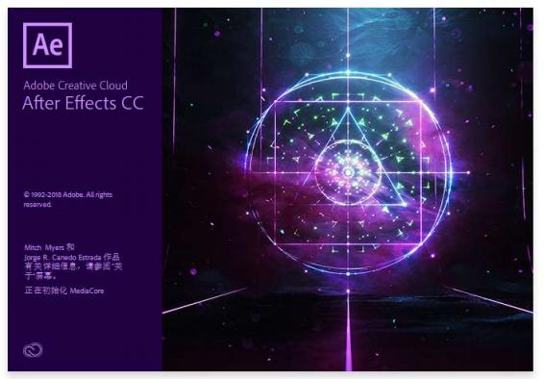

1.1、 Adobe After Effects 的定位

Adobe After Effects 软件在实际应用过程中通常被定位于视频合成和特效制作两个方面。
视频合成： 一般来说，视频合成所涉及的无非就是图像、颜色、文字、蒙版、追踪等，由于 AE 也是基 于图层原理， 这方面与 Adobe Photoshop 基本相同，有设计师将 AE 称之为“动态的 Photoshop”。

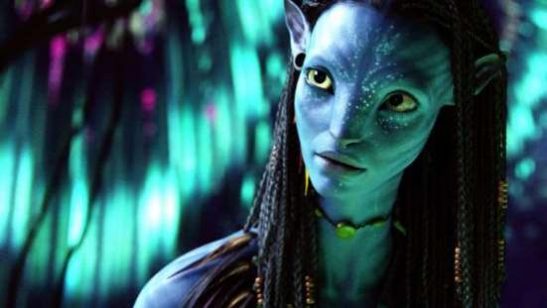
特效制作：视频特效制作是 AE 的主要应用，其自身就为视频特效制作作了充足的准备。如果想要制作 更好的视频效果， 通常需要使用插件来完成。AE 的插件很多，例如 Form，element3d 等，初学者需要专注 于学习， 掌握其学习方法。


1.2 、Adobe After Effects 的应用领域
After Effect 的功能非常强大，应用范围更是广泛适合众多行业领域， 熟练掌握 After Effect 的应 用， 可以使我们打开更多的设计大门， 在未来就业方面有更多选择。那么学习 AE 之后我们可以选择哪些行 业呢？这应该是每一位学习 After Effect 的朋友最关心的问题。目前 After Effect 热门应用领域主要分 为电视栏目包装、影视片头、宣传片、影视特效合成、广告设计、 MG 动画、UI 动效等。

1.2.1、电视栏目包装
谈到 After Effect 的应用， 大多人首先想到的是“电视栏目包装”这个词语， 因为 After Effect 非 常适合制作电视栏目包装设计。电视栏目包装是对电视节目、栏目、频道、 电视台整体形象进行的一种特 色化、个性化的包装宣传。其目的是可以突出节目、栏目、频道的个性特征；增强观众的识别能力；建立 持久的品牌地位； 使整个节目、栏目、频道保持统一风格； 为观众展示更精美的视觉体验。图 1-14、1-15

所示为电视栏目包装作品。





1.2.2、影视片头
每部电影、电视剧、微视频等作品都会有片头和片尾， 为了给观众更好的视觉体验， 通常都会有极具 特点的片头片尾动画效果。其目的既能使观众有好的视觉体验，又能展示该作品的特色镜头、特色剧情、 风格等， 除了 After Effects 之外，也建议大家认真学习一下 Premiere 软件， 两者搭配可制作更多视觉效 果图 1-15 所示为优秀的影视片头作品。




1.2.3、宣传片
After Effects 在婚礼宣传片(如婚礼纪录片)企业宣传片(如企业品牌形象展示)活动宣传片(如世界杯 宣传)等宣传片中发
挥着巨大的作用。图 1-19~图 1-22 所示为优秀的宣传片作品。


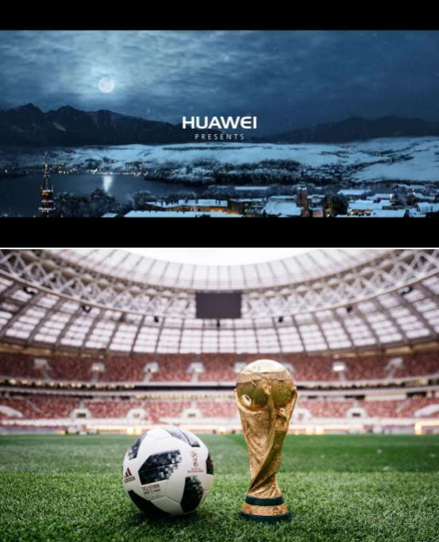

1.2.4、影视特效合成
After Effects 中最强大的功能就是特效。在大部分特效类电影或非特效类电影中都会有“造假”的 镜头,这是因为很多镜头在实际拍摄中不易实现,例如爆破、蜘蛛侠在高楼之间跳跃、火海等,而在 After Effects 中则比较容易实现。如果拍摄完成后,发现拍摄有瑕疵的画面也可调整。其中后期特效、抠像、后 期合成、配乐、调色等都是影视作品中重要的环节,这些在 After Effects 中都可以实现。图 1-23-图 1-25 所示为优秀的影视特效合成作品。






1.2.5、广告设计
广告设计的目的是为了宣传商品、活动、主题等内容。其中,新颖的构图、炫酷的动画、舒适的色彩搭 配、虚幻的特效是广告的重要组成部分。图 1-26-图 1-29 所示为优秀的广告设计作品。




1.2.6、MG 动画
MG 动画,英文全称为: Motion Graphics,直接翻译为动态图形或者图形动画,是近几年超级流行的动画 风格。动态图形可以解释为会动的图形设计,是影像艺术的一种。如今 MG 已经发展成为一种潮流的动画风 格,扁平化、点线面、抽象简洁设计是它最大的特点。图 1-30 图 1-3 所示为优秀的 MG 动画作品。



1.2.7、UI 动效
UI 动效主要是针对于手机、平板电脑等移动端设备上运行的 AP 动画设计效果。随着硬件设备性能的 提升,动效已经不再是视觉设计中的奢侈品。UI动效可以解决很多实际问题,它可以提高用户对产品的体验、 增强用户对产品的理解、可使动画过渡更平滑舒适、增加用户的应用乐趣、提升人机互动感。图 1-34~图 1-37 所示为优秀的 UI 动效作品。

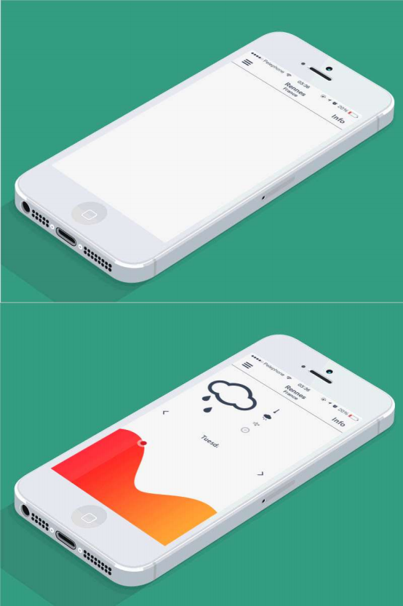

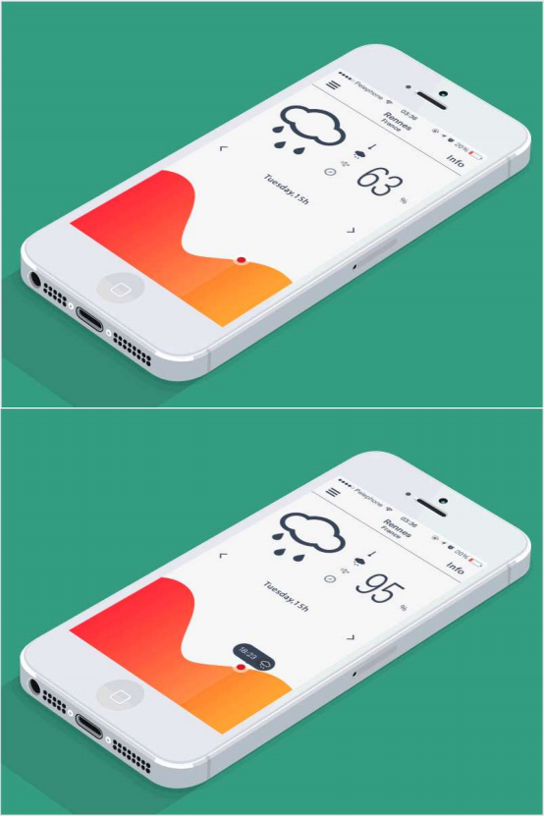

1.3 工作界面
AE 初次启动的默认工作界面通常由： 菜单栏、工具栏、项目窗口、合成视窗、集成窗口、时间线视 窗等部分组成。

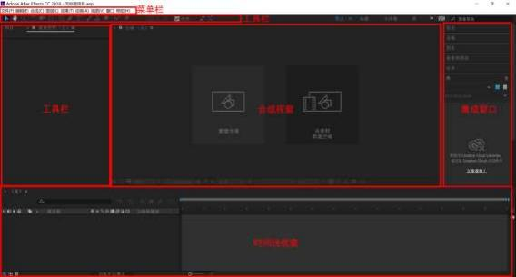
在 AE 中，除了初次启动的标准工作界面外，还提供了多种预设界面。用户可根据需求到菜单栏“窗口 →工作区”中选如：标准、小屏幕等预设工作界面。
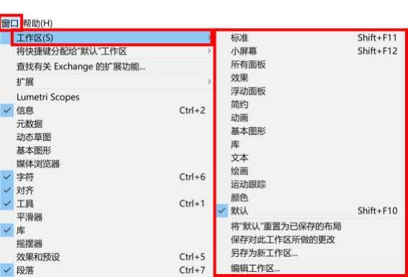

1.3.1、打开面板、查看器和上下文菜单
面板菜单可提供与活动面板或帧相关的命令。“查看器”菜单提供可在查看器中显示的合成、图层或素 材项目的列表， 以及用于关闭项目和锁定查看器的命令。上下文菜单提供与上下文单击的项目相关的命令。 After Effects 用户界面中的许多项具有关联的上下文菜单。使用上下文菜单可使您的工作更快速、更轻 松。
要打开面板菜单， 请单击面板右上角的按钮。
要打开查看器菜单，请单击查看器选项卡中活动的合成、图层或素材项目的名称。

要打开上下文菜单，请右键单击 (Windows) 或按住 Control 键并单击 (Mac OS)。此操作有时称为上 下文单击
①： 面板调整
在 AE 中，除了使用以提供的工作界面外，还可以根据个人操作习惯进行界面调整，这样可以更好的提 高工作效率。
②： 停靠
停靠区域位于面板、群组、窗口等边缘， 如果将一个面板停靠在一个群组的边缘，则周边的窗口也会 自行调整。
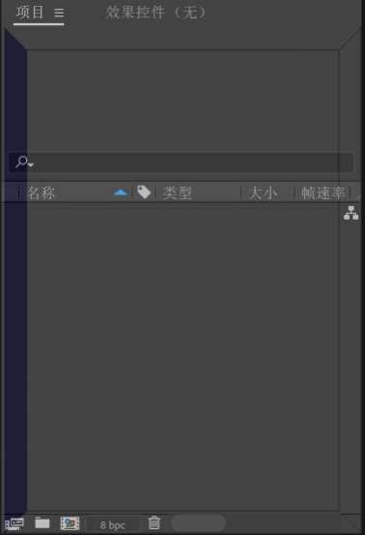

1.3.2、成组
成组区域位于每个面板、组的中间或者每个面板最上端的选项卡区域。如果要将面板进行成组操作， 需将该面板拖拽到相应的面板区域即可。
如需对整个群组进行停靠和组成操作，可使用鼠标左键拖拽组选项卡右上角抓手区， 后将其释放到停 靠或成组区域即可。

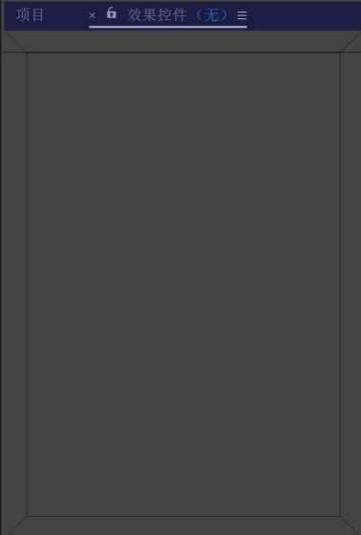

1.3.3、尺寸
需要调整面板的尺寸大小， 需鼠标放置相邻面板或群组边界处，当图标变成分隔形状，拖拉鼠标调整 面板尺寸即可。
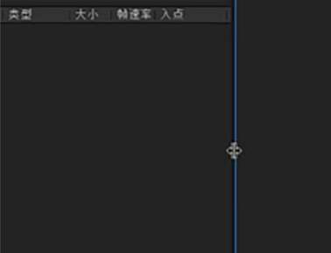

1.4、面板设置
1.4.1、关闭面板
面板名称处有浮动按钮，单机按钮， 点击“关闭面板”即可。关闭后可在菜单栏“窗口”中勾
选相应面板即可。

1.4.2、浮动设置
如需将面板设置浮动状态， 常用的操作方法有：
①： 窗口名称处有浮动按钮，单机按钮， 点击“浮动面板”即可。
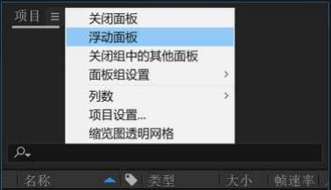
②： 按住 Ctrl 键同时鼠标左键将面板拖拉出当前位置， 松开鼠标左键即可。
③： 将面板直接托大出当前程序窗口之外，如当前窗口以最大化， 只需拖拽到程序边界处即可。

1.4.3、隐藏面板
一个群组里有过多面板时， 面板会处于隐藏状态， 会在群组上现实按钮。单机按钮会现实被隐藏
的面板。
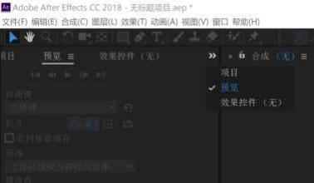

1.4.4、面板菜单
图标目为面板的面板菜单按钮：以项目窗口的面板的面板菜单为例：

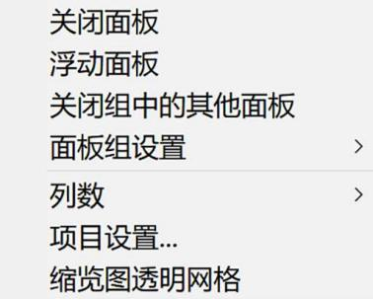
列数：设置是否将素材的类型、大小等信息显示在显示栏中
项目设置：设置项目的时间码显示模式、颜色与声音等属性。
缩览图透明网格： 设置是否将素材北京在缩略图中以透明栅格方式显示，针对 Alpha 通道素材。
窗口名称处有浮动按钮，单机按钮， 点击“关闭面板”即可。关闭后可在菜单栏“窗口”中勾
选相应面板即可。

1.4.5、工作区设置
调整好界面后，可使用“窗口”＞“工作区”＞“另存为新工作区”保存该界面。界面名称在对话框 “新建工作区”中输入并确定。
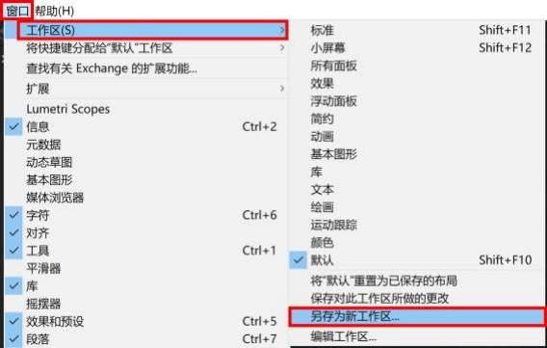

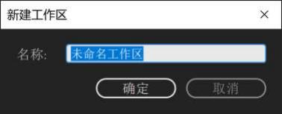
如想恢复默认工作区， 可使用“窗口”＞“工作区”＞“默认”即可。同时也可根据个人习惯选择其 他工作区。
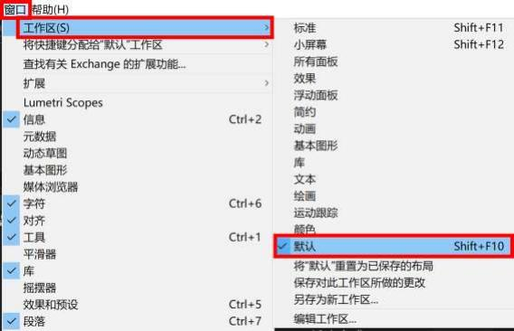
想要删除某一工作区， 使用“窗口”＞“工作区”＞“编辑工作区”， 选择对应的工作区，按删除按 钮并确定即可。

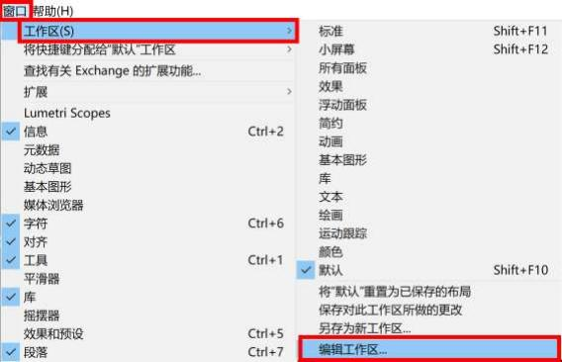

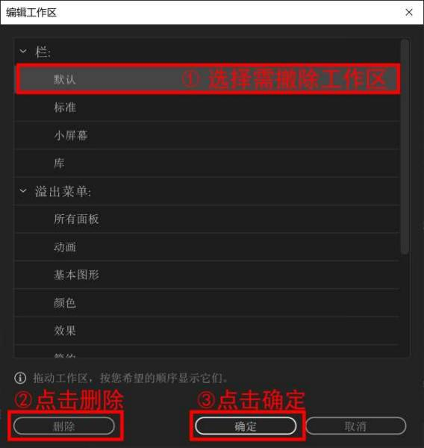
提示：如工作区处于工作状态不能删除。

1.6、菜单栏
菜单栏包含文件、编辑、合成、效果、动画、视图、窗口、帮助 9 个菜单。
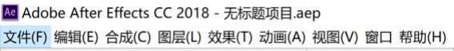

1.6.1、文件菜单
文件菜单中主要是在使用文件与素材的基本操作， 如新建羡慕、导入素材等。

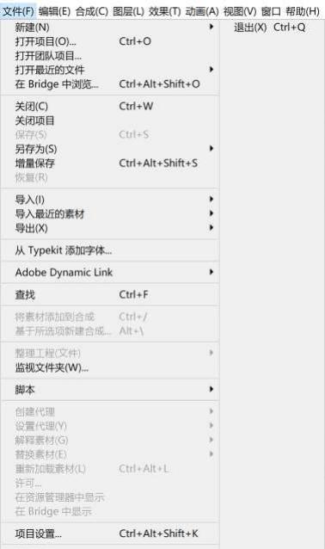
新建：含有“新建项目”“新建团队项目”“新建文件夹”“Adobe Photosp 文件”“MAXON CINEMA 4D 文件”五个命令。
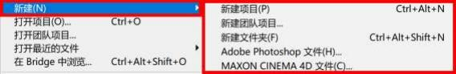
打开项目：打开一个 AE 的工程项目。
打开团队项目：打开团队项目中，团队编辑和构建项目文件。
打开最近的文件： 默认显示近期编辑的 10 个项目工程文件， 选择其中一个打开。
在 Bridge'中浏览：在安装 Adobe Beidge 软件后，否则无法使用该动能。点击可启动 Adobe Beidge 软件，可对 Adobe Beidge 所支持的素材进行浏览， 双击选择素材可将素材添加到 AE 项目面板中。

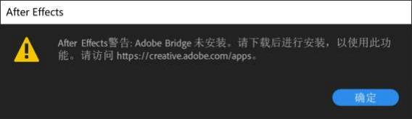
关闭：关闭项目中的当前窗口或面板。
关闭项目：关闭当前窗口中的项目。
保存：保存当前项目。
另存为： 当前编辑项目进行保存并关闭当前项目。
增量保存：已当前文件名称的增量保存项目且关闭当前项目。保存的项目文件会在在之前文件名称上 增加序号，并以新文件名称进行保存。可使之前文件不被覆盖。
恢复：将当前编辑的项目恢复到上次保存状态。在使用时会出现提醒对话框。
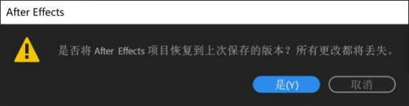
导入：导入 AE 支持的素材文件。还包含 premiere 素材采集文件， Photoshop 的 Vanishing Point 文 件、占位符、纯色图层等。
导入最近的素材： 导入最近使用的素材。
导出：导出各类格式文件。除视频、音频等常用文件， 也可输出 premiere、MAXON CINEMA 4D 文件。
从 Typekit 添加字体： 点击“从 TypeKit 添加字体”筛选出想要的字体，点击“启动应用”。
Adobe Dynamic Link：通过 Adobe 动态链接可在当前项目基础上创建 premiere 工程项目， 实现不同软 件交互工作。
查找：通过名称查找仙姑中合成、纯色、 素材等。
将素材添加到合成：将素材添加到“合成”面板中。
基于所选项新建合成： 根据所选素材创建合成。
整理工程：整理保存并当前工程，同时收集所用到的全部素材放置在一个文件夹内。常使用的为收集 文件， 点击收集文件会出现一个对话框， 询问是否保存，选择保存目录后， 弹出收集对话， 根据需求选择， 然后点击收集即可。

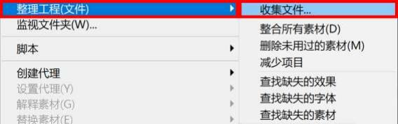
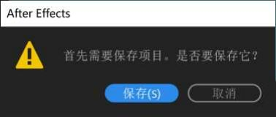
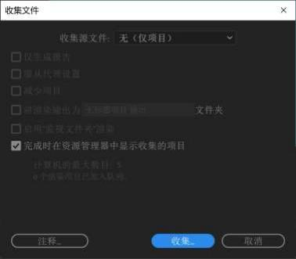
脚本：使用已经制作好好的脚本文件或者编辑脚本。
创建代理：使用较低分辨率素材替换较高分辨率素材， 提高效率。
设置代理：设置代理相关选项。
解释素材：对使用的素材进行相关定义， 且查看素材通道、帧速率、像素比、场、循环、显示颜色等 信息。
替换素材：替换素材、占位符等。
重新加载素材：重新载入蔬菜。
在资源管理中显示：在“项目”面板选择素材，可显示素材所在电脑中的路径与位置。
在 Bridge 中显示： 在“项目”面板中选择素材后， 使用后可通过 Adobe Bridge 显示文件。
项目设置：设置项目视频渲染喝效果、时间显示样式、颜色设置、音频设置。

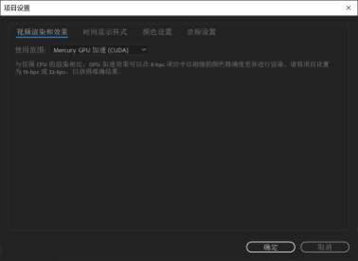

1.6.2、编辑菜单
菜单栏为常用编辑命令。
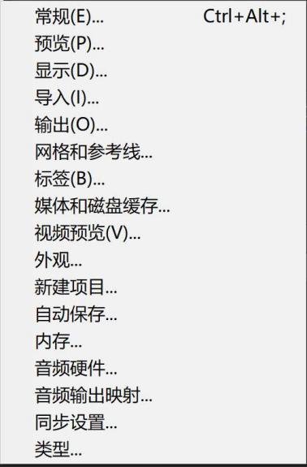

撤销新建固态图层：取消上一步操作。
无法重做：恢复“撤销”命令所撤销的操作。
历史记录：显示当前项目操作过的操作执行记录。
剪切：把一个素材或对象剪切并存入剪贴板中，方便粘贴使用。注意：剪切会造成原素材或对象删除。
复制：不改变原来素材前提下复制一份。
仅复制表达式：仅复制动画属性中表达式部分。
粘贴：将剪切或者复制的对象粘贴到指定区域，可重复操作。
清除：清除所选对象。
重复：选择的对象复制一份副本，在“项目面板”中进行复制合成项目，或在合成项目中复制图层。
拆分图层：对选中图层进行分离操作。
提升工作区域：选定图层后，可将工作区中想删除的部分提取出来，与没有删除部分自动分成两个图 层， 且两个图层出入点保持不变。
提取工作区域：选定图层后，可将工作区中想要删除的部分挤出工作区，与没有删除的部分自动分成 两个图层，且第二个图层入点会自动移自第一个图层出点处。
全选：选择所有素材。
全选取消选择：取消所有素材的选择。
标签：对图层标签的颜色进行设置。
清理：清理缓存内容， 提成电脑运算速度。
编辑原稿：可打开对应素材编软件进行调整素材。
在 Adobe Audition 中编辑：在 Adobe Audition 中进行音频素材编辑。
模板：输出渲染模板设置和输出模块设置。
首选项：对 AE 参数进行设计，双击首选项弹出首选项面板。

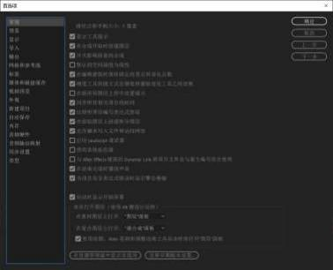
经常使用到的有

允许脚本写入文件和访问网络： 用于 AE 脚本使用。
使用系统拾色器： 用于 AE 拾色器的面板格式改变
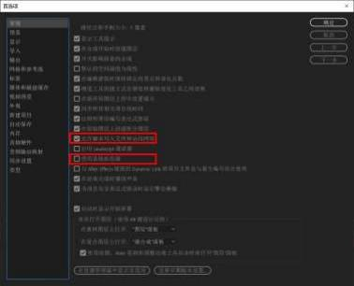
预览：调整预览的分辨率
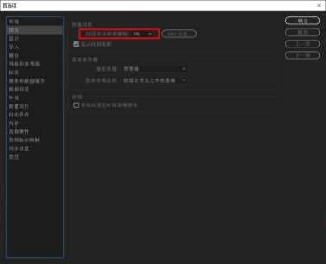
导入：修改合成的长度，导入的帧速率等。

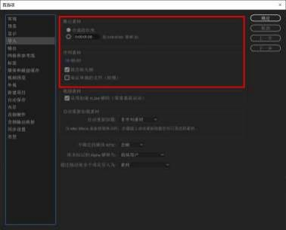
媒体和磁盘缓存： 启用磁盘缓存，点击缓存选择缓存目录。同事也进行清除缓存。
注意：般不要放在 c 盘
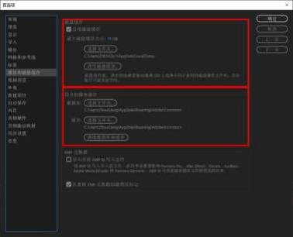
外观：对 AE 外观效果进行修改。

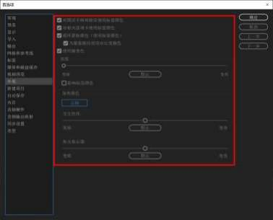
自动保存：设置自动保存， 防止意外发生，根据实际需求设置多少分钟就自动保存一次， 以及自动保 存的位置设置。
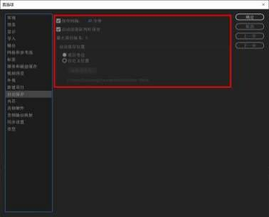
内存：设置 AE 内存，提高 AE 运行效率。

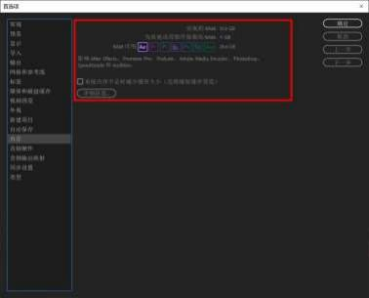
同步设置：可通过 Creative Cloud 同步首选项和设置。如，有两台电脑， 则利用“同步设置”功能 可轻松保持这两台电脑的设置同步。
键盘快捷键： 可视键盘快捷键编辑器设计键盘快捷键布局时。可用键盘用户界面查看已分配快捷键的 键和可分配的键， 也可修改已分配的快捷键。
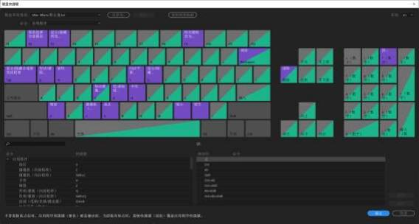
Paste mocha mask：为粘贴路径意思，将 Mocha 软件中的路径复制到 AE 中。

1.6.3、合成菜单
用于设置合成相关参数及对合成的基本操作。

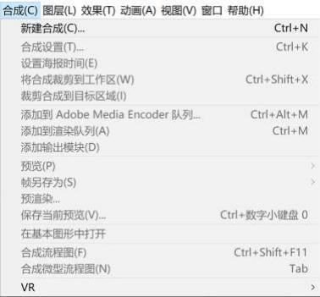
新建合成：先创建一个合成项目。
合成设置：设置合成项目的参数。
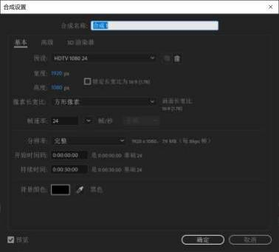
设置海报时间：把当前合成“项目”面板中内容设置为帧标时，在“项目”面板中点击合成可显示当 前设置的帧标时的画面。
将合成裁切到工作区域：剪切超出工作区的素材。
裁切合成到目标区域： 使预览区域尺寸设置与合成尺寸一致。
添加到 Adobe Media Encoder 队列： 将当前选择合成添加到 Media Encoder 队列中。
添加到渲染队列： 将当前选择合成添加到渲染队列中。
添加输出模块：当前渲染队列中选择的序列新增一输出组件，可将同一合成项目已两种或两种以上的 设置输出文件。

预览：合成效果预览。
帧另存为：将当前“合成”面板中当前时间帧的单张帧输出一帧图像文件或当前帧所含所有图层文件。
预渲染： 渲染队列中多个序列文件。
在基本图形中打开：点击可打开基本图形面板。
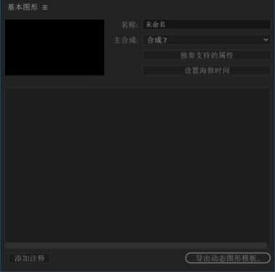
合成流程图： 显示当前合成的流程图表。
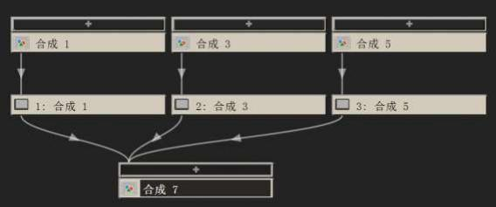
合成微型流程图： 单击可在“时间线”面板中打开对应的合成流程，可且套在各个合成中进行切换。

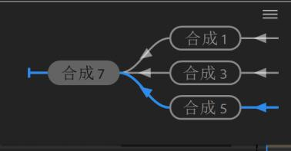
VR： “创建 VR 环境”可自动执行合成创建和摄像机关系设置的过程。
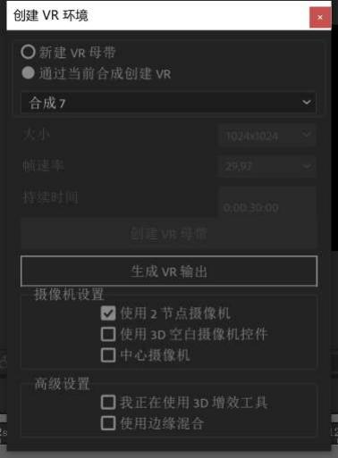

1.6.4、图层菜单
该菜单栏都是和图层相关操作， 也是常用的菜单栏。

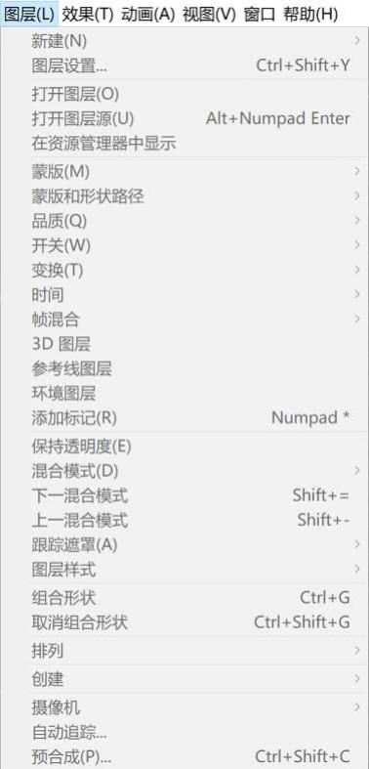
新建：可新建文本、纯色、灯光、摄像机、空对象、形状图层、调整图层、 PS 文件等。

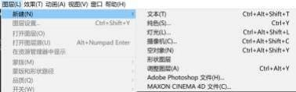
图层设置：对选中图层进行相关设置。
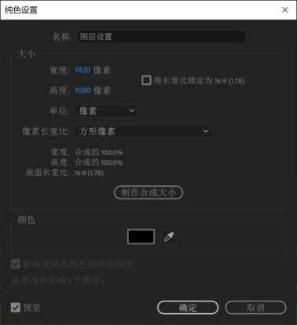
打开图层：打开“图层”面板在面板中对图层出入点进行编辑。
打开图层源： “时间线”面板中选择图层可查看素材的源文件。
蒙版：创建蒙版或修改蒙版设置。
蒙版和形状图层路径： 蒙版路径形状设置，及路径是否闭合与起始点。
品质：素材显示精细程度。
开关：所有图层设置的开关。
变换：对图层属性锚点、位置、缩放、旋转、不透明度等设置。
时间：对图层是否重新映射时间、反转时间、伸缩时间、冻结时间的设置
帧混合： 所选图层之间的混合模式过渡效果更佳平滑。
3D 图层：所选图层转为 3D 图层。
参考线图层： 选中图层设置为参考线图层，参考线图层可在观察窗口显示， 但不会被渲染出来
添加标记：图层上时间点添加标记点，双击标记点可输入小计内容。

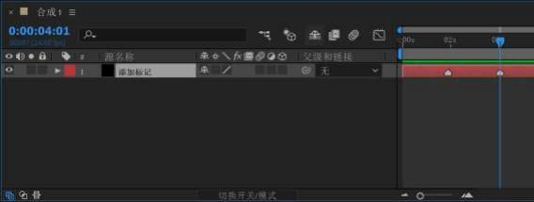
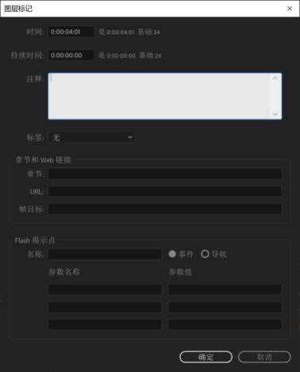
保持透明度： 保持画面合成中在背景透明区域的透明度，当背景非透明时， 画面将保持原色。
混合模式：上下图层间的混合模式设置。
下一混合模式：按当前混合模式以菜单顺序选择下一混合模式。
上一混合模式：按当前混合模式以菜单顺序选择上一混合模式。
跟踪遮罩：图层与图层间加入遮罩效果
图层样式：为图层设置图层样式。
组合形状：把矢量图层进行打组操作，成组图形属性变为同一个。
取消组合形状：解除成组图形。
排列：在“时间线”面板中图层的上下位置关系进行调整。
创建：有五个子集命令。

转换为可编辑文字，把 ps 文本图层转换成可编辑文字。
从文字创建图形， 以文字轮廓为基础创建矢量形状图层。
从文字创建蒙版， 以文字轮廓为基础创建图层蒙版。
从矢量图层创建形状， 以矢量图层信息为基础创建矢量图形图层。
从数据创建关键帧，从各种数据源收集的实时数据创建的， 将数据导入用作输入，用于对图形、字符等制 作。
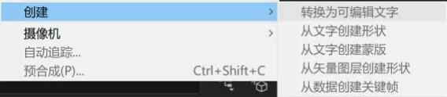
摄像机： 创建摄影机。
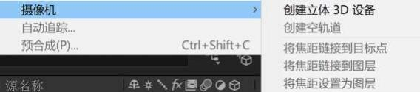
自动跟踪：选中图层的当前帧。公差、通道及工作区等信息设置。
预合成： 将“时间线”面板中选中图层组合成一个新图层。

1.6.5、效果菜单
AE 中制作特效常用的命令，是使用频率最多的菜单栏。

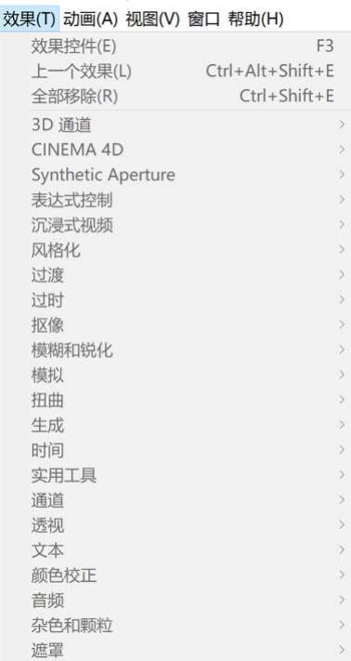
效果控件：开启图层“效果控件”面板。
上一个效果： 重复上次使用的效果。
全部移除：撤除选中图层全部效果滤镜。
3D 通道：对三维软件输出含有 Z 通道、材质 ID 等信息素材文件进行景深、材质 ID、雾效果等处理的 滤镜集合。
CINEMA 4D：开启 CINEMA 4D 效果。

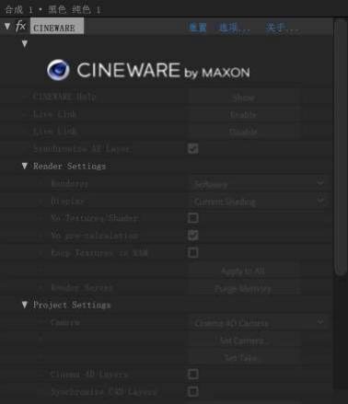
Synthetic Aperture：点击添加 Synthetic Aperture（内置调色插件） 效果。

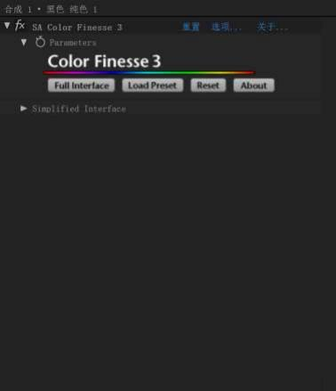
表达式控制： 该效果不直接对图像起作用，之在图层添加表达式前提下，才会通过该效果统一控制对 用效果参数， 每个效果只控制表达式的一个属性数值或状态。
沉浸式视频： 编辑 VR 视频。
风格化： 可做卡通、描边、发等效果。
过渡：制作转场切换效果。
过时：制作亮度建、闪光效果。含有就少了本版效果。
抠像：抠像效果集合
模糊和锐化： 对素材加模糊和锐化设置的效果集合
模拟：对自然风雨雷电模拟的效果集合。
扭曲：对素材做变性处理的效果集合。
时间：制作重影、贴画、时间置换等效果集合
实用工具：调节高像素比特素材，如范围扩散、颜色配置文件转换器等效果集合
通道：对 Alphe、色彩通道等进行色阶及混合处理。
透视：做三维立体模拟效果。
文本：时间码、文字路径等效果集合。
颜色校正：调节图片、视频等素材颜色效果集合
音频：音频效果处理结合
杂色和颗粒： 澡波、杂色颗粒、添加颗粒等效果集合。
遮罩：以遮罩方式抠像的效果集合。

1.6.6、动画菜单
该菜单栏用于动画关键帧及关键帧属性等。

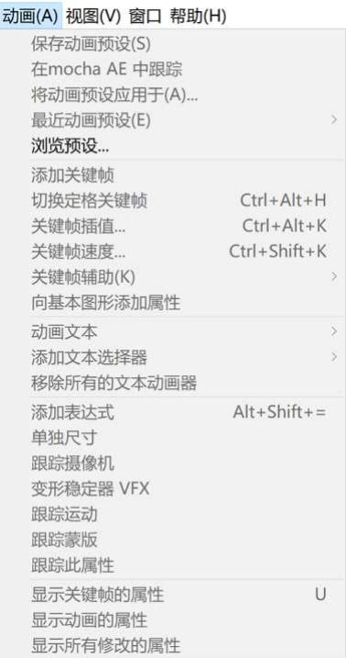
保存动画预设：保存当前选择的关键帧动画， 以便之后使用。
在 mocha AE 中跟踪：打开 AE 内置的跟踪插件 mocha 用于跟踪制作。

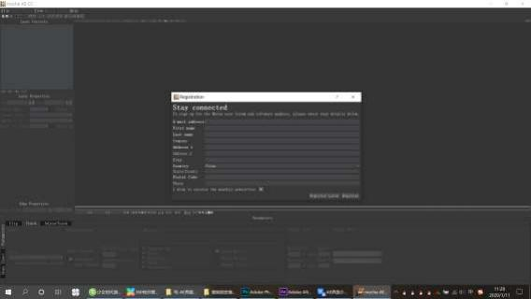
将动画预设应用于：间当前所选图层应用预设动画。
最近动画预设：打开显示最贱使用过的预设动画， 并可直接使用这些预设动画。
浏览预设：使用 Adobe Bridge 打开默认的动画预设文件来预览预设动画。如为那种预设文件夹则会弹 出提示对话框。
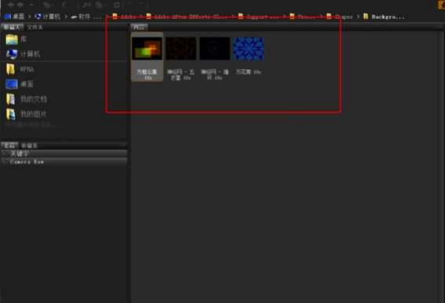
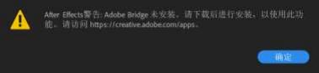

添加关键帧： 给当前选中图层动画属性添加关键这。
切换定格关键帧： 是当前关键帧跟之后关键帧之间数值产证类似突变效果。
关键帧差值： 修改关键这差值方式。
关键帧辅助： 调整关键帧速率。
动画文本：给文字添加各种动画属性
添加文本选择器： 给文字图层添加一个选择器，可以用选择器对该字幕组中部分文字设置动画。
移除所有的文本动画器：把所有文字动画效果删除
添加表达式： 通过添加表达式控制动画中的属性来改变动画。
单独尺寸：可独立“位置”属性，可以对“位置”的三个维度属性进行单独动画调整。
跟踪摄像机： 同属解析素材反求处素材的空间信息。
变形稳定器 VFX：对不稳定的素材进行校正。
跟踪运动：对素材中的一个或者对个特点进行动态跟踪。
跟踪蒙版：可变换蒙版，使其跟随影片中对象的动作。
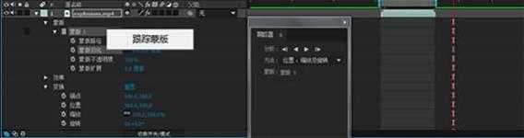
跟踪此属性： 跟踪指定属性。
显示关键帧的属性：在“时间线”面板上展开所有已建立关键帧的属性。
显示动画的属性： 在“时间线”面板上展开图层中设置的关键帧动画属性。
显示所有修改的属性： 在“时间线”面板上展开被修改过的动画属性。

1.6.7、动画菜单
对于视图的显示方式的设置。

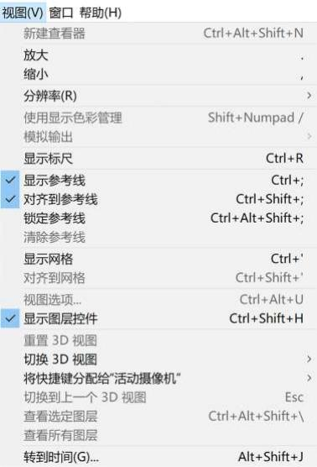
新建查看器： 为“合成”面板创建一个新的视图。
放大：放大当前视图。
缩小：缩小当前视图。
分辨率： 当前视图的分辨率设置。
使用显色色彩管理：如设置当前合成项目的颜色， 可使用本按键设置是否使用设置颜色之前的颜色管 理模式。
模拟输出：对使用颜色显示管理的合成进行各种模拟输出。
显示标尺：在“合成”面板中显示标尺。
显示参考线： 在“合成”面板中显示参考线。
对齐到参考线：图层发生移动时，可使图层吸附到参考线范围内。
锁定参考线： 将参考线锁定在视图中。
清除参考线： 清除视图中的参考线。
显示网格：在视图中显示网格。可在首先项中对网格进行设置。

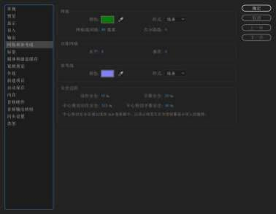
对齐到网格： 图层发生移动后。使图层吸附到网格范围内。
视图选项：对视图中的元素显示与否进行设置。
显示视图控件：对视图中的钢笔路径、蒙版边缘等显示的设置。
重置 3D 视图： 对三维视图进行设置
切换 3D 视图： 切换成三维视图。
将快捷键分配给“活动摄像机”：对活动摄影机视图设置快捷键。
切换到上一个 3D 视图： 将三维视图切换到最后一次使用过的三视图。
查看选定图层：被选中的图层像朝向摄影机显示。
查看所有图层：所有图层朝向摄影机显示
转到时间：将当前时间致使滑块移动到指定时间处。

1.6.8、窗口菜单
对于界面中面板的打开或者关闭设置。

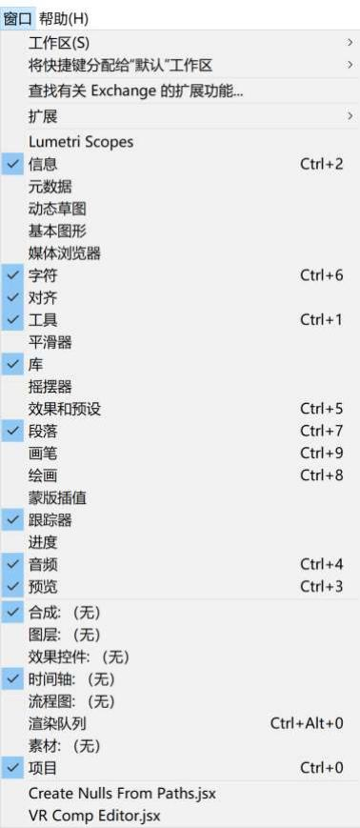
工作区： AE 工作界面的设置， 可使用预设的工作设置，也可以增加删减工作区。 将快捷键分配给“默认”工作区：为“标准”工作区设置快捷键。

查找有关 Exchange 的扩展功能： 打开 Exchange 对应面板。
扩展：AE 的扩展面板。
Lumetri Scopes：打开“Lumetri Scopes”面板。
信息：打开“信息”面板。
元数据： 打开“元数据”面板。
动态草图：打开“动态草图”面板。
基本图形：打开“基本图形”面板。
字符：打开“字符”面板。
对齐：打开“对齐”面板。
工具：打开“工具”面板。
平滑器： 打开“平滑器”面板。
库： 打开“库”面板。
效果和预设： 打开“效果和预设”面板。
段落：打开“段落”面板。
画笔：打开“画笔”面板。
绘画：打开“绘画”面板。
蒙版插值：打开“蒙版插值”面板。
跟踪器： 打开“跟踪器”面板。
进度：打开“进度”面板。
音频：打开“音频”面板。
预览：打开“预览”面板。
合成：打开“合成”面板。
图层：打开“图层”面板。
效果控件：打开“效果控件”面板。
时间轴： 打开“时间轴”面板。
流程图： 打开“流程图”窗口。
渲染队列：打开“渲染队列”窗口。
素材：打开“素材”窗口。
项目：打开“项目”面板。
Create Nulls From Paths： 打开“Create Nulls From Paths”面板。意为：从路径创建空图层。
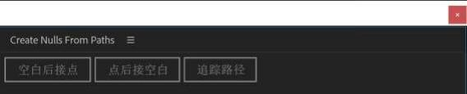
VR Comp Editor： 打开“VR Comp Editor”面板。意为：沉浸式 VR 编辑。

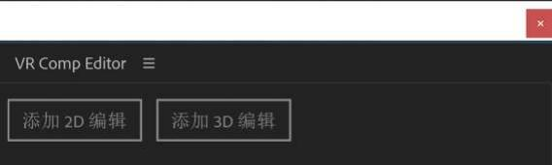

1.6.9、帮助菜单
帮助、反馈与更新信息。
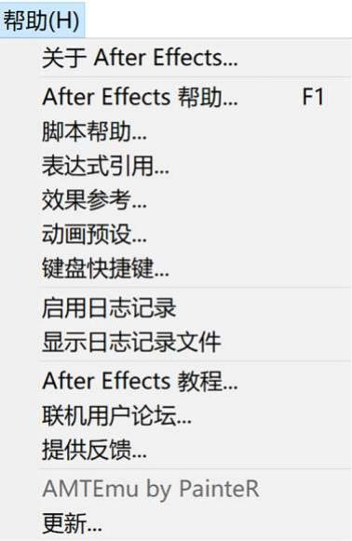
关于 After Effects：显示 After Effects 版本信息。
After Effects 帮助： 打开 After Effects 帮助文档。
脚本帮助：打开脚本帮助文档。
表达式引用： 打开表达式引用帮助文档。
效果参考：打开效果帮助文档

动画预设：打开动画预设帮助文档。
键盘快捷键： 打开键盘快捷键帮助文档。
启用日志记录：切换到自动启用日志功能。
显示日志记录文件：打开启用日志所在文件夹。
After Effects 教程： 联网打开 Adobe 的 After Effects 教程网页。
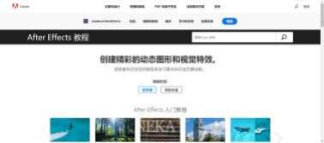
更新：在线更新软件。

1.7、工具栏
工具栏里为选取工具、抓手工具、缩放工具等常用工具。
“工具”面板可以跨应用程序窗口的顶层显示为工具栏或者显示为正常的可停靠面板。 注意:只有在“工具”面板中选中某些工具时才会显示与这些工具相关的控制。
单击工具的按钮。如果按钮的右下角有一个小三角形， 请按住鼠标按钮以查看隐藏的工具。然后， 单 击您要激活的工具。
按工具的键盘快捷键。（将指针置于工具按钮上方可显示包含工具的名称和键盘快捷键的工具提示。）
要循环切换工具类别中的隐藏工具， 请重复按下该工具类别的键盘快捷键。（例如，重复按 Q 键可循 环切换钢笔工具。）
要暂时激活某种工具， 请按住所需工具的相应键； 释放该键可返回先前活动的工具。（此技巧并不适 用于所有工具。）
要暂时激活“抓手”工具， 请按住空格键、H 键或中间鼠标按钮。（中间鼠标按钮在一些情况下不会 激活“抓手”工具，比如当“统一摄像机”工具处于活动状态时。）
注意:要在“合成”、“图层”或“素材”面板中浏览， 请拖动“抓手”工具。此外，按住 Shift 键， 可以更快速地平移。
要显示或隐藏与活动工具最相关的面板， 请单击该面板按钮 （如可用）。例如， 当绘画工具处于
活动状态时，单击此按钮可打开或关闭“绘画”和“笔刷”面板。选择“工具”面板中的“自动打开面板” 选项可自动在激活某些工具时打开相关面板。
选取工具：选取需要操作的对象。
手形工具：可以左右上下拖动图形， 中间滑轮调整图片大小。
回缩放工具：直接点击放大， 点击某个位置即放大该区域，按住 Alt 点击缩小。
旋转工具：选中后可旋转素材， R 键也可以调节，更精确一些。

统一摄像机工具： 选中后要求:1、必须时间线中有摄像机(时间线空白处/右击/新建/摄像机） ，2、
素材必须是打开三维标签。添加摄像机， 可以旋转视角。左键: 自由伸缩变化摄像头角度、中间:XY 方向、
右键:Z 方向。
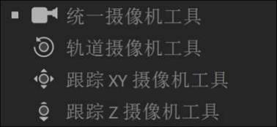
向后平移（锚点） 工具：指素材的中心点，素材的位置、旋转等。点击要改变锚点的图片，拖动中心 点， 该图片旋转会按照锚点作为旋转中心点
回矩形工具：预置形状， 有子界面。如果什么都没选，画出来默认的是形状图层。
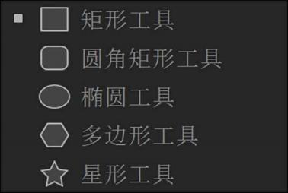
钢笔工具：自由形状遮罩。子菜单栏中有细化编辑设置。

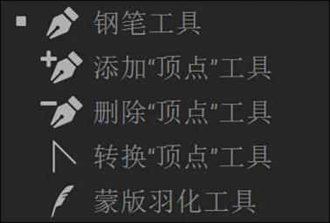
文字工具：在任意位置点击，会自动创建一个空白文本图层。
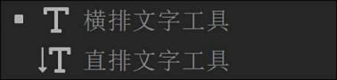
画笔工具：须在图层模式下进行使用，双击图层进入图层模式，在绘画面板设置参数，与 PS 一样。 持续时间－修改为写入后， 写的字会自动 K 好关键帧， 按写入的顺序出现。

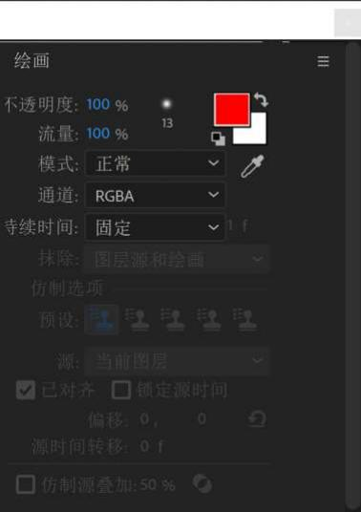
仿制图章工具：须在图层模式下进行使用，双击图层进入图层模式，按住 Alt 键点一下， 取色，放在 Alt 键涂抹。
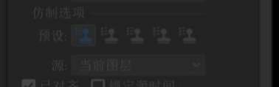
橡皮擦工具： 须在图层模式下进行使用， 双击图层可以进入图层模式， 会将图层擦为透明。
Roto 笔刷工具： 必须在图层模式下进行使用，双击图层可以进入图层模式， 笔刷工具，拖出前景： 在 背景上按住 Alt 键拖动。点击图层会自动框选对象，按住 Alt 键点击可以减去该部分的框选。操作后返回 合成， 除框选对象其它部分已经透明。按住 Roto 图标， 选择边缘工具， 按住 Ctrl 键拖拽，或是右边窗口， 调整笔触大小，沿对象边缘随意画， 再回到合成中。

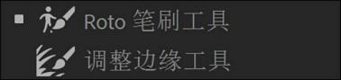
操控点工具： 可以在图层中创建点，通过控制点来使图层变形。
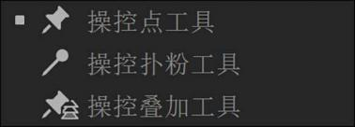
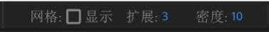
本地轴模式： 移动某一个轴，三个轴的位置都会发生变化。
■世界轴模式： 移动某一个轴，其它两个轴的位置不会发生变化。
■视窗轴模式： 无论怎么移动对象，对象轴都不会发生变化， 因为这个轴的位置是基于视窗的。
对齐： 当移动某个图层时，会出现一条与其它图层相连的线， 代表这两个图层之间的某一轴是对
齐的。
囚沿扩展到图层边界以外的边缘对齐： 两个图层以边缘来进行吸附。
圈对齐到并显示合成和文本图层内的特性： 两个图层为中心点来进行吸附。如果取消中心点吸附，那么
将以图层间距离最近的那个点来进行吸附。

1.9、面板

1.9.1、项目面板
项目面板默认于界面的左上角， 用来管理所有素材和合成。在项目面板中可以进行导入素材（包括图 片、视频、音频格式等）、删除、编辑等操作。项目面板的上半部分为素材的缩略图窗口， 右侧为素材的基 本信息。打开这个窗口的快捷键是 ctrl+I。

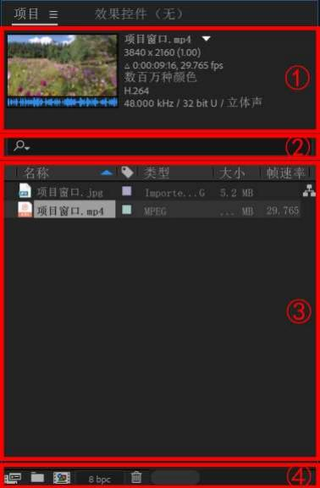
①： 素材处于选择状态时， 显示素材信息，如缩略图、大小、帧速率、格式等。
②： 素材搜索工具，通过名称快速搜索项目面板中的素材。
③： 导入的素材、合成、纯色图层、摄像机等在此处显示， 为“项目”窗口主要部分
④：“项目”窗口的管理工具按钮
回：解释素材按钮。
口：建立文件夹按钮。
：新建合成按钮。
gLP：设置项目的颜色深度。
：撤除选中的素材、合成、纯色图层等。拖拽到工具处也可删除。

1.9.2、效果控制面板
“效果控件”面板是一种查看器，这表示可以同时为多个图层打开“效果控件”面板，并可以使用面 板选项卡中的查看器菜单选择图层。

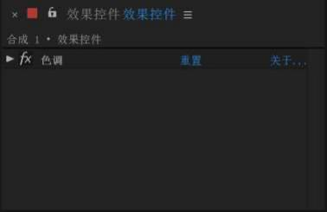
在将效果应用到图层时，“效果控件”面板将打开，列出应用的效果，以及用于更改效果属性值的控件。 也可以在“时间轴”面板中使用效果并更改大多数效果属性值。但对于许多种类的属性而言，“效果控件” 面板具有更方便的控件，如滑块、效果控制点按钮和直方图。
要为所选图层打开或关闭“效果控件”面板按 F3。
要选择某效果，请单击它。要按堆积顺序选择下一个或上一个效果，分别按向下箭头键或向上箭头键。
要展开或折叠所选效果，分别按向右箭头键或向左箭头键。
要展开或折叠属性组， 单击效果名称或属性组名称左侧的三角形。
要展开或折叠某属性组及其所有子组，按住 Ctrl 键(Windows)或 Command 键(Mac OS)，并单击三角形。
要展开或折叠所选效果的所有属性组，按住 Ctrl 键(Windows)或 Command 键(Mac OS)，并按（重音标 记）。
要将效果的所有属性重置为默认值， 在“效果控件”面板中该效果项的顶部单击“重置”。
要复制所选效果， 请选择“编辑”＞“复制”，或者按 Ctrl+D (Windows)或 Command+D (Mac OS)。
要将效果移至渲染顺序中的不同位置，在效果堆栈中上下拖动效果。
要将效果的属性设置为动画预设中使用的属性，在“效果控件”面板中该效果项顶部的“动画预设” 菜单中进行选择。
要在“效果控件”面板中显示“动画预设”菜单， 在面板菜单中选择“显示动画预设”。
要修改效果属性的范围，右键单击(Windows)或按住 Control键并单击(Mac OS)加下划线的控件属性值， 然后从上下文菜单中选择“编辑值”。

1.9.3、合成面板
这个区域也被称为视图窗口，用于观察我们制作的效果。
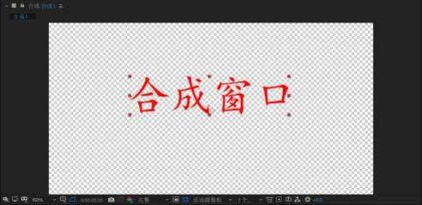

通过合成面板下方分工具， 可对“合成”面板进行画面显示质量、标尺、网格、参考线等进行设置。
回始终预览此视图： 多视图浏览内存时，无论当前处于激活那个视图，总是以激活的视图作为默认内存
的动画预览视图。
回主查看器：使用此查看器进行音频和外部视频浏览
Adobe 沉浸式环境：使用观看沉浸式 VR 的方式编辑沉浸式 VR – 即佩戴 VR 头盔。无论是在 HTC Vive
中工作， 还是在 Oculus Rift 中工作，都可以查看、循环播放、更改方向并保留使用键盘进行编辑的功能。
放大弹出式菜单： 设置显示区域缩放比例。
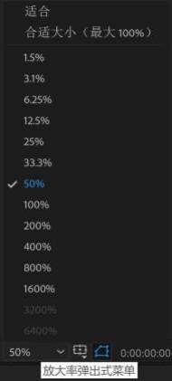
注意：如选择适合，则无论当前窗口大小，窗口内视图都将自动适配画面大小。
选择网格和参考线选项：开启合成预览窗口中是否显示安全框、网格、标尺等。

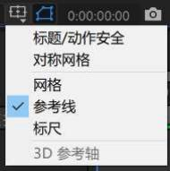
开启相应的功能会在合唱合成窗口中产生对应的辅助线。
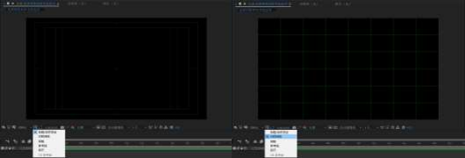
切换蒙版和路径可见性：是否显示蒙版路径和形状图层的边缘。
预览时间：设置当前预览视频所处的时间位置。
回拍摄快照：拍摄当前画面， 并转存到内存中。
显示快照：显示最后拍摄的快照画面。
注意：最多存储寺庄快照， 拍摄快照的快捷键为 Shift+F5 到 Shift+F8，重新调用为 F5 到 F8.
显示通道和色彩管理设置： 选择相对应颜色分别查看相对应的红、绿、蓝与 Alpha 通道。
分辨率/向下采样系数弹出式菜单：可通过该命令设置预览分辨率。
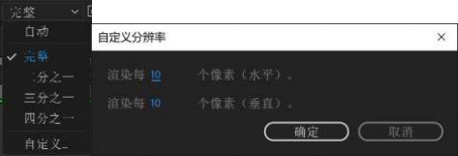
回目标区域：仅渲染部分区域，可减少渲染时间和预览时间， 以便提高工作效率。
回切换透明网格：可以观察带有 Alpha 通道图像、文字、矩形图形等的边缘。

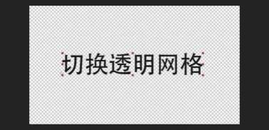

3D 视图弹出式菜单：改变当前被激活的视图角度，主要针对三维视图。
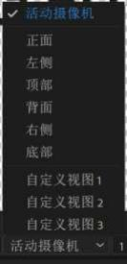
选择视图布局：切换多视图显示，主要针对三维视图。
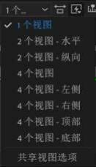
注意：开启时，在每个视图的左上方为此视图的视角， 也可通过 3D 视图弹出式菜单改变当前被激活的 视图角度。

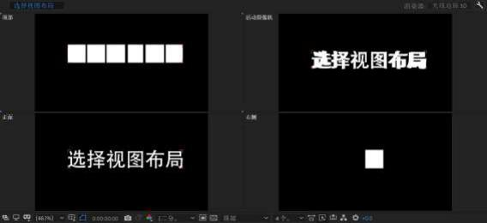
切换像素长宽比较正： 启用为自动调节像素的宽高。
回快速预览：设置不同渲染引擎。
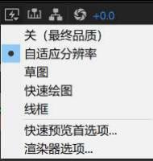
自适应分辨率：维持稳定播放速度， 可自适应降低图层分辨率。：
线框：以矩形线框模式显示出每个图层， 可加快视频播放速度。当一个静帧像带有蒙版或 Alpha 通道是， 则显示遮罩或 Alpha 通道的轮廓
快速预览首选项： 根据计算机显卡配置进行渲染。
回时间轴： 快速从当前“合成”面板激活对应的“时间轴”面板。
日合成流程图： 切换到对应的“流程图”面板。

重置曝光度： 调整画面的亮度、曝光度。与调整曝光度联合使用， 重置曝光度参数大小不会影响输出
画面质量。
调整曝光度： 与重置曝光度联合使用，调整画面的亮度、曝光度。

1.9.4、图层、素材面板
这个面板可以设置图层出入点， 也可查看图层遮罩、运动路径等。
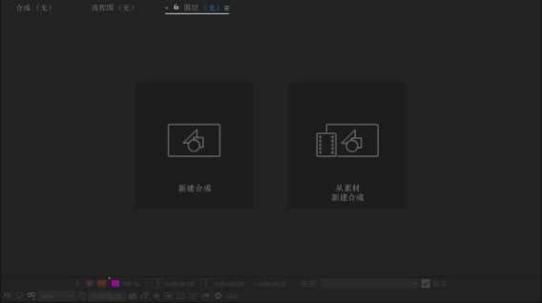
将入点设置为当前时间：设置素材的入点。
将出点设置为当前时间：设置素材的出点。
：显示素材的持续时间。

1.9.5、信息面板

显示合成窗口颜色、坐标及显示当前所选图层的信息。
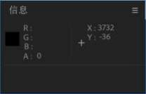

1.9.6、预览面板
预览合成可以通过“预览”面板来控制播放效果。
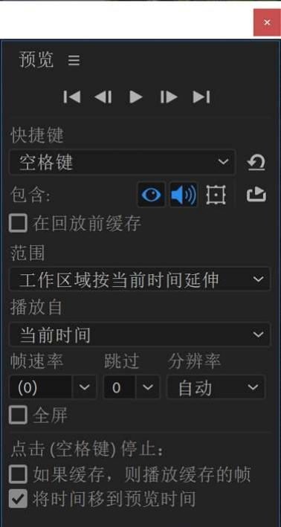

口第一帧： 将当前时间跳至时间开始处。
上一帧： 跳转到上一帧播放，快捷键为 Page Up。
播放停止：播放或停止当前窗口中的动画，快捷键为 Space。
下一帧： 跳转到下一帧播放，快捷键为 Page Down。
口最后一帧：将当前时间跳至时间末尾处。
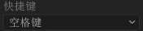快捷键： 选择用于播放/停止预览的键盘快捷键： 空格键、Shift+空格键、 数字小键盘-0、Shift+数字小键盘-0 或 Option/Alt+数字小键盘-0。预览行为取决于为当前选定的键盘快 捷键指定的设置。
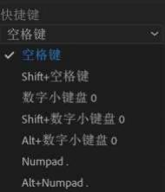
回重置：恢复所有快捷键的默认预览设置。要恢复所有键盘快捷键的预览设置以密切匹配这些快捷键在 旧版本（AE 2014 和更早版本） 中的行为，请按住 Option(Mac OS)或 Alt(Windows) 键， 并单击“重置” 按钮。
回在预览中播放视频：决定是否播放视频效果。若启用， 预览将播放视频
在预览中播放音频：决定是否播放音频效果。若启用， 预览将播放音频
回包括叠加和图层控件： 若启用， 预览将显示叠加（如网格和参考线）和所选图层的图层控件， 如“视 图”＞“视图选项”对话框中所定义。不管是否启用了“包括视频”， 此选项均可启用。查看器面板叠加 包括导线、安全边距、网格和 3D 参考轴。要选择为当前查看器显示哪些叠加， 打开查看器面板底部的“选 择网格和导线选项”菜单。回放预览时， 可使用快捷键动态显示或隐藏图层控件 Cmd+Shift+H(Mac OS)或 Control+Shift+H(Windows)。
回播放：决定是否循环播放动画和设置循环播放模式。①播放一次： 仅播放一次动画。②回循环： 按顺序循环播放。不能同时禁用全部三个包括按钮。须至少有一个按钮保持启用状态。禁用第三个按钮时， 其他按钮之一便会启用。
口在回放前缓存在回放前缓存：启用该选项，AE 会在开始回放前缓存帧。对于任何预览快捷键， 默认

情况下不会启用此选项。如果按住 Option(Mac OS)或 Alt(Windows) 键并单击“预览”面板中的“重置” 按钮，则会针对数字小键盘 0 启用“在回放前缓存”。
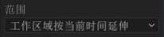范围：定义要预览的帧的范围：
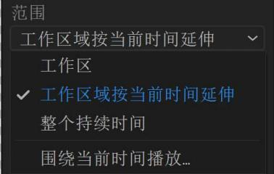
工作区： 只有工作区内的帧。
工作区区域按当前时间扩展：工作区参照当前时间指示器 (CTI) 的位置动态扩展。①：如果 CTI 被 置于工作区之前， 则范围长度从当前时间到工作区终点。②：如果 CTI 被置于工作区之后，则范围长度为 从起始点到当前时间。如果启用“从当前时间”，则范围长度为从起始点到合成、图层或素材的最后一帧。 ③： 如果 CTI 被置于工作区内， 则范围就是工作区域， 没有扩展。
整个持续时间：合成、图层或素材的所有帧。
围绕当前时间播放：在启用“围绕当前时间播放”的情况下启动预览时，将从当前时间中减去预卷值， 并向当前时间添加过卷值， 从而预览二者之间的帧。设置预卷和过卷值：选择“范围”>“围绕当前时间播 放”。在“围绕当前时间播放”设置对话框中，设置所需的预卷和过卷值（以秒为单位）。单击“确定”。
跟帧速率： 指定预览的帧速率。如果要让预览和合成的帧速率相等， 请选择“自动”。
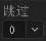跳过：选择预览时要跳过的帧数，以提高回放性能。
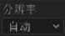分辨率： 指定预览分辨率。“分辨率”下拉菜单中指定的值将覆盖合成的分辨率设置。
如果缓存，则播放缓存的帧：若启用此选项并使用此快捷键在完成缓存前停止预览， 则只停止缓存。 回放缓存的帧将从范围开头重新开始播放。启用此选项后， 使用此快捷键停止预览会同时停止缓存和回放。
将时间移到预览时间： 若启用此选项并使用此快捷键停止预览，当前时间将移到预览时间的位置。

1.9.7、效果和预设面板
可以滚动浏览效果和动画预设列表， 也可以通过在面板顶部的搜索框中键入名称的任何部分来搜索效 果和动画预设。在“效果和预设”面板菜单中选择的选项可确定显示的项目。

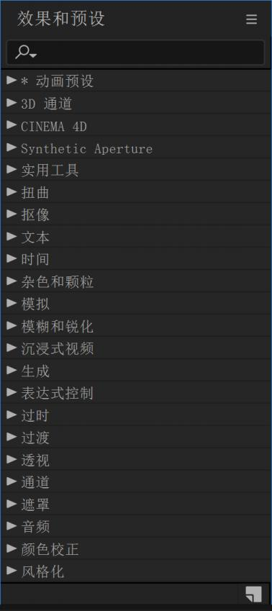
可以滚动浏览效果和动画预设列表， 也可以通过在面板顶部的搜索框中键入名称的任何部分来搜索效 果和动画预设。
在“效果和预设”面板菜单中选择的选项可确定显示的项目、所有颜色深度的效果（不只是使用当前

项目的颜色深度的效果）、所有可用效果、所有动画预设（包括保存在“预设”文件夹中的动画预设），
此面板根据从面板菜单选择的选项组织效果和动画预设：“类别”、“资源管理器文件夹”(Windows) 或
“Finder 文件夹”(Mac OS)，或“按字母顺序”。
在面板菜单中使用“在资源管理器中显示”(Windows) 或“在 Finder 中显示”(Mac OS)，打开其中包含 在“效果和预设”面板中选择的效果或动画预设的文件夹命令来管理效果和动画预设。

1.9.8、跟踪器面板
跟踪面板是为了稳定画面或者跟踪素材画面上某些特定目标。
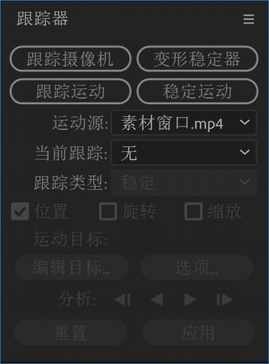

1.9.9、字符面板
设置字符相关参数，可对源文本制作关键帧动画。

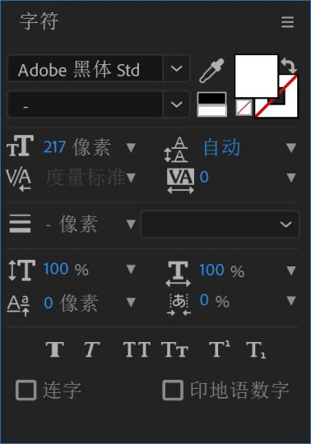
字体：设置文字的字体（字体必须是计算机中以存在的字体）。
字体样式：设置字体的样式。
吸管工具： 通过这个工具可以吸取当前计算机界面上的颜色， 吸取的颜色将作为字体的颜色或描边的
颜色。
纯黑纯白颜色：单机相应的色块可以快速的将字体或描边的颜色设置为纯黑或纯白色。
颜色切换：单机这个鼠标可以不对文字或描边填充颜色。
字体描边颜色：设置字体的填充和描边颜色。
文字大小：设置文字的大小。
文字行距：设置上下文本之间的行间距。
字偶间距：增大或缩小当前字符之间的间距。

文字间距：设置文本之间的间距。
勾边粗细：设置文字描边的粗细。
描边方式： 设置文字描边的方式共有“在描边上填充”“在填充上描边”“全部填充
在全部描边之上”“全部描边在全部填充上”四个选项。
文字高度：设置文字的高度缩放比例。
文字宽度：设置文字的宽度缩放比例。
文字基线：设置文字的基线。
比例间距：设置中文或日文字符之间的比例间距。
回文本粗体：设置文本为粗体。
文字斜体：设置文本为斜体。
TT强制大写：强制将所有的文字变成大写。
强制大写但区分大小： 无论输入的文本是否有大小写区别， 都强制将所有的文字转化成大写， 但对
小写字符采取较小的尺寸进行显示。
文字上下标： 设置文字的上下标，适合制作一些数学单位。

1.9.10、段落窗口
设置文字段落相关参数。
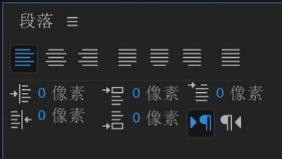
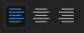对齐文本：分别为文本居左、居中、居右对齐。
最后一行对齐：分别为文本居左、居中、居右对齐，并且强制两边对齐。

两端对齐：强制文本两边对齐。
缩进左边距： 设置文本的左侧缩进量。
缩进右边距： 设置文本的右侧缩进量。
段前添加空格：设置段前间距。
段后添加空格：设置段后间距。
首行缩进：设置段落的首行缩进量。

1.9.11、对齐面板
对齐面板通常是用来设置图层的对齐与分布方式的，对齐面板上部分都是“将图层对齐到”的一些工 具， 下本部分是“分布图层”的工具。
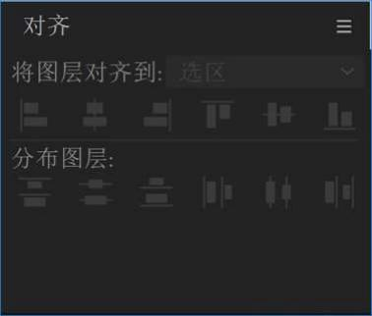
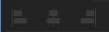分别为:“水平靠左对齐”“水平居中对齐”“水平靠右对齐”
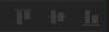分别为:“垂直靠上对齐”“垂直居中对齐”“垂直靠下对齐”
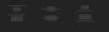为图层垂直平均分布： 对齐分布的依据分别为“垂直靠上分布”“垂直居中分布”“垂 直靠下分布”
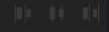为图层水平平均分布： 对齐分布的依据分别为“水平靠左分布”“水平居中分布”“水 平靠右分布”

1.9.12、时间轴面板
“时间轴”窗口是进行后期特效处理和动画制作的主要窗口，进行各种效果、关键帧动画、设置图层 输入点、图层之间的叠加模式及制作图层面板等。“时间线”上的素材是一图层的形式进行排列。

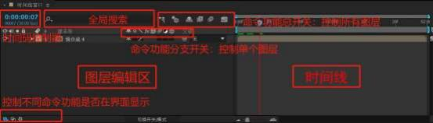
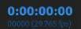时间码控制器：显示时间指示滑块所在的当前时间，按 Alt+Shift+J 可以开打“转到时 间”对话框， 在对话框中可以设定指定时间。
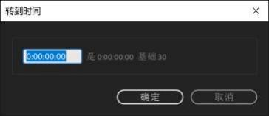
注意：按住 Ctrl+鼠标左键，可以切换帧、时间码或者英寸+帧、 3 种显示方式。
全局搜索：快速查找图层、图层属性或者滤镜效果。
命令功能总开关区
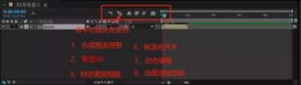
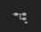合成图流程图：合成微型流程图开关。
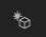草图 3D：将不显示阴影和灯光效果。
特定图层隐藏：可以暂时隐藏设置了消隐状态的图层， 却不会影响到合成预览和渲染效果。
回帧混合开关： 可以使已应用“帧混合”图层产生特殊效果。
动态模糊：可以使已应用“运动模糊”属性图层产生特殊效果。
回动画曲线面板：可以对“时间线”窗口中图层关键帧编辑环境和动画曲线编辑器进行切换。

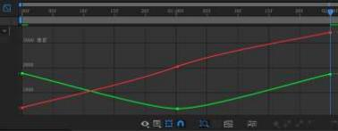
快速切换面板开关区
回显示图标：决定当前层在整个合成中是否可见。
音频图标：决定是否启用当前层的音频。
单独显示：当至少有一个图层激活这个开关时，只会激活该开关的图层才可以在合成图像中显示出来。
日锁定图标：激活后图层将不能进行任何操作。
标签颜色图标：可以对不同的图层设置不同的标签颜色，方便快速找到该归类图层。
编号图标：图层在整个合成中位置。
源名源名称： 图层的名字与源素材名字。
隐藏图层：可以隐藏某些图层， 需与总隐藏开关配合。但隐藏图层还会在合成中产生作用。
栅格化： 提高被嵌套合成项目质量， 减少渲染时间。但合成中的部分特效和蒙版将会失去作用。
抗锯齿： 设置图层画面质量。 为质量最高，显示和渲染时采用反锯齿和子像素技术。 为中间质
量， 介于最高与草图质量之间。 日为草图质量， 不适用反锯齿和子像素技术。
因特效图标：激活后，所有特效才起作用， 关闭后将不再显示图层特效， 但特效并没有被删除。
回帧混合： 与总开关混合帧一起使用。当素材帧数率低于合成项目的帧速率时，AE 通过在连续两个画面
之间加入融合图像来产生更加柔和的过渡效果。
运动模糊： 与总开关运动模糊一起使用。可以利用运动模糊技术来模拟真实运动效果。运动模糊只针对
AE 里所建立的运动效果起作用，对动态素材不起作用。
调节图层：图层会变成调节图层。能够一次性调节当前图层下面的所有图层。
三维空间按钮：将图层转换成三维图层。

模式：控制图层间混合关系。
TTrkNMatTrkMat：可以在图层合成中奖上一个图层设置为下一个图层的遮罩，遮罩可以使图层的 Alpha 通道信息或者亮度信息。
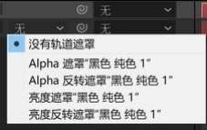
父级和往接父级和链接： 将一个图层设置为父图层时，对父图层的操作将影响到它的子图层，而子图
层的操作则不会影响到父图层。
控制不同命令功能是否在界面显示
展开或折叠“图层开关”窗口： 快速打开或关闭图层属性面板。
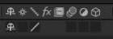
展开或折叠“转换控制”窗口： 快速打开或关闭图层模式面板。
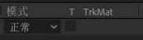
展开或折叠“入点/出点/持续时间”窗口：快速打开或关闭素材的时间控制面板。
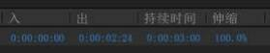

第二章 AE 的工作流程
AE 的工作流程
工作流程是指工作的顺序和步骤， 在 AE 中，无论是为视频制作一个简单的字幕还是制作一段复杂的动 画， 都应该遵循一个基本的工作流程。AE 基本的工作流程一般为： 创建“项目”、导入和组织素材、创建 合成图像和排列图层、添加动画元素及特效、预览作品、渲染并输出最终的合成图像。

2.1、创建项目
AE 项目是一个文件， 用于存储合成以及该项目中素材项目所使用的全部源文件的引用。一次只能打开 一个项目。如果您在一个项目打开时创建或打开其他项目文件，AE 会提示您保存打开的项目中的更改， 然 后将其关闭。在创建项目之后， 您可以向该项目中导入素材。

2.2、新建项目通常有几种方式
①： 在启动 AE 后，系统会自动创建一个项目。在这个项目中，用户可以只创建一个合成， 也可以创建 多个合成来完成整个项目。正确的项目设置可以帮助用户在输出影片时避免发生一些不必要的错误和结果。
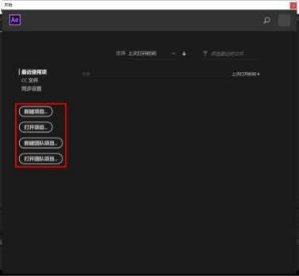
②： 创建项目可以，请选择“文件”>“新建”>“新建项目”。要创建项目，请单击“新建项目”。要 打开项目，请单击“打开项目”并导航到项目位置。
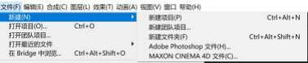
打开项目，请选择“文件”>“打开项目”，找到项目， 然后单击“打开”。
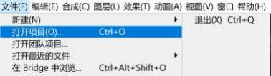

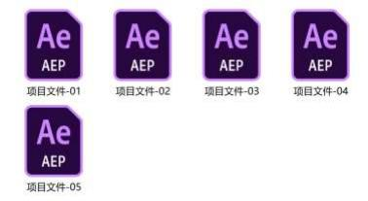
③： 执行“文件”→“项目设置”菜单命令打开“项目设置”对话框， 该对话框中的参数主要分为 4 个部分， 分别是视频渲染和效果、时间显示样式、颜色设置和音频设置。其中， 颜色设置是在设置项目时 必须考虑的， 因为它决定了导入的素材的颜色将如何被解析，以及最终输出的视频颜色数据将如何被转换
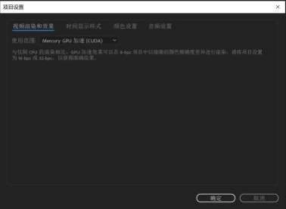
注意：项目文件使用文件扩展名 .aep 或 .aepx。使用 .aep 文件扩展名的项目文件是二进制项目文 件。使用 .aepx 文件扩展名的项目文件是基于文本的 XML 项目文件。模板项目文件使用文件扩展名 .aet。

2.3、素材的导入与管理
AE 可导入的素材包括动态视频。静帧图像、静帧图像序列、音频文件、 PSD 文件、AI 文件、 PR 工程文 件、 Flash 输出的 swf 文件和 AE 工程中其他合成等。素材导入 AE 后， AE 会自动解析大部分媒体格式，还 可通过自动以解析媒体方式改变媒体的帧速率、像素宽高比等。
素材导入后， 素材本事并没有被拷贝到工程文件中。而是采用参考链接方式导入，所以素材本身还在 原来的文件夹中， 可节省硬盘空间。同时对在 AE 中对素材重新命名、删除等操作， 不会影响原本素材。但 如果素材在原来的文件中被删除、重新命名、或者移动到别的地方时， AE 工程中被使用的素材会出现丢失 素材情况，可通过双击丢失素材选择新的链接。

2.3.1、AE 导入素材方式
将素材导入到 AE“项目”窗口中有很多方式，可以一次导入全部素材， 也可选择多次导入素材

2.3.2、一次导入一个或多个素材
选择“文件”＞“导入”＞“文件”“多个文件”，或按快捷键 Ctrl+I 打开“导入文件”对话框选中要 导入的素材， 点击导入即可。或在“项目”窗口中空白区域点击鼠标右键， 打开菜单中“导入”＞“文件” 也可导入素材。同时在在“项目”窗口中空白区域双击鼠标左键效果相同。

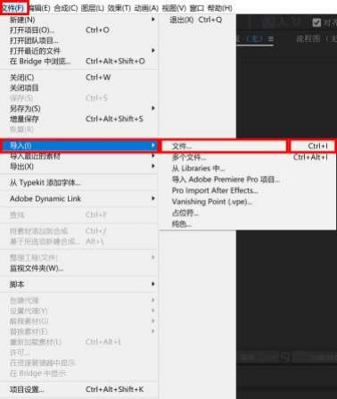
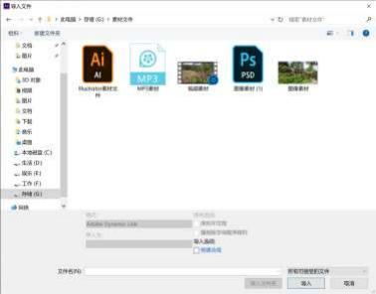

2.3.3、连续导入单个或多个素材
选择“文件”＞“导入”＞“多个文件”，或按快捷键 Ctrl+Alt+I 打开“多个文件”对话框选中要导 入单个或者多个素材， 点击导入即可。或在“项目”窗口中空白区域点击鼠标右键， 打开菜单中“导入” ＞“多个文件”也可导入素材。

2.3.4、拖拉导入素材
在素材存放处， 选中需要导入素材文件或者文件夹， 直接拖拉到 AE “项目”窗口中即可。或在“文件” ＞“在 Brdge 中浏览”菜单中浏览素材。然后直接双击素材导入到“项目”窗口中。

要只显示支持的素材文件（不包括项目文件），请从“文件类型”(Windows) 或“启用”(Mac OS) 菜 单中选择“所有素材文件”。

2.3.5、导入序列素材
可在“导入文件”对话框中选择“序列”选项，可以以序列方式导入序列素材。如只导入一部分序列 文件，可在选“序列”选项后， 选择导入的部分， 单机“导入”即可。
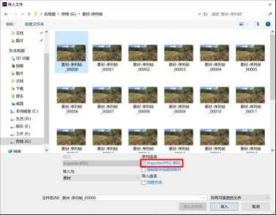
原理：序列文件是由若干幅按一定顺序命名排列的图片组成，每幅图片代表一帧画面(在动画原理中， 动画是基于人的视觉残留效应， 如果人在很短的时间内看到一系列相关联的画面，因为视觉残留效应， 人 眼就会觉得这些画面是连贯的， 每幅单独的画面就是一帧)
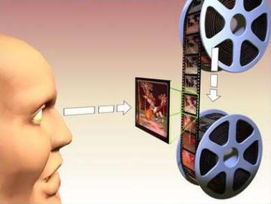
素材的帧速率可在“编辑”＞“首选项”＞“导入”中“序列素材”中设置帧数率。

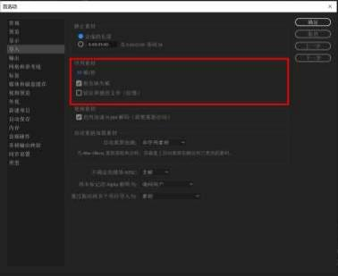
也可以在导入到“项目”窗口后， 选中序列素材右键选中“解释素材”＞“主要”命令后， 在弹出的“解 释素材”对话框中“帧速率”选项组下选择“假定此帧速率”设置序列文件的帧速率。

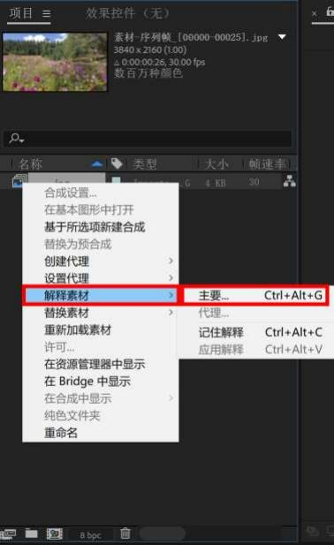

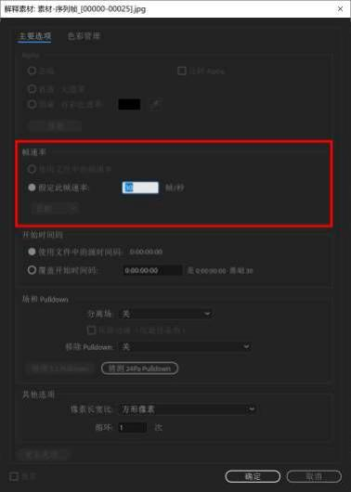

2.3.6、导入含有图层素材
在导入含有图层素材的（如 PSD 文件、AI 文件） 文件时， AE 可以保留文件中的图层信息的， 可以选择 “素材”或以“合成”方式导入。
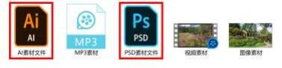
以“素材”方式导入素材时，可以选择以“合成的图层”方式导入原始文件的所有图层合并后一起导 入。也可以选择“选择图层”方式选择某些特定图层作为素材导入。选择单个图层作为素材导入时，可以 选择导入素材尺寸是按照“文档大小”或“图层大小”进行导入。

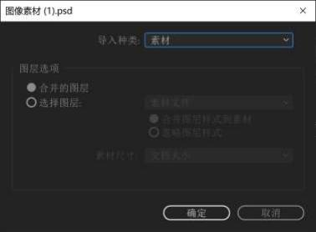
以“合成”方式导入， AE 会将整个素材作为一个合成。在合成里， 原始素材的图层信息已最大限度保 留， 可以在原有图层基础上再次制作一些特效与动画， 同时可以将图层样式的信息保留下，或者将图层样 式合并到素材中。
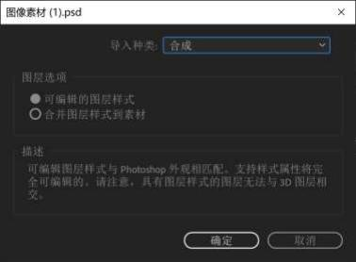
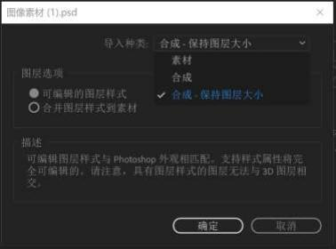

2.3.7、替换素材
如果当前素材不是很合适， 需要将其替换掉， 可以使用两种方法来完成操作。
①： 在项目窗口中选择需要替换的素材， 然后执行“文件”＞“替换素材”＞“文件菜单”命令， 打 开替换素材文件对话框，接着选择需要替换的素材即可。
②： 直接在需要被替换的素材上单击鼠标右键， 然后在弹出的菜单中选择“替换素材”＞“文件命令”， 接着在弹出的替换素材文件对话框中选择需要替换的素材即可。
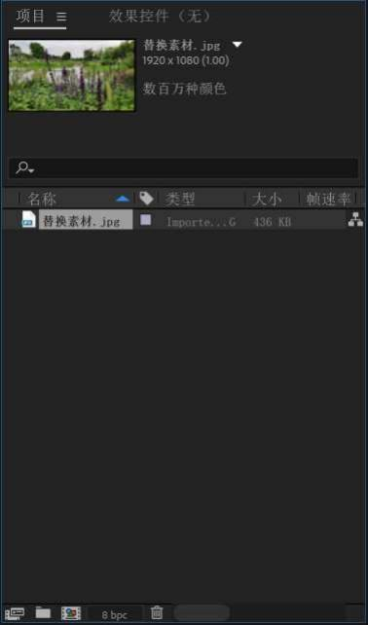

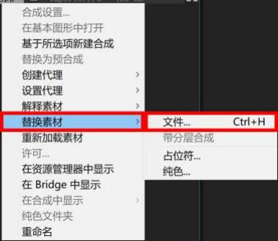
替换素材以后，被替换的素材在时间线上所有的操作会被保留下来。除将现有素材替换为其他素材以 外， 还可以将当前大容量素材设置为占位符或纯色图层，以减少预览过程中计算量。

2.3.8、素材的使用原则
在导入素材之前， 首先应该确定最终输出的是什么格式的媒体文件，这对于选择何种素材来进行创作 是非常重要的。例如，如果想导入一张图片作为合成的背景，这时用户就要先在 PS 中设置好图片的尺寸和 像素比。因为如果素材尺寸过大，会增加渲染压力；如果素材尺寸过小，渲染出来的清晰度就会失真。总 体来说， 在使用素材时，要遵循以下 3 大基本原则。
①： 尽可能使用无压缩的素材。因为压缩率越小的素材，使用抠像或运动跟踪产生的效果就越好。比 如用户使用的素材是经过 DV 压缩编码后的素材，那么它的一些较小的颜色差别信息就会被压缩掉， 因此建 议在中间输出过程中都应该采用无损压缩，在最终输出时才根据实际需要来进行有损压缩。
②： 在情况允许的条件下，尽可能使素材的帧速率和输出的帧速率保持一致，这样就没必要在 AE 中重 新设置帧混合。
③： 即使是制作标准清晰度的影音，如果条件允许，在前期都应尽量使用高清晰度的格式来进行拍摄。 因为这样可以在后期合成中为用户提供足够的创作空间，比如通过缩放画面的方式来模拟摄影机的推拉和 摇摆动画。

2.4、创建合成
在 AE 中，一个工程项目中可以创建多个合成，且每个合成都可以作为一段素材使用到其它合成中。一 个素材可以在单个合成中多次使用， 也可以在多个不同的合成中使用， 并且对单个素材还可以使用蒙版。

2.4.1、创建合成
创建合成的方法通常为：
①： 执行“合成”→“新建合成”菜单命令。
②： 在“项目”窗口中单击“新建合成工具”按钮。
③： 直接按 Ctrl+N 组合键。

2.4.2、合成窗口

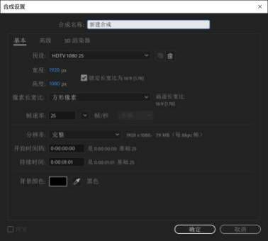
合成名称：设置创建合成的名称。
预设：悬着预设视频类型， 也可使用“自定义”自行设置视频类型。
宽高度： 设置合成的尺寸。
锁定长宽比： 勾选后，将锁定合成尺寸的宽高比，调节“宽度”“高度”其中一个参数， 另外一个参数 也会按照比例自动进行参数调整。
像素长宽比： 设置单个像素的宽高比例。可在右侧（三角符号处） 下拉列表选择预设像素宽高比。
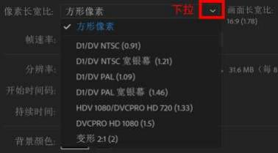
分辨率： 设置合成的分辨率。除了预设的四个选项，还可以通过“自定义”自行设置分辨率。
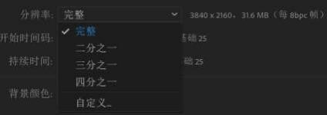
开始时间码： 设置合成项目开始的时间码，默认为 0 帧开始。

持续时间：设置合成的总共持续时间。
背景颜色：设置合成的背景颜色。

2.4.3、合成设置--高级设置
在“合成设置”对话框中点击“高级”选项， 切换到“高级”参数设置窗口中。
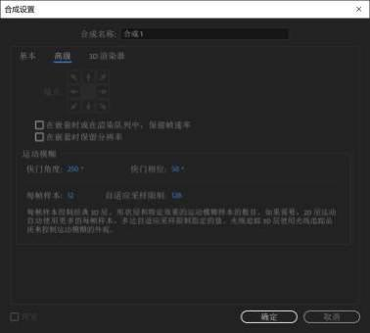
锚点：设置合成图像的轴心点。修改合成图像尺寸是， 轴心点位置决定如何裁切与扩大图像范围。
在嵌套时或者在渲染队列中，保留帧速率：勾选后，在进行嵌套合成或在渲染队列中时可以继承原始 合成设置的帧速率。
在嵌套时保留分辨率： 勾选后， 在进行嵌套合成时可以保持合成设置的图像分辨率。
快门角度： 如果开启图层的运动模糊开关，“快门角度”可以影响到运动模糊的效果。不同的“快门角 度”产生的运动模糊效果也不同。
注意：运动模糊的最终效果还是取决于对象的运动速度。
快门相位：设置运动模糊的方向。
每帧样本：用于控制 3D 图层、形状图层、包含特定效果滤镜图层的运动模糊效果。
自适应采样限制： 当二维图层运动模糊需要更多的帧取样时，可以通过提高该数值增强运动模糊的效 果。快门角度和快门速度可以使用公式“快门速度=1/帧速率*（360/快门角度）”

2.4.4、合成设置--3D 渲染器设置
可以使用 3D 渲染器选项卡中的选项为合成选择正确的 3D 渲染器。可从“渲染器”菜单中选择以下 渲染器： 经典 3D 、CINEMA 4D、光线追踪 3D。
①： 经典 3D
经典 3D 是传统的默认渲染器。图层在 3D 空间中作为平面放置。

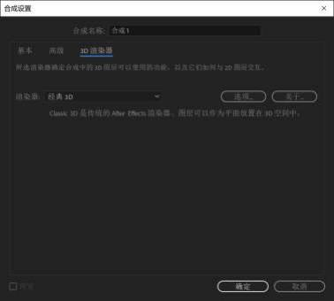
②： CINEMA 4D
支持文本和形状的凸出。AE 在计算机上安装默认渲染器。如果已安装， 可将渲染器更改为完整零售版 CINEMA 4D。默认编辑器是最新安装的 CINEMA 4D 或 CINEMA 4D Lite 版本。要选择另一种 CINEMA 4D 安装， 请单击“选择安装”，在“渲染和编辑”框中选择安装程序的路径。
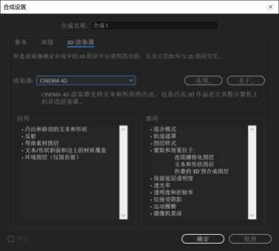
品质：您在滑块上设置的质量级别会影响决定 CINEMA 4D 合成渲染器如何绘制 3D 图层的参数。您可 以在“选项”、“消除锯齿”和“反射率”框中看到生成的渲染器参数。单个品质设置便于您选择渲染速度 和可接受 3D 渲染品质的平衡组合， 而无需了解和修改各种渲染品质参数。
当调整品质滑块时，会修改以下参数：
光线阈值：此值可帮助优化渲染时间。
光线深度：光线深度决定渲染器可以穿透多少透明对象（或使用 Alpha 通道隐藏的区域）。

反射深度：当光线发送到场景时，可以由反射表面进行反射。反射深度越高，光线跟入场景和渲染的 结果就越深入。
阴影深度：阴影深度的行为类似于反射深度。“阴影深度”设置定义计算可见阴影光线时使用的阴影深 度。
消除锯齿：“几何”是平滑所有对象边缘的默认消除锯齿设置（自动使用 16x16 子像素）。 反射率： 图层采样是定义遮罩反射品质的默认反射率设置。
当您在渲染器下拉框中选择 CINEMA 4D 时，“启用”列显示启用的 3D 选项，“禁用”列显示不可用的 3D 选 项。
③： 光线追踪 3D
单击“选项”按钮以启动“光线追踪 3D 渲染器选项”对话框。还可以在按住 Ctrl 键的同时单击(Windows) 或在按住 Command 键的同时单击(Mac OS)“合成”面板右上角的“当前渲染器指示器”按钮来启动该对话 框。
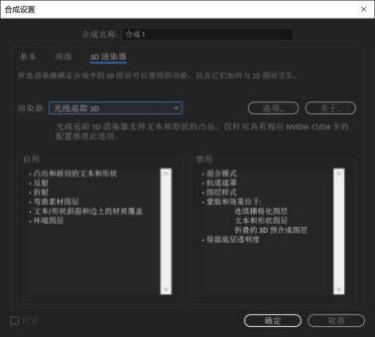
在该对话框中，可以选择：
光线追踪品质：单击光线追踪品质设置可根据您的工作流更改该设置。较高的光线追踪品质值可以降 低噪声， 但是会大大增加渲染时间。光线追踪品质控制每像素发射的光线数（如：值为 4 表示发射 16 或 4x4 束光线， 值为 8 表示发射 64 束光线）。较大的数目会产生更准确的像素， 但是会增加计算时间。值为 1 将提供较好的性能，但是不会有任何反射模糊（例如，它始终是锐利的）、柔和阴影、景深或运动模糊。增 大光线追踪品质值不会增大锐度。相反， 它会减少点采样中的固有噪声。使用将产生可接受的噪声量或不 产生噪声的最低值。
消除锯齿滤镜：控制为每个像素对发射的光线进行均分的方法。“无”会将所有光线发射在像素的边界 内， 而其他选项会将所发射的光线的一部分分散到相邻像素内以产生更好的平均值。“框”、“帐篷”和“立 方”（不是双立方） 分别按品质从低到高列出。无、框、帐篷、立方
消除锯齿滤镜控制模糊度的量。“无”将会产生最清晰的结果，但是投影捕手的边缘可能看起来呈锯齿 状， 使用“框”模糊、“三角形”和“立方”将产生更模糊的结果。
光线追踪 3D 图层使用光线追踪品质来控制运动模糊的外观。光线追踪 3D 中的景深计算比在经典 3D （以前在高级 3D 中） 更准确。

2.4.5、列

“项目”、“时间轴”和“渲染队列”面板都包含列。
要显示或隐藏列， 请右键单击 (Windows) 或按住 Control 键并单击 (Mac OS) 列标题（或者从面板 菜单中选择“列”），然后选择您要显示或隐藏的列。选中标记表示已显示该列。
注意:通常，“项目”和“时间轴”面板中的搜索和过滤功能只会对显示的列的内容运行。
要对列重新排序， 请选择列名称并将其拖动到新位置。
要调整列的大小， 请拖动列名称旁边的栏。一些列无法调整大小。
要将“项目”面板中的素材项目排序，请单击列标题。再次单击可按相反顺序对其进行排序。

2.6、添加与修改效果
AE 包含多种效果，可以应用到图层来添加或修改静止图像、视频和音频的特性。例如，某效果可以改 变图像的曝光度或颜色、添加新视觉元素、操作声音、扭曲图像、删除颗粒、增强照明或创建过渡效果。
效果有时被误称为滤镜。滤镜和效果之间的主要区别是：滤镜可永久修改图像或图层的其他特性， 而 效果及其属性可随时被更改或删除。换句话说， 滤镜有破坏作用， 而效果没有破坏作用。AE 专门使用效果， 因此更改没有破坏性。更改效果属性的直接结果是，属性可随时间改变，或进行动画处理。
效果安装路径；“AE”＞“Support Files”＞“Plug-ins”，安装后重新启动 AE，所安装效果会在“效 果和预设”面板总查找到。
常见的添加效果的方法有：
①： 在时间线面板中选择需要添加效果的图层，然后选择效果菜单中的子命令。
②： 在时间线面板中选择需要添加效果的图层，然后单击鼠标右键，接着在弹出的菜单中选择效果菜 单中的子命令。
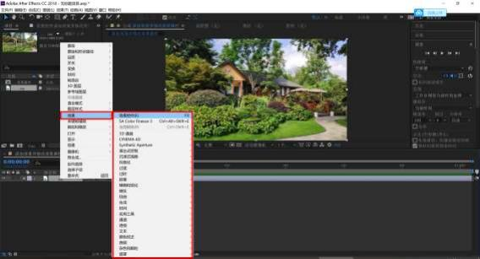
③： 在效果和预设面板中选择需要使用的滤镜， 然后将其拖曳到时间线窗口内需要使用效果的图层中。

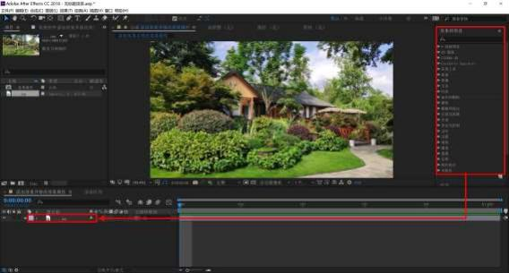
④： 在效果和预设面板中选择需要使用的效果，然后将其拖曳到需要添加效果的图层的效果控件面板 中。
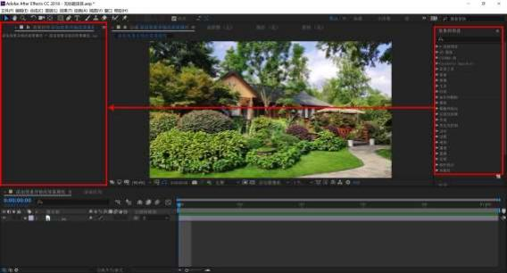
⑤： 在时间线面板中选择需要添加效果的图层，然后在效果控件面板中单击鼠标右键，接着在弹出的 菜单中选择要应用的效果即可。

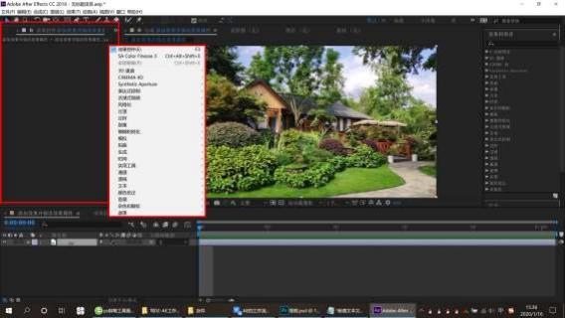
⑥： 在效果和预设面板中选择需要使用的效果，然后将其拖曳到合成预览窗口中的需要添加效果的图 层中（在拖曳的时候要注意“信息”面板中显示的图层信息）。
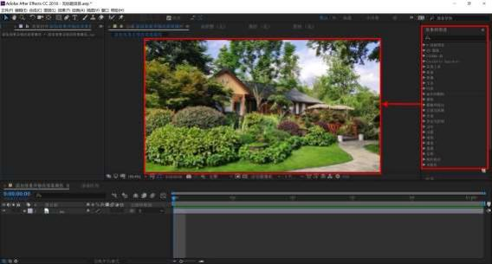

2.6.1、复制、删除或禁用效果与动画预设
在制作特效的时候，经常会将一些参数相同的效果应用到不同的图层， 这时可以将制作好的效果复制 其他图层，以便提高工作效率灵位， 如果对效果不满意，也可以将效果删除或者禁用。

2.6.2、复制效果
复制效果有两种情况， 一种为在同一图层内复制效果， 另外一种是将一个图层的效果复制到其他图层 中。
①： 在“效果控件”面板或“时间线”面板中选择需要复制的效果，然后按复制键（Ctrl+D）即可在 同一图层中渎职效果。
②： 要将一个图层效果复制到其他图层中。在“效果控件”面板或“时间线”面板中选择图层的一个 或多个效果。执行“编辑”＞“复制”菜单命令， 或使用复制快捷键（Ctrl+C）复制效果。在“时间线” 面板中选择目标图层， 执行“编辑”＞“粘贴”菜单命令， 或使用粘贴快捷键（Ctrl+V）粘贴效果。

2.6.2、禁用效果
在将效果应用到图层后，可以暂时禁用图层上的一个或所有效果， 以使专注于合成的其他方面。不会 为预览或最终输出渲染禁用的效果。但在“渲染队列”面板中，可指定为最终输出渲染合成的所有效果， 而不管在“合成”面板中为预览渲染哪些效果。禁用效果不会删除为任何效果属性创建的关键帧， 所有关 键帧均会保留到从图层中删除效果为止。
要暂时禁用一个效果， 请在“效果控件”或“时间线”面板中选择图层， 然后单击效果名称左侧的“效 果”开关 。
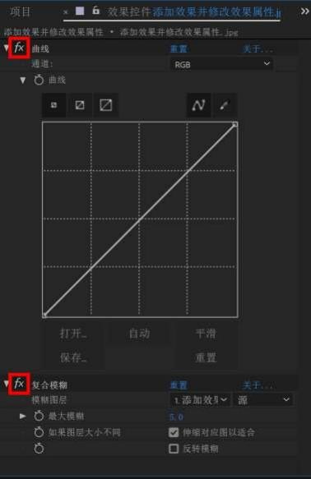

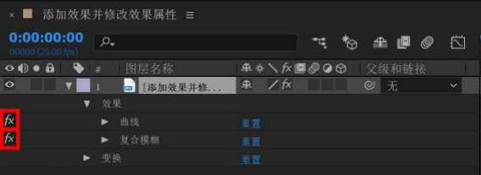
要暂时禁用图层上的所有效果， 请在“时间线”面板中单击图层“开关”列中的效果开关 。
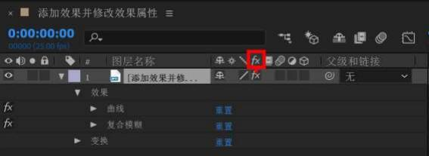
此命令会消除已删除效果的所有关键帧。如果意外选择“全部移除”，则立即选择“编辑”＞“撤消删 除效果”或“编辑”＞“撤消移除全部效果”以恢复效果。

2.6.3、删除效果
要从图层中删除一个效果， 请在“效果控件”面板或“时间线”面板中选择效果名称， 然后按 Delete 键。
要从一个或多个图层中删除所有效果， 请在“时间线”或“合成”面板中选择图层， 并选择“效果”> “全部移除”，或者按 Ctrl+Shift+E(Windows)或 Command+Shift+E(Mac OS)。
可以在 AE 搜索效果或动画预设使用的文件夹中移除这些项目，以防止其加载和显示在“效果和预设” 面板或“效果”菜单中。

2.6.4、效果控制点
某些效果有效果控制点，后者可确定效果影响图层的方式。如：高级闪电效果有两个效果控制点（源 点和方向），用于指定闪电的开始位置和闪电所指向的方向。
效果控制点位于未连续栅格化且未折叠其变换的图层的图层空间中。如果图层已连续栅格化， 或已折 叠变换， 则效果控制点位于合成空间中。
矢量图层（包括形状图层和文本图层）始终已连续栅格化， 因此其效果控制点始终位于合成空间中。 默认情况下， 空对象图层、纯色图层和其他基于源素材项目的图层的图层空间中有效果控制点。
①： 查看效果控制点
要在“图层”面板中查看效果控制点，请从“图层”面板底部的“视图”菜单中选择效果名称。
要在“合成”面板中查看效果控制点，请在“时间轴”面板或“效果控件”面板中选择效果名称。
注意:要在“合成”面板中查看效果控制点，请在“视图”菜单中选择“显示图层控件”，并在“视图 选项”（“视图”>“视图选项”）中选择“效果控件”。
②： 移动效果控制点
在“合成”面板或“图层”面板中， 拖动效果控制点 。

在“效果控件”面板中，单击效果控制点按钮 ；然后，在“合成”或“图层”面板中，单击需要效果 控制点的位置。
在“时间线”或“效果控件”面板中，拖动效果控制点的 X 和 Y 坐标， 或为其 X 和 Y 坐标输入值， 就 像修改任何其他属性一样。

2.6.5、效果搜索与过滤
“项目”、“时间轴”、“效果和预设”面板都包含可用于过滤面板中的项目的搜索字段。 要将插入点放置在某个搜索字段中， 请单击该搜索字段。
要将插入点放置在活动面板的搜索字段中，请选择“文件”＞“查找”，或者按 Ctrl+F(Windows)或 Command+F(Mac OS)。
要清除搜索字段， 请单击显示在搜索字段中文本右侧的8按钮。
当在搜索字段中输入时，会过滤面板中的项目列表，同时显示一些项目并隐藏其他项目。只会显示具 有与所输入搜索查询相匹配的条目的项目。包含所匹配项目的文件夹、图层、类别或属性组也会显示出来， 以便提供上下文。
通 常， 执行此过滤操作时只会搜索显示的列中的文本。如：可能需要显示“注释”列， 以便按注释内容 进行搜索和过滤。
如果在合成中选择了一个或多个图层，则“时间轴”面板中的过滤操作只会影响选定图层。在此情况 下， 如果未选择的图层与搜索查询不匹配，则不会过滤出（隐藏） 这些图层。但是， 如果没有在合成中选 择任何图层， 则过滤操作会应用于合成中的所有图层。此行为与用于通过按图层属性的属性快捷键来显示 和隐藏图层属性的行为一致。
清除搜索字段并结束搜索会折叠（关闭） 展开的文件夹和属性组。因此，如果在清除搜索字段并结束 搜索之前对过滤操作找到的项目进行操作，则很容易使用这些项目。
如果在“项目”或“时间轴”面板的搜索字段中键入的文本包含空格， 则会将空格视为基于 and 的运 算符。如：键入纯黑将匹配名为“纯色深红”和“纯色深灰”的素材项目或图层。在“效果和预设”面板 中， 会将空间视为搜索字段中的空格字符。如：输入更改颜色将匹配“更改颜色”效果， 而非“更改为颜 色效果”。
“项目”、“时间轴”以及“效果和预设”面板接受基于 or 的搜索。在基于 or 的搜索中， 逗号表示 or， 基于 and 的运算符优先于基于 or 的运算符。如： 确定模糊效果数量的属性名称有时为数量， 有时为模糊度， 而有时为模糊半径。如果您搜索数量、模糊度、半径， 则您将看到您的所有模糊效果的等效值。
在搜索字段中键入时， 与的输入相匹配的最近搜索字符串将显示出来。
此搜索方法还允许以某种方式通过在您单击搜索字段中的搜索图标时打开的菜单来保存您经常使用的 项目。搜索菜单包含两个由分隔符分隔的列表。顶部列表包含六个最近搜索项， 最近的一个显示在顶部。 底部列表包含保存的搜索项。当您键入时，顶部列表会进行过滤以显示匹配的术语。
要保存某搜索项， 请按住 Shift 键并在搜索菜单的顶部列表中单击该项。最多可保存十项。
要从任一列表中删除保存的搜索项， 请将鼠标悬停于项目上以将其突出显示，然后按 Delete 键或 Backspace 键。

2.6.6、项目面板搜索示例
要仅显示其名称或注释包含特定字符串的素材项目，请先键入该字符串。
要仅显示其源文件丢失的素材项目， 请键入整个词丢失。（无论是否显示“文件路径”列，此搜索都将 工作，这是仅搜索显示的列的一般规则的例外情况。）
要仅显示未使用的素材项目，请键入整个词“unused”。
要仅显示已使用的素材项目，请键入整个词“used”。
要仅显示 Cineon 素材项目， 请在显示的“类型”列中键入 Cineon。

2.6.7、时间轴面板搜索示例

要仅显示其名称或注释包含特定字符串的图层和属性，请键入该字符串。例如，键入 starch 可显示操 控扑粉工具创建的手柄。
要仅显示具有使用特殊方法的表达式的属性， 请键入方法名称。
要仅显示具有特定标签的图层， 请键入标签名称。
注意:单击标签的色板可查看列出标签名称的上下文菜单。或者， 拖动“标签”列标题的右边缘以扩展 列， 从而查看标签名称。

2.7、动画制作
制作动画的过程其实就是在不同的时间段改变对象运动状态的过程。在 AE 中，制作动画就是在不同的 时间里， 为图层中不同的参数制作动画的过程。这些参数包括“位置”“旋转”“面板”“效果”等。
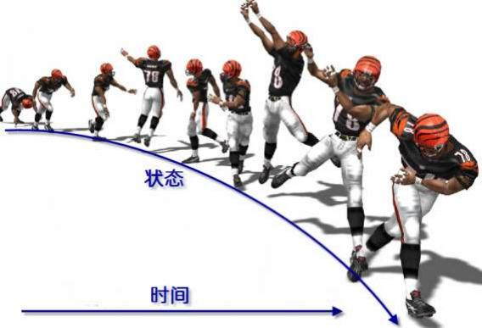
AE 可以使用关键帧技术、关键帧助手、曲线编辑器、表达式等对效果里的参数或图层属性制作动画。 另外， AE 还可以使用变形稳定器与跟踪器控制来制作关键帧， 并可以将这些关键帧应用到其他图层中产生 动画，同时也可以通过嵌套关系让子图层跟随父图层产生动画。

2.8、预览
预览是为了让用户确认制作效果，如果不通过预览，用户就没有办法确认制作效果是否达到要求。在 预览的过程中，可以通过改变播放帧速率或画面的分辨率来改变预览的质量和预览的速度。
对于一个合成、图层或素材，他们的时间概念是通过时间尺来展示的， 而当前时间指示器显示的是当 前正在预览或编辑的帧。
预览合成效果是通过“合成”>“预览”菜单中的子命令来完成的。

2.8.1、使用预览播放视频和音频
AE 可在“时间线”、“图层”或“素材”面板中以实时速度分配内存以播放视频和音频。可存储用于实 时回放的帧数取决于可用的内存量和“预览”面板中的设置。
配置默认的预览行为， 以生成一个代表实时回放的预览。当按空格键（默认键盘快捷键）时， AE 会启 动带音频的预览并缓存帧， 直到可用内存被填满为止。
启动视频和音频的预览，执行操作：
①：按任何“预览”键盘快捷键：空格键、Shift+空格键、数字小键盘“0”、Shift+数字小键盘“0”

或 Option/Alt+数字小键盘“0”。根据分配给各快捷键的预览设置，使用各键盘快捷键会产生不同预览行 为。您可以通过修改“预览”面板中的设置， 配置各键盘快捷键的预览行为。
②： 单击“预览”面板中的 “播放”按钮。单击“播放”按钮时，将使用当前显示在“预览”面 板中的、分配给快捷键的设置。
③： 选择“合成”＞“预览”＞“播放”。选择“播放”选项时，将使用当前显示在“预览”面板中的、 分配给快捷键的设置。

2.8.2、配置预览行为
可根据自己的工作样式配置最适合的预览选项。通过“预览”面板中的控件，可以为每个键盘快捷键 （空格键、Shift+空格键、数字小键盘“0”、Shift+数字小键盘“0”、数字小键盘“0”或 Option/Alt+ 数字小键盘“0”）配置预览行为：音频、循环、缓存、范围和图层控件。
在 AE 的大部分工作区中，会默认打开“预览”面板。但是如果“预览”面板处于关闭状态， 则可通过 选择“窗口”＞“预览”将其打开。

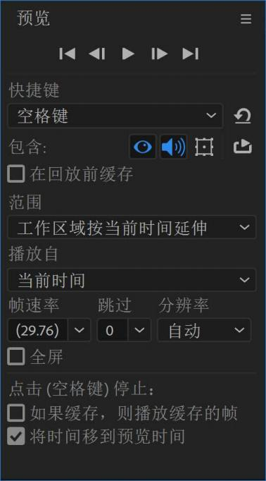

2.8.3、停止预览
可使用两种方式停止预览
①： 方法一
按任何“预览”键盘快捷键：空格键、Shift+空格键、数字小键盘“0”、Shift+数字小键盘“0”或 Option/Alt+数字小键盘“0”。
单击“预览”面板中的“播放/停止”按钮。
依次选择“合成”>“预览”>“播放当前预览”。
按 Esc 键。
②： 方法二
按任何“预览”键盘快捷键：空格键、Shift+空格键、数字小键盘“0”、Shift+数字小键盘“0” 或 Option/Alt+数字小键盘“0”。

单击“预览”面板中的“播放/停止”按钮。
依次选择“合成”＞“预览”＞“播放当前预览”。
按 Esc 键。
“预览”面板中的“播放/停止”按钮和“合成”＞“预览”＞“播放当前预览”的行为，与当前显示 在“预览”面板中的快捷键有关。使用这些操作停止预览， 其结果与按下当前显示的键盘快捷键相同。

2.8.4、仅预览音频
仅预览音频时，它将立即以实时速度播放，除非已应用“立体声混合器”之外的音频效果，在此情况 下， 可能必须等待音频先渲染， 然后才能播放。
在“项目设置”对话框（“文件”＞“项目设置”）中设置整个项目的音频采样率。
“音频硬件”和“音频输出映射”首选项确定音频预览的行为。输出模块设置确定最终输出中的音频 质量。在“首选项”对话框的“音频硬件”窗格（“编辑”＞“首选项”＞“音频硬件”）中， 可以选择设 备类别， 映射默认输出并更改设置， 以及设置延迟。

2.8.5、手动预览视频与音频
要在“时间轴”面板中手动预视频或转到特定帧， 拖动当前时间指示器。
要在“时间轴”面板中划动音频，按住 Ctrl+Alt 并拖动(Windows)或按住 Command+Option 并拖动(Mac OS)当前时间指示器 (CTI)。
要在“时间轴”面板中划动音频与视频， 按住 Ctrl 并拖动(Windows)或按住 Command 并拖动(Mac OS) 当前时间指示器(CTI)。
如果在划动音频时按下鼠标按钮来停止移动当前时间指示器 (CTI)，则会循环音频的一小部分
要仅手动预览已渲染并缓存到内存缓存的帧， 在拖动当前时间指示器(CTI) 之前按下 Caps Lock 键。 这将防止 AE 在拖过这些帧时，尝试渲染其他帧。在希望手动预览使用预览设置（这些设置使用选项来跳过 所有其他帧） 渲染的一些帧时， 此方法十分有用。

2.9、鼠标滚轮滚动或缩放
可用鼠标滚轮放大“时间轴”、“合成”、“图层”“素材”面板。同时可在“时间轴”、“项目”、“渲染队 列”、“流程图”、“效果控件”、“元数据”以及“效果和预设”面板中滚动。
要在跟踪时放大面板中心或者功能区域， 向前滚动鼠标滚轮，缩小则向后滚动鼠标滚轮。
要放大指针下的区域， 按住 Alt(Windows)或 Option(Mac OS) 同时向前滚动鼠标滚轮。在“时间轴”、 “素材”和“图层”面板中，在指针位于时间导航器或时间标尺上方时执行此操作可放大时间。缩小指针 下的区域，按 Alt(Windows)或 Option(Mac OS)同时向后滚动鼠标滚轮。在“时间轴”、“素材”和“图层” 面板中， 在指针位于时间导航器或时间标尺上方时执行此操作可放大时间。
要垂直滚动， 向前或向后滚动鼠标滚轮。
要水平滚动， 按住 Shift 键同时向后或向前滚动鼠标滚轮。在“时间轴”、“素材”和“图层”面板中， 当指针位于时间导航器或时间标尺上方时，按住 Shift 键并向后滚动会向前移动，反之亦然。
可以在面板中使用鼠标滚轮滚动或缩放， 即使它当前未处于活动状态， 只要指针位于它上面即可。

2.10、渲染
创建完合成， 制作好效果后，可以设置渲染输出了。
渲染是从合成创建影片帧的过程。帧的渲染是依据构成该图像模型的合成中的所有图层、设置和其他 信息，创建合成的二维图像的过程。影片的渲染是构成影片的每个帧的逐帧渲染。
在 AE 中，可以为一个合成创建多种类型的输出。如把一个合成输出为视频、电影在 Web 上播放的流视 频 GIF 动画 HDTV 及其他类型，这些都可以使用 AE 来实现输出项目的过程称为渲染。和艺术家着色一幅图 画一祥， AE 可以根据我们的设置渲染最终的电影图像的每个像素和每个音频信号都是由输出类型决定并进 行渲染的。

2.10.1、渲染简介
AE 在进行输出时合成的层及每层的遮罩、效果和属性都被逐帧渲染成一个或者多个输出文件， 依据合

成的帧大小、质量、复杂性及合成方式， 渲染的时间需要几分钟到几个小时不等。当把合成放置到渲染队 列中后将作为一个渲染项目在渲染队列中等待渲染。当 AE 开始渲染时，AE 最好不要进行其他任何操作。 因为渲染会占用很多的系统资源

2.10.2、渲染顺序
AE 渲染合成顺序可以影响到最终的输出效果，所以掌握 AE 的渲染顺序对后期制作有很大的帮助。 ①： 二维图层渲染
在渲染所有二维图层合成时，AE 将根据图层在“时间轴”面板中排列顺序从最下面的图层开始渲染， 逐层渲染到最上面的图层。
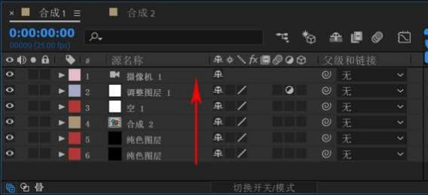
②： 每个图层渲染
在对每个图层进行渲染时， AE 将遵循先渲染蒙版、效果、“变换”属性的顺序， 最后对混合模式、跟 中遮罩进行渲染。
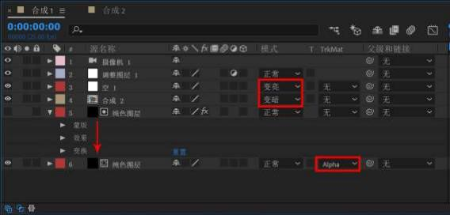
③： 多个效果与蒙版渲染
在对多个效果和多个蒙版渲染， AE 将遵循从上向下一次渲染的顺序。

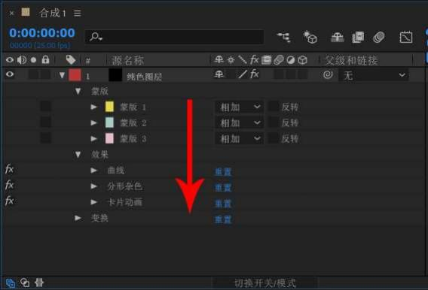
④： 三维图层渲染
在渲染所有图层都是三维图层时，AE 根据三维图层 Z 轴的远近顺序依次进行渲染，先渲染离 Z 轴最远 的三维图层， 然后依次进行渲染。
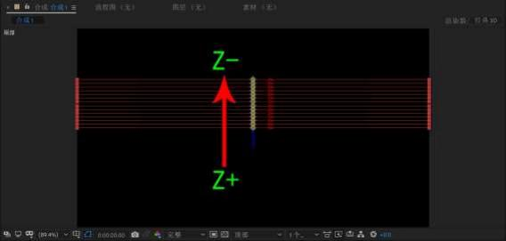
⑤： 混合二、三维图层渲染
在对三维如此和三维图层进行混合渲染时，遵循从最下层向最上层开始渲染，当遇到三维图层时， 连 续几个三维图层将作为一个独立的组按照由远到近的顺序进行渲染，接着继续向上进行渲染二维图层， 如 再次遇到三维图层，AE 继续遵循之前原则进行渲染。

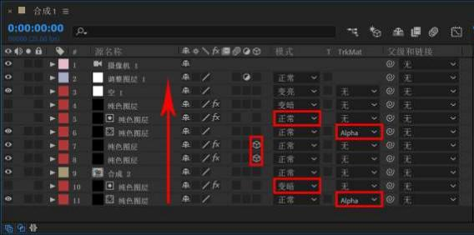

2.10.3、改变渲染顺序
在某些特殊情况下，仅仅通过默认的渲染顺序并不能达到理想的视觉效果。比如，要让一个物体进行 旋转并且要产生投影效果， 如果使用了“旋转”变换属性和“投影”效果， 那么 AE 将按照默认的渲染顺序 先渲染“投影”效果， 然后渲染“旋转”变换属性，这样得到的最终效果就是错误的。
虽然不能改变 AE 默认的渲染顺序，但还是可以在一定程度上改变渲染顺序。
①： 应用变换效果
如果要让效果比“变换”属性先渲染，可以对图层应用“变换”效果， 后将“变换”效果放置嘴上， 即可先渲染“变换”效果。
②： 应用调整图层
对调整图层应用效果时，AE 首先渲染调整图层下面所有图层的所有属性，后渲染调整图层属性。 ③： 预合成
将带有“变换”动作的图层进行“预合成”并进行嵌套合成，为嵌套合成应用效果， 可以先渲染“变 换”属性，后渲染效果。

2.10.4、渲染合成步骤
①： 保存工程文件
在“项目”面板中悬着需要进行渲染的合成文件，执行“合成”>“添加到渲染队列”菜单命令或按快 捷键“Ctrl ”+“M”输出合成。

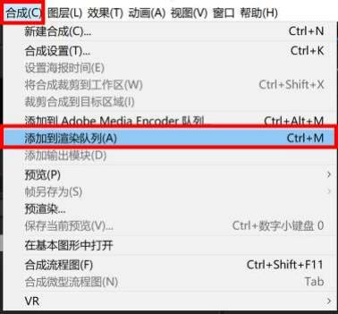
执行“合成”>“添加到渲染队列”菜单命令， 打开“渲染队列”面板， 后将需要进行渲染输出的合成 拖拽到“渲染队列”面板中。
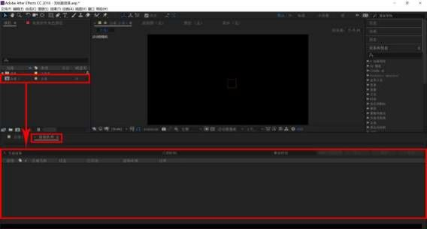
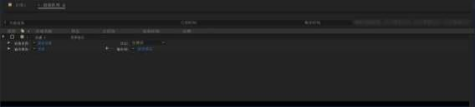
②： 渲染设置
在“在渲染列队”面板中“渲染设置”选项后面点击按钮， 打开菜单可选择不同的“渲染设置”

选项。
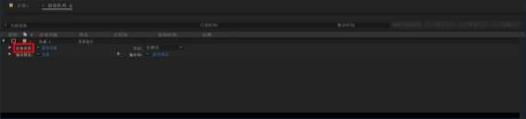

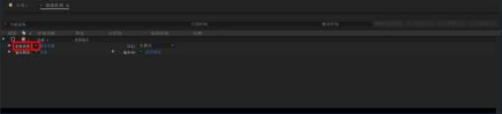
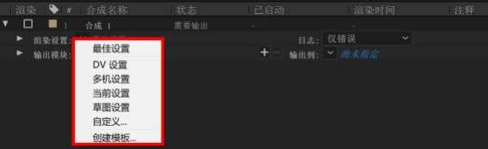
在“在渲染列队”面板中“渲染设置”选项后点击“最佳设置”选项， 打开“渲染设置”对话框， 在 对话框中可以设置渲染的相关参数。
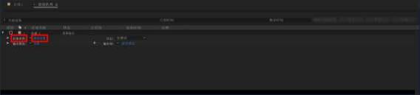

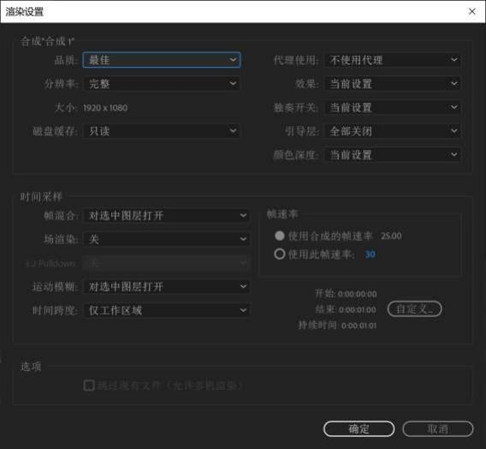
③： 选择日志类型
日志是用来记录 AE 处理时文件的信息，从“日志”选项后面的下拉列表中选择日志类型。
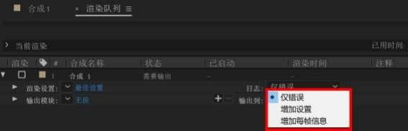
④： 设置输出组件参数
在“渲染队列”面板中的“输出模块”选项后的点击“无损”选项，打开“输出模块设置”对话框， 在对话框中可以设置输出模块的相关参数设置。

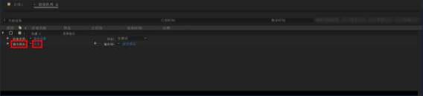
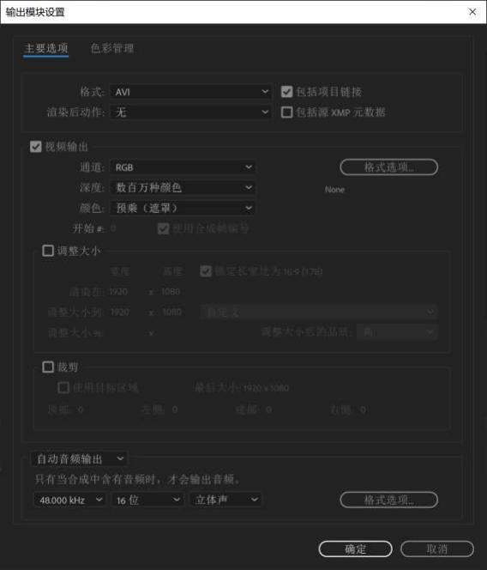
在“渲染队列”面板中的“输出模块”选项后的点击按钮， 打开菜单中选择“自定义”命令， 也
可打开“输出模块设置”对话框。该菜单中提供了一些常用的输出组件设置。

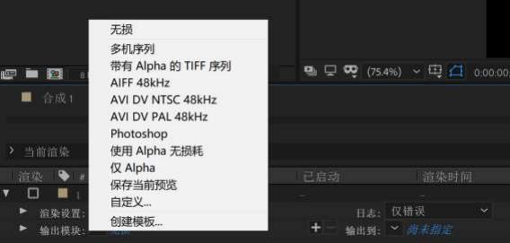
⑤： 输出路径与文件名
单机“输出到”选项后面“尚未指定”选项， 可以开打“将影片输出到”对话框，在该对话框中可以设置 影片输出的路径和文件名称。
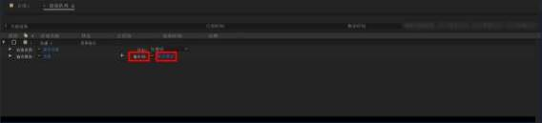

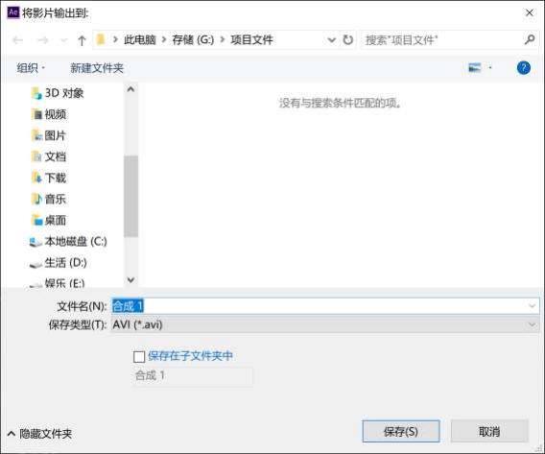
⑥： 开启渲染
在“渲染”栏下选择要渲染的合成， 这时“状态”栏中会显示为“已加入队列”状态。
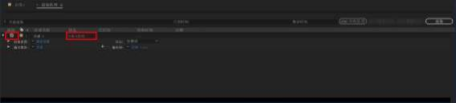
⑦： 渲染
单击“渲染”按钮进行渲染输出。
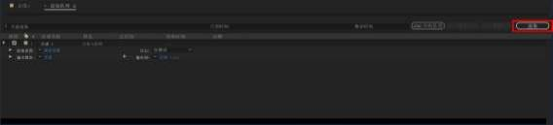

2.11、压缩影片的方法
在很多情况下，为了适合更多播放媒体的需求，必须要对影片进行压缩或拉伸操作。压缩的本质是减 小影片的大小，从而便于人们高效存储、传输和回放它们。压缩由编码器实现； 解压缩由解码器实现。编

码器和解码器共同称为编解码器。没有哪个编解码器或一组设置对于所有情况都是最好的。例如， 最适合 压缩卡通动画的编解码器对于压缩实景真人视频通常没什么效果。同样，最适合在慢速网络连接上播放的 编解码器通常不是生产工作流程的中间阶段的最佳编解码器。这时如何选择一个较好的压缩或拉伸方法就 很重要了。

2.11.1、嵌套合成
嵌套合成是以更小的尺寸建立一个新的合成， 将原来大尺寸的合成嵌套小合成中。如：创建一个
1920*1080 的合成，将其嵌套到一个 1280*720 的合成，使用“适合复合”功能将大尺寸的合成自动适配到 小合成中（快捷键：Ctrl+Alt+F）。之后执行“图层”＞“变换”＞“适合复合”菜单命令，这样渲染出来 的视频质量会优于单纯减少像素渲染出来的效果。

2.11.2、调整合成尺寸
使用“调整大小”功能可生产最高质量的压缩影片，但比嵌套合成的渲染速度要慢。如： 创建一个
1920*1080 的合成，并设置为“完整”分辨率进行渲染时，可以在“渲染队列”面板中的“输出模块”选 项后面下划线上单击鼠标左键， 开打“输出模块设置”对话框，在调整大小， 选项组中设置尺寸 1080*720， 当“调整大小后的品质”为“高”时，可以达到最优图像压缩效果。

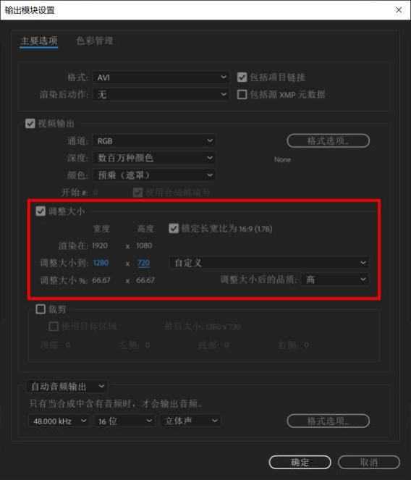

2.11.3、裁剪合成
裁切合成对减少视频像素非常有用， 在“渲染队列”面板的“输出模块设置”对话框中， 对“裁切” 选项组中参数进行设置可以裁剪视频画面。裁剪后的结果可能造成原来的视频中心点不在裁剪后的视频中 心但，因此裁剪是采用箱堆场方式进行裁剪。

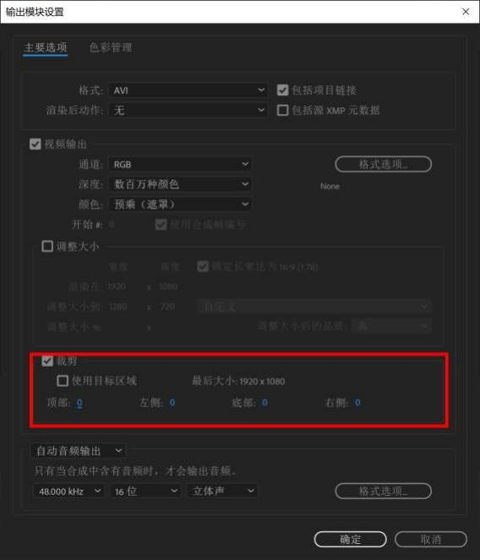

2.11.4、对区域渲染进行裁切
在合成窗口中设置好区域渲染后，在“渲染队列”面板中的“输出模块设置”对话框中“裁剪”选项 组中选择“使用模板区域”选项，可裁剪的视频画面。经过裁剪后的视频画面只会显示原来视频的一部分。

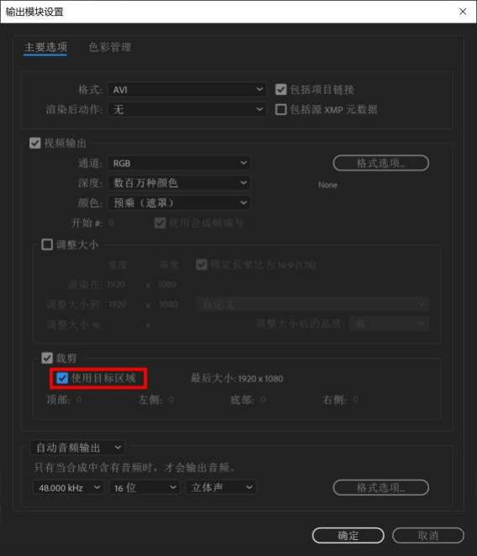

2.11.5、降低影片分辨率
降低影片的分辨率是压缩影片的最快方式。如创建一个 1920*1080 的合成， 如设置分辨率为原来的一 般， 渲染出来的合成尺寸会变成 960*540，此方式多用于预览视频。

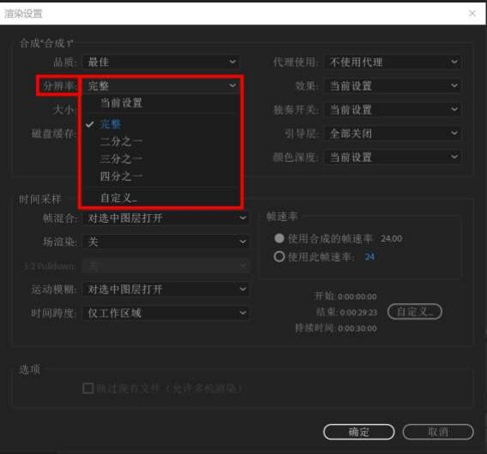

2.12、拉伸影片的方法
拉伸影片也是渲染输出时经常遇到的情况，拉伸影片的方法和压缩影片的方法相反。

2.12.1、嵌套合成
嵌套合成是以更大的尺寸建立一个新的合成， 将原来小尺寸的合成嵌套大合成中。如：创建一个
1280*720 的合成，将其嵌套到一个 1920*1080 的合成，使用“适合复合”功能将大尺寸的合成自动适配到 小合成中（快捷键：Ctrl+Alt+F）。之后执行“图层”＞“变换”＞“适合复合”菜单命令，这样渲染出来 的视频质量会优于单纯拉伸像素渲染出来的效果。同时因为图像尺寸变大了渲染速度因此变慢了。

2.12.2、调整合成尺寸
使用“调整大小”功能可生产最高质量的拉伸影片，但比嵌套合成的渲染速度要慢。如： 创建一个
1080*720 的合成，并设置为“完整”分辨率进行渲染时，可以在“渲染队列”面板中的“输出模块”选项 后面下划线上单击鼠标左键， 开打“输出模块设置”对话框， 在调整大小， 选项组中设置尺寸 1920*1080， 当“调整大小后的品质”为“高”时，以达到最优图像拉伸效果， 同时因为图像尺寸变大了渲染速度因此 变慢了。

2.12.3、裁切合成
在“渲染队列”面板的“输出模块设置”对话框中， 对“裁切”选项组中参数进行设置， 与压缩相同， 不过因为是要拉伸视频所有设置参数时， 参数皆为负数。如将视频扩大 2 倍，则才裁剪输入框中输入-2 即 可。

2.13、输出格式
在 AE 中， 制作完一个合成之后，可以把它输出为多种格式的文件，包括 Y 用于制作视烦带的压缩电 影或者静止图像序。AE 支持 32 位／通逍、16 位通道和 8 位通道的文件格式。AE 标准版本支持 8 位通道的 文件格式。位通道简写为 bpc。
在 AE 中可以输出下列视频和动画文件格式：JGP、3G2、AMC、AIFF、FLM、FLC、Adobe Flash Player(SWF)、 Adobe Flash Professionnal（XFL）、MPEG-4（Windows）、OMF、Windows Media、RealMedia、AVI、DV 流、 Wave、分包影片、图像序列等。
在 AE 可支持的项目文件格式：Adobe Premiere Pro 项（PRPROJ）等。
在 AE 中可以输出下列静止图片文件格式： PSD、BMP、GIF、Maya IFF、JPEG (JPG）、EXR、PCX、Pict、 Pixar、PNG、Radiance、RLE、SG、Targa (TGA.、VAB、ICB、VST)、TIFF 等。
在 AE 中可以输出下列音频文件格式： AU 音频文件、 AIFF、MP3、WAV 等。

2.14、渲染音频
像使用各种图像压缩的方法一样，AE 也可以使用各种音获压缩方法来输出音获文件。
在“项目” 面板中选择一个音频合成文件。Ctrl+M 准备输出，选中输出框,在英文输入法状态下按" ~ "键最大化输出框， 双击输出模式“输出模块”后带下华线的蓝字,将下面的音频输出“音频输出”选中即 可,若要更改为 Mp3 格式则在该对话框上方的格式“格式”中选上 Mp3。

2.15、渲染 alpha 通道合成
渲染带有 Alpha 道的视频时，合成文件必须是含有 alpha 通道。像 Photoshop 和 Illustrator,中输入 到 AE 中, 井保留它们的透明性。但是在渲染一个合成时，需要渲染合成中的所有层，这其中有些层是透明 的， 有些层则不是透明的。因此，渲染带有 Alpha 通道的视频之前需要确定合成中的 alpha 通道是样子。
在每一个 "合成" 窗口的底部有 Alpha 通道（红、绿、蓝、白）的按钮。单击白色按钮查看 Alpha 通 道。也可以在项目中查看其他合成的通道，如果单击 "Alpha" 按钮， 项目中含有一个纯白色的 Alpha 通道， 是因为使用图像作为背景， 因此合成的 Alpha 通道是白色的。如果关闭背景层， 将会在 Alpha 通道中看到 合并的形状。
一般情况下， Alpha 通道的白色区域用千显示素材中的图像， 黑色区域用于图像的遮罩。

2.16、创建和使用渲染模板
有的渲染设置非常复杂，可在“渲染模板”存储预定义的设置，创建模板并保存，在需要的时候再次 使用。
①： 在“项目”面板中选择合成文件.
②： 选择 "“合成”＞“添加到渲染队列" （快捷键： Ctrd+M） 组合键打开“渲染队列”面板
③： 在“渲染队列”面板中单击 "渲染设置" 选项旁边的下拉列表，在菜单中选择“制作模板”选项。
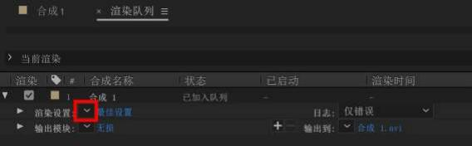

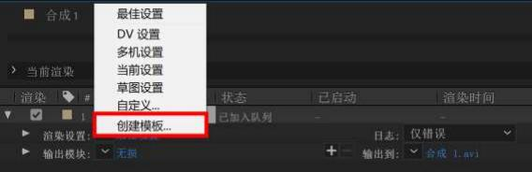
④： 在打开的 "渲染设置模板” 对话框中，找到“设置名称”输人框井输人模板的名称。
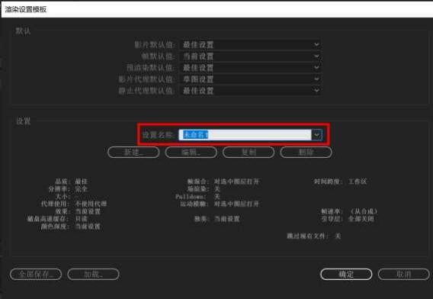
⑤： 单击“编辑”按钮， 打开 "渲染设置" 对话框。

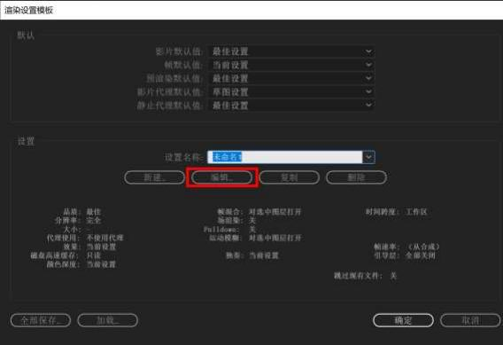
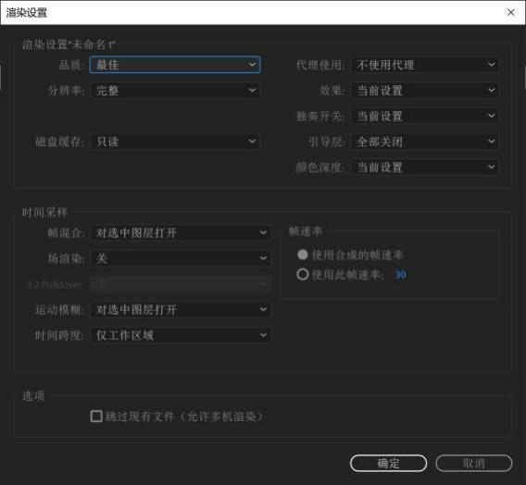

⑥： 在"渲染设置" 对话框中， 单击“品质”菜单并选择“品质”选项， 可创建最佳、草图、线框设
置。
⑦： 单击“分辨率”菜单设置分辨率。

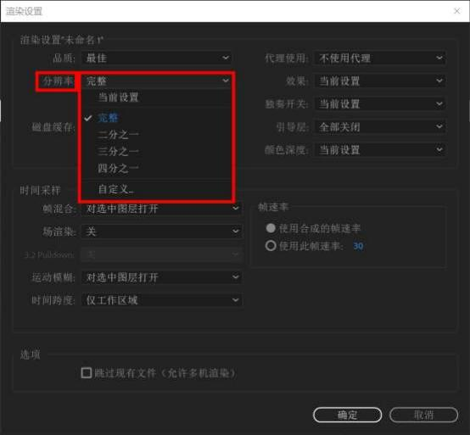
⑧： 单机“运动模糊”可对图层中的运动模糊进行设置。

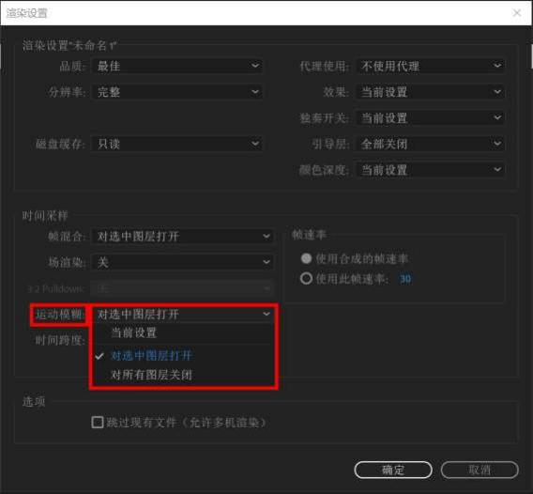
⑨：设置完毕，保存即可。
同时在“渲染设置”和“输出模块设置”都有一些默认的模板，可从下拉菜单中选择使用，这些模板 都有用于渲染和输出的特定设置。

2.17、撤消更改
只能撤消改变项目数据的操作。如： 可以撤消对属性值的更改，但您无法撤消滚动面板或激活工具。 可以按顺序撤消对项目所做的最新更改， 理论上最高次数多达 99 次。
要避免浪费时间撤消意外修改， 在要查看图层但不希望修改时锁定图层。
要撤消最新更改， 选择“编辑”＞“撤消操作”或者按 Ctrl-Z。
要撤消某一更改以及其后的所有更改，选择“编辑”＞“历史记录”，并选择要撤消的第一个更改。
要恢复到上次保存的项目版本， 选择“文件”＞“恢复”。自上次保存后所做的所有更改和导入的素材 项目将丢失。无法撤消此操作。

第三章 图层与蒙版
图层概述
AE 的操作绝大部分都是基于层的操作， 层是 AE 的基础。所有的素材在编辑时都是以层的方式显示在 “时间轴”窗口中。画面的叠加是层与层之间的叠加， 滤镜效果也是施加在层上的， 文字、灯光、摄像机 等， 都是以层的方式并被操作的。“层”在 AE 中是非常重要的。
图层是构成合成的元素。如果没有图层，合成就只是一个空帧。可根据需要使用许多图层来创建合成。 某些合成包含数千个图层， 而某些图层仅包含一个图层。我们总是能够看到放置在最上面的， 因此在图层 的二维模式中，上层的图层总是优先显示在画面中，如果是透明的玻璃纸， 那么我们就可以透过上面的透 明部分， 看到下层的内容， 这样就可以将多个图层进行叠加，显示最终的实际效果。
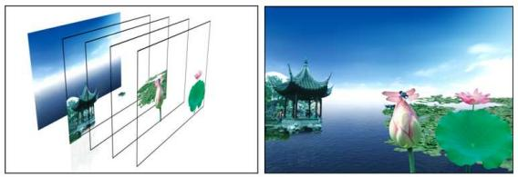
AE 图层不能以多个素材项目作为其源， 可用于操作图层的接口不同。在 AE 中的“时间轴”面板中操 作可以创建多种图层
基于导入的素材项目（例如，静止图像、影片和音频轨道） 的视频和音频图层。
在 AE 内创建的用来执行特殊功能（例如， 摄像机、光照、调整图层和空对象） 的图层 基于在 AE 内创建的纯色素材项目的纯色图层
包含在 AE 内创建的可视元素的合成图层， 例如，形状图层和文本图层
预合成图层， 它们使用合成作为其源素材项目

3.1、矢量图形和栅格图像
矢量图形由名为矢量 的数学对象定义的直线和曲线组成，其根据图像的几何特征对图像进行描述。AE 中的矢量图形元素的示例包括蒙版路径、形状图层的形状和文本图层的文本。
栅格图像（有时称为位图图像） 使用图片元素（像素） 的矩形网格来代表图像。每个像素都分配有特 定的位置和颜色值。视频素材、从胶片传递的图像序列，以及导入到 AE 中的许多其他类型的图像是栅格图 像。
矢量图形维持清晰的边缘并在调整大小时不丢失细节， 因为它们与分辨率不相关。此分辨率不相关性 使得矢量图形成为视觉元素（如徽标）的良好选择，将以各种尺寸使用。

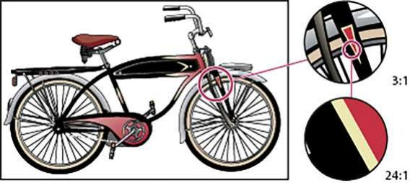
每个栅格图像都包含固定数量的像素，因此依赖于分辨率。如果扩大栅格图像， 可能会丢失细节， 并 看起来呈锯齿状（像素化）。
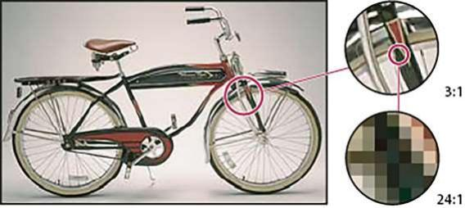
有些图像是在其他应用程序中作为矢量图形创建的，但在导入 AE 时被转换为像素（栅格化）。如果图 层连续进行栅格化， AE 将在调整图层大小时，将矢量图形恢复为像素， 并保留锐化边缘。SWF、PDF、EPS 以 及 Illustrator 文件的矢量图形可连续进行栅格化。

3.2、图层类型
能够用在 AE 中的合成元素非常多，这些合成元素体现为各种图层，在这里将其归纳为以下几种。 ①：“项目”面板中的素材（包括声音素材）
②： 项目中的其他合成
③： 文字图层
④： 纯色层、摄影机层和灯光层
⑤： 形状图层
⑥： 调整图层
⑦： 已经存在图层的复制层（即副本图层）
⑧： 分离的图层
⑨： 空对象的图层

3.3、创建图层
在 AE 中有很多方法可以创建图层，下面介绍几种不同类型的图层的创建方法。

3.3.1、素材图层与合成图层
素材图层（包括视频、音频和各种图片） 与合成图层时 AE 中最常见的图层。素材导入项目窗口中后， 可以通过拖拽的方式导入合成图像的时间轴中，或直接拖拽到合成预览窗口中， 不同的素材可以通过标签 的颜色进行区分。要创建合成图层，只需将“项目”面板中素材或合成项目拖拽到“时间轴”面板中即可。
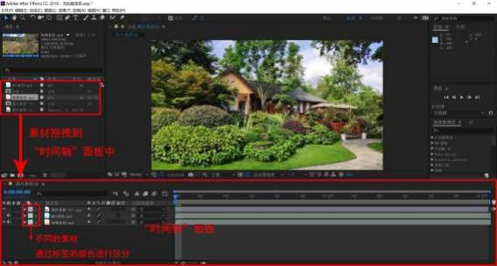
如果要一次性创建多个素材或者合成图层，只需要在“项目”面板中按住 Ctrl 键的同时连续选择多个 素材图层或者合成，然后拖拽到“时间轴”面板中，会弹出“基于所选项新建合成”对话框， 根据需求选 择创建方式即可。确定后，“时间轴”面板中的图层将按照之前选择素材的顺序进行排列。另外，按住 Shift 键可以选择多个连续的素材或者合成项目。
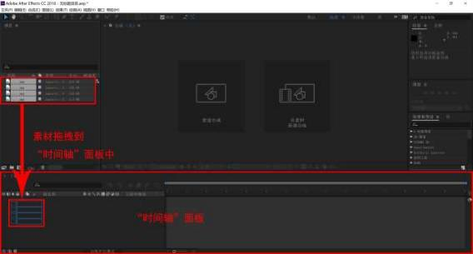

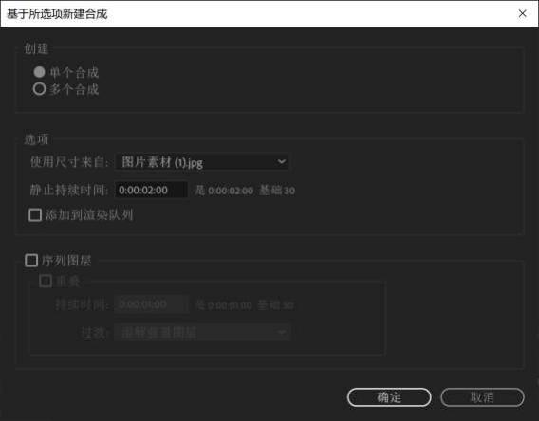

3.3.2、纯色图层
在 AE 中， 可以创建任何颜色和尺寸（最大尺寸可达 30000 像素*30000 像素） 的纯色图层。纯色图层 通常是为了在合成图像中添加背景、建立文本或利用蒙板和图层属性建立图形、对其应用滤镜等。纯色图 层建立后，可以对其进行普通层的所有操作。
创建纯色图层的方法有以下几种：
①： 执行“文件”＞“导入”＞“纯色”菜单命令。此时创建的颜色纯色图层只显示在“项目”面板 中作为素材使用。

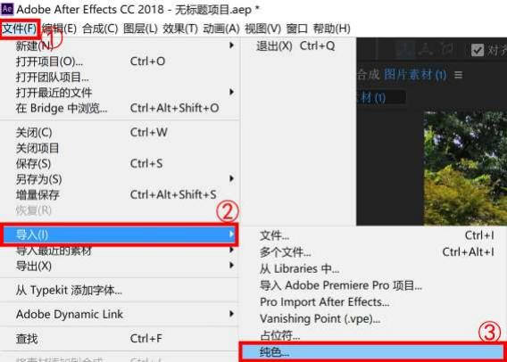
②： 执行“图层”＞“新建”＞“纯色”菜单命令或者按快捷键 Ctrl+Y，纯色图层除了显示在“项目” 面板的“纯色”文件夹中以外， 还会自动放置在当前“时间轴”面板中顶置位置。
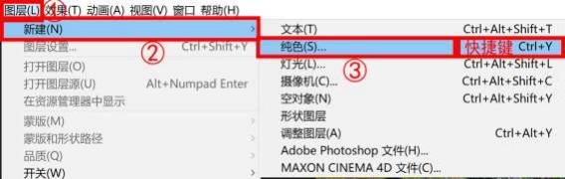

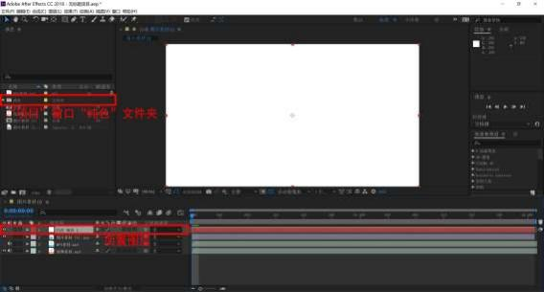
③： 在“时间轴”中空白处，单击鼠标右键，在对话框中选择“新建”＞“纯色”，纯色图层除了显示 在“项目”面板的“纯色”文件夹中以外，还会自动放置在当前“时间轴”面板中顶置位置。
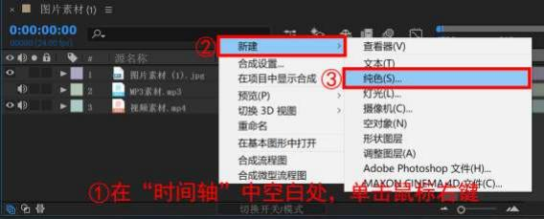
在创建纯色图层时， AE 会弹出“纯色设置”对话框， 在该对话框中可以设置纯色图层的相应尺寸、像素 比例、名称、颜色等。

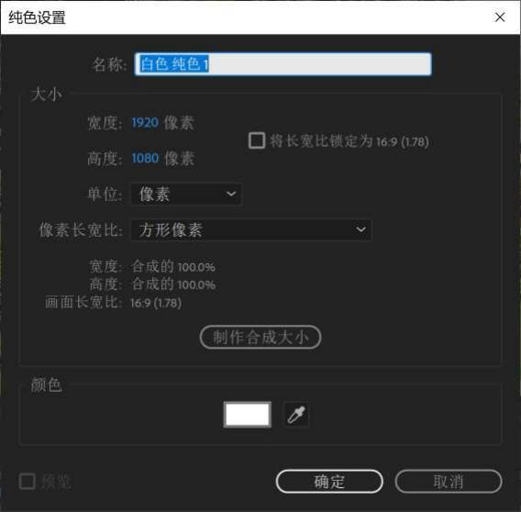

3.3.3、灯光、摄影机、调整图层
灯光、摄影机、调整图层的创建方法与纯色图层的创建方法类似。可以通过“图层”＞“新建”菜单 命令下的子命令来完成。在创建这类图层时， AE 会弹出相对应的对话框。

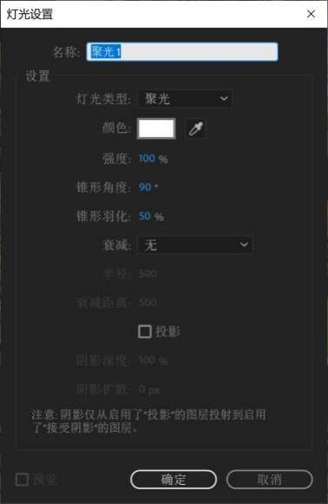

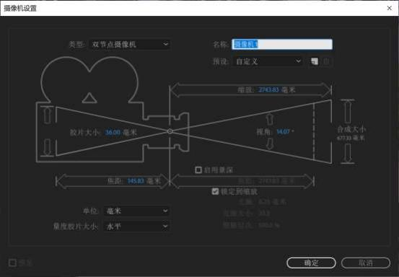
在 AE 对图层应用特殊效果，则该图层就产生一个效果控制。可以建立一个调整图层，为其下方的层应 用相同的效果，而不在下方层中产生效果控制，效果控制将依靠调节层来进行。
调整图层除了以上建立方法完成，还可以通过“时间轴”面板来吧选择的图层转换为调整图层，其方 法为单击图层后面的“调整图层”按钮。
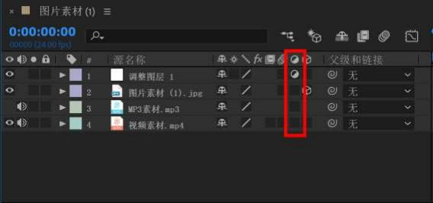

3.3.4、文字图层
可以使用文本图层向合成中添加文本。文本图层有许多用途，包括动画标题、下沿字幕、演职员表滚 动字幕和动态排版。
可以为整个文本图层的属性或单个字符的属性（如颜色、大小和位置） 设置动画。可以使用文本动画 器属性和选择器创建文本动画。 3D 文本图层还可以包含 3D 子图层，每个字符一个子图层。
文本图层是合成图层， 所以文本图层不使用素材项目作为其来源， 但可以将来自某些素材项目的信息 转换为文本图层。文本图层也是矢量图层。与形状图层和其他矢量图层一样，文本图层也是始终连续地栅 格化，因此在缩放图层或改变文本大小时，它会保持清晰、不依赖于分辨率的边缘。无法在文本图层自己

的“图层”面板中将其打开，但是可以在“合成”面板中操作文本图层。
使用两种类型的文本：
点文本和段落文本。点文本适用于输入单个词或一行字符；
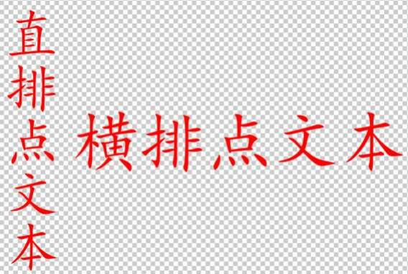
段落文本适用于将文本输入和格式化为一个或多个段落。
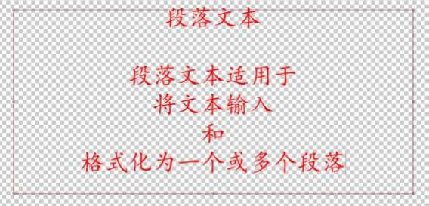

3.3.5、创建文本图层
在输入点文本时， 每行文本都是独立的， 编辑文本时， 行的长度会随之增加或减少， 但它不会换到下 一行。
穿过文字工具指针的小行会标记基线。对于横排文本， 基线标记文本所停靠的行，对于直排文本，
基线标记字符的中心轴。
在输入点文本时， 将使用“字符”面板中当前设置的属性创建该文本。之后，您可以通过选择文本并

在“字符”面板中修改设置来更改这些属性。
在 AE 中， 常用的创建文本图层的方法有：
①： 选择工具栏中的文字工具回。在合成预览窗口中点击， 添加文字， 在合成图像时间轴上就会自
动新建一个文字图层。
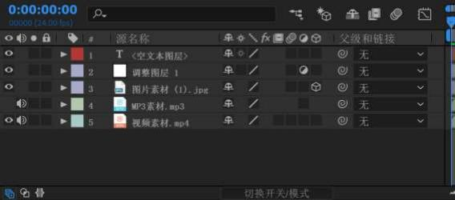
②： 选择“图层”>“新建”>“文本”。这将创建一个新的文本图层， 并且横排文字工具的插入点将出 现在“合成”面板的中心。
双击一个文字工具。这将创建一个新的文本图层， 并且相应文字工具的插入点将出现在“合成”面板 的中心。
选择横排文字工具工横排文字工具或直排文字工具，然后在“合成”面板
中单击以设置文本的插入点。
文字工具指针的变化取决于它是否位于“合成”面板中的文本图层上。当指针不直接位于文本图层上 时， 它将显示为一个新建文本指针 ，单击可以创建一个新的文本图层。按住 Shift 键单击始终会创建新 文本图层。
通过键入输入文本字符。按主键盘上的 Enter 键(Windows)或 Return 键 (Mac OS) 可开始一个新行。 要结束文本编辑模式， 按数字小键盘上的 Enter 键，选择其他工具，或按 Ctrl+Enter(Windows)或
Command+Return(Mac OS)。
③：“过时”效果组
④：“文本”效果组
⑤： 当然也可以从其他应用程序（如： Photoshop、Illustrator、InDesign 或任何文本编辑器）复制 文本， 并将其粘贴到 AE 中的文本图层中。由于 AE 还支持 Unicod 字符， 因此可以在 AE 和同样支持 Unicode 的任何其他应用程序（包括所有 Adobe 应用程序） 之间复制和粘贴这些字符。
文本格式设置包含在“源文本”属性中。使用“源文本”属性为格式设置动画， 并更改字符本身（如： 将字母 b 更改为字母 c）。
输入段落文本
输入段落文本时， 文本基于定界框的尺寸换行。可以输入多个段落并应用段落格式。 可以随时调整定界框的大小，这会导致文本在调整后的矩形内重排。
在输入段落文本时，它将具有在“字符”面板和“段落”面板中设置的属性。之后， 可通过选择文本 并在“字符”面板和“段落”面板中修改设置来更改这些属性。
①： 选择横排文字工具工横排文字工具或直排文字工具。

②： 在“合成”面板中执行以下任一操作来创建文本图层：
拖动以从角点定义定界框。按住 Alt 键拖动(Windows)或按住 Option 键拖动(Mac OS)，围绕中心点定 义一个定界框。文字工具指针的变化取决于它是否位于“合成”面板中的文本图层上。当指针不直接位于
文本图层上时，它将显示为一个新文本指针，拖动可以创建一个新的文本图层。按住 Shift 键拖动始终
会创建新文本图层。
③： 通过键入输入文本。按主键盘上的 Enter 键(Windows)或 Return 键(Mac OS)可开始一个新段落。
按主键盘上的 Shift+Enter(Windows)或 Shift+Return (Mac OS)可创建一个软回车， 它将开始一个新行而 不是开始一个新段落。如果输入的文本超出了定界框所能容纳的大小， 则定界框上将出现一个溢出图标
。
也可以选择“编辑”>“粘贴”，以粘贴从使用 Unicode 字符的任何应用程序复制的文本。文本将采用 它所粘贴到的文本图层中第一个字符的格式设置。
④：要结束文本编辑模式，请按数字小键盘上的 Enter 键，选择其他工具，或按 Ctrl+Enter(Windows) 或 Command+Return (Mac OS)。
调整文本定界框的大小：
①： 当文字工具处于活动状态时，在“合成”面板中选择文本图层可显示定界框手柄。
②： 将指针放置在某个手柄上（指针将变成一个双箭头），拖动以沿一个方向调整大小。按住 Shift
键拖动可保持定界框的比例。按住 Ctrl 键拖动(Windows)或按住 Command 键拖动(Mac OS)可从中心进行缩 放。

3.3.6、选择与编辑文本图层
文字创建后，可以根据设计需求，可以随时编辑文本图层中的文本。进行文字的内容、字体、颜色、 风格、间距、行距与其他的基本属性修改。
如果将文本设置为遵循某个路径、将其指定为 3D 图层、对其进行了变换或者设置了动画，则仍然可 以编辑它。必须先选择文本，然后才能编辑。
要禁用文本图层的“路径选项”属性组， 请单击“路径选项”属性组的可见性切换。暂时禁用“路径 选项”属性组可使编辑文本和设置文本格式更容易。
①： 对于需要修改的文字内容，可以在 “工具”面板中单击“文字工具”回，然后在“合成”面板
中单机需要修改的文字，文字工具指针的变化取决于它是否位于“合成”面板中的文本图层上。当文字工
具的指针直接位于文本图层上方时， 它将显示为一个编辑文本指针，单击可将插入点置于现有文本中。
接着按住鼠标左键拖动，选择需要修改的部分，被选择的部分将会以高亮反射的形式显示出来，最后只需 输入的文字信息即可。
要使用文字工具选择文本， 请执行以下操作之一：
要选择文本范围， 请在文本上拖动。
要选择文本范围， 请单击、移动指针，然后按住 Shift 键单击。
要选择某一单词， 请双击它。要选择某一行， 请三击它。要选择某一段落， 请四击它。要选择图层中 的所有文本， 请在文本中的任意位置五击。
要使用箭头键选择文本，请按住 Shift 键并按向右箭头键或向左箭头键。要使用箭头键选择单词， 请 按住 Shift+Ctrl (Windows)或 Shift+Command (Mac OS) 并按向右箭头键或向左箭头键。
要选择某个文本图层中的所有文本并激活最近使用的文字工具，请在“时间轴”面板中双击该文本图

层。
②： 修改字体、颜色、风格、间距、行距与其他的基本属性， 就需要用到文字设置面板。 AE 的文字设 置面吧主要包括“字符”面板和“段落”面板。执行“窗口”＞“字符”菜单命令， 打开“字符”面板。
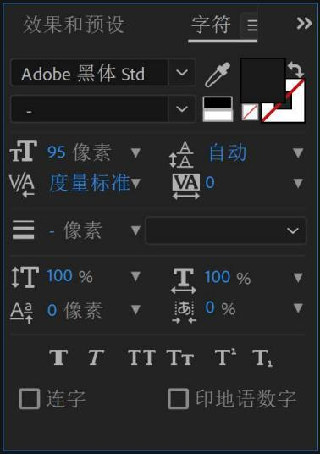
执行“窗口”＞“段落”菜单命令， 打开“段落”面板。
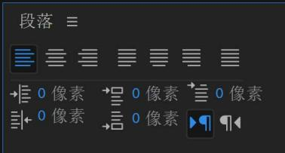

3.3.7、形状图层
形状图层包含称为形状的矢量图形对象。默认情况下， 形状包括路径、描边和填充。可以通过使用形 状工具或钢笔工具在“合成”面板中进行绘制来创建形状图层。
使用形状工具创建形状图层的方法很简单，但软件提供的可选择的形状工具比较有限。使用形状工具

创建形状图层步骤为：
①： 在“工具”面板中选择合适的形状工具。
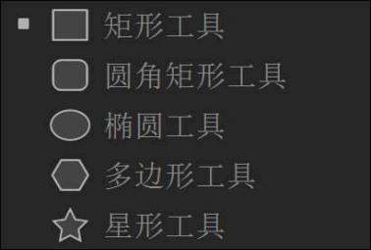
②： 如果想创建正多边形， 可以按 Shift 键沿对角线方向拖动。如果沿着中心创建正多边形， 可以先 点击鼠标左键，在按住 Ctil+Shift 键进行绘制。
通过绘制后可以在“时间轴”面板中修改和进行动画制作的属性， 用数值定义参数形状。可以在“合 成”面板中修改的顶点（路径点）和段的集合定义贝塞尔曲线形状。可以通过应用路径操作（如“摆动路 径”和“收缩和膨胀”）修改形状。可以通过应用绘画操作将描边应用于路径， 或者用颜色填充由路径定义 的区域。
形状图层不基于素材项目。不基于素材项目的图层有时称为合成图层。文本图层也是合成图层，并也 由矢量图形对象组成， 因此适用于文本图层的许多规则和指南也适用于形状图层。如：无法在“图层”面 板中打开文本图层一样，也无法在“图层”面板中打开形状图层。
向形状图层中添加属性
在创建形状图层后， 可以使用“工具”面板或“时间轴”面板中的“添加”菜单来添加属性， 如路径、 绘画操作和路径操作。
默认情况下， 新属性根据以下规则插入选定的一个或多个形状组中：
新路径添加在现有路径和组下面。
新路径操作（如“波纹效果”和“摆动路径”）添加在现有路径操作下面。如果不存在任何路径操作， 新路径操作将添加在现有路径下面。
新绘画操作（描边和填充） 添加在现有路径下面、现有描边和填充上面。
要覆盖这些规则并将新属性放置在该组末尾、所有属性的下面，请在单击以便从“添加”菜单中选择 项时按住 Alt 键(Windows)或 Option 键(Mac OS)。

3.3.8、创建空对象层
执行“图层”＞“新建”＞“空对象”，创建一个空对象层， 在编辑过程中， 需建立空对象以带动其他 层运动， 在 AE 中可以建立空对象。空对象是一个 100 像素×100 像素的透明层， 看不到， 也无法输出。无 法像调整层那样添加特效以编辑其他层。空对象主要是其他层父子关系或表达式的载体。

3.3.9、创建一个 Photoshop 层
执行“图层”＞“新建”＞“Adobe Photoshop”文件，创建一个 Photoshop 层，该图层会自动放置在 当前“时间轴”面板的最上层。 Photoshop 会自动启动并创建一个空文件， 文件的大小与合成的大小相同， 显示动作安全框和字幕安全框。任何在 PS 中的编辑操作都会在 AE 中实时表现出来， 相当于两个软件进行 实时联合编辑。

3.4、图层的基本操作
层可以通过“编辑”＞“复制“复制。可以通过在时间布局窗口中上下拖动以改变其叠加顺序。双击 时间布局窗口中的一个层， 将弹出相应的层窗口， 在这个窗口中可以更仔细的观察和剪辑素材。选择菜单 “层”＞“新建图层”或者在时间布局窗口单击鼠标右键选择“新建图层”可以创建“纯色图层”，在纯色 图层对话框中可以设置纯色层的尺寸和底色在 AE 中，固态层对于创建字幕、制作模糊等很多效果十分重要。 一般情况下， 时间布局窗口显示的是各层的素材名，当对层复制拷贝了多次后， 为了方便区分各层，应该 通过下述操作给层更名：选择需要更名的层， 按键盘上的 Enter 键，原来层的名字已经显示为蓝色，输入 新的名字，再次按下 Enter 键即完成更名操作，可以通过拖动方便的移动层。可以通过使上下两层素材前 后衔接的方法实现影视制作中最常见的硬切层和层动画 影视动画软件的关键就是基于时间的二维关键 帧变换动画。要想实现动画， 至少需要二个关键帧。AE 将自动在关键帧之间插值， 以使动画过程平滑连续。

3.4.1、调整图层的顺序
菜单：“图层”＞“排列”＞相关命令….或快捷键 Ctrl+ “对应字母”

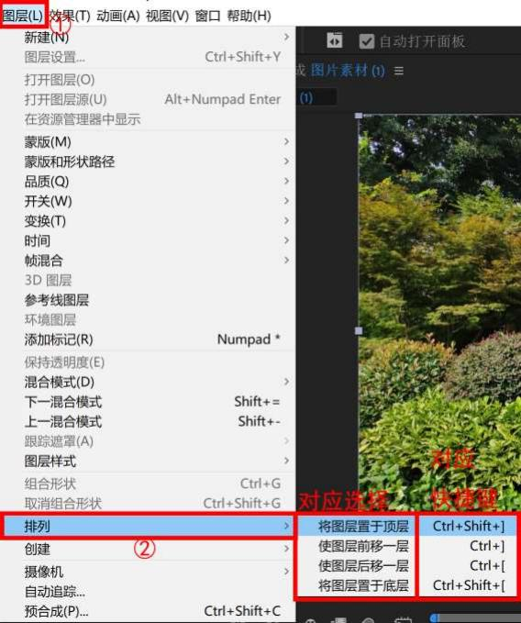
选择图层，拖到并注意提示的水平线的位置。

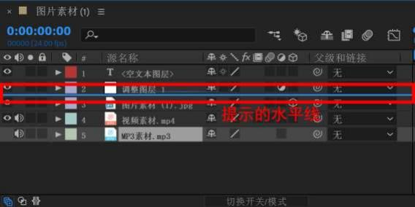

3.4.2、对齐和分布图层
菜单：“窗口”＞“对齐”＞调出“对齐”面板。
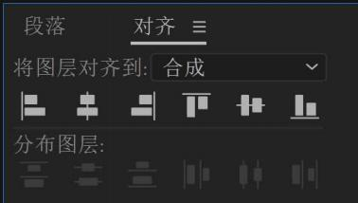
对齐或分布图层是调整图层素材在合成的位置，不是图层在时间轴上的选择顺序。

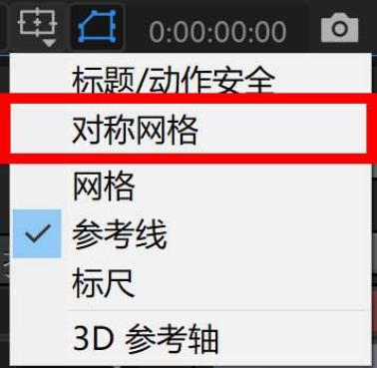

3.4.3、复制图层
复制图层主要的方法为
①： 选中图层， 然后通过菜单“编辑”＞“复制”命令， 或者使用快捷键 Ctrl+C 实现复制， 再通过菜 单“编辑”＞“粘贴”，或者使用快捷键 Ctrl+V 粘贴， 粘贴出来的新层将保持所选层的所有属性。
②： 选中某层后， 选择菜单“编辑”＞“副本”命令， 或者通过快捷键 Ctrl+D 快速复制。

3.4.4、替换图层
在实际操作中，有时需要用别的图层替换原来的图层， 这时需要用到替换命令。具体操作为：
①： 在时间轴选择需替换的层， 在项目窗口中，按下 Alt 键的同时，拖拽用于替换的新素材到时间轴 窗口中被替换的图层上，这样新素材就会替换原来的素材，而原来图层的所有属性，都能在新图层中应用。
②： 在时间轴选择需替换的层， 右击鼠标，选择显示项目流程图中的图层命令， 打开 流程图，在项目 中将替换的新素材拖到流程图中目标层图标上方即可。

3.4.5、设置图层时间顺序
选择需排序的层：“动画”＞“关键帧辅助”＞“序列图层”

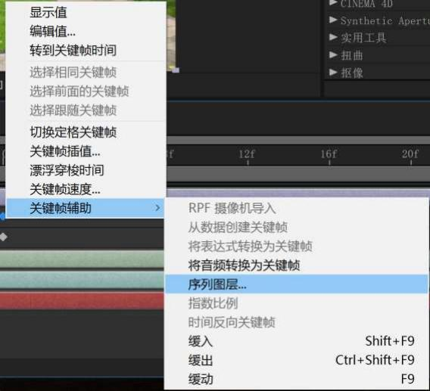
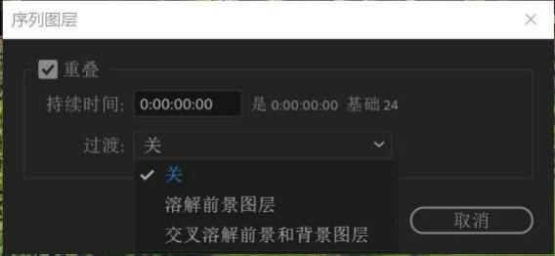
溶解前景图层：只在层入点处叠化。
交叉溶解前景和背景图层： 在层入点和出点处叠化。
注意：
①：“持续时间”指的是层的交叠时间。
②： 哪个层先出现与选择的顺序有关，第一个选择的层最先出现。若要在素材交叠的位置设置透明度叠化 转场，可将“过渡”设置为“溶解前景图层”或“交叉溶解前景和背景图层”

3.4.6、设置图层时间
①： 通过对话框进行设置。在“时间轴”面板中单机“展开或折叠... ”按钮， 后“时间轴”面板 中的时间出、入点栏单击这些时间， 在弹出的对话框中输入数值改变图层的出、入点时间。
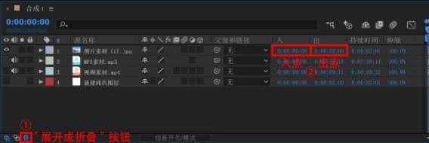
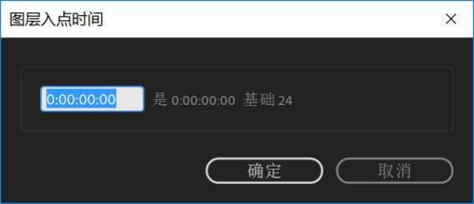
②： 通过拖动图层的出、入点位置 。

3.4.7、拆分图层
将一个图层在指定的时间处， 拆分为多段图层。“编辑”＞“拆分图层”或使用快捷键 Ctrl+shift+D。
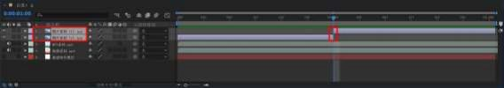

3.4.8、提升与提取图层
因为素材的长度并不总是符合需要的，例如， 在一段视频中，有时需要只需要其中的某几个片段。所
以需要进行素材的剪辑工作。有两种方法对素材进行剪辑
①：“编辑”＞“提升工作区/提取工作区”

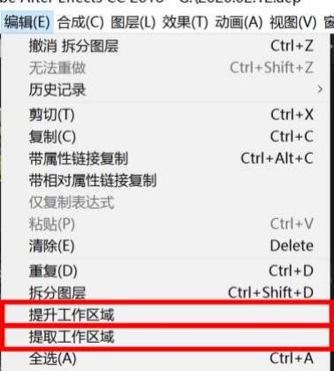
②： 在“时间轴”面板中将“工作区”通过拖动改变层的入点和出点， 调整到需要的时间点上，然后 鼠标“右键 ”，选择需要的选项。
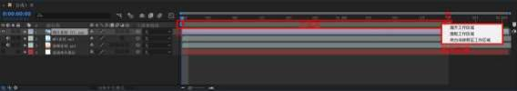
提升工作区： 移除工作区内被选择图层的帧画面， 被选择图层内所构成的总时间长度不变，中间会保 留删除后的空隙。
提取工作区： 移除工作区内被选择图层的帧画面， 被选择图层内所构成的总时间长度会缩短， 同时， 图层会被剪成两段，后段的入点将连接前段的出点，不会留空隙。

3.4.9、层开关
经常使用的层开关主要有六个。

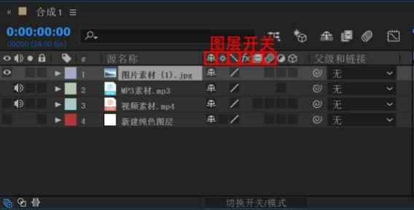
①： 隐藏：可以暂时在时间布局窗口隐藏层， 但在合成图像窗口中仍然显示。
②： 塌陷变换/连续光栅化：减少合成的复杂程度和保证 illustator 文件的质量，但其使用方式复杂， 效果不肯定。
③： 质量：“/”表示最优质量，“\”表示草稿质量。
④： 效果：可以使滤镜效果不起作用。
⑤： 帧融合： 平滑非正常速度播放的影片的质量。
⑥： 运动模糊：给动画的层增加运动模糊将提高运动的平滑程度， 但需要大量渲染时间。

3.4.10、父子和连接
当移动一个图层时，如果要使其他的图层也跟随该图层发生相应的变化，可以将该图层设置为“父级” 图层。当为父图层设置“变换”属性时（“不透明度”属性除外），子图层也会对于父图层产生变化。之所 以是发生相对变化，是因为父图层的变换属性会导致所有子图层发生联动变化， 但是子图层的变换属性不 会对父图层产生任何影响。
一个父图层可以同时拥有多个子图层，但是一个子图层只能有一个父图层。在三维空间中，图层的运 动通常会使用一个空对象图层来作为一个三维图层组的父图层，利用这个空图层可以对三维图层应用变换 属性。
注意：使用父子和连接时， 被给的为父图层， 主动连接的为子图层。
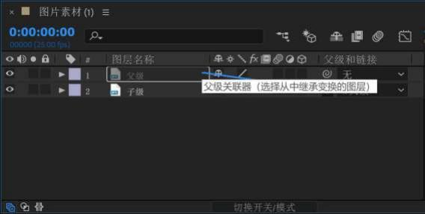

3.4.11、变速剪辑
在 AE 中， 可以很方便的对素材进行变速剪辑操作。在“图层”＞“时间”菜单下提供了四个时间进行 变速的命令。
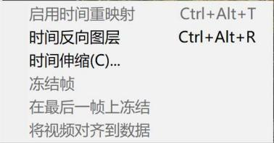
启用时间重映射： 差不多包含其下的命令所有功能。
时间反向图层：对素材进行回放操作。
时间伸缩：对素材进行均匀变速操作。
冻结帧： 对素材进行定帧操作。
在最后一帧上冻结：对视频素材最后一帧进行定帧操作。

3.5、图层的属性
展开一个图层，除单独的音频图层与没有添加遮罩或任何特效的情况下，其余各类型的图层都有五个 基本属性变化。
层的属性需要通过展开轮廓图显示， 要展开轮廓图，可以点击层左边的小三角， 使其箭头朝下。再次 点击，将收敛轮廓图。但如果要快速选择层的属性，应该按对应于属性的快捷键。

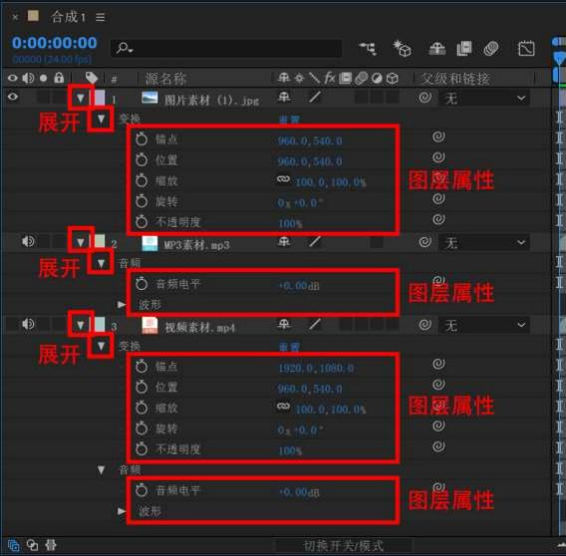

3.5.1、轴心点
AE 中以轴心点为基准进行相关属性的设置。通常状态下轴心点在对象的中心，随着轴心点的位置不同， 对象的运动状态也会发生变化。当轴心点在物体中心时，旋转的时，物体沿着轴心自转； 当轴心点在物体 时则物体沿着轴心点公转。
以数字方式改变轴心点：
①： 选中要改变轴心点的对象， 按“A”键打开其“锚点”属性。
②： 在带下划线的参数栏上点鼠标右键， 在弹出的菜单中选“编辑”打开轴心点属性对话框。
③： 在单位下拉菜单中选择计量单位，并输入新的轴心点。若图象为 3D 层的话，还可以显示 Z 轴数值 栏， 然后点 OK 即可。
轴心点的坐标相对于层窗口，而不是相对于合成图象窗口。在合成图象窗口改变对象轴心点： 在工具
面板中选择轴心点工具，然后点选改变轴心点的对象拖动至新位置即可。

3.5.2、位置
AE 中可以通过数字和手动方式对层的位置设置。普通二维图层是由 X 轴和 Y 轴两个参数组成， 三维图 层由 X 轴、 Y 轴和 Z 轴三个参数组成。为方便地打开位移属性，可使用快捷键“P”。
以数字方式改变： 选择要改变位置的层， 在目标时间位置上按 P 键，展开其“位置”属性；在带下划 线的参数栏上点鼠标左键， 或按住左键左右拖拉更改数据； 也可以通过右键“编辑”来修改。

以手动方式改变， 在合成图象窗口中选择要改变位置的层， 然后拖动至新位置即可。按住键盘上的方 向键，以当前缩放率移动一个象素； 按住 Shift＋方向键，以当前缩放率移动十个象素； 按住 Shift 键在 合成图象中拖动层，以水平或垂直方向移动；按住 Alt＋Shift 键在合成图象中拖动层，使层的边逼近合成 图象窗口的框架。
还可以通过移动路径上的关键帧来改变层的位置： 选择要修改的对象，显示其运动路径； 在合成图象 中选中要修改的关键帧，使用选择工具拖动目标位置即可。

3.5.3、缩放
以轴心点为基准， 为对象进行缩放， 改变其比例尺寸。
普通二维图层是由 X 轴和 Y 轴两个参数组成， 三维图层由 X 轴、 Y 轴和 Z 轴三个参数组成。为方便地 打开缩放属性，可使用快捷键“S”。
可以通过输入数值或拖动对象边框上的句柄对其设置， 方法与前面类似。当以数字方式改变尺寸时，
若输入负值的话能翻转图层。以句柄方式修改的话， 确保合成图象窗口菜单中的“视图选项”的“层处理” 命令出于选定状态。
同时开启在缩放属性时，可以开启“缩放”属性前面的“约束比例”回按钮，这样就可以关闭等比例 缩放，变成单项比例缩放操作。

3.5.4、旋转
AE 以对象轴心点为基准，进行旋转设置。可以进行任意角度的旋转。普通二维图层是由旋转圈数和旋 转度数两部分组成。如果是三维图层，则旋转属性增加为 4 个：定位旋转可以同时设置 X、Y、Z 轴 3 个轴 向， “X 旋转”仅调整 X 轴向旋转、“Y 旋转 ”仅调整 Y 轴向旋转，“Z 旋转”仅调整 Z 轴向旋转。为方 便地打开旋转属性，可使用快捷键“R”。
当超过 360 度时， 系统以旋转一圈来标记已旋转的角度，如旋转 760 度为 2 圈 40 度，反向旋转表示负 的角度。
同样可以通过输入数值或手动进行旋转设置：选择对象按 R 键打开其“旋转”属性， 可以拖拉鼠标左 键或修改“编辑”改变其参数达到最终效果。
手动旋转对象：工具面板中选择旋转工具，在对象上拖动句柄进行旋转。按住 Shift 拖动鼠标旋转时 每次增加 45 度；按住键盘上的＋或 – 则向前或后旋转 1 度；按住 Shift 以及＋或 –则向前或后旋转 10 度。

3.5.5、不透明度
通过不透明度的设置， 可以为对象设置透出下一个固态层图象的效果。改变对象的透明度是通过改变 数值来实现的，按住 T 打开其属性， 拖动鼠标或者右键调出编辑”对话框进行设置。以百分比的数值方式 调整图层的不透明度，从 0%到 100%的数值变化能够表现层从完全透明到完全不透明，当不透明度为 0 时， 图层完全透明，显示出下层的图像； 当不透明度为 100%时，图层完全不透明。由于对象的不透明度是给予 时间的， 所以只能在时间线窗口中进行设置。

3.6、混合模式
在“时间轴”面板中的类似名称区域，单击鼠标右键， 然后在打开菜单中选择“列数”＞“模式”命 令。可以显示或隐藏混合模式选择。

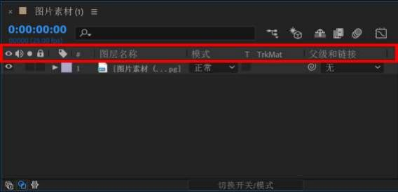
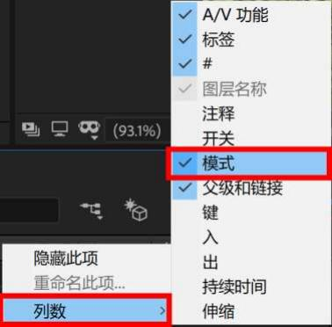
在时间线上， 通过按下时间线窗口左下【展开或折叠“转换控制”窗格】开关回按钮， 或按快捷
键 F4，可以展开层控制和层模式面板。时间线窗口会在层面板和层模式面板之间进行切换，在层模式和面 板 Mode 栏可以选择不同的层叠加方式。

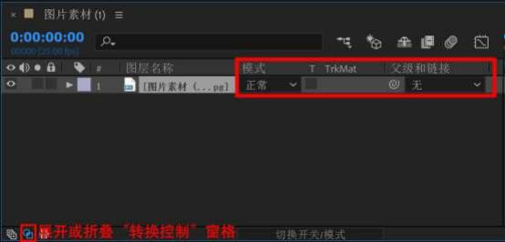

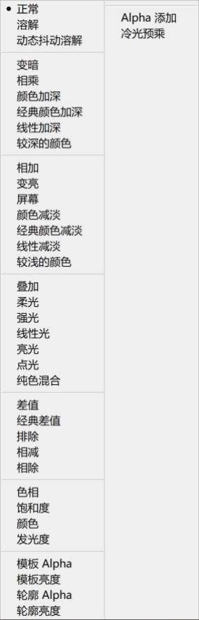

既然画面是一层层叠加上去的， 那么对于同等大小的图层， 上边的图层势必会覆盖下边的图层，借助 于这种关系， 使上下两层图层通过一定的交互计算，产生特殊效果，这就是混合模式的运算。

3.6.1、图层混合的操作
混合模式控制着图层与其下面的图层混合交互，除 Alpha 模式组以外， 其他的模式运算都是通过修改 源图层的颜色值产生效果。
混合模式是没法添加关键帧的， 也就是说图层不能在时间轴上用关键帧切换混合模式，如果有需要， 可以在需要切换混合模式的时间点拆分图层。
还有一种办法就是使用“菜单栏”＞“效果”＞“通道”＞“复合运算”， 效果和混合模式一样， 可 以实现混合模式随时间切换的功能。
在图层上打开混合模式，会发现有模式选项， 每个选项背后都是复杂的数学运算。可以摁住 SHIFT 键 用“+”“- ”上下切换

3.6.2、图层混合的使用混合模式
基础模式组
在基础模式中，主要包括“正常”“溶解”“动态抖动溶解”三种混合模式。在没有透明度影响的前 提下，这种类型的混合模式产生最终效果的颜色不会受底层像素颜色的影响，除非底层像素的不透明度小 于当前图层。
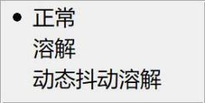
正常模式：是图层混合模式的默认方式， 较为常用。不和其它图层发生任何混合。当图层的不透明度 为 100%时，合成将根据 Alpha 通道正常显示当前图层，并且不受下一层影响。当图层的不透明度小于 100% 时， 当前图层的每个像素点的颜色将受到下一层的影响。
溶解模式： 溶解模式产生的像素颜色来源于上下混合颜色的一个随机置换值， 与像素的不透明度有关。 将目标层图像以散乱的点状形式叠加到底层图像上时， 对图像的色彩不产生任何的影响。通过调节不透明 度， 可增加或减少目标层散点的密度。其结果通常是画面呈现颗粒状或线条边缘粗糙化。如果源图层透明 度为 100%，与正常无异，半透明的话，像素被分解为随机分布的像素点， 可以做一些质感效果很不错，也 可以模拟阴影噪点。溶解还有动态溶解对 3D 图层不起作用。


动态溶解模式：该模式和 溶解相同， 但它对融合区域进行了随机动画。
组员有变暗， 。。。较深的颜色。该组的主要效果就是变着法将颜色变暗。
变暗模式组
在变暗模式中，主要包括“变暗”“相乘”“颜色加深”“经典颜色加深”“线性加深”“较深的颜 色”六种混合模式，这种类型的混合模式都可以是图像的整体颜色变暗。
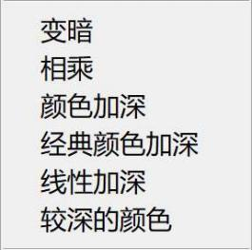
变暗模式：该模式是混合两图层像素的颜色时，对这二者的 RGB 值（即 RGB 通道中的颜色亮度值） 分 别进行比较， 取二者中低的值再组合成为混合后的颜色，所以总的颜色灰度级降低， 造成变暗的效果。显 然用白色去合成图像时毫无效果。考察每一个通道的颜色信息以及相混合的像素颜色，选择较暗的作为混 合的结果。颜色较亮的像素会被颜色较暗的像素替换， 而较暗的像素就不会发生变化。
在此模式下， 仅采用了其上颜色比背景颜色更暗的这些层上的色调。这种模式导致比背景颜色更淡的颜色 从合成图像中去掉。
相乘模式：（或叫：正片叠底） 考察每个通道里的颜色信息，并对底层颜色进行正片叠加处理。其原 理和色彩模式中的“减色原理”是一样的。这样混合产生的颜色总是比原来的要暗。如果和黑色发生正片 叠底的话，产生的就只有黑色。而与白色混合就不会对原来的颜色产生任何影响。将上下两层图层像素颜 色的灰度级进行乘法计算， 获得灰度级更低的颜色而成为合成后的颜色，图层合成后的效果简单地说是低

灰阶的像素显现而高灰阶不显现（即深色出现，浅色不出现），产生类似正片叠加的效果。（说明：黑色 灰度级为 0，白色灰度级为 255）
颜色加深：使用这种模式时，会加暗图层的颜色值，加上的颜色越亮， 效果越细腻。让底层的颜色变 暗， 有点类似于正片叠底， 但不同的是， 它会根据叠加的像素颜色相应增加底层的对比度。和白色混合没 有效果。
除了背景上的较淡区域消失，且图像区域呈现尖锐的边缘特性之外，这种 colo，Burn 模式创建的效果类似 于由 MuItiply 模式创建的效果。
经典颜色加深：通过增加对比度使颜色变暗， 以反映叠加色，优于“颜色加深”模式。
线性加深：类似于相乘，通过降低亮度， 让底色变暗以反映混合色彩。和白色混合没有效果。
较深的颜色： “较深的颜色”模式与“变暗”模式的效果类似，不同的是该模式不对单独的颜色通道 起作用。

变亮模式组
在变亮模式中，主要包括“相加”“变亮”“屏幕”“颜色减淡”“经典颜色减淡”“线性减淡”“较 浅的颜色”七种混合模式， 这种类型的混合模式都可以是图像的整体颜色变亮。
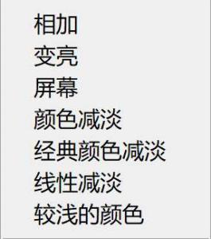
相加：将底色与层颜色相加，得到更为明亮的颜色。层颜色为纯黑色或底色为纯白色时， 均不发生变 化。
变亮：与变暗模式相反，变亮混合模式是将两像素的 RGB 值进行比较后，取高值成为混合后的颜色， 因而总的颜色灰度级升高， 造成变亮的效果。用黑色合成图像时无作用，用白色时则仍为白色。变亮模式。 和变暗模式相反， 比较相互混合的像素亮度， 选择混合颜色中较亮的像素保留起来， 而其它较暗的像素则 被替代。 在这种与变暗模式相反的模式下， 较淡的颜色区域在合成图像中占主要地位。在层上的较暗区域， 或在变亮模式中采用的着色，并不出现在合成图像中。
屏幕：它与正片叠底模式相反， 合成图层的效果是显现两图层中较高的灰阶，而较低的灰阶则不显现 （即浅色出现，深色不出现）， 产生出一种漂白的效果。产生一幅更加明亮的图像。按照色彩混合原理中 的“增色模式”混合。也就是说，对于屏幕模式， 颜色具有相加效应。比如，当红色、绿色与蓝色都是最 大值 255 的时候， 以屏幕模式混合就会得到 RGB 值为（255，255，255）的白色。而相反的， 黑色意味着为 0。所以，与黑色以该种模式混合没有任何效果，而与白色混合则得到 RGB 颜色最大值白色（RGB 值为 255， 255，255）。屏幕模式是正片叠底的反模式。无论在屏幕模式下用着色工具采用一种颜色，还是对屏幕模 式指定一个层，源图像同背景合并的结果始终是相同的合成颜色或一种更淡的颜色。此屏幕模式对于在图

像中创建霓虹辉光效果是有用的。如果在层上围绕背景对象的边缘涂了白色(或任何淡颜色)，然后指定层 屏幕模式，通过调节层的不透明度设置就能 获得饱满或稀薄的辉光效果。
颜色减淡：使用这种模式时，会加亮图层的颜色值，加上的颜色越暗， 效果越细腻。与颜色加深刚好 相反，通过降低对比度，加亮底层颜色来反映混合色彩。与黑色混合没有任何效果。颜色减淡模式类似于 屏幕模式创建的效果。背景图像上的暗区域都将会消失。
经典颜色减淡：通过减小对比度来使颜色变亮，以反映叠加色，其效果要优于“颜色减淡”模式。
线性减淡：类似于颜色减淡模式。但是通过增加亮度来使得底层颜色变亮， 以此获得混合色彩。与黑 色混合没有任何效果。
较浅的颜色： 与“变亮”模式相似， 区别是该模式不对单独的颜色通道起作用。
叠加模式组
在叠加模式中，主要包括“叠加”“柔光”“强光”“线性光”“亮光”“点光”“纯色混合”七种 混合模式。
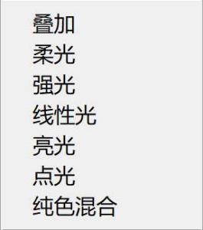
在使用这种类型的叠加模式时， 主要制造一种源图层颜色像光一样投射的基础图层上，至于投射的亮 度取决于源图层或基础图层的灰度值，浅于 50%灰度则结果图层变亮， 类似滤色，深于 50%灰度则结果图层 变暗，类似相乘。
①： 柔光取决于源图层的灰度值，叠加、强光、线性光、亮光、点光取决于基础图层灰度值。
②： 叠加根据灰度值控制的是结果图层的高光和阴影； 线性光控制的是亮度；强光控制通道，亮光控 制的是对比度；点光直接替换像素。

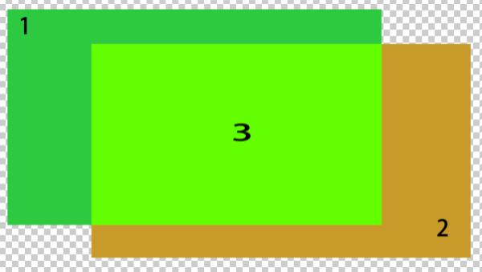
叠加：采用此模式合并图像时， 综合了相乘和屏幕模式两种模式的方法。即根据底层的色彩决定将目 标层的哪些像素以相乘模式合成，哪些像素以屏幕模式合成。合成后有些区域图变暗有些区域变亮。一般 来说，发生变化的都是中间色调， 高色和暗色区域基本保持不变。像素是进行正片叠底混合还是屏幕混合， 取决于底层颜色的灰阶值。颜色会被混合，但底层颜色的高光与阴影部分的亮度细节就会被保留。
柔光：作用效果如同是打上一层色调柔和的光。作用时将上层图像以柔光的方式施加到下层。当底层 图层的灰阶趋于高或低，则会调整图层合成结果的阶调趋于中间的灰阶调， 而获得色彩较为柔和的合成效 果。形成的结果是：图像的中亮色调区域变得更亮，暗色区域变得更暗，图像反差增大类似于柔光灯的照 射图像的效果。变暗还是提亮画面颜色， 取决于上层颜色信息。产生的效果类似于为图像打上一盏散射的 聚光灯。如果上层颜色（光源） 亮度高于 50%灰，底层会被照亮（变淡）。如果上层颜色（光源） 亮度低 于 50%灰，底层会变暗，就好像被烧焦了似的。如果直接使用黑色或白色去进行混合的话，能产生明显的 变暗或者提亮效应，但是不会让覆盖区域产生纯黑或者纯白。 柔光模式根据背景中的颜色色调，把颜色用 于变暗或加亮背景图像。例如， 如果在柔光层上涂了一个从黑色到白色的梯度， 那着色时梯度的较暗区域 变得更暗，而较亮区域呈现出更亮的色调。
强光：作用效果如同是打上一层色调强烈的光所以称之为强光，所以如果两层中颜色的灰阶是偏向低 灰阶，作用与正片叠底模式类似，而当偏向高灰阶时， 则与屏幕模式类似。中间阶调作用不明显。正片叠 底或者是屏幕混合底层颜色，取决于上层颜色。产生的效果就好像为图像应用强烈的聚光灯一样。如果上 层颜色（光源）亮度高于 50%灰，图像就会被照亮， 这时混合方式类似于屏幕模式。反之，如果亮度低于 50%灰，图像就会变暗，这时混合方式就类似于正片叠底模式。该模式能为图像添加阴影。如果用纯黑或者 纯白来进行混合，得到的也将是纯黑或者纯白。除了根据背景中的颜色而使背景色是多重的或屏蔽的之外， 这种模式实质上同柔光模式是一样的。它的效果要比柔光模式更强烈一些， 同覆盖一样， 这种模式也可以 在背景对象的表面模拟图案或文本。
线性光： 如果上层颜色（光源）亮度高于中性灰（50%灰） ，则用增加亮度的方法来使得画面变亮， 反 之用降低亮度的方法来使画面变暗。
亮光：调整对比度以加深或减淡颜色，取决于上层图像的颜色分布。如果上层颜色（光源）亮度高于 50%灰，图像将被降低对比度并且变亮； 如果上层颜色（光源）亮度低于 50%灰，图像会被提高对比度并且 变暗。

点光：按照上层颜色分布信息来替换颜色。如果上层颜色（光源） 亮度高于 50%灰， 比上层颜色暗的 像素将会被取代， 而较之亮的像素则不发生变化。如果上层颜色（光源）亮度低于 50%灰，比上层颜色亮 的像素会被取代， 而较之暗的像素则不发生变化。
纯色混合：选择此模式后， 该图层图像的颜色会和下一层图层图像中的颜色进行混合，通常情况下， 当混合两个图层以后结果是：亮色更加亮了，暗色更加暗了，降低填充不透明度建立多色调分色或者阈值， 降低填充不透明度能使混合结果变得柔和。纯色混合模式对于一个图像本身是具有不确定性的，例如它锐 化图像时填充不透明度将控制锐化强度的大小。纯色混合模式产生招贴画式的混合效果， 制作了一个多色 调分色的图片，混合结果由红、绿、蓝、青、品红（洋红） 、黄、黑和白八种颜色组成。混合的颜色由底 层颜色与混合图层亮度决定（混合色是基色和混合色亮度的乘积）。①：通过调整图层来决定具体色调 ②: 通过对灰度的调整或编辑来决定大致的阙值轮廓 。③：通过对原图的色彩调整来决定不同色调的分布（推 荐用曲线调整不同的通道） 。
差值模式组
在差值模式中，主要包括“差值”“经典差值”“排除”“相减”“相除”五种混合模式。
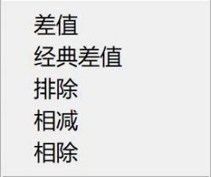
这种类型的混合模式都是基于当前图层和底层的颜色值来产生差异效果。颜色都是有具体的颜色值， 该组就是利用颜色值之间的加减乘除运算创建新颜色。
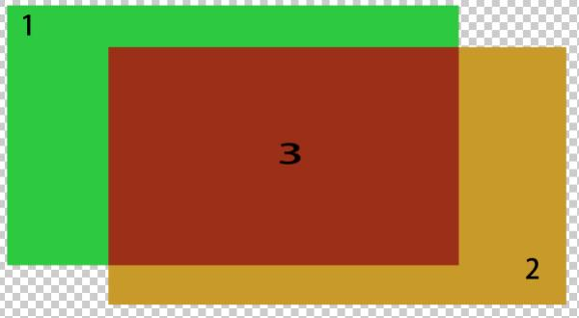
差值：将要混合图层双方的 RGB 值中每个值分别进行比较， 用高值减去低值作为合成后的颜色。所以 这种模式也常使用，例如通常用白色图层合成一图像时，可以得到负片效果的反相图像。根据上下两边颜

色的亮度分布，对上下像素的颜色值进行相减处理。比如， 用最大值白色来进行差值运算，会得到反相效 果（下层颜色被减去， 得到补值）， 而用黑色的话不发生任何变化（黑色亮度最低， 下层颜色减去最小颜 色值 0，结果和原来一样） 。差值模式使用层上的中间色调或中间色调的着色是最好不过的。这种模式创 建背景颜色的相反色彩。例如，在差值模式下，当把蓝色应用到绿色背景中时将产生一种 青绿组合色。此 模式适用于模拟原始设计的底片，而且尤其可用来在其背景颜色从一个区域到另一区域发生变化的图像中 生成突出效果。
经典差值：可以从基色中减去叠加色或叠加色中减去基色， 效果要优于“差值”模式。
排除：与差值作用类似，用较高阶或较低阶颜色去合成图像时与差值毫无分别， 使用趋近中间阶调颜 色则效果有区别， 总的来说效果比差值要柔和。排除模式。和差值类似，但是产生的对比度会较低。同样 的， 与纯白混合得到反相效果， 而与纯黑混合没有任何变化。这种模式产生一种比差值模式更柔和、更明 亮的效果。无论是差值还是排除模式都能使人物或自然景色图像产生更真实或更吸引人的图像。
相减：从基础颜色中减去源颜色。如果源颜色是黑色， 则结果颜色是基础颜色。在 32-bpc 项目中， 结果颜色值可以小于 0。
相除：“相除”模式与“差值”模式相似，基础颜色除以源颜色。如果源颜色是白色，则结果颜色是 基础颜色。在 32-bpc 项目中， 结果颜色值可以大于 1.0。但该模式可以创建出对比度更低的叠加效果。
色彩模式组
在色彩模式中，主要包括“色相”“饱和度”“颜色”“发光度”四种混合模式。这种类型的混合模 式会改变底层颜色的一个或者多个色相、饱和度和明度值。
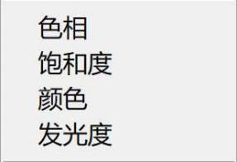
该组的主要用途为结果图层使用源图层的特性，其他的两个特性取自于下面的基础图层， 够保证画面 颜色的协调统一。
色相：合成时，用当前图层的色相值去替换下层图像的色相值，而饱和度与亮度不变。决定生成颜色 的参数包括： 底层颜色的明度与饱和度，上层颜色的色调。 在这种模式下， 层的色值或着色的颜色将代替 底层背景图像的色彩。在使用此模式时想到 Hue、Saturation、Brightness（HSB）颜色模式是有帮助的。 色相模式代替了基本的颜色成分迫不影响背景图像的饱和度或亮度。
例如：结果图层 3 使用源图层 1 的色相， 使用基础图层 2 的明度和饱和度。也就是说 3 和 2 在明度和 饱和度上是统一的，3 和 1 在色相上是统一的。

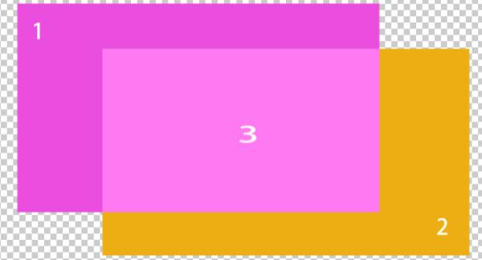
饱和度:合成时，用当前图层的饱和度去替换下层图像的饱和度， 而色相值与亮度不变。饱和度模式。 决定生成颜色的参数包括： 底层颜色的明度与色调，上层颜色的饱和度。按这种模式与饱和度为 0 的颜色 混合（灰色） 不产生任何变化。此模式使用层上颜色(或用着色工具使用的颜色)的强度(颜色纯度)，且根 据颜色强度强调背景图像上的颜色。饱和度模式可用来显出图像中颜色强度已经由于岁月变得灰暗的底层 颜色。
例如：结果图层 3 使用源图层 1 的饱和度，使用基础图层 2 的色相和明度。
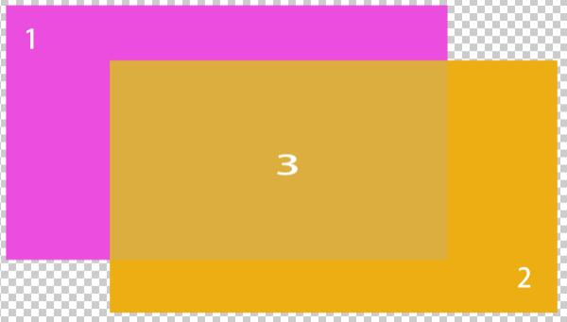
颜色：兼有以上两种模式（色相+饱和度），用当前图层的色相值与饱和度替换下层图像的色相值和饱 和度，而亮度保持不变。决定生成颜色的参数包括：底层颜色的明度， 上层颜色的色调与饱和度。这种模 式能保留原有图像的灰度细节。这种模式能用来对黑白或者是不饱和的图像上色。
例如：结果图层 3 保留源图层 1 的色相和饱和度， 使用基础图层 2 的明度， 这个模式稍微又些例外， 但套路也是一样， 可以用来给灰度图上色，或者给彩色图像着色。

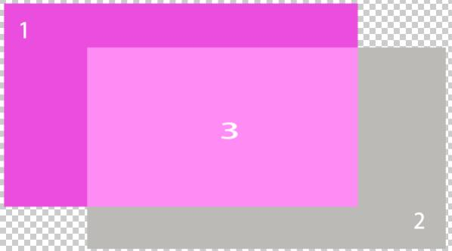
发光度： 用基色的色相和饱和度以及混合色的亮度创建结果色，效果与 颜色模式相反。该模式是除了 正常模式外唯一能够完全消除纹理背景干扰的模式。

上述的层模式，通过混和色和基色的颜色通道影响而进行混色变化。AE 中还可以通过 Alpha 通道影响 混合变化。
蒙版模式组
在蒙版模式中，主要包括“模本 Alpha”“模板亮度”“轮廓 Alpha”“轮廓亮度”四种混合模式。这 种类型的混合模式可以将当前图层转化为底图层的一个遮罩。
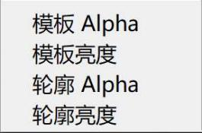
模版 Alpha：使用图层的 Alpha 通道创建模板。源图层覆盖区域内的图层会显示，区域外的不显示。
例如：源图层 1（绿色）和基础图层 2（橙色） 相交的地方 3 才会显示。

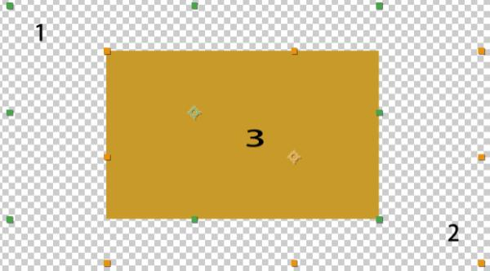
模版亮度：使用图层的亮度值创建模板。图层的浅色像素比深色像素更不透明。源图层覆盖区域亮度 越高越不透明。
例如：源图层 1（绿框）是从左上角暗到右下角亮的渐变， 所以与基础图层 2（橙框） 相交的区域 3 显 示方式是从左上角到右下角透明度由低到高。
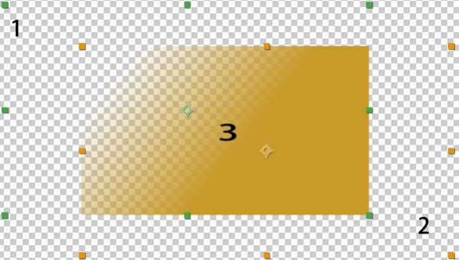
轮廓 Alpha：使用图层的 Alpha 通道创建轮廓。源图层所覆盖区域全部透明。
例如：源图层 1 和基础图层 2 相交的地方 1、3 会显示。

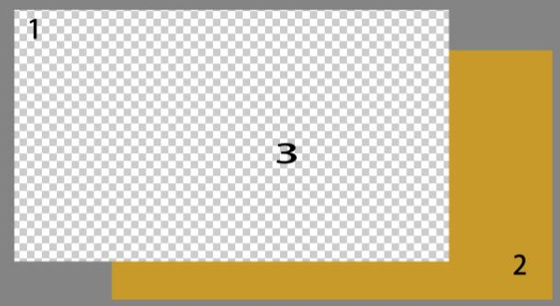
轮廓亮度：使用图层的亮度值创建轮廓。在图层的绘画区域中创建透明度， 从而允许您查看基础图层 或背景。混合颜色的亮度值确定结果颜色中的不透明度。源的浅色像素导致比深色像素更透明。使用纯白 色绘画会创建 0% 不透明度。使用纯黑色绘画不会生成任何变化。
例如：源图层 1 是从左上角暗到右下角亮的渐变， 所以与基础图层 2 相交的区域 3 显示方式是从左上 角到右下角透明度由高到低。
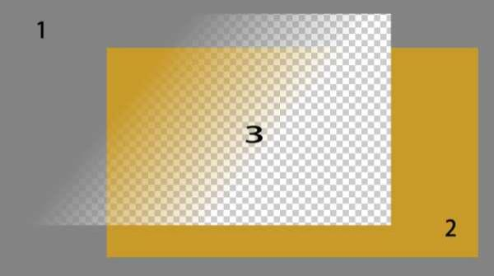
共享模式组
在共享模式中，主要包括“Alpha 添加”“冷光预乘”亮种混合模式。这种类型的混合模式都可以使 底层与当前图层的 Alph 通道或透明区域像素产生相互作用。

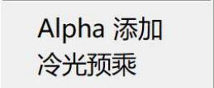

。
Alpha 添加：通常合成图层，但添加色彩互补的 Alpha 通道来创建无缝的透明区域。用于从两个相互 反转的 Alpha 通道或从两个接触的动画图层 Alpha 通道边缘删除可见边缘。
例如：在 AE 中两个 50%不透明的图层叠加后并非 100%的不透明度，而是 75%的不透明， 其余 20%被系 统算法消除了。
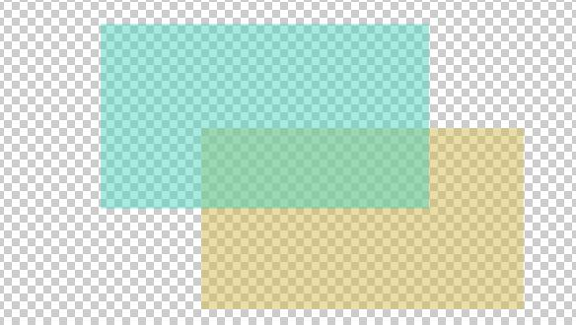
但在有些情况下我们需要无缝不透明的连接， 这时候就用到 Alpha 添加了。当然这只是最直接的一种 情况，有时候会碰到类似的情况很多，到时候记得用就行。
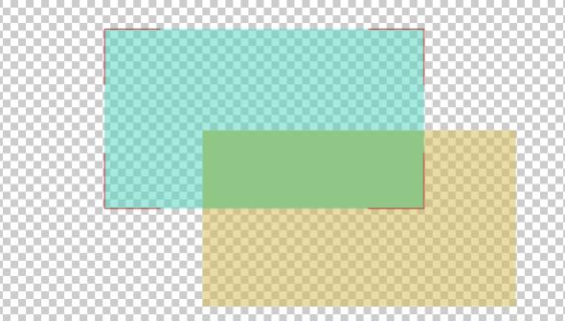

注意:有时，在图层边对边对齐时，图层之间会出现接缝。这尤其是在边缘处相互连接以生成 3D 对象 的 3D 图层的问题。在图层的边缘消除锯齿时，边缘具有某种部分透明度。在两个 50% 透明区域重叠时， 结果不是 100% 不透明，而是 75% 不透明，因为默认操作是乘法。（光照的 50% 通过一个图层，然后剩 余光照的 50% 通过下一个图层， 因此 25% 通过系统。）这类似于现实世界中的部分透明度。但是，在某 些情况下，您不需要此默认混合。您希望两个 50% 不透明区域组合以进行无缝的不透明连接。您希望添加 Alpha 值。在这些情况下， 可使用“Alpha 添加”混合模式。
冷光预乘：在合成之后， 通过将超过 Alpha 通道值的颜色值添加到合成中来防止修剪这些颜色值。用 于使用预乘 Alpha 通道从素材合成渲染镜头或光照效果（例如镜头光晕）。在从其他制造商提供的修边软 件合成素材时，也可以改善结果。在应用此模式时，您可以通过将预乘 Alpha 源素材的解释更改为直接 Alpha 来获得最佳结果。

3.7、图层样式
PS 提供了各种图层样式（例如阴影、发光和斜面）来更改图层的外观。在导入 PS 图层时， AE 可以保 留这些图层样式。您也可以在 AE 中应用图层样式并为其属性制作动画。
可以在 AE 中复制并粘贴任何图层样式，包括以 PSD 文件形式导入 AE 中的图层样式。
除了添加视觉元素的图层样式（例如投影或颜色叠加） 之外，每个图层的“图层样式”属性组还包含 “混合选项”属性组。您可以使用“混合选项”设置来实现对混合操作的强大而灵活的控制。
虽然图层样式在 PS 中称为效果， 但它们的行为更像 AE 中的混合模式。图层样式在标准渲染顺序中位 于变换之后， 而效果位于变换之前。另一个区别是每个图层样式直接与合成中的基础图层混合，而效果在 它所应用于的图层上渲染， 然后其结果作为一个整体与基础图层交互。
在导入包括图层的 PS 文件作为合成时，您可以保留可编辑图层样式或将图层样式合并到素材中。在您 仅导入一个包括图层样式的图层时， 您可以选择忽略图层样式或将图层样式合并到素材中。您可以随时将 合并的图层样式转换为基于 PS 素材项目的每个 AE 图层的可编辑图层样式。
AE 可以保留导入的 PS 文件中的所有图层样式，但您只能在 AE 中添加和修改一些图层样式和控制。

3.7.1、应用和编辑的图层样式
投影：添加落在图层后面的阴影。
内阴影： 添加落在图层内容中的阴影，从而使图层具有凹陷外观。
外发光： 添加从图层内容向外发出的光线。
内发光： 添加从图层内容向里发出的光线。
斜面和浮雕： 添加高光和阴影的各种组合。如果您要对斜面的高光和阴影应用不同的混合模式，请 使用“斜面和浮雕”图层样式而非“斜面 Alpha”效果
光泽：应用创建光滑光泽的内部阴影。
颜色叠加：使用颜色填充图层的内容。
渐变叠加：使用渐变填充图层的内容。
描边：描画图层内容的轮廓。

3.7.2、添加、删除和转换图层样式
要将合并的图层样式转换为可编辑图层样式，请选择一个或多个图层，然后选择“图层”>“图层样式”> “转换为可编辑样式”。
要将图层样式添加到所选图层中，请选择“图层”>“图层样式”，然后从菜单中选择图层样式。 要删除图层样式， 请在“时间轴”面板中选择它， 然后按 Delete 键。
要删除所选图层中的所有图层样式， 请选择“图层”>“图层样式”>“全部移除”。
在将图层样式应用于矢量图层（例如文本图层、形状图层或基于 Illustrator 素材项目的图层）时， 应用于图层的内容边缘的视觉元素将应用于矢量对象（例如文本字符或形状）的轮廓。在将图层样式应用

于基于非矢量素材项目的图层时，该图层样式将应用于图层的范围或蒙版的边缘。
您可以将图层样式应用于 3D 图层， 但具有图层样式的图层无法与其他 3D 图层相交或与其他 3D 图 层交互以投射和接收阴影。具有图层样式的图层的任一侧的 3D 图层无法相交或在其他图层上投影。
在您对 Photoshop 文件中的文本图层使用“图层”>“转换为可编辑文本”命令时， 该图层上的任何 图层样式也会转换为可编辑图层样式。。

3.7.3、图层样式设置
每个图层样式均在“时间轴”面板中具有自己的属性集合。
与图层对齐： 使用图层的定界框来计算渐变填充。
高度：对于“斜面和浮雕”图层样式，指定图层上方光源的高度， 以度为单位。
阻塞：在模糊之前收缩“内阴影”或“内发光”的遮罩边界。
距离：指定“阴影”或“光泽”图层样式的偏移距离。
高光模式、阴影模式： 指定斜面或浮雕高光或阴影的混合模式。
抖动：改变渐变的颜色和不透明度的应用，以减少光带条纹。
图层镂空投影：控制半透明图层中投影的可见性。
反向：翻转渐变的方向。
缩放：调整渐变大小。
扩展：在模糊之前扩大遮罩边界。
使用全局光： 将此选项设置为“打开”以对每个单独图层样式使用“混合选项”属性组中的“全局光 角度”和“全局光高度”，而非“角度”和“高度”设置。如果您将多个图层样式应用于同一图层，并且要 对所有这些样式的光照位置进行动画制作，则此选项很有用。。

3.7.4、图层样式设置
每个图层样式均具有自己的混合模式，这决定它与基础图层交互的方式。此上下文中的基础图层可能 包括或不包括图层样式应用于的图层。例如， 投影不与它应用于的图层混合，因为阴影落在图层后面； 而 内阴影确实与它应用于的图层混合。
图层样式可以分类为内部图层样式或外部图层样式。内部图层样式影响它们应用于的图层的不透明像 素。内部图层样式包括“内发光”、“内阴影”、“颜色叠加”、“渐变叠加”、“光泽”以及“斜面和浮雕”。外 部图层样式不与它们应用于的图层的像素混合，而仅与基础图层交互。外部图层样式包括“外发光”和“投 影”。
如果将“混合内部样式为组”设置为“打开”，则内部图层样式使用图层的混合模式。
如果修改图层的“不透明度”属性，则图层内容的不透明度和图层样式的不透明度都会受影响。不过， 如果您修改“混合选项”属性组中的“填充不透明度”属性，则图层样式的不透明度不受影响。例如， 如 果文本图层应用了“投影”图层样式，则将“填充不透明度”减小到 0 会使文本消失，但投影始终可见。
通过“源的混合范围”选项可使用为 Photoshop 文件设置的高级混合选项， 这些选项根据输入图层的 颜色特性确定要执行何种混合操作。

3.8、嵌套
如果要对合成中已存在的某些图层进行分组， 可以预合成 这些图层。预合成图层会将这些图层放置在 新合成中，这将替换原始合成中的图层。新的嵌套合成将成为原始合成中单个图层的源。新合成将显示在 “项目”面板中并且可用于渲染或者在其他任何合成中使用。您可以通过将现有合成添加到其他合成中来 嵌套合成，正如您将其他任何素材项目添加到合成中一样。预合成单个图层可用于向图层添加变换属性以 及影响渲染合成元素的顺序。
嵌套是一个合成包含在另一个合成中。嵌套合成显示为包含的合成中的一个图层。嵌套合成有时称为 预合成， 当预合成用作某个图层的源素材项目时， 该图层称为预合成图层。

在渲染期间， 图像数据和其他信息可以认为是从每个嵌套合成到包含该合成的合成中的流。因此， 嵌 套合成有时称为是包含这些合成的合成的上游，包含的合成称为是这些合成包含的嵌套合成的下游。通过 嵌套相连的一系列合成称为合成网络。可以使用“合成导航器”和“微型流程图”在合成网络中导航。

3.8.1、用于预合成和嵌套
预合成和嵌套可用于管理和组织复杂合成。通过预合成和嵌套，可以执行以下操作：
对整个合成应用复杂更改： 可以创建包含多个图层的合成， 在整个合成中嵌套该合成，并对嵌套合成 进行动画制作以及应用效果，以便所有图层在同一时间段内以相同方式更改。
重新使用您构建的内容：可以在自己的合成中构建动画，然后根据需要将该合成多次拖动到其他合成 中。
一步完成更新：当对嵌套合成进行更改时，这些更改将影响其中使用嵌套合成的每个合成，正如对源 素材项目所做的更改将影响其中使用源素材项目的每个合成一样。
更改图层的默认渲染顺序： 可以指定 AE 在渲染效果之前渲染变换（如旋转），以便将效果应用于旋转 的素材。
向图层添加另一组变换属性：除了所含图层的属性之外，代表合成的图层还拥有自己的属性。这使您 能够将其他系列的变换应用于图层或图层系列。

3.8.2、影响嵌套合成的首选项和合成设置
因为预合成本身是一个图层，所以可以在“时间轴”面板中使用图层开关和合成开关控制其行为。可 以选择对包含的合成中的开关所做的更改是否传播到嵌套合成。要防止图层开关影响嵌套合成，请选择“编 辑”>“首选项”>“常规”(Windows) 或“AE”>“首选项”>“常规”(Mac OS)，然后取消选择“开关影 响嵌套的合成”。
在“合成设置”对话框（“合成”>“合成设置”）的“高级”选项卡中，选择“在嵌套时保留分辨率” 或“在嵌套时或在渲染队列中， 保留帧速率”以使合成保留其自己的分辨率或帧速率，而不是从包含的合 成中继承这些设置。例如， 如果特意在合成中使用了较低的帧速率来创建不规则的手工动画结果， 则应该 在嵌套该合成时保留该合成的帧速率。同样， 当转换为其他帧速率或分辨率时， 动态抠像的结果可能看起 来是错误的。使用此设置而不是效率较低的“色调分离时间”效果。
在一个面板中更改当前时间会更新与该合成关联的其他面板中的当前时间。默认情况下， 还会为通过 嵌套与当前合成相关的所有合成更新当前时间。要防止通过嵌套相关的合成在您更改一个合成中的当前时 间时更新自己的当前时间， 请取消选择“同步所有相关项目的时间”首选项（“编辑”>“首选项”> “常规” (Windows) 或“After Effects ”>“首选项”>“常规”(Mac OS)）。

3.8.3、预合成图层
预合成图层会将这些图层放置在新合成（有时称为预合成） 中，这将替换原始合成中的图层。预合成 单个图层可用于向图层添加变换属性以及影响渲染合成元素的顺序。
在“项目”面板中将某个合成项目作为一个图层拖拽到“时间轴”面板中作为另个一合成。

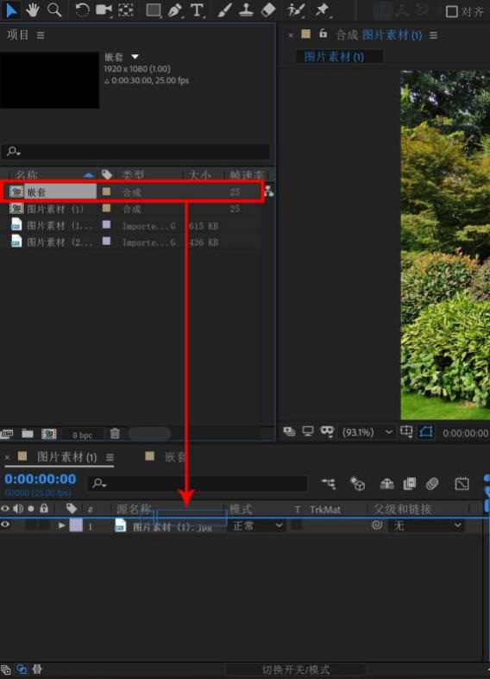
在“时间轴”面板中选择图层， 并选择“图层”>“预合成”或者按 Ctrl+Shift+C (Windows) 或 Command+Shift+C (Mac OS)。打开“预合成”对话框设置好参数， 然后单击“确定”按钮即可。

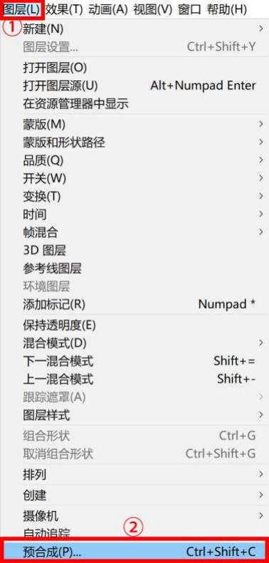

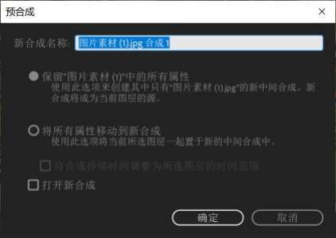
选择以下选项之一：
保留其中的所有属性： 保留原始合成中预合成图层的属性和关键帧，这些属性和关键帧应用于表示预 合成的新图层。新合成的帧大小与所选图层的大小相同。当您选择多个图层、一个文本图层或一个形状图 层时，此选项不可用。
将所有属性移动到新合成： 在合成层次结构中将预合成图层的属性和关键帧从根合成进一步移动一个 层次。在使用此选项时，您应用于图层属性的更改也将应用于预合成中的各个图层。新合成的帧大小与原 始合成的帧大小相同。
打开新合成： 执行完镶嵌合成后，界定是否在“时间轴”面板中打开新的合成。

3.8.4、包含其他图层的蒙版与效果
将图层用作输入的效果（如设置遮罩和置换图）， 可以将输入图层的蒙版和效果作为目标。可以直接 使用这些图层，不必为了让效果引用它们而进行预合成。
此控件的作用与“图层查看器”面板底部“视图”菜单的功能类似，它允许从渲染顺序中的不同位置 渲染图层：从源、从蒙版或者从单个效果渲染图层。
对于带图层属性的效果，请打开图层选择项右侧的“输入参数”菜单， 选择以下目标输入图层：
①： 源： 仅将图层的源作为目标。蒙版和效果将被忽略。
②： 蒙版：将应用蒙版后的图层作为目标。效果将被忽略。
③： 效果和蒙版： 将应用蒙版和效果后的图层作为目标。

3.8.5、打开并导航嵌套的合成
嵌套合成有时称为是包含这些合成的合成的上游，包含的合成称为是这些合成包含的嵌套合成的下游。 根合成是最下游； 最深的嵌套合成是最上游。合成流路径是通过彼此包含或嵌套彼此关联的一系列合成。 合成网络是通过嵌套彼此关联的整个合成系列。常用的打开嵌套合成（预合成） 的方法有：
在“项目”面板中双击合成条目。
在“时间轴”面板中双击预合成图层。按住 Alt 键并双击 (Windows) 或按住 Option 键并双击 (Mac OS) 可在“图层”面板中将预合成图层作为图层打开。
注意:当绘画工具或 Roto 笔刷工具处于活动状态时，双击预合成图层将在“图层”面板中打开该图层。
要在当前活动的合成所在的同一合成网络中打开最近活动的合成， 请按 Shift+Esc。 使用“合成导航器”。
使用“合成微型流程图”。
①： 合成导航器

“合成导航器”是沿“合成”面板上边缘的一个条，可显示该查看器中与同一合成网络中的其他合成 相关的活动合成。显示的合成是当前活动的合成的流路径中最近活动的合成。
A：活动（当前）合成。
B：用于打开“合成微型流程图”的箭头。
C：面板菜单按钮。
D：省略号。
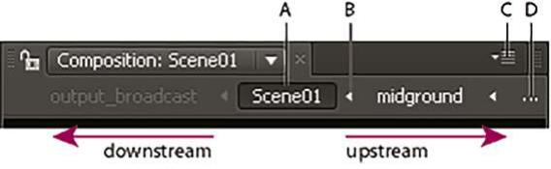
合成名称之间的箭头表示此流路径下像素信息流动的方向。在“合成导航器”条中显示合成的默认方 式是，下游合成显示在左侧，上游合成显示在右侧。此默认方式由“合成”面板菜单中的“从右向左流动” 选项指示。要按其他顺序显示合成， 请选择“从左向右流动”。此设置是全局首选项； 它适用于所有合成以 及“合成微型流程图”视图。
下游合成的名称显示为灰色，以指示其内容未用在或显示在活动合成中。
要显示或隐藏“合成导航器”条，请从“合成”面板菜单中选择“显示合成导航器”。
要激活“合成导航器”条中显示的任何合成， 请单击合成名称。
如果流路径太长而无法在“合成”面板中显示，则“合成导航器”条的左边缘或右边缘将显示省略号 按 钮。要暂时显示整个流路径，请单击省略号按钮。
注意:要滚动显示较长的流路径， 请将指针置于“合成导航器”中的合成按钮上方并滚动鼠标滚轮。 ②： 合成微型流程图
“合成微型流程图”是一个可用于在合成网络中快速导航的瞬态控制。当您打开“合成微型流程图” 时， 它将立即显示所选合成上游和下游的合成。
“合成微型流程图”中的颜色基于分配给“项目”面板中的合成的标签颜色。如果某合成在一个合成 中使用了多次，则嵌套合成的多个实例将显示为一个带有表示实例数目的数字（位于括号中） 的条目。
要打开“合成微型流程图”，请执行以下操作之一：
A：指示合成不会流动到其他合成中的指示器。
B：流程方向。
C：活动（当前）合成。
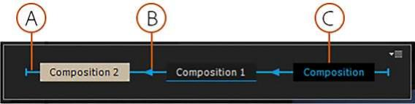
在“合成”、“图层”或“时间轴”面板处于活动状态时按 Tab 键。
单击“合成导航器”条中合成名称右侧的箭头。
从“合成”菜单、“合成”面板菜单或“时间轴”面板菜单中选择“合成微型流程图”。

单击“时间轴”面板顶部的“合成微型流程图” 按钮。
与“合成导航器”一样，您可以选择是从左到右还是从右到左显示流方向。指示流方向的箭头。如果
合成旁边有一个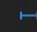而不是箭头，则该合成不具有任何流向其中的合成或者该合成不会流向任何合成中。
“合成微型流程图”中的上游合成按字母顺序或按图层顺序从上到下进行排序。要在这些排序顺序之 间切换， 请在“合成微型流程图”打开时按 S 键。在按图层顺序排序时， 多次使用的合成将根据该合成的 堆积顺序最靠上的实例进行排序。下游合成始终按字母顺序进行排序。
要在“合成微型流程图”中的合成之间进行导航以及选择合成，请使用箭头键或者单击箭头或合成任
一侧的按钮。要激活所选合成， 请按空格键或者 Enter 键(Windows)或 Return 键(Mac OS)。要关闭
“合成微型流程图”而不采取任何操作，请按 Esc 键，点击 Shift 键，或者单击“合成微型流程图”外部。

3.8.6、预渲染嵌套合成
复杂的嵌套合成可能需要很长时间来为预览或最终输出进行渲染。如果您有一个无需进一步处理的嵌 套合成， 您可以通过将嵌套合成预渲染到影片中并将合成替换为渲染的影片来在每个渲染操作过程中节省 时间。您仍可以修改原始嵌套合成， 因为它仍位于“项目”面板中。如果您对原始嵌套合成做出重大更改， 请再次渲染它。当将在项目中多次使用嵌套合成时，预渲染嵌套合成特别有益。
注意:在您预渲染嵌套合成时应用您的最终输出设置。
①： 在“项目”或“合成”面板中选择合成。
②： 选择“合成”>“预渲染”。“预渲染”命令会向渲染队列添加合成并设置“导入和替换用法”渲染 后动作以将合成替换为渲染的影片。
③： 在“渲染队列”面板中，根据需要调整设置， 然后单击“渲染”按钮以渲染合成。 将合成替换为影片的一种替代方法是使用渲染的影片作为嵌套合成的代理。

3.9、渲染顺序和折叠变换
合成由“时间轴”面板中彼此堆叠的图层组成。在为进行预览或者最终输出渲染合成时， 首先将渲染 底部图层。在每个栅格（非矢量）图层中，将按以下顺序应用元素：蒙版、效果、变换以及图层样式。对 于连续栅格化的矢量图层， 默认渲染顺序是蒙版， 紧接着是变换， 然后是效果。
变换是对在“时间轴”面板中的“变换”类别下分组的属性（包括“锚点”、“位置”、“缩放”、“旋转” 以及“不透明度”）所做的更改。您在“图层”面板中看到的是在执行变换之前渲染的结果。
注意:要对何时执行变换进行额外控制，您可以应用“变换”效果并相对于其他效果对其重新排序。
在一组效果或蒙版中， 将自上而下处理各项目。例如， 如果您应用“圆形”效果，然后应用“放大” 效果，则将放大圆形。然而，如果您在“效果控件”或“时间轴”面板中将“放大”效果拖动到“圆形” 效果上方（之前），则将在放大后绘制圆形且不会放大圆形。
在渲染完某个图层之后，将开始渲染下个图层。下面的渲染图层可能用作上面的图层渲染的输入， 例 如用于确定混合模式的结果。
如果某个合成中嵌套了其他合成，则将先渲染嵌套的合成， 然后再渲染所含合成中的其他图层。
注意:某些效果将忽略其应用于的图层上的蒙版。要在带蒙版的图层上运行此类效果， 请使用应用的蒙 版预合成该图层， 然后将该效果应用于预合成的图层。

3.9.1、折叠变换

如果为嵌套合成选择“折叠变换”开关 ，则直到渲染包含的合成的蒙版和效果后才会执行嵌套
合成的变换。此渲染顺序允许合并（或折叠） 嵌套合成和包含的合成的变换，并一起执行这些变换。对于 未连续栅格化的矢量图层同样如此。
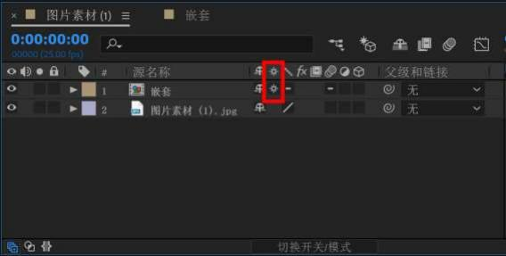
矢量图层在同一位置具有一个“连续栅格化”开关，而不是“折叠变换”开关。矢量图层包括形状图 层、文本图层以及将矢量图形文件用作源素材的图层。文本图层和形状图层始终会连续栅格化。
如： 当图层在嵌套合成中缩小一半时，折叠变换可以保持分辨率， 且嵌套合成在包含的合成中将增大 两倍。在此情况下，可以执行一次变换（不用执行任何操作），而无需执行两种变换以及丢掉正在处理的图 像数据， 这是因为各个变换将相互抵消。
如果不折叠变换， 则会使用默认的合成摄像机将包含 3D 图层的嵌套合成渲染为 3D 排列的 2D 图像。此 渲染可防止嵌套合成与 3D 图层相交，在 3D 图层上投影，以及从包含的合成中的 3D 图层中接受阴影。嵌 套的合成同样不受包含的合成的摄像机和光的控制。
如果变换已折叠， 则嵌套合成中图层的 3D 属性将对包含的合成公开。因此，嵌套合成可与 3D 图层相 交， 在 3D 图层上投影，以及从包含的合成中的 3D 图层中接受阴影。包含的合成的摄像机和光还可以控制 嵌套合成。
本质上， 嵌套合成的折叠变换会告知 AE 不要拼合和裁剪预合成中的图层。因为调整图层适用于同一合 成中该图层下的所有图层的合成，所以具有折叠变换的嵌套合成中的调整图层将强制折叠变换通常会阻止 的拼合和裁剪。
当关闭的蒙版（具有“无”之外的蒙版模式）、图层样式或效果应用于具有折叠变换的嵌套合成时， 嵌 套合成中的图层首先会独立进行渲染，然后应用蒙版和效果，然后将结果合成到主合成中。此渲染顺序意 味着嵌套图层的混合模式没有应用于主合成中的任何底层图层，且折叠图层上方和下方的 3D 图层不能相交 或彼此投影。

3.10、给层添加标记
在作品编辑过程中,不仅仅是对画面进行编辑,有时还需要对相应的音频部分进行编辑。标记功能对声 音素材比较有用， 如： 在某个高音、某个鼓点处， 设置层标记，在整个创作过程中， 快速、准确地知道某 个时间位置发生了什么。

3.10.1、添加图层标记
①： 选中要添加标记的图层
②： 将当前时间指 示器调整到相应的时间点位置。

③： 执行“图层”＞“添加标记”命令或(快捷键 ：数字键的*) , 即可在当前时间点位置添加标记。
④： 在时间轴可查看标记。
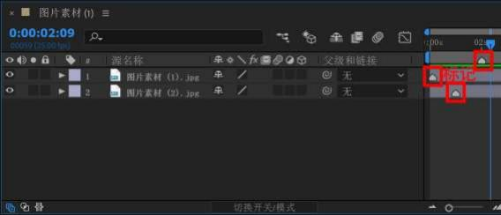

3.10.2、修改层标记
添加标记后,只能在“时间线”面板中查看标记,对于标记的用途则可以通过 添加注释,来了解每一个 标记的含义。
要为标记添加注释,首先要双击“时间线”面板中的标记,弹出“图层标记”对话框。 在该对话框中, 分 别设置下列选项, 从而设置标记的延时时间、 注释信息、 章节与网络等。

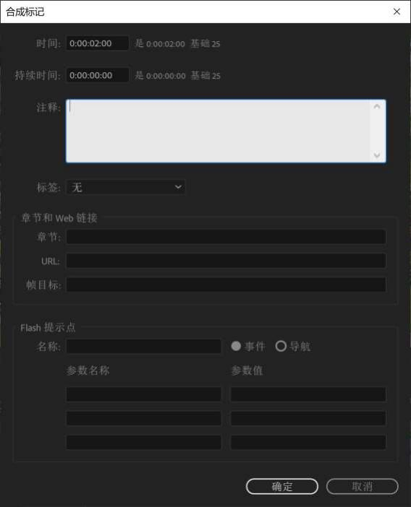

3.10.3、删除层标记
①： 在目标标记上右击鼠标，选择删除此标记。
②：按 Ctrl 的同时，移动鼠标至标记处指针变为剪刀状，单击即可删除标记。

3.11、关于 Alpha 通道
AE 的色彩信息包含在三个通道中： 红(R)、绿(G)、蓝(B)。此外， 图像还包含第四个不可见通道， 即 包含透明度信息的 Alpha 通道。有时， 此类图像称为 RGBA 图像， 指示它包含 Alpha 通道。
通道概览:
①： A 为分离的颜色通道。
②： B 为 Alpha 通道表现为灰度图像。

③： C 为使用所有四个通道的合成， 背景隐约显出透明区域。
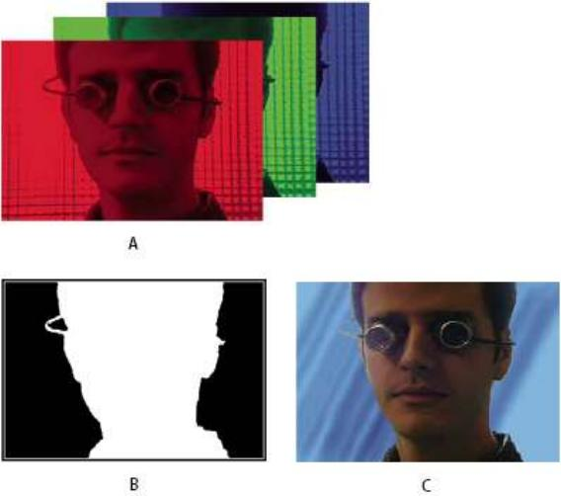
许多文件格式都可能包括 Alpha 通道， 其中包括 Photoshop、ElectricImage、FLV、TGA、TIFF、EPS、 PDF 以及 Adobe Illustrator。AVI 和 QuickTime（保存为“数百万种以上颜色”的位深度） 也可以包含 alpha 通道，具体取决于生成这些容器中存储的图像所用的编码解码器（编码器）。对于 Adobe Illustrator EPS 和 PDF 件， AE 自动将空白区域转换成 alpha 通道。
在为输出图像指定颜色深度时， 加号（如同在“数百万种以上颜色”中） 表示 Alpha 通道。同样， 选 择输出到每像素 32 位意味着四个通道 (RGBA) 中每个通道的输出深度为每通道 8 位。
某些程序可以在一个图像中存储多个 Alpha 通道，但 AE 仅将第四个通道视为 Alpha 通道。
注意:从技术角度来讲， 术语 Alpha 通道是指 RGBA 图像文件中的第四个(A) 通道，不管该通道是否用 于传达透明度信息。但是， 因为第四个通道经常用于传达透明度信息， 所以术语 Alpha 和透明度在常见用 法中几乎已成为同义词。不过， 重要的一点是记住此连接是任意的。有些格式可能使用其他通道传达透明 度信息， 其他一些格式可能使用第四通道传达透明度信息之外的某些信息。
Knoll Unmult 增效工具可以用于从图层的暗区创建 Alpha 通道。这对于具有要在其他图层上面合成 的光照效果（如镜头光晕或火） 的图层很有效。
当在“合成”面板中查看 Alpha 通道时， 白色表示完全不透明，黑色表示完全透明，灰度表示部分透 明。
遮罩是一个图层（或图层的任何通道），用于定义该图层或其他图层的透明区域。白色定义不透明区域， 黑色定义透明区域 Alpha 通道通常用作遮罩， 但是，如果您的通道或图层定义的所需透明区域比 Alpha 通 道所定义的更好， 或者如果源图像不包含 Alpha 通道， 您可以使用遮罩，而不是 Alpha 通道。

3.12、蒙版遮罩
在 AE 中具由强大的蒙版功能，通过对素材绘制蒙版可以实现一些炫酷的特技效果。
蒙版是用路径工具绘制的封闭功能， 它位于图层之上， 本身不包含图像数据，只是用于控制图层的透 明区域和不透明区域， 当对图层进行操作时， 被遮挡的部分将不会受影响。
AE 中的蒙版其实就是一个封闭的贝塞尔曲线所构成的路径轮廓，轮廓之内或之外的区域可以作为抠像 的依据。如果不是闭合曲线，那只能作为路径使用。

3.12.1、创建与修改蒙版
创建蒙版的方法比较多，但咋实际工作中主要使用四种方式。
使用形状工具创建蒙版
使用形状工具创建蒙版的方法很简单，但软件提供的可选择的形状工具比较有限。使用形状工具创建 蒙版步骤为：
①： 在“时间轴”面板中选择需要创建的蒙版图层。
②： 在“工具”面板中选择合适的形状工具
③： 如果想创建正多边形， 可以按 Shift 键沿对角线方向拖动。如果沿着中心创建正多边形， 可以先 点击鼠标左键，在按住 Ctil+Shift 键进行绘制。

使用钢笔工具创建蒙版
使用“钢笔工具”可以创建出任意形状的蒙版，但使用“钢笔工具”创建蒙版时。必须使蒙版成为闭 合形状。使用“钢笔工具”创建蒙版方式为：
①： 在“时间轴”面板中选择需要创建蒙版的图层。
②： 在“工具”面板中选择“钢笔工具”。
③： 在“合成”面板或“图层”面板中
使用方笔绘制直线路径：将方笔工具放在预设的直线段开始的位置，然后单击鼠标左键释放第一个顶 点（不要拖动），然后松开鼠标再次单击防止的第二个顶点。

在按住 Shift 键的同时单击可将角点处线段之间的角度限制为 45°的整数倍。
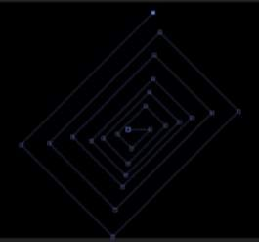
使用方笔绘制曲线路径：将方笔工具放在预设的直线段开始的位置，然后单击鼠标左键， 将出现一个 顶点，并且钢笔工具指针将变为一个箭头。拖动以修改顶点的两条反方向线的长度和反方向， 然后释放鼠 标按钮。
将方笔工具放在预设的曲线的位置， 然后拖动以修改顶点的两条方向的长度和方向， 然后释放鼠标按 钮。
使用新建蒙版命令创建蒙版
使用“新建蒙版”命令创建的蒙版与使用形状图层工具创建的蒙版差不多， 蒙版图形都比较单一。使 用“新建蒙版”命令创建蒙版方法为：
①： 在“时间轴”面板中选择需要创建蒙版的图层。
②： 执行“图层”＞“蒙版”＞“新建蒙版”菜单命令，折实可以创建一个与图层大小一致的矩形蒙 版。

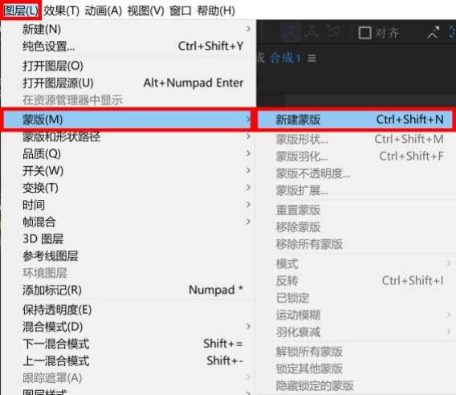
③： 需要对蒙版进行调整， 可使用“选择工具”选择蒙版， 执行“图层”＞“蒙版”＞“新建蒙版” 菜单命令，打开“蒙版形状”对话框，在该对话框中可以对蒙版的位置、单位。形状进行调节。

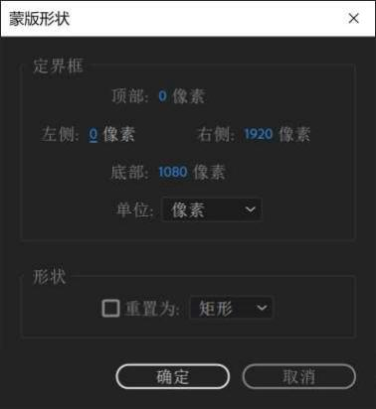
使用自动跟踪命令创建蒙版
创建蒙版。
①： 执行“图层”＞“自动跟踪”菜单命令， 可以根据图层的 Alpha、红、绿、蓝与亮度信息来自动 生成路径蒙版。
②： 执行“图层”＞“自动跟踪”菜单命令将会打开“自动跟踪”对话框。
其他蒙版的创建蒙版
咋 AE 中， 还可以通过复制 Adobe illustrator、Adobe photoshop 的路径来创建蒙版，对于创建一些 规则蒙版很实用， 也弥补了 AE 的规则蒙版工具的局限性。。

3.12.2、复制、剪切、重复或粘贴蒙版
注意:在使用蒙版路径（而不是整个蒙版， 包括它的其他属性）时， 应选择“蒙版路径”属性。在将蒙 版路径转换为形状路径、运动路径等路径时， 这一点尤其重要。
要将选定蒙版复制或剪切到剪贴板， 请选择“编辑”>“复制”或“编辑”>“剪切”。 要复制选定蒙版， 请选择“编辑”>“复制”。
要将蒙版粘贴到图层上，请选择该图层， 然后选择“编辑”>“粘贴”。如果已选择蒙版， 该操作将替 换选定蒙版。

3.12.3、保存蒙版
①： 在包含您要保存的图层和蒙版的合成的“时间轴”面板中，展开图层及其蒙版属性。 ②： 执行以下操作之一：
要保存动画蒙版， 请选择要保存的蒙版关键帧。
要保存非动画蒙版，请选择该蒙版。
③： 复制蒙版或关键帧，并将蒙版或关键帧粘贴到新图层。该新图层可能是一个简单的纯色图层。
注意:创建一个包含仅用于存储复杂蒙版的合成的项目。当您要使用另一项目中的蒙版时， 请将该项目 导入到当前项目中。

3.12.4、保存蒙版

①：在包含您要保存的图层和蒙版的合成的“时间轴”面板中，展开图层及其蒙版属性。 ②： 执行以下操作之一：
要保存动画蒙版， 请选择要保存的蒙版关键帧。
要保存非动画蒙版，请选择该蒙版。
③： 复制蒙版或关键帧，并将蒙版或关键帧粘贴到新图层。该新图层可能是一个简单的纯色图层。
注意:创建一个包含仅用于存储复杂蒙版的合成的项目。当您要使用另一项目中的蒙版时， 请将该项目 导入到当前项目中。

3.12.5、重用、删除蒙版
重用
①： 打开包含您想重用的蒙版的合成。如果您已将该蒙版保存在其他项目中，请导入该项目， 然后打 开包含相应蒙版的合成。
②： 在“时间轴”面板中， 展开蒙版的图层和蒙版属性。
③： 选择蒙版或关键帧。
④： 复制蒙版或关键帧，并将蒙版或关键帧粘贴到您想应用该蒙版的图层。
删除
①： 要删除某个蒙版， 请在“时间轴”面板中选择该蒙版并按 Delete 键。
②： 要删除所有蒙版， 请选择包含您想移除的蒙版的图层， 然后选择“图层”>“蒙版”>“移除所有 蒙版”。

3.12.6、控制蒙版路径颜色
为了识别和使用蒙版，“合成”和“图层”面板勾勒出一个带颜色的蒙版路径，“时间轴”面板在蒙版 名称旁边显示这一相同颜色。默认情况下，AAE 为所有蒙版使用黄色。要使每个蒙版更加与众不同，可以 使用“时间轴”面板手动更改蒙版的颜色，或者可以设置 AE 对新蒙版循环应用蒙版颜色。
启用“为蒙版路径使用对比色”首选项（位于“首选项”>“外观”下）后，AE 会分析开始绘制蒙版 的点附近的颜色。随后 AE 会选择与该区域颜色不同的标签颜色。同时还会避免选择上次绘制蒙版时使用的 颜色。
更改蒙版路径颜色
①： 在“时间轴”面板中选择蒙版。
②： 单击蒙版名称左侧的色板， 选取新的颜色，然后单击“确定”。
对蒙版路径循环应用颜色
①： 选择“编辑”>“首选项”>“外观”。
②： 选择“循环蒙版颜色”。

3.12.7、蒙版属性
在“时间轴”面板中连续按两次 M 键可以展开蒙版的所有属性，或单击编号前三角按钮打开蒙版属性。 蒙版模式
蒙版混合模式（蒙版模式）控制图层中的蒙版如何彼此交互。默认情况下， 所有蒙版均设置为“相加”， 这会合并同一图层上重叠的任何蒙版的透明度值。可以向每个蒙版分别应用一种模式，但不能为蒙版模式 设置动画，也就是说， 不能为蒙版模式属性设置关键帧或表达式，以使其随着时间的推移而变化。
可以从“时间轴”面板中蒙版名称旁的菜单中为蒙版选择蒙版模式。
创建的第一个蒙版将与图层的 Alpha 通道相互作用。如果该通道未将整个图像定义为不透明， 则该蒙 版将与图层帧相互作用。创建的其他每个蒙版将与“时间轴”面板中在堆积顺序中位于它上面的蒙版相互 作用。蒙版模式的结果会发生变化， 具体取决于为堆积顺序中更高位置的蒙版设置的模式。蒙版模式仅在 同一图层上的两个蒙版之间起作用。
使用蒙版模式，可以创建包含多个透明区域的复杂的复合蒙版。例如， 可以设置一个蒙版模式，以便 合并两个蒙版并将不透明区域设置为这两个蒙版的相交区域。

对圆形蒙版应用不同模式时生成的复合蒙版。此示意图中的蒙版具有不同的蒙版不透明度值。 A. 原始蒙版 B. 无 C. 相加 D. 相减 E. 相交 F. 变亮 G. 变暗 H. 差值
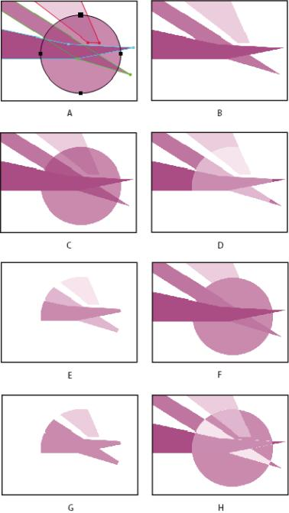
无： 蒙版对图层的 Alpha 通道没有直接影响。在您仅对描边或填充等效果使用蒙版路径时，或者如果 您要使用蒙版路径作为形状路径的基础， 则此选项将很有用。
相加：蒙版将添加到堆积顺序中位于它上面的蒙版中。蒙版的影响将与位于它上面的蒙版累加。
相减：将从位于该蒙版上面的蒙版中减去其影响。如果您想在另一蒙版的中心创建一个洞，则此选项 将很有用。
相交：蒙版将添加到堆积顺序中位于它上面的蒙版中。在蒙版与位于它上面的蒙版重叠的区域中， 该 蒙版的影响将与位于它上面的蒙版累加。在蒙版与位于它上面的蒙版不重叠的区域中， 结果是完全不透明。
变亮：蒙版将添加到堆积顺序中位于它上面的蒙版中。如果有多个蒙版相交，则使用最高透明度值。
变暗：蒙版将添加到堆积顺序中位于它上面的蒙版中。如果有多个蒙版相交，则使用最低透明度值。

差值：蒙版将添加到堆积顺序中位于它上面的蒙版中。在蒙版与位于它上面的蒙版不重叠的区域中， 将应用该蒙版，就好像图层上仅存在该蒙版一样。在蒙版与位于它上面的蒙版重叠的区域中， 将从位于它 上面的蒙版中抵消该蒙版的影响。
反转
反转蒙版的路径范围和形状。
蒙版路径
设置蒙版的路径范围和形状，也可以为蒙版的形状制作关键帧动画。
蒙版羽化
设置蒙版边缘的羽化效果， 可以使蒙版边缘与底层图层完美的融合在一起。
通过按用户定义的距离使蒙版边缘从透明度更高逐渐减至透明度更低， 可以对蒙版边缘进行柔化。使 用“蒙版羽化”属性，可将蒙版边缘变为硬边或软边（羽化）。默认情况下， 羽化宽度跨蒙版边缘，一半在 内一半在外。例如，如果将羽化宽度设置为 25，羽化扩展蒙版边缘内部的 12.5 像素及其外部的 12.5 像 素。
也可以使用“蒙版扩展”属性扩展或收缩蒙版边缘，以控制蒙版羽化的显示位置。
蒙版羽化仅发生在图层的各个维度内。因此， 经过羽化的蒙版的路径应始终略微小于图层区域，而且 绝对不应移动到图层的边缘。如果蒙版羽化扩展至图层区域以外， 则羽化边缘将突然结束。
①： 要对选定图层显示“蒙版羽化”属性，请按 F 键。
②：（可选）要约束水平和垂直羽化量，以按比例更改， 请选择“蒙版羽化”属性旁的约束比例切换 。
③： 可像修改其他任何属性一样修改“蒙版羽化”属性：通过拖动带下划线的值，或者单击带下划线 的值然后在文本输入字段中输入数量。
注意:因为蒙版羽化导致不透明度随着高斯分布而变化， 所以受羽化影响的区域实际超出指定的像素 数。超出指定羽化范围的羽化影响的数量级非常小。与线性衰减相比， 这种渐变的高斯衰减看起来更自然。
可变宽度蒙版羽化
早期版本的 AE 可让羽化边缘添加到闭合蒙版，但羽化的宽度（范围）在蒙版周围是一样的。已添加新 的蒙版羽化工具（在与钢笔工具相同的工具菜单中），允许您沿着应具有变化宽度的封闭蒙版定义点。
创建羽化点： 选定的羽化点的手柄上有一个小黑点。羽化点既定义外部羽化边界，又定义内部羽化边 界。如果蒙版内没有羽化范围手柄， 则内部羽化边界是蒙版路径。蒙版羽化从内部扩展到外部羽化边界。
选择多个羽化点： 使用选择工具或蒙版羽化工具，按住 Shift 键并单击羽化点范围手柄。切换羽化点 的选择： 按住 Shift 键并单击羽化点。
要移动羽化点，请执行以下任意操作：使用选择工具或蒙版羽化工具， 拖动羽化范围手柄。可以通过 拖动其中一个羽化点来共同移动多个选定的羽化点，并且通过拖动其中一个羽化范围手柄来缩放多个羽化 范围。可以“扫描”蒙版上边角点周围的羽化点。
蒙版羽化工具处于活动状态后， 按向左或向右按箭头沿着路径移动羽化，或者按向上或向下箭头延长 或缩短羽化的宽度。
可以移动多个选定的羽化点，并按住 Shift 键移动较长的距离/宽度。
将羽化点与蒙版路径对齐： 跨蒙版路径拖动羽化范围手柄。它将停在蒙版路径上。
控制羽化的衰减： 选择“图层”>“蒙版”>“羽化衰减”，然后请从下列选项中选择一个： 平滑（默认） 线性
通过羽化点调整羽化边界的张力（平滑或弯度）：从羽化范围手柄拖动以调整张力时，按住 Alt (Windows) 或 Option (MacOS) 键。“信息”面板显示手柄的当前张力。
设置羽化点的定格插值（直到下一羽化点的固定羽化半径）：从羽化范围手柄拖动以调整张力时，按住 Alt(Windows)或 Option (MacOS)键。“信息”面板显示手柄的当前张力。
设置羽化点的定格插值（直到下一羽化点的固定羽化半径）：
通过羽化点上方的上下文菜单启用“定格”选项。羽化点手柄在固定半径方向变为尖状。

快速创建特定蒙版段的羽化边缘：单击蒙版段（在顶点之间， 而非在其上方）时，按住 Shift 键。指 针更改， 表示您处于此模式中。从段拖动以调整范围。注意以下行为： 如果仅选择两个蒙版顶点， 羽化边 缘将是它们之间的连续段。如果选择单击的段的两个顶点（即选择段），羽化边缘将扩展为包括连续选定的 段。如果选择蒙版上的所有顶点或未选择任何顶点，或如果前两个条件不适用， 羽化边缘将只是单击的段。
删除羽化点： 使用选择工具或蒙版羽化工具， 选择羽化范围手柄， 然后按“删除”。 可以删除多个选 定的羽化点。
注意:当指针超过蒙版顶点时，指针更改为选择模式，而非删除顶点模式。
针对可变宽度蒙版羽化的技巧（蒙版羽化工具）
按住“G”快捷键在钢笔和蒙版羽化工具之间临时切换。
可以在“编辑”>“首选项”>“常规”(Windows) 或“AE”>“首选项”>“常规”(Mac OS) 中关闭此 行为。
查看蒙版上羽化点数的相关信息，“信息”面板中羽化范围的长度、位置和张力，以及羽化衰减的相关 信息。
通过取消选择“视图选项”对话框中的“蒙版羽化边界”选项，隐藏特定视图的羽化边界。您仍可以 与本应绘制羽化点的边界（例如，添加新羽化点） 交互。
通过使用“常规”首选项中的“在编辑蒙版时保持固定的顶点和羽化数”选项， 控制整个“蒙版路径” 关键帧的羽化点数。
通过使用羽化点上下文菜单中的命令，从对话框更改羽化点的张力、半径和边角角度值。
当悬停在蒙版顶点上以切换到选择工具行为时，按住 Ctrl (Windows) 或 Cmd (Mac OS) 键。
当悬停在切点手柄上以切换到转换顶点工具时，按住 Ctrl (Windows) 或 Cmd (MacOS) 键。
蒙版不透明度
设置蒙版的不透明度数值， 也可以为蒙版的不透明度制作关键帧动画。
扩展或收缩蒙版边缘
要扩展或收缩受蒙版影响的区域，请使用“蒙版扩展”属性。
蒙版扩展影响 Alpha 通道，但不影响底层蒙版路径；蒙版扩展实际上是一个偏移量，用于确定蒙版对 Alpha 通道的影响与蒙版路径的距离，以像素为单位。
可以将蒙版扩展值向上划动到 32000，向下划动到-32000。早期版本的 AE 只能将此值划动到 1000， 超过 1000 的值只能手动输入。
①： 在“时间轴”面板中， 展开您想调整的图层的“蒙版”属性。
②： 拖动“蒙版扩展”带下划线的值。

3.13、轨道遮罩和移动遮罩
如果希望一个图层透过另一图层定义的开口显现出来， 则可设置轨道遮罩。如， 可以使用文本图层作 为视频图层的轨道遮罩，以允许视频仅透过文本字符定义的形状显现出来。底层图层（填充图层） 从轨道 遮罩图层的特定通道值中获取其透明度值-其 Alpha 通道或其像素明亮度。
如果想使用没有 Alpha 通道的图层创建轨道遮罩， 或者使用从无法创 Alpha 通道的程序导入的图层创 建轨道遮罩， 则根据轨道遮罩的像素的明亮度定义图层的透明度非常有用。在这两种情况下（使用 Alpha 通道遮罩和使用明亮度遮罩），具有较高值的像素将更加透明。通常，应使用高对比度遮罩，这样区域是完 全透明或完全不透明的。中间阴影应该仅出现在希望部分或逐渐透明的位置，例如沿柔化的边缘。
A：轨道遮罩图层： 将具有矩形蒙版的纯色图层设为亮度遮罩。对蒙版设置动画以便在屏幕上移动。 B：填充图层： 带有图案效果的纯色图层。
C：结果： 该图案显示在轨道遮罩形状中， 然后合成到其他图像图层上方。

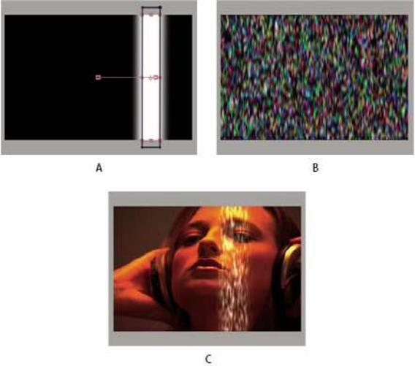
轨道遮罩仅应用于位于其紧下方的图层。要将轨道遮罩应用于多个图层，请首先预合成多个图层， 然 后将轨道遮罩应用于预合成图层。
在复制或拆分图层之后，AE 将保持该图层及其轨道遮罩的顺序。在复制或拆分的图层内，轨道遮罩图 层始终位于填充图层的上方。例如， 如果合成包含图层 A 和 B，其中 A 是轨道遮罩， B 是填充图层， 则复制 或拆分这两个图层将生成图层顺序 ABAB。
如果对轨道遮罩图层的位置和其他变换设置动画， 则该图层称为移动遮罩。如果要使用相同设置对轨 道遮罩和填充图层设置动画，请考虑将其进行预合成。

3.13.1、轨道遮罩和移动遮罩
“TrkMat”菜单与“混合模式”菜单共享一列。要显示“TrkMat”菜单，请确保“模式”列可见。
“时间轴”面板中，拖动图层以将其用作轨道遮罩并位于用作填充图层的图层正上方，同时该图层将 会关闭其图层可视性。在移动图层顺序时，需将提供蒙版信息的图层及使用了轨道蒙版遮罩的图层一起进 行移动。

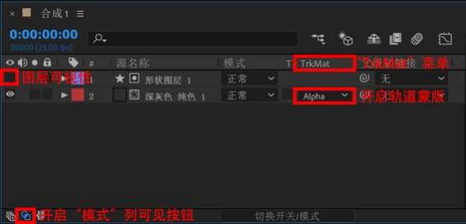
通过从填充图层的“TrkMat”菜单中选择下列选项之一，为轨道遮罩定义透明度：
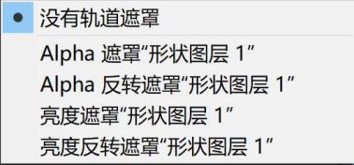
没有轨道遮罩：不创建透明度； 上方接下来的图层充当普通图层。
Alpha 遮罩： 将蒙版图层的 Alpha 通道信息作为最终显示图层的蒙版参考（Alpha 通道像素值为 100%时不 透明）。
Alpha 反转遮罩： 与“Alpha 遮罩”结果相反（Alpha 通道像素值为 0% 时不透明）。
亮度遮罩：将蒙版图层的亮度信息作为最终显示图层的蒙版参考（像素的亮度值为 100%时不透明）。 亮度反转遮罩：与“亮度遮罩”结果相反（像素的亮度值为 0%时不透明）。

如果选择“没有轨道遮罩”之外的选项， AE 会将上方接下来的图层转换为轨道遮罩， 关闭轨道遮罩图 层的视频，并在“时间轴”面板中轨道遮罩图层名称旁添加轨道遮罩图标 。
虽然遮罩图层的视频已关闭，可以选择该图层，以进行重新定位、缩放或旋转。在“时间轴”面板中 选择图层，然后在“合成”面板中拖动图层中心（由带 X 的圆圈表示） 。
使用轨道遮罩类似于使用“保留底层透明度”选项，这将导致图层从图层堆栈顺序在它下面的图层的 合成的透明度获取其透明度。

3.13.2、使用轨道遮罩技巧
使用“色阶”效果可增加遮罩图层中明暗部分之间的对比度。这将减少具有许多中点值的问题，它们 可转换为部分透明。（通常，遮罩在将边缘以外的区域定义为完全透明或完全不透明时非常有用。）
要将遮罩图层的 Alpha 通道以外的通道用作遮罩， 请使用通道效果之一（如“转换通道”效果） 来将 所需通道的值传递到 Alpha 通道中。
要对轨道遮罩进行动画制作，以与它正在遮罩的图层一起移动，请使该轨道遮罩成为它正在遮罩的图 层的子项。

3.13.3、在合成期间保留底层透明度
保留底层透明度”选项将使图层从图层堆积顺序中位于它下面的图层合成的透明度中获取其透明度。 换句话说，选择了此选项的图层的不透明区域仅当被放置在底层图层中不透明区域的上方时才会显示出来。 此行为类似于轨道遮罩的行为， 只是轨道遮罩只能是单个图层，并且轨道遮罩必须高于图层堆栈顺序中的 图层。
此选项可用于创建诸如闪光或抛光表面的反射光之类的效果。
选择了“保留底层透明度”选项的图层的行为与 Adobe Photoshop 中剪切蒙版的行为类似。

第四章 关键帧动画

4.1、关键帧
关键帧是后期工作者经常碰到的计算机动画术语， 是制作场景中有运动变化和属性变化的实体动画制 作方法， 其原理是记录序列中较为关键的动画帧的物理形态，两个关键帧之间的其他帧可以用各种插值计 算方法得到， 从而达到比较流畅的效果。
每一种软件可能都会有不同的关键帧类型，不同的关键帧 类型又可以完成不同的动画效果， 特别是 MG 动画，更加需要能够系统地了解关键帧的类型，才能做出完美逼真的效果，比如小球的弹跳等动画。本 章来谈谈 AE 的关键帧类型与应用。
在 AE 关键帧动画中，至少需要两个关键帧才能产生作用，第一个关键帧表示动画的初始状态，第二个 关键帧表示动画的结束状态，而中间的东环则有计算机通过差值计算得出。
在 AE 中，还可以通过表达式来制作动画。表达式动画是通过程序语言实现动画， 它可以结合关键帧来 制作动画，也可以完全脱离关键帧， 由程序语言完全控制动画过程。

4.1.1、创建关键帧
关键帧的创建是在【时间线】面板中进行的， 所谓创建关键帧就是对层的属性值设置动画。 ①：在 AE 中新建一个合成文件， 或打开已经做好的 AE 工程文件都。
②： 然后将文件浏览区素材（图片、音频、视频素材皆可） 拖动到“时间轴”窗口中，或直接在“时 间轴”上新建纯色图层。
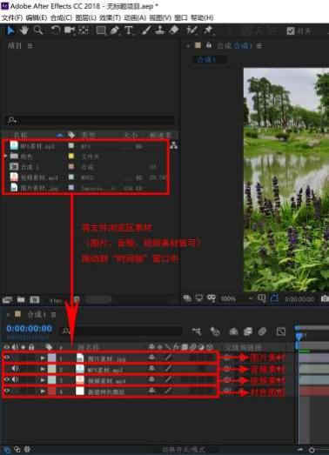

③： 点击素材或村色图层名称前面的一个小三角图标， 然后就会出现变换的选项，接着点击变换前面 的小三角，就会弹出该图层的基本的属性。（以图片素材为例）
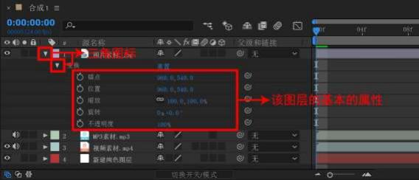
④： 在图层属性选项上添加关键帧， 以缩放属性为例来添加关键帧，调节“时间轴”窗口时间区域的 时间指针到指定的位置，然后点击缩放属性前面的一个秒表图标。
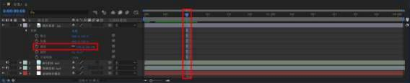
⑤： 这样在时间指示针的位置就会出现一个菱形的小图标， 这就是关键帧了。
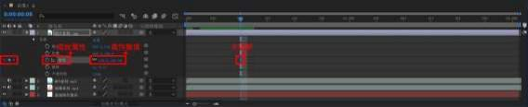
⑥： 移动时间指示针到另外的一个时间位置，然后直接改变缩放属性后边的数值。改变了数值的同时， 界面中的素材也会发生大小的变化， 同时在时间指示针的位置就会自动添加一个关键帧。

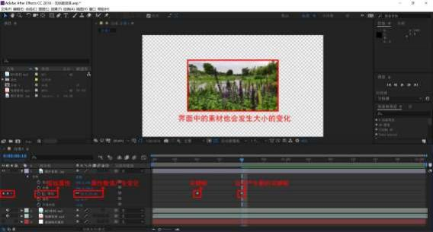
⑦： 当然关键帧也是可以移动的，直接点击要移动的关键帧，关键帧会变成颜色，也就是被选中的状 态， 然后点击鼠标移动即可。
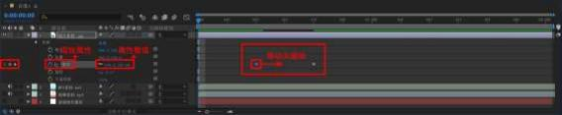

4.1.2、激活关键帧
在 AE 中， 每个可以制作动画的图层参数前面都有一个像码表的回图标按钮。单机该按钮，使其呈 凹陷状态，就可以开始制作关键帧动画了。一旦激活按钮，是“时间轴”面板中任何时间进程改变数字 等都将产生新的关键帧。关闭回按钮后，所有设置的关键帧属性都将消失，参数设置将保持当前时间的参
数值。

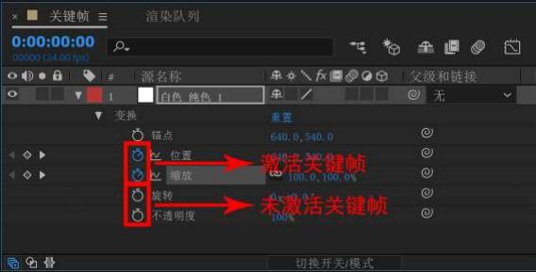
常用的关键帧的方式主要有两种，分别是激活回码表按钮，制作动画曲线关键帧。
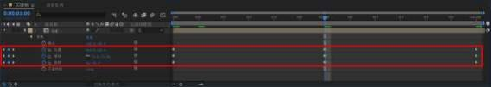
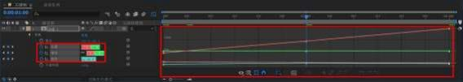

4.1.3、关键帧导航器
当为图层参数设置了第一个关键帧时，AE 会显示出关键帧导航器， 通过导航器可以方便的从一个关键 帧快速跳转到上一个或者下一个关键帧。同时也可以通过关键帧导航器来设置和撤除关键帧。
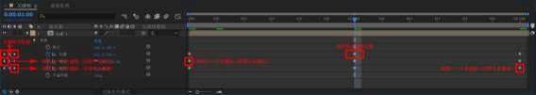
转到上一个关键帧（仅限于此属性） :单机该按钮可以跳转到上一个关键帧的位置， 快捷键为 J。
转到下一个关键帧（仅限于此属性） :单机该按钮可以跳转到下一个关键帧的位置， 快捷键为 K。
：表示当前没有关键帧，单击该按钮可以添加一个关键帧。
：表示当前存在关键帧，单击该按钮可以撤除当前选择的关键帧。
①： 关键帧导航器是针对当前属性的关键帧导航， 而快捷键 J 和 K 键是针对画面上展示的所有关键帧 进行导航。

②： 在“时间轴”面板中选择图层，按 U 键可以展开该图层中所有关键帧属性， 在按 U 键则取消关键 帧属性的显示。
③： 如果在按住 Shift 键的同时移动当前的时间指针， 那么时间指针将自动吸附对齐到关键帧上。同 理， 如果按住 Shift 键的同时移动关键帧，关键帧将自动吸附对齐当前指针处。

4.1.4、选择关键帧
在选择关键帧时， 主要有五种情况。
①： 如果要选取单个关键帧，只需单机关键帧即可。
②： 如果要选择多个关键帧，可以在按住 Shift 键的同时连续单机需要选择的关键帧，或者是按住鼠 标左键拉出一个选择框，便能选择选择框区域内的关键帧。
③： 如果选择图层属性中的所有关键帧， 只需单机“时间轴”面板中的图层属性的名字。
④： 如果要选择一个图层中的属性里面数值相同的关键帧， 主需要在其中一个关键帧上单机鼠标右键， 然后“选择相同关键帧”命令即可。
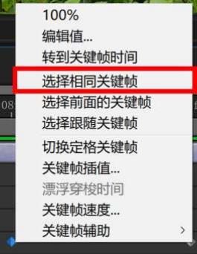
⑤： 如果要选择某个关键帧之前或者之后的所有关键帧，只需要在该关键帧上单机鼠标右键， 然后选 择“选择前面的关键帧”或者“选择跟随关键帧”命令即可。

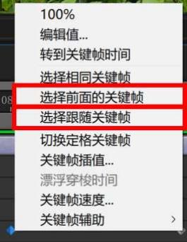

4.1.5、编辑关键帧
在制作关键帧动画时， 往往需要修改关键帧， 通过移动、复制、删除等操作， 来完成不同的动画效果。 设置关键帧
如果需要调整关键帧的数值，可以在当前关键帧上双击，然后在打开对话框中调整相对应的数值即 可。另外，在当前关键帧上单击鼠标右键，在打开菜单中选择“编辑值”命令， 也可以调整关键帧数值。 以位置关键帧为例。
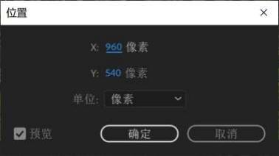
在调整关键帧数值时需要注意两个问题。
①： 不同图层属性的关键帧编辑对话里是不相同的，（如位置属性关键帧与缩放属性关键帧）。同时 有些关键帧时没有关键帧对话框的（如一些复选关键帧或者下拉列表关键帧）。

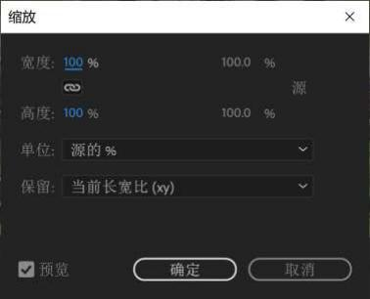
②： 对于涉及空间的一些图层参数关键帧，可以使用“钢笔工具”进行调整。在“时间轴”面板中选 择需要调整的参数。使用“工具”面板中点击“钢笔工具”。之后在“合成”面板或“图层”窗口中使用“钢 笔工具”添加关键帧， 以改变关键帧差值方式。结合 Ctrl 键还可以移动关键帧的空间位置。
移动关键帧
选择关键帧后，按住鼠标左键同时进行拖拽关键帧就可以进行移动关键帧的位置。如果选择多个关键 帧， 在移动关键帧后， 关键帧之间的相对位置将保持不变。
对一组关键帧进行整体时间缩放
同时选择三个以上关键帧， 在按住 Alt 键的同时使用鼠标左键拖拽第一个或者最后一个关键帧，可以 对这组关键帧进行整体时间缩放。
复制与粘贴关键帧
可以将不同图层中相同属性或者不同属性（但需要具备相同的数据类型） 关键帧进行复制与粘贴操作， 可以进行相互复制的图层属性有四种。
①： 具有相同维度的图层属性， 如“不透明度”与“旋转”属性。
②： 效果的角度控制属性和具有滑块控制的图层属性。
③： 效果颜色属性。
④： 蒙版属性和图层的空间属性。
一次只能从一个图层属性中复制关键帧， 将关键帧粘贴到目标图层的属性中时， 被复制的第一个关 键帧会出现在目标图层属性的时间指针当前上。而富其他关键帧将以被复制的顺序依次进行排列， 粘贴后

的关键帧矩形处于被选择状态， 便于继续进行后续编辑操作。
复制与粘贴关键帧步， 在“时间轴”面板中展开需要复制的关键帧属性。选择单个或者多个关键帧。执 行“编辑”＞“复制”菜单命令， 或按快捷键 Ctrl+C 键复制关键帧。之后在“时间轴”面板中展开需要粘 贴关键帧的目标图层的属性，然后将时间指针放置需要粘贴的时间处。最后选择目标属性，执行“编辑” ＞“粘贴”菜单命令， 或按快捷键 Ctrl+V 键粘贴关键帧。
如果复制相同属性的关键帧，只需要选择目标图层就可以粘贴关键帧。如果复制不同属性的关键帧， 需要选择目标图层的目标属性才能粘贴关键帧。如果粘贴的关键帧与目标图层上关键帧在同一时间位置， 将覆盖目标图层上原有关键帧。
撤除关键帧
一般撤除关键帧的方法有四种。
①： 选择一个或者多个关键帧， 然后执行“编辑”＞“清除”菜单命令。
②： 选择一个或者多个关键帧， 然后按 Delete 键执行删除操作。
③： 当时间指针对齐房钱关键帧时，可以单击“添加或删除关键帧”按钮，可以删除当前关键帧。
④： 如果需要删除某个属性中的所有关键帧，只需选择属性名称（既选择该属性中所有关键帧），然后
按 Delete 键或者单击码表按钮执行删除操作。

4.1.6、关键帧类型
不同的关键帧类型又可以完成不同的动画效果，特别就最近ＭＧ动画的流行。不同的关键帧设置可以 对关键帧进行输出方式进行设置，从而改变动画的状态，不同的进出方式在关键帧的外观上表现出来也是 不一样的。当为关键帧设置不同的出入差值方式时，关键帧的外观也会发生变化。关键帧之间的切换， 可 以在线性关键帧上右键切换，也可以用快捷键切换
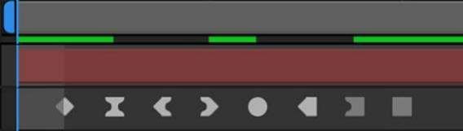
：最基本的线性关键帧（或叫： 菱形关键帧），最普通关键帧，最常用的， 打上关键帧就是它。
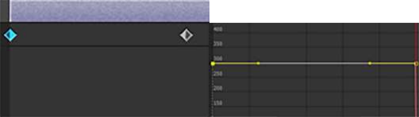



：缓入缓出关键帧，能够使动画运动变得平滑，按 F9 键可以实现。选中 两头大中间小）。

按 F9 键（关键帧的造型是

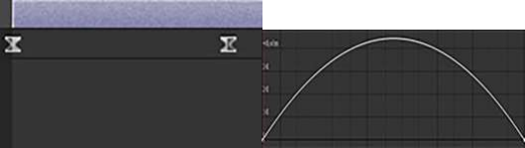

：箭头形状关键帧，与上个关键帧类似， 只是实现动画的一段平滑，包括入点平滑关键帧和出点平 滑关键帧入点关键帧可以按键盘 shift+F9 实现，出点是 ctrl+shift+F9 实现。
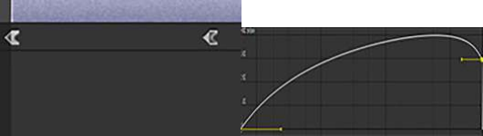

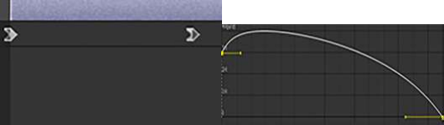

a：平滑关键帧（或叫： 圆形关键帧），也属于平滑类关键帧， 使动画曲线变得平滑可控， 实现方法是按

住 ctrl 键点击关键帧即可。
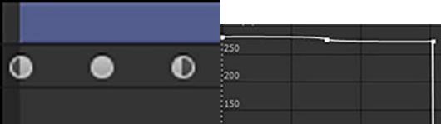

：正方形关键帧， 这种关键帧比较特殊， 是硬性变化的关键帧，在文字变换动画中常用， 可以在一个
文字图层改变多个文字源以实现不用多个图层就能做出不一样的文字变换的效果，在文字层的来源文字。
日：这两个关键帧皆为停止关键帧，可以在右键点击关键帧差值中选取。
停止关键帧： 普通线性关键帧转换为停止关键帧时候的状态，功能就是让这期间的动画停下来！

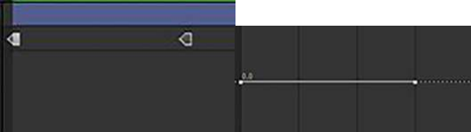


停止关键帧： 是曲线关键帧转换成停止关键帧后的状态。选中 缓入缓出关键帧。右键选择“切换定
格关键帧”即可。

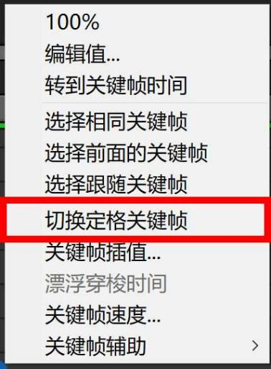

4.1.7、插值方法
插值就是在两个预知的数据之间以一定方式插入位置数据的过程， 在数字视频制作中意味着在两个关 键帧之间插入新的数值，使用差值方式可以制作出更加自然的动画效果。
常见的差值方式有两种， 分别是“线性”差值与“贝塞尔”差值。“线性”差值就是在关键帧之间对数 据进行平均分配，“贝塞尔”差值基于贝塞尔曲线的形状，来改变数值变化的速度。
如果要改变关键帧差值的方式， 可以选择需要调整的一个或多个关键帧，然后执行“动画”＞“关键 帧差值”菜单命令，在“关键帧差值”对话框中可以进行详细的设置。

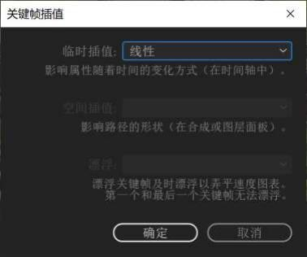
从“关键帧差值”对话框中可以看到，调整关键帧差值有三种方式。
①：“临时差值”运算方法可以用来调整鱼实时间相关的属性、控制进入关键帧和离开关键帧时的速度 变化，同时也可以实现匀速运动、加速运动和突变运动等。
②：“空间差值”运算方法仅对“位置”属性起作用，主要用来控制控件运动路径。
当对一个图层应用了“移动”动画时，可以在“合成”面板中对这些位移动画的关键帧进行调节， 以 改变他们的运动路径差值方式。
③：“漂浮”运算方法对漂浮关键帧及时漂浮以弄平速度图表。第一个和最后一个关键帧无法漂浮。
漂浮关键帧主要用来平滑动画。有时关键帧之间的变化比较大，关键帧与关键帧之间的衔接也不自然， 这时就可以使用漂浮对关键帧进行优化。可以在“时间轴”面板中选择关键帧， 然后单击鼠标右键，接着 打开菜单中选择“漂浮穿梭时间”命令。

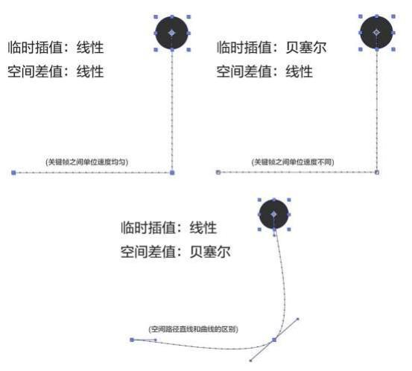

在英文输入法状态：
J、K：切换上一个和下一个关键帧
U：显示该图层上所有属性的关键帧
Alt+向右箭头或 Alt+向左箭头： 将关键帧向前或向后移动 1 帧
Alt+Shift+向右箭头或 Alt+Shift+向左箭头： 将关键帧向前或向后移动 10 帧
关键帧无法同时复制多个图层到多个图层上，如果想突破AE关键帧复制的限制，可以尝试Paste Multiple Keyframes 2 脚本

4.2、图表编辑器
图表编辑器（或叫：曲线编辑器）无论时间关键帧还是空间关键帧，都可以使用动画“图表编辑器” 来进行精确的调整。使用动画关键帧除了可以调整关键帧数值外， 还可以调整关键帧动画的出入方式。使 之对帧进行完全的可视化控制， 并可以方便地跨图层同步动画属性， 从而能够制作出更加精确的动画效果。
选择图层中应用了关键帧的属性名， 然后单击“时间轴”面板中的“图表编辑器”回按钮或按
Shift+F3，可以从图层条模式切换到曲线编辑器模式， 打开图表编辑器。
图表编辑器使用二维图表示属性值(右侧区域)，同时显示了图层动画属性， 并水平表示（从左到右） 合成时间。另一方面，在图层条模式中，时间图表仅显示水平时间元素，而不显示变化值的垂直图形表示。
显示在图表编辑器中的一个动画属性“位置”【位置 X（红色）、位置 Y（绿色）】，分别用不同的颜色显 示出来了。

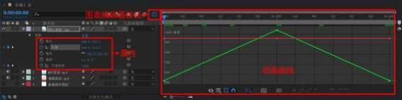

4.2.1、图表编辑器功能简介
图表编辑器的功能包括对效果和动画进行查看和操作， 可以在其中改变效果的属性值、以及对关键帧 和插值进行控制。图表编辑器以二维曲线的形式表现效果与动画的变化， 并在上方水平显示回放时间(从左 到右)。而图层条模式只能在上方水平显示时间，却不能直观地看到属性值的变化。
图表编辑器提供两种类型的图表：值图表（显示属性值）；速度图表（显示属性值变化的速率）。对于 时间属性（例如“不透明度”），图表编辑器默认显示值图表。对于空间属性（例如“位置”），图表编辑器 默认显示速度图表。有关查看和编辑关键帧值的信息， 请参阅查看或编辑关键帧值。
在图表编辑器中， 每个属性都通过它自己的曲线表示。您可以一次查看和处理一个属性， 也可以同时 查看多个属性。当多个属性显示在图表编辑器中时，每个属性曲线的颜色与图层轮廓中的属性值相同。
如果想切换不同的曲线类型，可以单击图表编辑器左下方的“选择图表类型和选项”回按钮，然后
从菜单中选择“编辑数值表”或“编辑速度图表”。
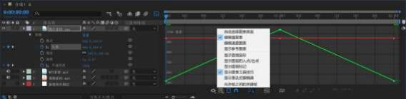

4.2.2、使用图表编辑器
在图表编辑器中， 每种属性都有自己的曲线。可以一次查看与处理一个属性，也可以同时查看与处理 多个属性。当图表编辑器中显示两个或两个以上属性时，每个属性的曲线都会与左边图层中相应的属性值 显示出相同的颜色。
曲线编辑器中显示属性
单击曲线编辑器左下方的“显示属性”按钮，然后在弹出菜单中可以选择在曲线编辑器中显示何
种属性。
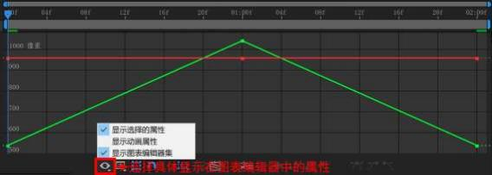

显示选择的属性：在图表编辑器中显示选定属性。
显示动画属性：在图表编辑器中显示选定图层的动画属性。
显示图表编辑器集：显示选中了图表编辑器开关回的属性。当秒表处于活动状态（即， 属性具有关
键帧或表达式）时，此开关将出现在秒表的旁边、属性名称的左侧。
图表编辑器中的图表选项
单击图表编辑器底部的“图表类型和选项”按钮回，可从以下选项中进行选择：
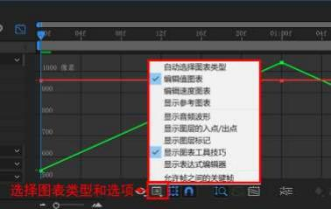
自动选择图表类型： 自动为属性选择适当的图表类型： 用于空间属性（如位置） 的速度图表和用于其 他属性的值图表。
编辑值图表：为所有属性显示值图表。
编辑速度图表：为所有属性显示速度图表。
显示参考图表：在后台显示未选择且仅供查看的图表类型。（图表编辑器右侧灰显的数字表示参考图 表的值。）
显示音频波形：在图表编辑器中显示至少具有一个属性的任意图层的音频波形。
显示图层的入点/出点：在图表编辑器中显示具有属性的所有图层的入点和出点。入点和出点显示为大 括号。
显示图层标记：在图表编辑器中显示至少具有一个属性的任意图层的图层标记（如果有） 。图层标记 显示为小三角形。
显示图表工具提示：打开和关闭图表工具提示。
显示表达式编辑器：显示或隐藏表达式编辑器字段。
允许在帧之间插入关键帧：允许在两帧之间放置关键帧以微调动画。
选择多个关键帧时，显示“变换”框
画激活该按钮后，在选择多个关键帧时可以形成一个编辑框。
对齐
在选择了“对齐”回按钮的情况下拖动图表编辑器中的关键帧时，该关键帧会与关键帧值、关键帧
时间、当前时间、入点和出点、 标记、工作区域的起始和结束位置以及合成的起始和结束位置对齐。当关 键帧与这些项中的其中一项对齐时， 图表编辑器中会显示一条橙色线条以指示对齐到的对象。当您开始拖 动以临时切换对齐行为后， 按住 Ctrl 键(Windows)或 Command 键(Mac OS)。
在 Windows 中按住 Ctrl 键拖动或者在 Mac OS 中按住 Command 键拖动， 可以暂时切换为按下吸附按钮。

注意：按住 Shift 键的同时拖动“当前时间指示器”也可以吸附到上面所列出的对象。

4.2.3、图表编辑器中的视图操作
常规视图操作：
使用“抓手工具”拖动可以水平或垂直移动视图。默认情况下抓手工具位于窗口左上方的水平工
具面板上。如果希望暂时切换为抓手工具，可以按住空格键。也可以使用图表编辑器右侧或下方的滚动条 来移动视图。
要垂直平移： 滚动鼠标滚轮。
要水平平移： 在按住 Shift 键的同时滚动鼠标滚轮。
要放大： 单击缩放工具。
要缩小： 在按住 Alt 键 (Windows) 或 Option 键 (Mac OS) 的同时单击缩放工具。
要使用鼠标滚轮进行缩放： 在按住 Alt 键 (Windows) 或 Option 键 (Mac OS) 的同时滚动以水平缩 放。按 Ctrl 键 (Windows) 或 Command 键 (Mac OS) 以垂直缩放。
要水平缩放： 在按住 Alt 键 (Windows) 或 Option 键 (Mac OS) 的同时使用缩放工具向左拖曳以缩 小或向右拖曳以放大。
要垂直缩放： 在按住 Alt 键 (Windows) 或 Option 键 (Mac OS) 的同时使用缩放工具向上拖曳以放 大或向下拖曳以缩小。
注意:当选择“自动缩放图表高度” 时， 将无法垂直平移或缩放。
使用滚动条移动视图：
使用工具面板中的“自动缩放图表高度”圆在图表编辑器中单击可以放大图表编辑器视图， 而如果
按住 Alt 键(Windows)/Option 键(Mac OS)单击则可以缩小视图。
如果鼠标有滚轮， 则按住 Alt(Windows)/Option(Mac OS)的同时滚动可以沿水平方向缩放，按住 Ctrl(Windows)/Command(Mac OS)的同时滚动可以沿垂直方向缩放。
在使用“缩放工具”回或“抓手工具”时， 如果 Alt(Windows)/Option(Mac OS)的同时在图表
编辑器中向左拖动，可以沿水平方向缩小视图，向右则放大；向上拖动可以沿垂直方向放大视图， 向下则 为缩小。
注意：如果在图表编辑器下方按下了“自动缩放图表高度”，则不能沿垂直方向拖动或缩放视图。
自动缩放高度与自动适应视图大小：
按下图表编辑器下方的“自动缩放图表高度” 按钮，切换自动缩放高度模式来自动缩放图表的
高度，以使其适合图表编辑器的高度。仍然必须手动调整水平缩放。当在图表编辑器中选中某曲线或关键
帧时，按下“使视图适应所选对象”按钮回，可在图表编辑器中调整图表的值（垂直） 和时间（水平） 刻度， 使其适合选定的关键帧。按下“使视图适应所有曲线”按钮回，在图表编辑器中调整图表的值（垂
直） 和时间（水平）刻度， 使其适合所有图表。

4.2.4、其它工具
单独尺寸：在调节“位置”属性的动画曲线时，单击该按钮可以分别单独调节位置属性各个维度的动 画曲线， 可以便于获得更加自然平滑的位移动画效果。

编辑选定关键帧： 从其下拉菜单选项中选择相应的命令可以编辑选择的关键帧。
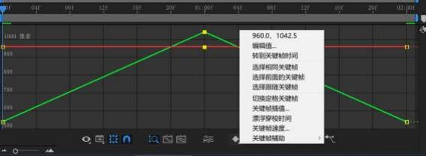
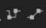为关键帧差值方式设置按钮：依次为“将选择的关键帧转换为定格”“将选择的关键帧转 为线性”“将选择的关键帧转为自动贝塞尔曲线”。
因团日为关键帧助手设置按钮：依次为“缓动”“缓入”“缓出”。

4.3、层动画
对于二维动画而言，点击层名称左边的小三角形，展开层属性，在变换中有锚点、位置、缩放、旋转、 不透明度五个基本层属性， 可以涵盖大部分的层动画形式。在属性设置中， 直接打开关键帧的记录器在变 化处记录关键帧， 既可以为层设置动画效果了。动画效果会在合成图象窗口中以路径的形式进行移动。

4.3.1、位置动画
在时间轴窗口，选择需要动画的层，按 P 键展开位置属性， 可以在合成图像窗口中移动或者在时间布 局窗口中单击下划线输入新的位置值 单击层左边的时间标记。移动当前时间标记到需要增加第二个关键帧 的时间点。改变层的位置属性值。如果需要修改运动路径， 可以更改已经存在的关键帧值或者新增关键帧。

4.3.2、旋转动画
在时间轴窗口，选择需要动画的层，按 R 键展开旋转属性， 可以在合成图像窗口中移动或者在时间布 局窗口中单击下划线输入新的位置值。单击层左边的时间标记。移动当前时间标记到需要增加第二个关键 帧的时间点。改变层的旋转属性值。如果要使层自动定向（沿路径自动旋转），例如要使动画的飞机在运动 过程中保持正确的方向，可以单击“图层”＞“变换”＞“沿路径自动旋转”。

4.3.3、尺寸动画
可以通过调整缩放属性实现层的尺寸动画。按 S 键展开缩放属性， 在缩放属性中调整数值设置。如果 要保持层的纵横比，需开启约束比例（默认状态是开启约束比例的）输入一个数值。如果没有关闭约束比 例， 则需要分别输入宽度和高度值。如果要实现层的翻转动画，对于水平翻转， 可以输入负数的宽度值， 对于垂直翻转，则输入负数的高度值。
注意：以上属性也可以通过，选中图层然后在菜单栏中“图层”＞“变换”＞“对应命令”命令， 在 对应的对话框中执行修改相关数值， 每个属性对话框因属性关系会略有不同。如：位置、缩放属性对话框。

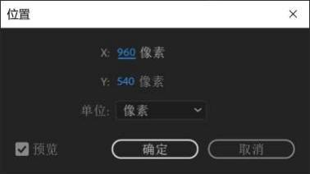
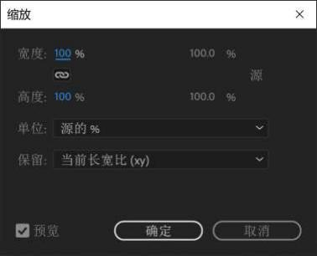

4.4、绘画
使用绘画工具和形状图层工具可以创建出一些不规则、独特的、变化多端的图案或矢量图案。绘画工
具包含“画笔工具” “仿制图章工具”与“橡皮擦工具”。可以在“图层”面板中使用各个
绘画工具将绘画描边应用于图层。每个绘画工具分别应用将修改图层区域的颜色或透明度而不修改图层源 的笔刷笔迹， 也可以在图层中添加或擦除像素。但这些操作只影响最终结果，不对图层的源素材造成破坏。 并且可以对笔触进行删除或者制作移动动画等操作。
每个绘画描边都有各自的持续时间条、“描边选项”属性和“变换”属性，可以在“时间轴”面板中查 看和修改这些属性。默认情况下，每个绘画描边均根据创建它的工具命名， 并包含一个表示其绘制顺序的 数字。
在绘制绘画描边后，可以随时修改和动态显示每个属性，所用方法与用来修改图层属性和持续时间的 方法相同。可以将绘画描边路径属性复制到蒙版路径、形状图层路径和运动路径的属性中，或者从这些属 性中复制绘画描边路径属性。为了增强功能和灵活性， 可以使用表达式链接这些属性。
注意:要在应用绘画描边之前指定其设置，请使用“绘画”和“笔刷”面板。要在应用绘画描边之后更 改和动画显示绘画描边的属性， 请在“时间轴”面板中处理描边的属性。
单个笔刷笔迹沿每个绘画描边分布， 笔迹看起来似乎合并在一起， 以便使用默认设置形成连续的描边。

“笔刷”面板中每个笔刷的笔刷设置确定笔刷笔迹的形状、间距和其他属性；也可以在“时间轴”面板中 修改每个描边的这些“描边选项”属性。
在 AE 中， 绘画描边是矢量对象，这意味着可以将它们放大， 而不会产生质量损耗。有些应用程序（如 Photoshop）中的绘画描边是栅格对象。
绘画描边组作为绘图效果的实例显示在“时间轴”面板中。绘图效果的每个实例都有一个“在透明背 景上绘画”选项。如果选择此选项， 则将忽略图层源图像以及效果堆积顺序中位于此绘图效果实例前面的 所有效果；绘图描边将应用于透明图层。
注意:“Roto 笔刷”工具与绘画工具共享一些功能，很多时候您可以像使用绘画描边那样使用 Roto 笔 刷描边。

4.4.1、常见操作
要显示“时间轴”面板中所选图层的绘画描边，请按 PP。
要在“图层”面板中选择绘画描边， 请使用选择工具单击绘画描边，或在多个绘画描边的部分周围拖 出一个框。
注意:要立即激活选择工具， 请按住 V 键。
要仅在“时间轴”面板中显示选定的绘画描边，请选择绘画描边并按 SS。
要重命名绘画描边，请在“时间轴”面板中选择绘画描边， 并在主键盘上按 Enter 键 (Windows) 或 Return 键 (Mac OS)；或者右键单击 (Windows) 或按住 Control 键单击 (Mac OS) 名称并选择“重命名”。
要重排绘画描边在绘画效果实例中的顺序，请将绘画描边拖到“时间轴”面板内的堆积顺序中的新位 置。
要对绘画效果实例重新排序使其与其他效果交织， 请将效果拖到“时间轴”面板内的堆积顺序中的新 位置。
要将绘画效果的特定实例确定为新增的绘画描边的目标， 请从“图层”面板底部的“视图”菜单选择。 要在视图（和渲染输出）中隐藏绘画描边，请为绘画描边取消选择视频开关。
要在已选择某绘画工具时打开或关闭“绘画”面板和“笔刷”面板，请单击“切换‘绘画’面板”按
钮目。

4.4.2、工具设置
要使用“绘画”面板，先从“工具”面板中选择一个绘画工具。“绘画”面板主要用来设置各个绘画工 具的笔触不透明度、流量、混合模式、通道及持续方式等。

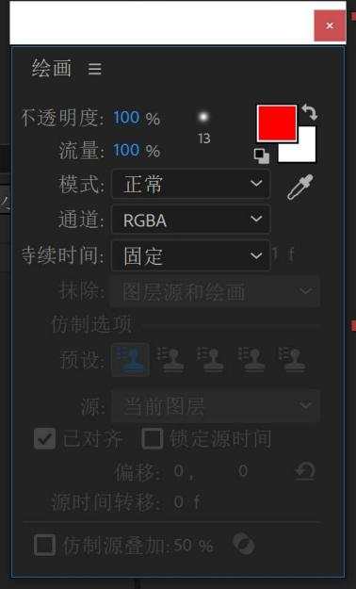
不透明度：对于笔刷和仿制描边，是指已应用最大数量的颜料。对于橡皮擦描边，是指已移除最大数 量的颜料和图层颜色。
流量：对于笔刷和仿制描边，是指涂上颜料的速度。对于橡皮擦描边， 是指去除颜料和图层颜色的速 度。
模式：底层图像的像素与笔刷或仿制描边所绘制的像素的混合方式。
通道：笔刷描边或仿制描边影响的图层通道。在选择 Alpha 时， 描边仅影响不透明度，因此色板是灰 度模式。使用纯黑色绘制 Alpha 通道与使用橡皮擦工具的结果相同。
持续时间：绘画描边的持续时间。可分为以下几个选项：
①固定： 选项将描边从当前帧应用到图层持续时间结束。
②单帧： 选项仅将描边应用于当前帧。
③自定义：将描边应用于从当前帧开始的指定帧数。
④写入： 选项将描边从当前帧应用到图层持续时间结束，根据有些事的速度再现收动画的过程。是自 动产生“开始”与“结束”关键帧， 可以在“时间轴”面板中对图层绘画的属性的“开始”与“结束”关 键帧进行设置。

注意：当有绘画工具处于活动状态时，可以按 1 或 2（在主键盘上），将当前时间指示器向前或向后 移动在“绘画”面板的“持续时间”设置中指定的帧数。

4.4.3、笔刷与笔刷面板
要使用“笔刷”面板， 先从“工具”面板中选择一个绘画工具。在“画笔”面板中可以选择绘画工具 预设的一些笔刷， 也可以通过修改笔刷的参数来快捷的设置笔刷的尺寸。
选择笔刷画廊的显示模式是从“笔刷”面板菜单中选择显示模式： 纯文本、小缩览图、大缩览图、小 列表或大列表。

4.4.4、创建和管理预设笔刷
要创建新的预设笔刷， 在“笔刷”面板中指定所需设置， 然后从“笔刷”面板菜单中选择“新建笔刷”，
或单击“将当前设置保存为新笔刷”按钮。
要重命名预设笔刷，选择笔刷然后从面板菜单中选择“重命名笔刷”。
要删除预设笔刷， 从面板菜单中选择“删除笔刷”，或单击“删除笔刷”按钮回。
要恢复默认的预设笔刷集， 从“笔刷”面板菜单中选择“重置笔刷笔尖”。要保留创建的定制笔刷，在 对话框提示您将当前笔刷替换为默认笔刷时， 单击“附加”。
注意:预设笔刷保存在首选项文件中， 因此它们会在项目之间保留下来。

4.4.5、笔刷属性
注意:在“图层”面板中按住 Ctrl 键拖动 (Windows) 或按住 Command 键拖动 (Mac OS) 笔刷可调整 直径；释放按键并继续拖动可调整硬度。

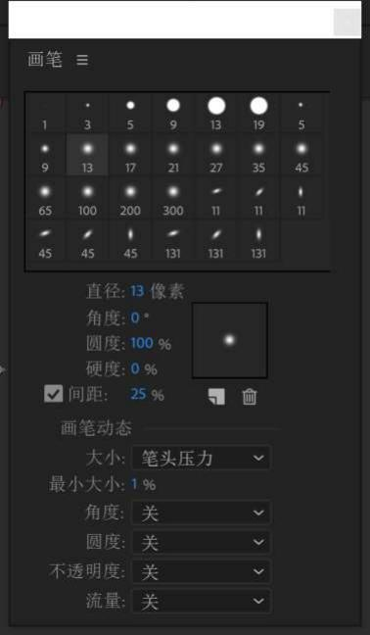
直径:设置笔画的直径大小， 单为位像素。
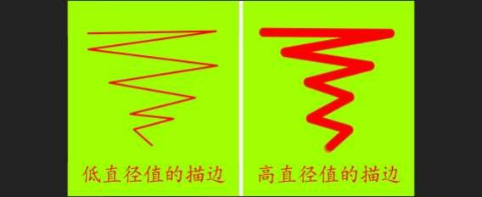

角度：椭圆笔刷的长轴在水平方向旋转的角度。（注意： 笔刷角度可以用正值或负值表示。如：具有 45º角的笔刷与具有-135º角的笔刷效果相同。）
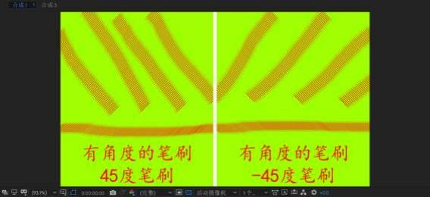
圆度：笔刷的长轴和短轴之间的比例。100% 表示圆形笔刷， 0% 表示线性笔刷， 介于两者之间的值表 示椭圆笔刷。
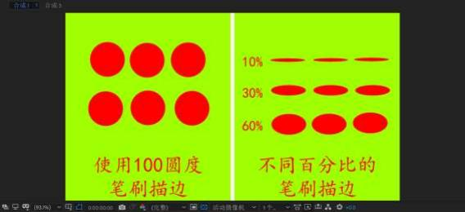
硬度：控制笔刷描边从中心的 100% 不透明到边缘的 100% 透明的过渡。即使使用高硬度设置，也只 有中心是完全不透明的。
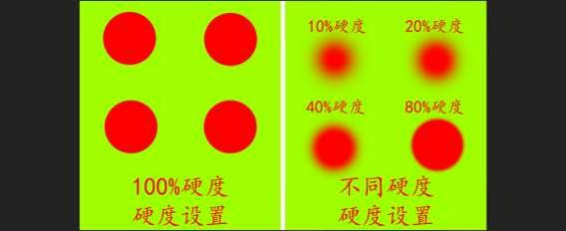

间距：描边中笔刷笔迹之间的距离， 以笔刷直径的百分比量度。如果取消选择此选项，间距将由您拖 动以创建描边的速度确定。
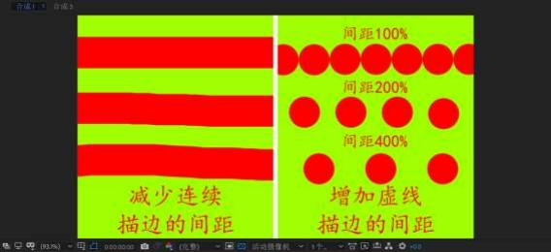
笔刷动态：这些设置确定压力敏感型数位板（如 Wacom 数位板）的功能如何控制并影响笔刷笔迹。对 于每个笔刷， 可以对“大小”选择“笔头压力”、“笔倾斜”或“笔尖转动”、“角度”、“圆度”、“不透明度” 以及“流量”，以指示想使用哪些数位板功能来控制笔刷笔迹。例如，可以通过将“大小”设置为“笔头压 力”并在绘制描边的某些部分时更用力地按压，来改变笔刷笔迹的粗细。如果“大小”没有设置为“关闭”， “最小大小”将指定最细的笔刷笔迹。

4.4.6、使用笔刷工具绘画
使用笔刷工具借助当前前景色在“图层”面板中的图层上绘画。
注意:要在应用绘画描边之前指定其设置，请使用“绘画”和“笔刷”面板。要在应用绘画描边之后更 改和动画显示绘画描边的属性， 请在“时间轴”面板中处理描边的属性。

4.4.7、为笔刷工具选择颜色
使用笔刷工具借助当前前景色在“图层”面板中的图层上绘画。
在笔刷工具处于活动状态时执行以下任一操作：
要使用拾色器选择前景颜色，请单击“绘画”面板中的“设置前景色”按钮。
要使用吸管从屏幕上的任意位置选择前景颜色，请在“绘画”面板中选择吸管 ，然后通过单击
对指针下的颜色进行采样。按住 Ctrl 键单击 (Windows) 或按住 Command 键单击(Mac OS)，以便对 3x3 平 方像素的平均颜色进行采样。
注意:可以通过在指针位于“图层”面板中时按 Alt 键(Windows)或 Option 键(Mac OS)，快速激活吸 管以便在“图层”面板中使用。
要将前景颜色与背景颜色切换， 请按 X 或单击“切换前景色和背景色”按钮。
要将前景颜色和背景颜色重置为黑白色， 请按 D。
注意:要在绘画之后更改或动画显示笔刷描边的颜色，请使用“时间轴”面板的“描边选项”组中的“颜 色”属性。

4.4.8、使用笔刷工具绘画
选择笔刷工具。
①： 在“绘画”面板和“笔刷”面板中选择设置和笔刷。

②： 在“图层”面板中，使用笔刷工具拖动以便在图层上绘画。
③： 每次释放鼠标按钮时， 即停止绘制描边。再次拖动时， 将创建新的描边。按住 Shift 键拖动将继续绘 制之前的描边。

4.4.9、使用笔刷工具在单个帧上绘画
可以在一系列帧上面的单个帧上进行绘画，以创建动画或遮蔽素材中不需要的细节。 注意:如果输出是隔行的，则对单个帧进行绘画之前，先将合成的帧速率加倍。
①： 选择笔刷工具。
②：在“绘画”面板中， 从“持续时间”菜单中选择“自定义”，并以帧为单位指定持续时间。要在每 个帧上绘画， 请将“持续时间”值设置为 1。根据需要在“绘画”面板和“笔刷”面板中设置其他选项。
③： 在“图层”面板中，使用笔刷工具拖动以便在图层上绘画。每次释放鼠标按钮时，即停止绘制描 边。再次拖动时， 将创建新的描边。按住 Shift 键拖动将继续绘制之前的描边。
④： 在主键盘上按 2 前进由“自定义”持续时间设置指定的帧数， 然后重复上一个步骤。
注意:要倒退“自定义”帧数， 请按主键盘上的 1。如果您使用数位板， 可将键盘快捷键映射到数位板 上的按钮以提高工作效率。

4.4.10、动画显示和编辑绘画描边
可以通过为属性设置关键帧或表达式来动画显示绘画描边。AE 通过在关键帧之间对所有帧进行插值来 动画显示绘画描边属性，甚至是绘画描边的“路径”属性。
通过修改和动画显示绘画描边的“起始”和“结束”属性， 可以控制任意时间显示的描边量。例如， 通过使用“写入”设置自动动画显示从 0% 到 100% 的“结束”属性， 可以使绘画描边看起来像是随时间 的推移而绘制的。
如同所有属性一样，可以使用表达式将绘画描边属性与其他属性联系起来。如： 可以使绘画描边跟随 素材中一个移动的图素，方法是跟踪该移动的图素，然后将绘画描边的“位置”属性链接到跟踪器的“附 加点”属性。
动态抠像是在单个帧上绘画或绘制时的一种特殊情况， 此时，会追踪帧中的某个项目。通常， 动态抠 像是指绘制动画显示的蒙版而不是绘画描边。

4.4.11、使用写入绘制草图来动画显示绘画描边
如果从“绘画”面板的“持续时间”菜单中选择“写入”，“结束”属性将自动进行动画显示， 以匹配 用来绘制描边的运动。也包括写入效果。
①： 在“工具”面板中选择一个绘画工具。
②： 在“绘画”面板中，从“持续时间”菜单中选择“写入”。
③： 拖曳到“图层”面板中以将绘画描边应用于图层。
在绘画时，系统会实时记录您的移动，从而确定生成的描边绘制到屏幕上进行输出的速率。当您在“图 层”面板中的图层内单击时，即开始录制。在您释放鼠标按钮时， 当前时间将返回到您开始绘画的时间； 之所以出现此行为是为了让您可以对从同一时间开始的动画播放录制更多绘画描边。
注意:可以对形状路径上的“修剪路径”操作进行动画显示， 以便实现与使用“写入”动画显示绘画描 边类似的结果。

4.4.12、动画显示绘画描边路径
①： 在“工具”面板中选择一个绘画工具。
②： 在“绘画”面板中，从“持续时间”菜单中选择“单帧”、“固定”或“自定义”。
③： 在“图层”面板中，拖动以创建绘画描边。
④： 使用选择工具，选择绘画描边。要立即激活选择工具， 请按住 V 键。
⑤： 按 SS 以在“时间轴”面板中显示选定的绘画描边。
⑥： 单击绘画描边名称旁边的三角形，以便展开其属性列表。
⑦： 单击“路径”属性的秒表以创建初始路径关键帧。

⑧： 将当前时间指示器拖动到另外一个时间。
⑨： 仍然选中描边， 拖曳到“图层”面板，使用绘画工具创建绘画描边。第二个路径关键帧出现在“时 间轴”面板中。通过在描边处于选定状态时创建描边， 会替换选定的描边， 这有时称为描边定位。如果对 路径的插值方式不满意，可考虑作为蒙版创建路径，方法是使用智能蒙版插值来微调插值，然后将蒙版路 径属性关键帧复制到绘画描边路径属性。

4.5、钢笔工具
“钢笔工具”可以在“合成”面板或“图层”面板中使用钢笔工具在选定的图层上创建贝塞尔曲
线蒙版。可以在“合成”面板中使用钢笔工具在选定的形状图层上创建具有某个贝塞尔曲线路径的形状。 如果在未选定图层的情况下使用钢笔工具在“合成”面板中进行绘制， 则会在新的形状图层上创建一个形 状。
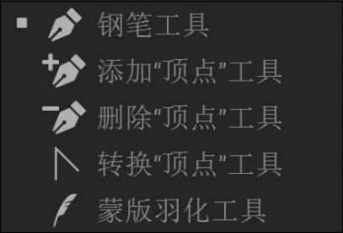
在工具栏中选择“钢笔工具”后，在工具栏的右侧会出现一个 RotoBezier 选项。在默认的情况下，
RotoBezier 选项处于关闭状态，这时使用“钢笔工具”绘制的贝塞尔曲线的顶点包含有控制手柄， 可以通 过调整控制手柄的位置来调节贝塞尔曲线的形状， 曲线的顶点曲率是 AE 自动计算的。如果要将平滑贝塞尔 曲线转成平滑贝塞尔曲线， 可以通过执行“图层”＞“蒙版和形状路径”＞“RotoBezier”菜单命令来完 成。

4.5.1、使用钢笔工具创建手动贝塞尔曲线路径
①： 在“工具”面板中选择了钢笔工具且取消选择了“旋转贝塞尔曲线”选项的情况下， 在“合成” 面板中单击您希望放置第一个顶点的位置。
②： 单击希望放置下一个顶点的位置。要创建弯曲的段，请拖动方向线手柄以创建您需要的曲线。要 在单击以放置某个顶点后但在释放鼠标按键之前重新放置该顶点， 请在按住空格键的情况下拖动。最后添 加的顶点将显示为一个纯色正方形， 表示它处于选中状态。随着您添加更多的顶点， 以前添加的顶点将成 为空的且被取消选择。
③： 重复第 2 步， 直到您准备就绪可完成路径。
④： 通过执行以下任一操作完成路径：
要闭合路径， 请将指针放置在第一个顶点上， 并且在一个闭合的圆图标出现在指针旁边时，单击该顶 点。还可以通过双击最后一个顶点或者选择“图层”>“蒙版和形状路径”>“已关闭”来闭合路径。
要使路径保持开放状态，激活一个不同的工具，或者按 F2 以取消选择该路径。

4.5.2、使用钢笔工具绘制笔直的手动贝塞尔曲线路径
使用钢笔工具可以绘制的最简单路径是直线，绘制方法是通过使用钢笔工具进行单击来创建两个顶点。

通过连续单击，可以创建由通过边角点连接的直线段组成的路径。
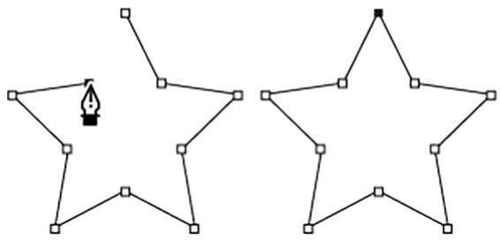
①： 将钢笔工具放在您希望直线段开始的位置，然后单击来放置顶点。（不要拖动。）
②： 再次单击您希望结束线段的位置。（在按住 Shift 键的同时单击可将角点处线段之间的角度限制为 45°的整数倍。）
③： 继续单击，为其他的直线段设置顶点。

4.5.3、使用钢笔工具绘制弯曲的手动贝塞尔曲线路径
通过拖动方向线来创建弯曲的路径段。方向线的长度和方向决定了曲线的形状。在按住 Shift 键的同 时拖动可将方向线的角度限制为 45°的整数倍。在按住 Alt 键的同时拖动 (Windows) 或在按住 Option 键 的同时拖动(Mac OS)可以仅修改引出方向线。
①： 将钢笔工具放置在您希望开始曲线的位置，然后按下鼠标按键。将出现一个顶点，并且钢笔工具 指针将变为一个箭头。
②： 拖动以修改顶点的两条方向线的长度和方向， 然后释放鼠标按钮。
A：放置钢笔工具 B：开始拖动（鼠标按钮按下） C：拖动以延长方向线
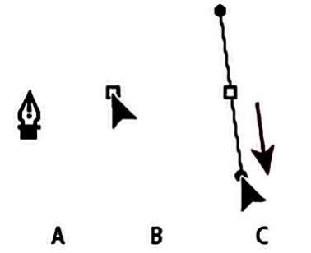
③： 将钢笔工具放置到希望曲线段结束的位置，然后执行以下操作之一：
要创建 C 形曲线， 沿与拖动前一方向线的方向相反的方向进行拖动，然后释放鼠标按键。

A：开始拖动 B：向远离前一条方向线的方向拖动， 创建 C 形曲线。
C：松开鼠标按钮后的结果
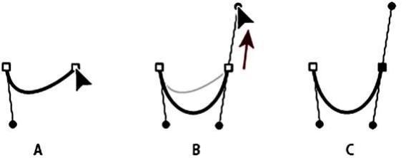
要创建 S 形曲线， 按照与前一条方向线相同的方向拖动，然后松开鼠标按键。
A：开始拖动 B：按照与前一条方向线相同的方向拖动， 创建 S 形曲线。
C：松开鼠标按钮后的结果
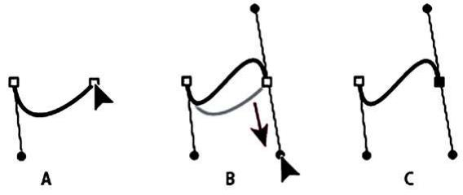
④： 继续从不同的位置拖动钢笔工具以创建一系列平滑曲线。

4.6、仿制图章工具
可以使用仿制图章工具从一个位置和时间复制像素值， 并将其应用于另一个位置和时间。如： 可以使 用仿制图章工具通过复制天空的空白区域来移除线框， 或者也可以从源素材中的一头奶牛创建一群奶牛， 并使这些副本在时间上产生偏移。
仿制图章工具从源图层中对像素进行采样，然后将采样的像素值应用于目标图层；目标图层可以是同 一合成中的同一图层或不同图层。如果源图层和目标图层是同一图层， 除图层源图像之外，仿制图章工具 还对源图层中的绘画描边和效果进行采样。

4.6.1、使用仿制图章工具
如同所有绘画工具一样，在“图层”面板中使用仿制图章工具。

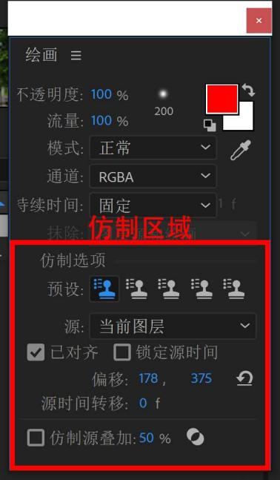

4.6.2、使用仿制预设
每一个仿制描边在“时间轴”面板中都包含仿制图章工具特有的属性， 这些属性与创建仿制描边之前 在“绘画”面板所做的设置对应：
预设：仿制图章的预设选项，共有五种。
源： 仿制图章的源图层。
已对齐： 设置不同笔刷采样点的仿制位置的对齐方式。
锁定源时间： 控制是否只复制单帧画面。源图层被采样的合成时间。仅当选择“锁定源时间”时， 此 属性才会出现。
偏移：设置取样点的位置。
源时间转移:设置源图层的时间偏移量。采样帧和目标帧之间的时间偏移。仅当没有选择“锁定源时间” 时， 此属性才会出现。
仿制源叠加： 设置源画面与目标画面的叠加混合程度。

仿制预设保存在首选项文件中， 因此可以在其他项目中重复使用它们。要使用仿制预设， 首先选择仿 制图章工具。要选择仿制预设， 在主键盘上按 3、4、5、6 或 7，或者单击“绘画”面板中的“仿制预设”
按钮。要修改仿制预设， 请选择它并根据需要调整“仿制选项”设置。要将设置从一个仿制预设复制
到另一个仿制预设， 选择要从中复制的仿制预设， 然后按住 Alt 键单击 (Windows) 或按住 Option 键单击 (Mac OS)要将设置粘贴到其中的仿制预设对应的“仿制预设”按钮。
在创建仿制描边后，即可修改和动画显示它们在“时间轴”面板中的属性。

4.6.3、不同图层之间仿制
如果源图层和目标图层是不同图层， 需要在不同的查看器中打开各个图层。按 Ctrl+Alt+Shift+N (Windows) 或 Command+Option+Shift+N (Mac OS) 可拆分和锁定当前查看器。
以通过使用仿制源叠加（源图层的半透明图像）在进行描边之前确定描边将会产生的结果。
在两个不同图层之间仿制时显示仿制源叠加
A. 仿制源叠加 B. 当前描边点 C. 当前采样点

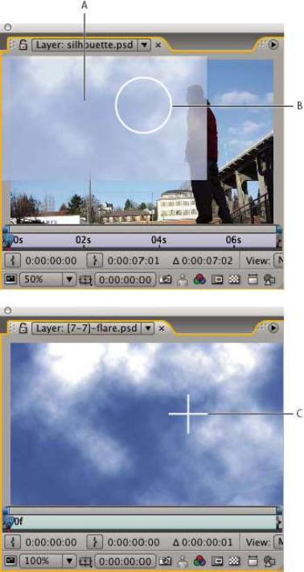
注意:要在应用绘画描边之前指定其设置，请使用“绘画”和“笔刷”面板。要在应用绘画描边之后更 改和动画显示绘画描边的属性， 请在“时间轴”面板中处理描边的属性。
在“绘画”面板中选择“已对齐”使后续描边的采样点位置（仿制位置）发生更改， 以便与目标“图 层”面板中的仿制图章工具的移动相匹配。通过选择“已对齐”选项， 可以使用多个描边在已采样像素的 一个副本上绘画。相比之下，取消选择“已对齐”选项将导致采样点在描边之间保持不变，在每次再次拖 动以创建新的仿制描边时， 都从原来的采样点处的像素开始绘画。
选择“锁定源时间”可仿制单个源帧（按合成时间的源时间）；取消选择“锁定源时间”可仿制后续帧， 并在源帧和目标帧之间设置时间偏移（源时间转移）。如果当前采样点超出源图层持续时间的末尾，则仿制 源时间会自动循环到起始采样点。如果目标图层中有大量帧需要修复， 但源图层中只有少数几个正常的帧，

则这种循环尤其有用。
①： 打开包含源图层和目标图层的合成。
②： 在“图层”面板中打开源图层， 并将当前时间指示器移动到开始采样的帧。
注意:可以通过在“绘画”面板中修改“偏移”、“源时间转移”、“源位置”或“源时间”值，来手动操
纵开始采样的时间和坐标。可以使用“重置”回 按钮将它们重置为零。
③： 在“图层”面板中的源图层上， 按住 Alt 键单击 (Windows) 或按住 Option 键单击 (Mac OS) 仿 制图章工具来设置采样点。
④： 在“图层”面板中打开目标图层，并将当前时间指示器移动到到开始绘制仿制描边的帧。
⑤： 拖曳到目标图层以绘制从源图层仿制的像素值。为了帮助您在应用仿制描边时识别仿制图章工具 正在采样的内容， 正被采样的点上会显示一个十字准线。
每次释放鼠标按钮时， 即停止绘制描边。再次拖动时，将创建新的描边。按住 Shift 键拖动将继续绘 制之前的描边。
注意:单击“绘画”面板的“仿制源叠加”选项旁边的“差值模式”按钮，或修改叠加的不透明
度，以帮助您更好地排列元素，并查看仿制描边的效果。要暂时显示仿制源叠加，请按 Alt+Shift (Windows) 或 Option+Shift (Mac OS)。按住 Alt+Shift 拖动 (Windows) 或按住 Option+Shift 拖动 (Mac OS) 可 更改源图层的位置。

4.7、橡皮擦工具
如果在“图层源和绘画”或“仅绘画”模式中使用橡皮擦工具，它会创建可以修改和动画显示的橡皮 擦描边。相比之下，在“仅最后描边”模式中使用橡皮擦工具只影响绘制的最后一个绘画描边，而不会创 建橡皮擦描边。
注意:要暂时在“仅最后描边”模式中使用橡皮擦工具， 请按住 Ctrl+Shift 拖动(Windows)或按住 Command+Shift 拖动(Mac OS)。

4.7.1、橡皮擦工具使用

①： 从“工具”面板中选择橡皮擦工具。
②： 在“绘画”面板中选择设置。
③： 在“笔刷”面板中选择笔刷，并设置笔刷选项。
④： 在“图层”面板中缓慢地拖过您想要擦除的区域。每次释放鼠标按钮时，即停止绘制描边。再次 拖动时， 将创建新的描边。按住 Shift 键拖动将继续绘制之前的描边。

4.8、关于路径
AE 的一些功能（其中包括蒙版、形状、绘画描边以及运动路径）依赖于路径的概念。用于创建和编辑 各种路径重叠的工具和技术，但每种类路径都有各自独特的方面。
路径包括段 和顶点。段是连接顶点的直线或曲线。顶点定义路径的各段开始和结束的位置。一些 ADOBE 应用程序使用术语锚点 和路径点 来引用顶点。
通过拖动路径顶点、每个顶点的方向线（或切线） 末端的方向手柄， 或路径段自身， 更改路径的形状。 当路径退出顶点时，该顶点的传出方向线的角度和长度将决定路径。当路径接近下一顶点时， 路径受
前一顶点的传出方向线的影响较少， 受下一顶点的传入方向线的影响较大。
A：选定顶点 B：选定顶点 C：未选定顶点
D：曲线路径段 E：方向线（切线） F：方向手柄

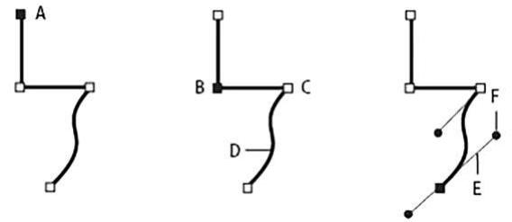
路径可以有两类顶点： 角点和平滑点。在平滑点 上，路径段被连接成一条光滑曲线； 传入和传出方向 线在同一直线上。在边角点 上，路径突然更改方向；传入和传出方向线在不同直线上。您可以使用边角点 和平滑点的任意组合绘制路径。如果绘制了错误种类的边角点，以后可进行更改。
A：四个角点 B：四个平滑点 C:角点和平滑点的组合
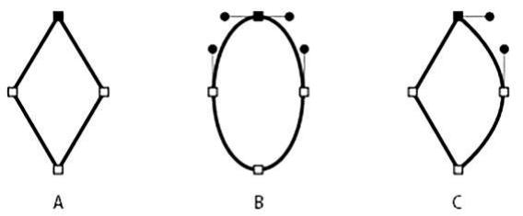

在移动平滑点的方向线时， 将同时调整该点两边的曲线。相反，当移动边角点的方向线时，只调整与 方向线在该点的相同边上的曲线。
调整平滑点上的方向线（左图） 和角点上的方向线（右图）

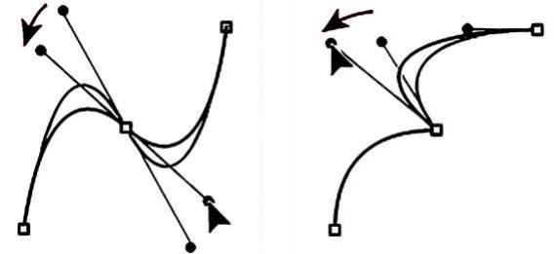

路径可以是开放的，也可以是闭合的。开放路径的开始点与结束点不一样； 例如，直线是开放路径。 封闭路径是连续的，并且没有开始或结束；例如， 圆是封闭路径。
可以通过形状工具采用普通几何形状（其中包括多边形、椭圆形和星形）绘制路径， 或者可以使用钢 笔工具来绘制任意路径。使用钢笔工具绘制的路径是手动贝塞尔曲线路径或旋转贝塞尔曲线路径。旋转贝 塞尔曲线和手动贝塞尔曲线路径之间的主要差异在于， 会自动计算旋转贝塞尔曲线路径的方向线， 使得绘 制路径更容易和快速。
使用形状工具（矩形、圆角矩形、椭圆形、多边形或星形） 在形状图层上绘制形状路径时，可以创建 两种类型的路径中的一种： 参数形状路径或贝塞尔曲线形状路径。
可以使用表达式链接蒙版路径、绘画描边路径和贝塞尔曲线形状路径。您还可以在蒙版路径、绘画描 边路径、贝塞尔曲线形状路径、运动路径以及 Adobe Illustrator、Photoshop 和 Adobe Fireworks 路径之 间复制和粘贴。
对于形状路径，您可以使用“合并路径”路径操作（类似于 Adobe Illustrator 中的路径查找器 (Pathfinder)效果）将多个路径合并为一个路径。
希望文本或效果遵循某个路径时，该路径必须是蒙版路径。
路径自身在渲染的输出中没有视觉外观； 它本质上是关于如何放置或修改其他视觉元素的信息集合。 要使路径可视，应对其应用描边。如果是蒙版路径， 可以应用“描边”效果。如果是形状图层对象的路径， 默认是要使用“时间轴”面板中的路径属性组后的描边属性组（属性） 创建的路径。
应用于路径所限制区域内的区域的颜色或渐变是填充。
注意:要指定蒙版和形状的贝塞尔曲线方向手柄和顶点，请选择“编辑”>“首选项”>“常规”(Windows) 或 After Effects >“首选项”>“常规”(Mac OS)，然后编辑“路径点大小”值。

4.8.1、形状路径
形状图层包含称为形状的矢量图形对象。默认情况下， 形状包括路径、描边和填充。 可以通过使用形状工具或钢笔工具在“合成”面板中进行绘制来创建形状图层。

形状路径有两种： 参数形状路径和贝塞尔曲线形状路径。通过绘制后可以在“时间轴”面板中修改和 进行动画制作的属性， 用数值定义参数形状路径。可以在“合成”面板中修改的顶点（路径点）和段的集 合定义贝塞尔曲线形状路径。按与使用蒙版路径相同的方式使用贝塞尔曲线形状路径。所有蒙版路径都是 贝塞尔曲线路径。
可以通过应用路径操作（如“摆动路径”和“收缩和膨胀”）修改形状路径。可以通过应用绘画操作将 描边应用于路径， 或者用颜色填充由路径定义的区域。
形状的形状路径、绘画操作和路径操作统称为形状属性。使用“工具”面板或“时间轴”面板中的“添 加”菜单添加形状属性。每个形状属性都表示为“时间轴”面板中的一个属性组，具有可以进行动画制作 的属性， 就像对任何其他图层属性所做的那样。
可以将喜欢的形状另存为动画预设。中继器操作始终添加到该组的末尾。

4.8.2、形状组
在 AE 中， 形状默认由一个路径、一个描边和一个填充组成（这些属性都在“时间轴”面板中形状图层 属性的“内容”栏下，从上到下排列），形状图层的大部分能力和灵活性来自添加和重新排列形状属性以及 创建更复杂的复合形状的能力。
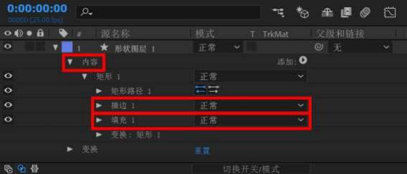
在工作中，有时候需要绘制比较复杂的路径， 需要绘制两条及以上的路径才能完成操作。而一般制作 形状动画都是针对整个形状来进行制作。所以如果要为单独的路径制作动画是比较困难的，这是就需要用 到组的功能。
组： 是形状属性的集合：路径、填充、描边、路径操作以及其他组。每个组都有各自的混合模式及一 套各自的变换属性。通过将形状分为组， 可以同时处理多个形状， 如： 将组中的所有形状缩放相同量， 或

将相同描边应用于每个形状。甚至可以将各个形状或形状属性放置在其各自组内，以独立变换。例如， 可 以缩放路径， 通过对路径自身分组而不缩放其描边。
一般进行群组的常用方法为：
①： 创建空的形状组， 从“工具”面板或“时间轴”面板的“添加”菜单中选择“组（空）”。这时创 建的组是一个空组，里面不包含任何对象，需将要群组的形状路径拖拽到空组中。
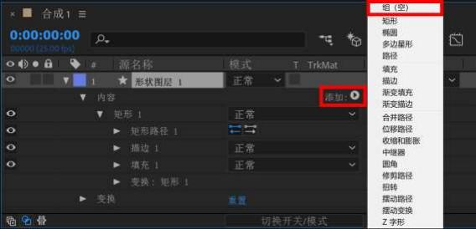
②： 选择一个或多个形状或形状属性”。按 Ctrl+G (Windows)或 Command+G (Mac OS)。在对形状进行 分组时， 将组的锚点置于组的定界框中心。对形状或形状属性取消分组，按 Ctrl+Shift+G (Windows)或 Command+Shift+G (Mac OS)。
③： 选择一个或多个形状或形状属性，执行“图层”＞“组合形状”菜单命令来完成。选择一个组， 选择“图层”>“取消组合形状”。
完成群组操作后， 被群组的路径会另外增加一个“变换：组”属性。处于组里面的所有形状路径都拥 有一些相同的变化属性，如果对这些属性制作动画，则处于该组中的所有形状路径都会有动画属性，因此 可以减少制作形状路径动画的动作量。
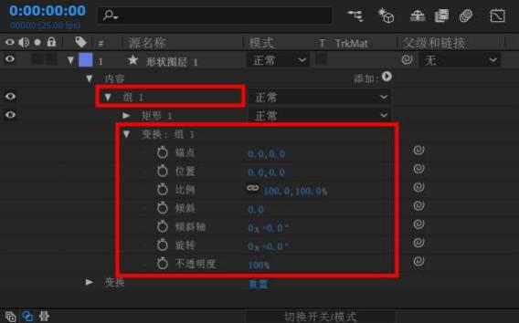

4.8.3、形状的描边和填充
形状的描边和填充都是绘画操作，它们可以向路径或由路径定义的区域中添加彩色像素。描边或填充 可以由纯色组成， 也可以使用渐变颜色。描边可以是连续的，也可以由定期重复的一系列虚线和间隙组成。 每个描边和填充都有它自己的混合模式， 用于确定它与同一组中的其他绘画操作的交互方式。
默认情况下， 组中的绘画操作按“时间轴”面板堆积顺序从下往上执行。如果在“时间轴”面板中某 个描边显示在另一个描边前面， 则后者之上（之前）渲染前者。要覆盖特定填充或描边的此默认行为， 请 在“时间轴”面板中选择填充或描边的“合成”属性的“在同组中前一个之上”。
在使用“工具”面板或“时间轴”面板的“添加”菜单添加描边或填充时， 绘画操作将添加到现有路 径下面、现有描边和填充上面。要将新描边放置在该组末尾，请在单击以便从“添加”菜单中选择项时按 住 Alt 键(Windows)或 Option 键(Mac OS)。
新形状将使用“工具”面板中带下划线的填充和描边文本控件旁边的色板按钮中描述的填充和描边属 性创建。也可以使用这些控件修改选定形状的填充颜色、描边颜色、填充类型和描边类型。仅当选择了形 状图层或绘图工具处于活动状态时， 填充和描边控件才会出现在“工具”面板中。
如果选择了多个具有不同填充或描边属性的形状，则填充或描边控件旁边的色板按钮将包含一个问号。 仍然可以使用这些控件修改填充和描边属性， 所有选定形状的相应属性将设置为相同的值。
填充和描边可以是以下四种类型的任意一种：
无： 不执行任何绘画操作。
纯色：整个填充或描边由一种颜色组成。
线性渐变：填充或描边由线性渐变定义的颜色和不透明度值组成， 这些值沿单个轴从起始点到结束点 映射到合成中。
径向渐变：填充或描边由线性渐变定义的颜色和不透明度值组成， 这些值沿一条半径映射到合成中， 该半径从中心位置的起始点向外延伸到圆周上的结束点。可以通过修改“高光长度”和“高光角度”值使 起始点发生偏移。
可以通过向“颜色”属性中添加关键帧， 以及在渐变编辑器模式中使用拾色器来添加、修改和移除色 标和不透明度色标，对动画显示和插补渐变。 还可以将渐变保存为动画预设。
形状图层的描边和填充的颜色不作为高动态范围颜色进行渲染。低于 0.0 或高于 1.0 的颜色值将被剪 切以归入 0.0 到 1.0 范围。

4.8.4、选择描边或填充类型和混合选项
要选择新形状的填充类型或描边类型， 或者为新形状的填充或描边设置混合模式或不透明度，请在“工 具”面板中单击带下划线的填充或描边文本控件。要循环切换现有形状的填充类型或描边类型，请在使用 这些控件之前选择形状。
要循环切换新形状的填充类型或描边类型，请按住 Alt 键单击 (Windows) 或按住 Option 键单击
(Mac OS)“工具”面板中带下划线的填充或描边文本控件旁边的色板按钮。要选择现有形状的填充类型或 描边类型，请在使用这些控件之前选择形状。

4.8.5、选择纯色或编辑描边或填充的渐变
要为新形状的填充或描边选择纯色或渐变，请单击“工具”面板中带下划线的填充或描边文本控件旁 边的色板按钮。要为现有形状的填充或描边选择纯色或渐变，请在使用控件之前选择形状。

4.8.6、修改渐变的颜色映射
可以在“渐变编辑器”对话框中自定义的一系列颜色和不透明度值。也可以通过修改起始点和结束点 （确定渐变的方向和比例），自定义那些颜色如何应用于描边或填充。默认情况下，在通过使用钢笔工具绘 制来创建形状路径时， 渐变的控制点放置在图层的中心。
可以在“时间轴”面板中修改“起始点”、“结束点”、“高光角度”和“高光长度”属性。也可以在“合 成”面板中直接修改这些属性。
选择包含渐变的组。在选择工具处于活动状态的情况下，在“合成”面板中拖动“起始点”、“结束点”

或“高光”控件。当置于渐变控件上时， 选择工具将变为渐变控件指针或。
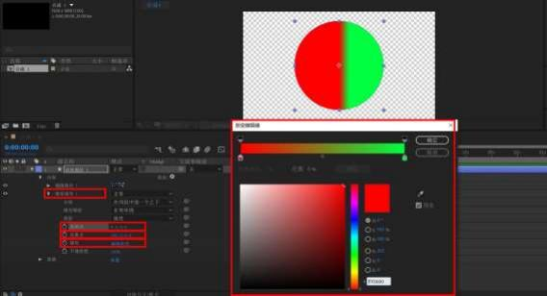

4.8.7、设置描边宽度
要以像素(px)为单位设置新形状的描边宽度， 拖动带下划线的描边宽度控件（它位于“工具”面板中 描边控件的右侧），或单击该控件并在框中输入一个值。要为现有的形状设置描边宽度， 先选择形状，然后 再使用“描边宽度”控件。

4.8.8、创建虚线描边
可通过向描边的“虚线”属性组中添加任意数量的虚线和间隙来创建虚线描边。此属性组中的虚线和 间隙可以根据需要重复任意多次以覆盖整条路径。“偏移”属性确定描边开始于路径上的哪个点。动画显示 “偏移”属性，以便创建虚线的移动轨迹，如选取框上的光线。
①： 在“时间轴”面板中展开描边的属性组。
②： 单击“添加虚线或间隙”按钮将一条虚线和间隙添加到虚线图案的一个循环。您最多可以
为每个描边图案添加三条虚线。
③： 修改“虚线和间隙”属性将虚线和间隙设置为所需的长度。

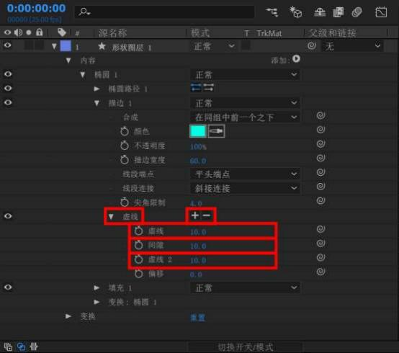

4.8.9、线段端点选项
虚线描边的“线段端点”属性确定描边段末端的外观（虚线）。
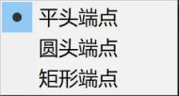
平头端点：描边在路径结束的位置结束。
圆头端点：描边延伸到路径末端以外，超出的像素数等于描边宽度。端点是半圆。
矩形端点：描边延伸到路径末端以外，超出的像素数等于描边宽度。末端形成方形。

4.8.10、线段连接选项
描边的“线段连接”属性确定路径突然改变方向（转弯）时描边的外观。
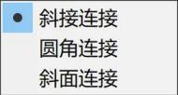
斜接连接：尖角连接。“尖角限制”值确定哪些情况下使用斜面连接而不是斜接连接。如果尖角限制是 4，则当点的长度达到描边粗细的四倍时， 将改用斜面连接。如果尖角限制为 1，则产生斜面连接。
圆角连接：圆形连接。

斜面连接：方形连接。

4.8.11、形状的填充规则
填充操作是指在定义为路径内部的区域内绘制颜色。当路径非常简单（例如是一个圆形） 时， 很容易 确定将哪个区域视为路径内部。然而， 如果路径与它本身相交，或者复合路径包含由其他路径圈起的路径， 则确定将哪个区域视为路径内部就不那么容易。
为了创建填充，AE 使用以下两个规则之一来确定将哪个区域视为路径内部。这两个规则都统计从某个 点穿过路径向路径环绕的区域外部绘制直线的次数。非零环绕填充规则考虑路径方向；奇偶填充规则不考 虑。 AE 和 Illustrator 使用非零环绕填充规则作为默认值。
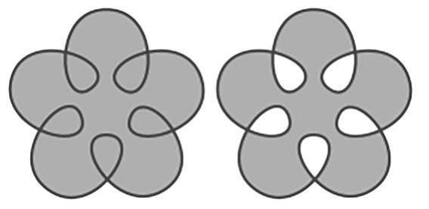

奇偶填充规则：如果从某个点按任意方向穿过路径绘制直线的次数为奇数次，则该点位于路径内部； 否则，该点位于路径外部。
非零环绕填充规则：直线的交叉计数是直线穿过路径的自左向右部分的总次数减去直线穿过路径的自 右向左部分的总次数。如果按任意方向从该点绘制的直线的交叉计数为零， 则该点位于路径外部； 否则， 该点位于路径内部。
考虑非零环绕规则更直观的方式是将路径看作绳子圈。可以将手指放在某个点上，然后向外拉动该绳 子而不被碰到，并将其环绕在手指上，则该点将被视为位于路径外部。
因为非零环绕填充规则会考虑路径方向， 所以使用此填充规则并反转合成路径中的一个或多个路径的 方向对于创建合成路径中的孔比较有用。要反转某个路径方向，请在“时间轴”面板中单击该路径的“反 转路径方向（开）”按钮。

4.8.12、使用路径操作改变形状
路径操作与效果类似。这些实时操作以非破坏性方式作用于形状的路径，以创建可以应用其他形状操 作（如填充和描边）的修改后的路径。不会修改原始路径。由于路径操作是实时的， 因此您可以随时修改 或移除它们。路径操作应用于同一组中位于它们上方的所有路径；与所有形状属性一样，您可以通过在“时 间轴”面板中拖动、剪切、复制和粘贴， 对路径操作重新排序。
①： 在“合成”面板或“时间轴”面板中，选择要向其中添加路径操作的形状组。 ②： 从“工具”面板或“时间轴”面板的“添加”菜单中选择路径操作：

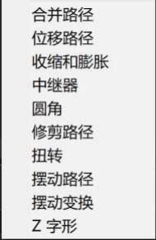
合并路径：该属性主要针对群组形状，为一个路径添加该属性后， 可以用特定的运算方式将群组里面 的路径合并起来。为群组添加“合并路径”属性后，可以为群组设置四种不同属性模式。分别为“相加” “相减”“相交”“排除交集”模式。

位移路径：通过使路径与原始路径发生位移来扩展或收缩形状。对于闭合路径， 正“数量”值将扩展 形状；负“数量”值将收缩形状。“线段连接”属性指定位移路径段汇集在一起时路径的外观。斜面连接是 方形连接。斜接连接是尖角连接。尖角限制确定哪些情况下使用斜面连接而不是斜接连接。如果尖角限制 是 4，则当点的长度达到描边粗细的四倍时， 将改用斜面连接。如果尖角限制为 1，则产生斜面连接。
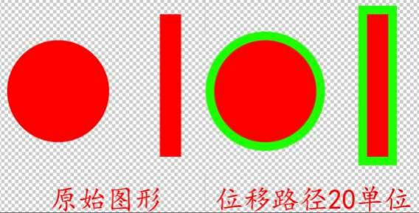
收缩和膨胀： 在向内弯曲路径段的同时将路径的顶点向外拉（收缩），或者在向外弯曲路径段的同时将

路径的顶点向内拉（膨胀）。
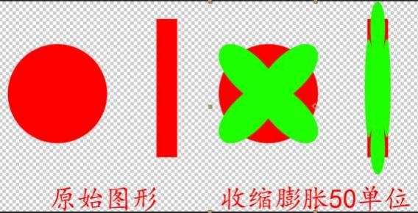
中继器： 创建形状的多个副本，将指定的变换应用于每个副本。“中继器”路径操作创建同一组中位于 它上面的所有路径、描边和填充的虚拟副本。虚拟副本不作为单独的条目出现在“时间轴”面板中，而是 呈现在“合成”面板中。每个副本分别根据它在副本集中的顺序以及该中继器实例的变换属性组的属性值 进行变换。
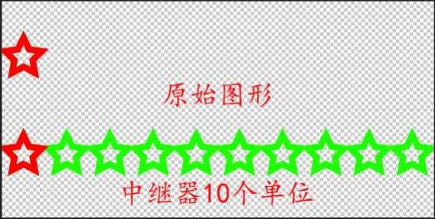
圆角：路径的圆角。半径值越大，圆度越大。

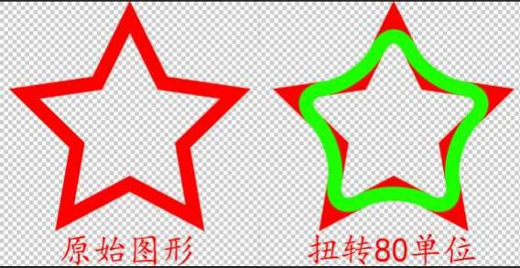
修剪路径：动画显示“开始”、“结束”和“偏移”属性以修剪路径，从而创建类似于使用绘画描边的 “写入”效果和“写入”设置实现的结果。如果“修剪路径”路径操作位于组中多个路径的下面， 则您可 以选择同时修剪这些路径， 或者将这些路径看作复合路径并单独修剪。
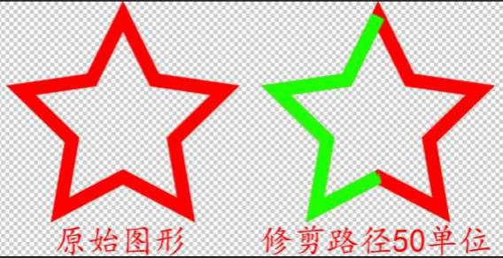
扭转：该属性可以使以形状中心为圆心来对图形进行扭曲操作。可以使形状按照顺时针进行扭曲， 负 值可以使形状按照逆时针方向进行扭曲。

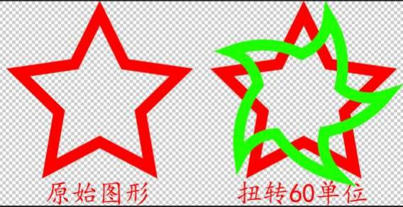
摆动路径：通过将路径转换为一系列大小不等的锯齿状尖峰和凹谷，随机分布（摆动）路径。扭曲是 自动进行动画显示的，这意味着它随时间推移而更改，无需设置任何关键帧或添加表达式。 此路径操作的 多个属性的行为与用于文本动画的摆动选择器的同名属性的行为相同。“关联”属性指定顶点的运动与其邻 点的运动之间的相似程度； 值越小，锯齿效果越明显，因为顶点的位置对其邻点位置的依赖程度更小。“关 联”属性与摆动选择器的“关联”类似，只是“摆动路径”版本指定相邻顶点而不是相邻字符之间的关联。 使用绝对大小或相对大小设置路径段的最大长度。设置锯齿边缘的密度（细节），并在圆滑边缘（平滑） 和 尖锐边缘（边角） 之间作出选择。
动画显示“大小”属性可减弱上下摆动幅度。要平滑地增加或减小摆动速度，请将“摇摆/秒”设置为 固定值 0，并动画显示“时间相位”属性。
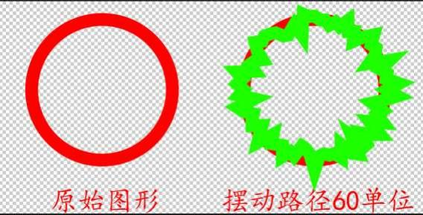
摆动变换：随机分布（摆动）路径的位置、锚点、缩放和旋转变换的任意组合。表示每一个变换所需 的摆动幅度， 方法是在“摆动变换”属性组中包含的“变换”属性组中设置一个值。摆动变换是自动进行 动画显示的， 这意味着它们随时间推移而更改，无需设置任何关键帧或添加表达式。“摆动变换”操作在中 继器操作之后尤其有用，因为它允许您单独随机分布每个重复的形状的变换。此路径操作的多个属性的行 为与用于文本动画的摆动选择器的同名属性的行为相同。“关联”属性指定一组重复形状内某个重复的形状 与其邻居的摆动变换之间的相似程度。仅当“中继器”操作先于“摆动变换”操作发生时， 关联才有意义。 当“关联”为 100% 时，所有重复的项以相同方式变换；当关联为 0% 时， 所有重复的项将分别变换。

当随机化重复的形状时。如果“摆动变换”路径操作位于“重复器”路径操作之前（之上），则所有重 复的形状都将以相同的方式摆动（随机化）。如果“中继器”路径操作先于（高于）“摆动变换”路径操作， 则每个重复的形状都将独立摆动（随机分布）。
Z 字形（锯齿）：将路径转换为一系列统一大小的锯齿状尖峰和凹谷。使用绝对大小或相对大小设置尖 峰与凹谷之间的长度。设置每个路径段的脊状数量，并在波形边缘（平滑） 或锯齿边缘（边角）之间作出 选择。。
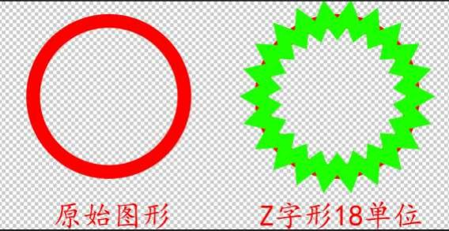

4.8.13、形状的组和渲染顺序及形状属性
在添加形状属性（使用“工具”面板或“时间轴”面板中的“添加”菜单） 时， 会将属性添加到选定 的组内。可以拖动组和属性以在“时间轴”面板中对其重新排序。通过对形状和形状属性重新排序和分组， 可以影响关于其他形状和形状属性的渲染顺序。
渲染形状图层的规则类似于渲染合成（包含嵌套的合成）的规则：
①： 在组内， 首先渲染在“时间轴”面板堆积顺序底部的形状。
②： 组中的所有路径操作在绘画操作时之前执行。例如，这意味着描边遵循由“摆动路径”路径操作 制定的路径中的扭曲。组中的路径操作从上往下执行。
③： 按“时间轴”面板堆积顺序从下到上执行组中的绘画操作。例如， 这意味着如果在“时间轴”面 板中某个描边显示在另一个描边前面，则后者之上（之前） 渲染前者。要为特定填充或描边覆盖此默认行 为， 请在“时间轴”面板中选择填充或描边的“合成”属性的“在同组中前一个之上”。
路径操作和绘画操作适用于同一组中高于它们的所有路径。

4.9、文字动画
AE 为文字图层提供了单独的文字动画选择器，为设计师创造丰富多彩的文字效果提供了更多的选择， 使得影片画面更加鲜活、更具生命力。在工作中常用来制作文字动画的方法有
①：“源文本”属性制作的动画。
②： 使用文字图层自带的基本动画与选择器结合制作的单个文字动画或文本动画。 ③： 调用文本动画中的预设动画，之后再根据需求进行修改。
动画文本图层可用于许多目的， 包括动画标题、下沿字幕、演职员表滚动字幕和动态排版。

4.9.1、源文字动画
“源文字”属性可以对文字的内容与段落格式等制作动画。通常使用在较短的视频字幕。

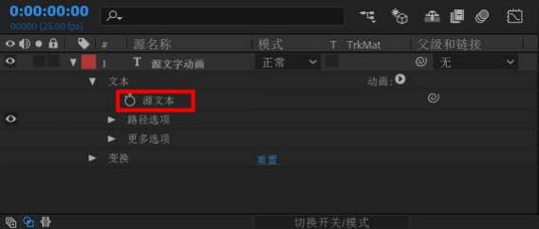

4.9.2、文本动画制作器
使用动画制作器和选择器为文本设置动画包括：添加动画制作器以指定为哪些属性设置动画。使用选 择器来指定每个字符受动画制作器影响的程度。调整动画制作器属性。要始终影响图层中的所有字符， 需 删除默认选择器。在这种情况下，为文本图层设置动画与为任何其他图层设置动画没有太大区别。
通常，不需要为动画制作器属性设置关键帧或表达式。只为选择器设置关键帧或表达式， 并仅指定动 画制作器属性的结束值是较常见的做法。
①： 在“时间轴”面板中选择文本图层， 或在“合成”面板中选择想要设置动画的特定字符。
②： 选择“动画”>“动画文本”，然后从菜单中选择属性。从“动画”菜单中选择属性， 该菜单位于 “时间轴”面板的“开关/模式”列中。
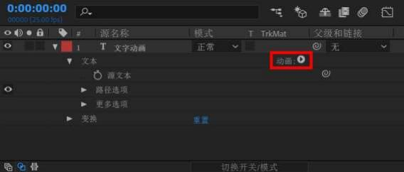
注意：“启用逐字符 3D 化”菜单项目不添加动画制作器。它将 3D 属性添加到图层和单个字符中， 然 后可以为其添加动画制作器。
③： 在“时间轴”面板中， 调整动画制作器属性值。通常， 您只需将想要设置动画的属性设置为其结 束值，然后使用选择器控制任何其他事宜。
④： 展开范围选择器属性组，并通过单击属性的秒表然后执行在“时间轴”面板中设置开始和结束值。
在“合成”面板中拖动选择器条。当指针超过选择器条的中间时， 将变成选择器移动指针。为“开始”
或“结束”属性设置关键帧。
⑤： 要细化选择项，请展开“高级”，并根据需要指定选项和值
文本动画制作器属性
动画制作器属性的工作方式与其他图层属性非常类似， 只是它们的值只影响由动画制作器组的选择器

选择的字符。选择“启用逐字符 3D 化”向文本图层中添加 3D 属性；此命令不会向动画制作器组中添加属 性。
要向文本图层中添加动画制作器组， 请在“时间轴”面板中选择文本图层， 然后从“动画”>“动画文 本”菜单或从“时间轴”面板上“开关/模式”列中的图层“动画”菜单选择属性。新的动画制作器组与默 认选择器和选中的动画制作器属性一起出现在“时间轴”面板中。
要将新的动画制作器属性添加到现有动画制作器组中， 请在“时间轴”面板中选择动画制作器组， 然 后从“动画”>“动画文本”菜单或从“时间轴”面板中的动画制作器组的“添加”菜单中选择属性。新的 动画制作器属性与现有动画制作器属性出现在同一组内并且共享现有选择器。
要删除动画制作器属性或动画制作器组， 请在“时间轴”面板中进行选择， 然后按 Delete 键。
要从文本图层中移除动画制作器， 请在“时间轴”面板中选择文本图层， 然后选择“动画”>“移除所 有文本动画制作器”。
要复制动画制作器组， 请在“时间轴”面板中选择它， 然后选择“编辑”>“复制”。要粘贴动画制作 器组，请选择图层，然后选择“编辑”>“粘贴”。
要重命名动画制作器组， 请确保它是唯一选定的项， 然后按 Enter 键 (Windows) 或 Return 键 (Mac OS)；或者右键单击 (Windows) 或按住 Control 键并单击 (Mac OS) 名称， 然后选择“重命名”。
要对动画制作器组重新排序，请将其拖到“时间轴”面板的堆积顺序中的新位置。
动画制作器属性
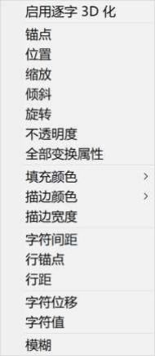
锚点：字符的锚点：有关要执行哪些变换（如缩放和旋转） 的点。（请参阅文本锚点属性。）
位置：字符的位置。您可以在“时间轴”面板中指定此属性的值， 或者可以对其进行修改，方法为在 “时间轴”面板中选择它， 然后使用选择工具拖动“合成”面板中的图层， 选择工具位于文本字符上时将 变成移动工具 。使用移动工具拖动不会影响位置的 z（深度）组件。
缩放：字符的比例。因为缩放是相对于锚点而言的，因此更改缩放的 Z 分量不会产生明显结果，除非 文本也具有包含非零 Z 值的锚点动画制作器。

倾斜：字符的倾斜度。“倾斜轴”指定字符沿其倾斜的轴。
旋转：X、Y、Z 轴旋转、如果启用逐字符 3D 化属性， 可以单独设置每个轴的旋转。否则，只有“旋 转”可用（它与“Z 轴旋转”相同）。
不透明度：用于制作文字不透明变换动画。
全部变换属性：所有的“变换”属性一次性添加到动画制作器组。
填充颜色： 用于制作文字的颜色变化动画， 包括“RGB”“色相”“饱和度”“亮度”“不透明度”五个选 项。
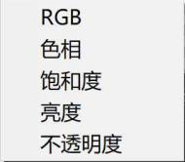
描边颜色： 用于制作文字描边的颜色变化动画， 包括“RGB”“色相”“饱和度”“亮度”“不透明度”五 个选项。
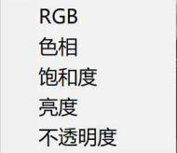
描边宽度：用于制作文字描边粗细的变化动画
行锚点： 每行文本的字符间距对齐方式。值 0% 指定左对齐，50% 指定居中对齐，100% 指定右对齐。
行距：多行文本图层中文本行之间的间距。
字符位移：将选定字符偏移的 Unicode 值数（按统一标准字符码 Unicode 标准）。如： 设置英文 zhou “字符位移”为 6，最终显示的英文则为 fnua（按字母表顺序从 z 往后数，第 6 个字母是 f，从字母 h 往 后数，第 6 个字母为 n，以此类推。）
字符值： 选定字符偏移的 Unicode 值数（按统一标准字符码 Unicode 标准），用设置的“字符值”所代 表的字符统一替换原来的文字。如：值 65 会将单词中的所有字符替换为第 65 个 Unicode 字符(A)，因此单 词 value 将变为 AAAAA。
字符范围：指定对字符的限制。每次向图层中添加“字符位移”或“字符值”属性时，都会出现此属 性。选择“保留大小写及数位”可将字符保留在其各自的组中。组包括大写罗马字、小写罗马字、数字、 符号、日语片假名等等。选择“完整的 Unicode”以允许无限制的字符更改。
模糊：要添加到字符中的高斯模糊量。可以分别指定水平和垂直模糊量。
文本选择器
每个动画制作器组都包括一个默认范围选择器。可以替换默认选择器， 将其他选择器添加到动画制作 器组中， 以及从组中移除选择器。
选择器与蒙版非常类似：可使用选择器来指定想影响文本范围的哪个部分以及影响程度。可以使用多 个选择器，并为每个选择器指定一个“模式”，以确定它如何与文本以及同一动画制作器组中的其他选择器 交互。如果只有一个选择器，“模式”指定选择器与文本之间的交互 — “相加”是默认行为；“相减”会反

转选择器的影响。
如果将动画制作器组中的所有选择器删除，动画制作器属性的值将应用于图层中的所有字符。此技术 非常有用，因为由“字符”面板指定的文本属性无法通过其他方式设置动画（除了通过对“源文本”属性 本身使用定格关键帧之外）。
使用摆动选择器使所选项随时间的推移产生指定程度的变化。使用表达式选择器以使用表达式动态指 定希望字符受动画制作器属性影响的程度。
要使用“时间轴”面板添加选择器， 请在“时间轴”面板中选择动画制作器组， 然后从动画制作器组 的“添加”菜单中选择“选择器”，或选择“动画”＞“添加文本选择器”。从子菜单中选择“范围”、“摆 动”或“表达式”。
要使用“合成”面板添加选择器，请在“合成”面板中选择字符范围，右键单击(Windows)或按住 Control 键并单击(Mac OS) 文本， 然后从上下文菜单中选择“添加文本选择器”。从子菜单中选择“范围”、“摆动” 或“表达式”。
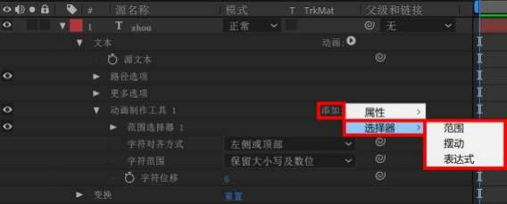
要删除选择器，请在“时间轴”面板中将其选中， 然后按 Delete 键。
要重命名选择器， 请确保它是唯一选定的项，然后按 Enter 键 (Windows) 或 Return 键(Mac OS)，或 者右键单击(Windows)或按住 Control 键并单击(Mac OS)名称，然后选择“重命名”。
要复制选择器，请在“时间轴”面板中选择它，然后选择“编辑”>“复制”。要粘贴选择器， 请选择 图层，然后选择“编辑”>“粘贴”。
要对选择器重新排序， 请将其拖到“时间轴”面板的堆积顺序中的新位置。
范围选择器属性
除了与其他选择器共有的属性外，范围选择器还包括：

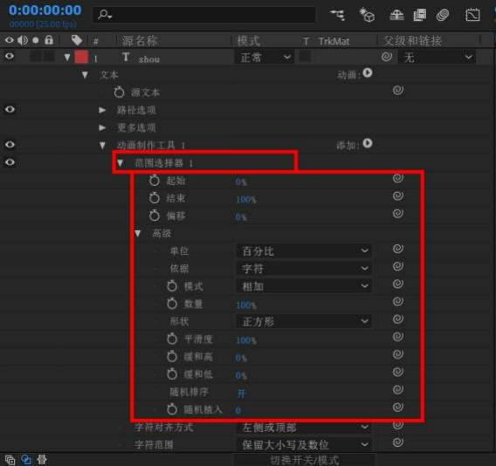
开始：设置选择器开始的位置。与“字符”或“行”的数量及“单位”“依据”选项的设置有关。可以 修改“起始”和“结束”属性， 方法是在“时间轴”面板中选择了选择器后，在“合成”面板中拖动选择 器条。
结束：设置选择器结束的位置。
偏移：从“起始”和“结束”属性指定的选择项偏移的量。要在编辑开始或结束值时在“合成”面板 中设置偏移， 按住 Shift 键使用选择工具单击“开始”或“结束”选择器条。
单位：设置选择范围的“开始”、“结束”和“位移”的单位，有“百分比”与“索引”两种。
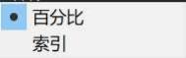
依据： 可以使用百分比或索引单位， 并基于字符、不包含空格的字符、词、行进行选择。如果选择“字 符”，AE 会将空格计算在内，并且在为单词之间的空格设置动画时，它实际上会暂停单词之间的动画。
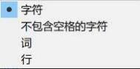
模式：指定每个选择器如何与文本以及它上方的选择器进行组合， 这类似于在应用蒙版模式时多个蒙

版如何进行组合。如： 如果只想摆动某个特定单词，对该单词使用范围选择器， 然后添加摆动选择器并将 它设置为“交集”模式。
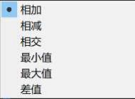
数量：指定字符范围受动画制作器属性影响的程度。值为 0% 时，动画制作器属性不影响字符。值为 50% 时， 每个属性值的一半影响字符。此选项可用于随时间的推移为动画制作器属性的结果设置动画。借助表 达式选择器， 可以使用表达式来动态设置此选项。
形状：控制如何在开始和结束范围内选择字符。每个选项均通过使用所选形状在选定字符之间创建过 渡来修改选择项。例如， 在使用“下斜坡”为文本字符的 Y 位置值设置动画时， 字符按一定的角度逐渐从 左下角移动到右上角。可以指定“正方形”、“上斜坡”、“下斜坡”、“三角形”、“圆形”和“平滑”。通过使 用不同的形状选项，可以大大改变动画的外观。
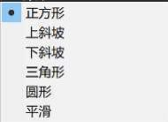
平滑度： 确定在使用“正方形”时， 动画从一个字符过渡到另一个字符所用的时间。
缓和高： 特效缓入设置。确定在选择项的值从完全包含（高）更改为完全排除（低） 时的变化速度。 如： 在“缓和高”为 100% 时， 当字符从完全选定变为部分选定时，它以一种更为循序渐进的方式变化（缓 和更改）。在“缓和高”为 -100% 时，当字符从完全选定变为部分选定时， 它迅速变化。
缓和低： 原始状态缓出设置。在“缓和低”为 100% 时，当字符从部分选定变为未选定时，它以一种 更为循序渐进的方式变化（缓和更改）。在“缓和低”为 -100% 时，当字符从部分选定变为未选定时， 它 迅速变化。
随机排序：以随机顺序向范围选择器指定的字符应用属性。（相比之下，在使用摆动选择器时，动画制 作器属性的值会被随机分布。）
随机植入：在“随机排序”选项设置为“打开”时，计算范围选择器的随机顺序。在“随机植入”为 零时，植入将基于其动画制作器组。如果想复制动画制作器组并保持与最初的动画制作器组中相同的随机 顺序，请将“随机植入”设置为除零之外的值。
摆动选择器属性
除了与其他选择器共有的属性外，摆动选择器还包括以下属性：

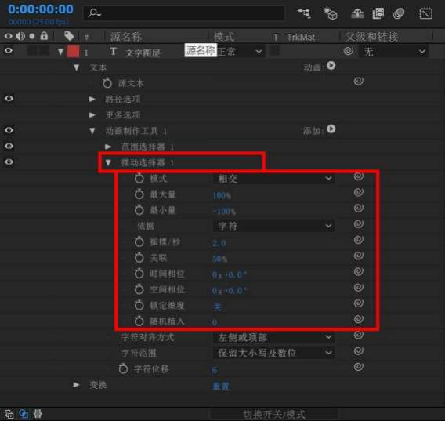
模式：设置“摆动选择器”与其上层“选择器”之间的混合模式， 类似于多重遮罩的混合设。
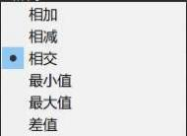
最大量和最小量： 指定与选择项相比变化的最大量和最小量。
依据：基于文字摇摆动画的基于模式，包括“字符”“不包含空格的字符”“词”“行”四种模式。
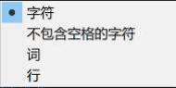
摇摆/秒： 设置的选择项每秒发生的变化量。
关联：每个字符的变化之间的关联。设置为 100% 时， 所有字符同时摆动相同的量， 设置为 0% 时， 所有字符独立地摆动。

时间相位与空间相位： 摆动的变化形态（旋转次数 + 度数），以动画的时间相位为依据或以字符（空 间） 为依据。
锁定维度：将摆动选择项的每个维度缩放相同的值。当摆动“缩放”属性时，此选项非常有用。
随机植入：设置随机的变化数值。
表达式选择器属性
在使用表达式选择器时，可以很方便的使用动态方法来设置动画属性对文本的影响范围。可以在一个 “动画制作工具”组中使用多个“表达式选择器”，并且每个选择器也可以包含多个动画属性。
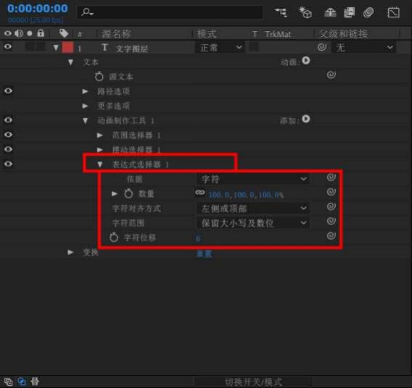
依据：设置选择器的基于方式， 包括“字符”“不包含空格的字符”“词”“行”四种模式
数量：设定动画属性对表达式选择器的影响范围。 0%表示动画属性对选择器文字没有任何影响。50% 表示动画属性对选择文字有一半的影响。 一次类推。

4.9.3、路径动画文字
当文本图层上有蒙版时，可以使文本跟随蒙版以作为路径。然后可以为该路径上的文本设置动画， 或 者为路径本身设置动画。可以使用开放型或闭合型蒙版来创建文本路径。在创建路径之后，可以随时修改 它。在使用闭合型蒙版作为文本路径时， 确保将蒙版模式设置为“无”。
要禁用文本图层的“路径选项”属性组， 请单击“路径选项”属性组的可见性切换。暂时禁用“路径 选项”属性组可使编辑文本和设置文本格式更容易。
路径动画文字

①： 创建文本图层并输入文本。
②： 在选定文本图层后，使用钢笔工具或蒙版工具在“合成”面板中绘制蒙版。
③： 在“时间轴”面板中， 展开文本图层的“路径选项”属性组， 然后从“路径”菜单中选择蒙版。 文本自动使用在“段落”面板中指定的对齐方式。
④： 要在路径上重定位文本，请在“时间轴”面板中使用“首字边距”和“末字边距”属性更改文本 边距， 或在“合成”面板中执行拖动左边距控件、中央边距控件或右边距控件沿着路径移动文本。按 住 Shift 键拖动任何边距控件以便将控件与蒙版顶点靠齐。在“时间轴”面板的文本属性组中选择一个属 性，“合成”面板中即会出现边距控件。文本对齐方式确定可使用哪些控件。
文本路径属性
使用“路径选项”属性来指定路径，并改变单个字符出现在路径上的方式 - 垂直于路径、左对齐或右 对齐、反转等。为“路径选项”属性设置动画是为路径中的文本设置动画的简单方法。
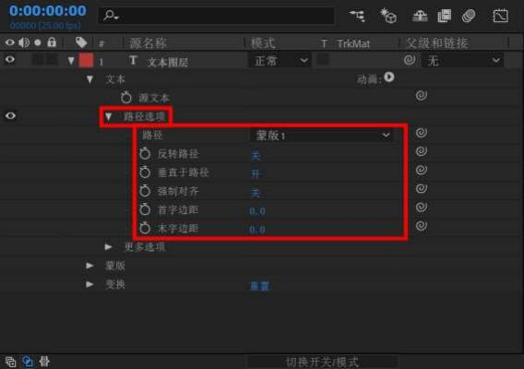
路径：在后面的下拉列表中可以选择作为路径的蒙版。
反转路径：反转路径的方向。
垂直于路径： 旋转每个字符，以便它垂直于路径。
强制对齐： 将第一个字符放置在路径的开头（或指定的“首字边距”位置），将最后一个字符放置在路 径的末尾（或指定的“末字边距”位置），然后以均匀间距分布第一个字符和最后一个字符之间的其余字符。
首字边距：指定第一个字符的位置， 以像素为单位，相对于路径的开始位置。当文本是右对齐，并且 “强制对齐”关闭时， 将忽略“首字边距”。
末字边距：指定最后一个字符的位置，以像素为单位， 相对于路径的结束位置。当文本是左对齐， 并 且“强制对齐”关闭时，将忽略“末字边距”。

4.9.4、文字动画预设
浏览并应用文本动画预设，就像应用任何其他动画预设那样。在“窗格”＞“效果和预设”面板或 Adobe

Bridge 在 AE 中浏览和应用动画预设。要在 Adobe Bridge 中打开“预设”文件夹，从“效果和预设”面板 菜单或“动画”菜单中选择“浏览预设”。
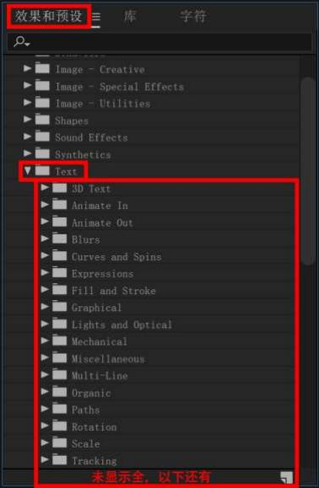
了解高级用户如何使用 AE 的最佳方式是， 应用某动画预设， 并按 U 或 UU 以仅显示经过动画处理或修 改的图层属性。查看经过动画处理和修改的属性时，系统将显示动画预设的设计者为创建动画预设所做的 更改。

文本动画预设的技巧
文本动画预设在 NTSC DV 720x480 合成中创建，每个文本图层均使用 72 磅 Myriad Pro。一些预设动 画将文本移到合成上、合成外或穿过合成。动画预设位置值可能不适合远大于或远小于 720x480 的合成。 如：本应在帧外部开始的动画可能在帧内部开始。如果文本没有放置在预期位置或者文本意外消失，在“时 间轴”面板或“合成”面板中， 调整文本动画制作器的位置值。
在应用 3D 文本动画预设之后，可能需要旋转图层， 或添加围绕图层旋转的摄像机， 以便查看 3D 动画 的结果。
“路径”类别中的文本动画预设会自动将源文本替换为动画预设的名称，并将字体颜色更改为白色。 这些动画预设可能还会更改其他字符属性。
动画预设的“填充和描边”类别包含的预设可能会更改应用的预设的填充颜色和描边属性。如果动画

预设需要描边或填充颜色， 仅当已经为文本分配一种颜色时，动画才起作用。

4.9.5、文字扩展
在 AE 中文字的外轮廓功能为创作提供了无限可能。 AE 旧版本中的“创建外轮廓”命令， 在新版中分 为“从文本创建形状”与“从文本创建蒙版”两个命令，其中“从文本创建形状”命令的功能和使用方法 与原来的“创建外轮廓”命令 y 一样。“从文本创建形状”命令可以创建一个以文字轮廓为形状的形状图层。
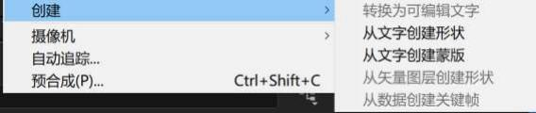
创建文字蒙版
在“时间轴”面板选择文本图层，执行“图层”＞“从文本创建蒙版”命令，AE 会自动生成一个新的 白色的纯色图层， 并将蒙版创建到这个图层上，同时原始的文字图层将自动关闭显示。
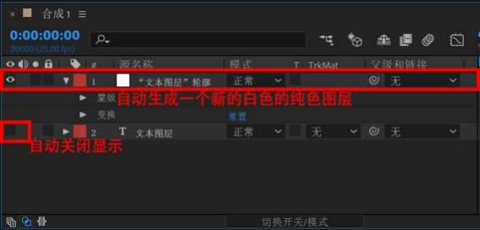
创建文字形状
在“时间轴”面板选择文本图层，执行“图层”＞“从文本创建形状”命令，AE 会自动生成一个新的 形状轮廓图层，同时原始的文字图层将自动关闭显示。

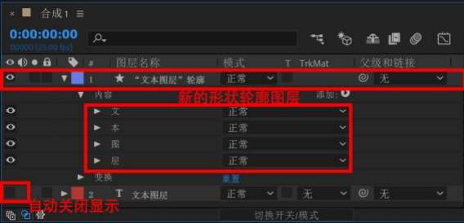

4.9.8、效果创建文字
在 AE 中还可以使用效果创建文字，使用较多的效果创建文字有基本文字、路径文字、编号、时间码等。
基本文字
“基本文字”常用来创建比较规整的文字，可以设置文字的大小、颜色、文字间距等。
通过“效果”＞“过时”＞“基本文字”菜单命令，在打开的“基本文字”面板中输入相应的文字， 完成基本文字的创建。
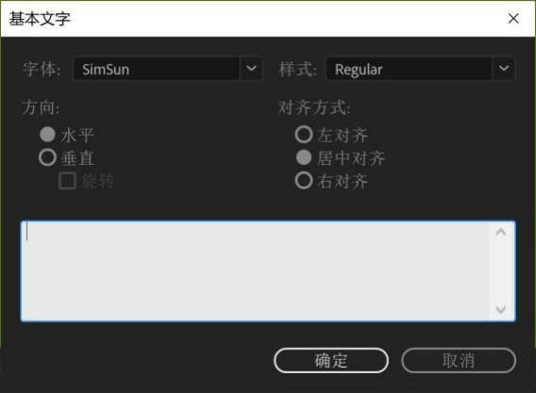
字体：设置文字的字体。
样式：设置文字的风格。
方向：设置文字的风格。有“水平”“垂直”“旋转”选项。

对齐方式：设置文字的的对齐方式。有“左对齐”“居中对齐”“右对齐选项。” 同时在“效果控件”面板中可以设置文字的相关属性。
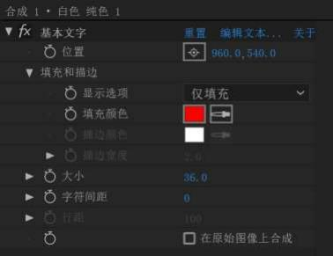
位置：用来指定文字的位。
填充和描边： 用来设置文字的颜色和描边的显示方式
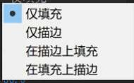
①仅填充：只显示文字填充的颜色。
②仅描边：只显示文字的描边颜色。
③在描边上填充： 文字的填充颜色覆盖描边颜色。
④在填充上描边： 文字的描边颜色覆盖填充颜色。
大小：设置字体的大小。
字符间距：设置文字的间距。
行距：设置文字的行间距。
在原始图像上合成：用来设置与原始图像的合成。

路径文字
“路径文字”一般用在文字在自定义的路径上产生一系列的运动效果， 可以使用该效果完成“逐一打 字”的效果。执行“图层”＞“过时”＞“路径文字”菜单命令， 在弹出的“路径文字”对话量中输入相 应的文字，之后在“效果控件”面板中设置文字的相关属性。

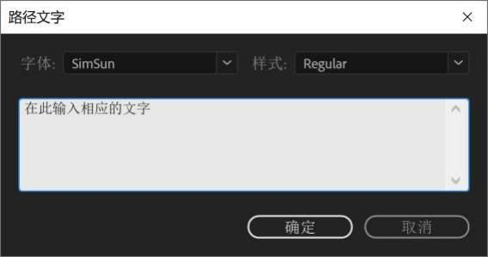

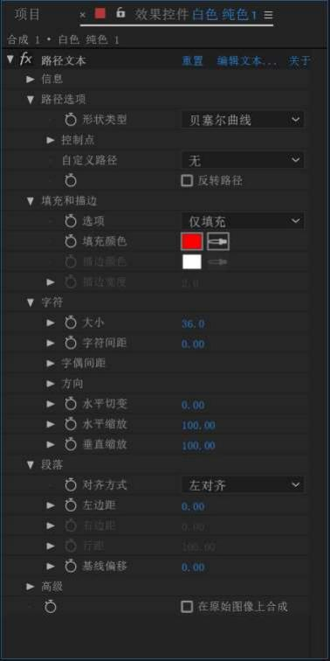
信息：可以查看文字的相关信息。
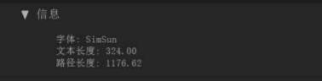
①字体： 显示所使用的文字字体名称。

②文本长度： 显示输入文本的字符长度。
③路径长度： 显示输入的路径长度；
路径选项：用来设置路径的属性。
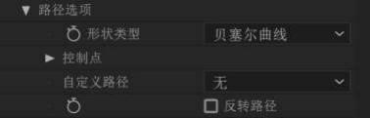
①形状类型： 设置路径的形态类型。
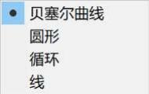
②控制点：设置控制点的位置。
③自定义路径：选择创建的自定义的路径。
④反转路径： 反转路径的方向。
填充和描边： 用来设置文字颜色和描边的显示方式。
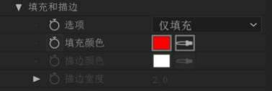
①选项： 选择文字颜色和描边的显示方式。
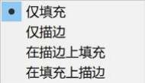
②填充颜色： 设置文字的填充颜色。
③描边颜色： 设置文字的描边颜色。
④描边宽度： 设置文字的描边宽度。
字符：用来设置文字的相关属性，如文字大小、间距、旋转。

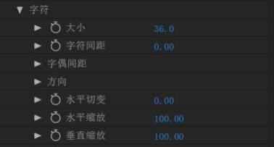
①大小： 设置文字的
②字符间距： 设置文字字符之间的间距。
③字偶间距： 设置字与字之的间距。
④字符旋转： 设置文字的旋转。
⑤水平切变： 设置文字的倾斜。
⑥水平缩放： 设置文字的宽度缩放比例。
⑦垂直缩放： 设置文字的高度缩放比例。
段落：用来设置文字的段落属性。
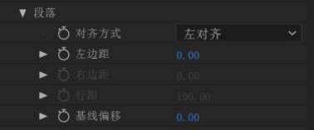
①对齐方式： 设置文字段落的对齐方式。
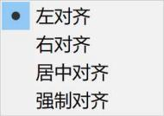
②左边距：设置文字段落的左对齐方值。
③右边距：设置文字段落的右对齐方值。
④行距： 设置文字段落的行间距
⑤基线偏移： 设置文字段落的基线。
高级：用来设置文字的高级属性。

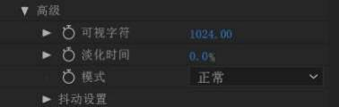
①可视字符： 设置文字的可见性。
②淡化时间： 设置文字显示的时间。
③抖动设置： 设置文字的抖动动画
在原始图像上合成：用来设置与原图像的合成
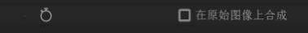

编号
“编号”一般用在创建各种数字效果，特别是在创建数字的变化效果上非常有用。执行“效果”＞“文 本”＞“编号”菜单命令， 打开“编号”的对话框。在“效果控件”中展开效果属性。
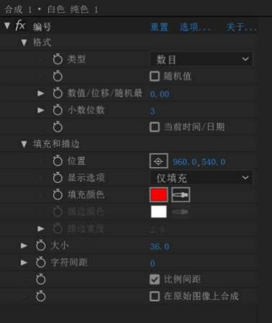
格式：设置文字类型。
①类型： 用来设置数字的类型。

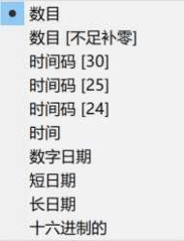
②随机值：用来设置数字的随机变化。
③数值、位移、随机最大： 用来设置数字随机离散的范围。
④小数位数： 用来设置小数点后的位数。
⑤当前时间、日期：用来设置当前系统的时间与日期。
填充和描边： 用来设置文字颜色和描边的显示方式。
①位置： 用来指定文字的位置。
②显示选项： 在其子菜单中提供几种方式：
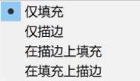
仅填充： 只显示文字的填充颜色。
仅描边： 只显示文字的描边颜色。
在描边上填充：文字的填充颜色覆盖描边颜色。
在填充上描边：文字的描边颜色覆盖填充颜色。
③填充颜色： 设置文字的填充颜色。
④描边颜色： 设置文字的描边颜色。
⑤描边宽度： 设置文字的描边宽度。
大小：用来设置文字字体大小。
字符间距：用来设置文字颜的间距。
比例间距：用来设置文字的均匀间距。
时间码
“时间码”一般用来创建各种时间码动画，与“编号”中时间码效果类似。“时间码”用用在影视后期 制作的时间依据， 待渲染影片还需加入相关的特效、配音、字幕等，所以加入“时间码”使其每一帧包含 时间码， 有利于其他后期工作的相互配合。
执行“效果”＞“文本”＞“时间码”菜单命令，在“效果控件”中展开效果属性。

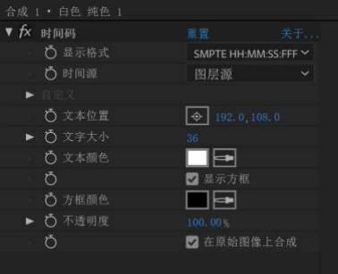
显示格式：用来设置时间码的格式。
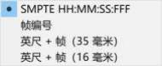
时间源： 用来设置时间码的来源。
自定义： 用来自定义时间码的单位。
文本位置：用来设置时间码显示的位置。
文本大小：用来设置时间码的大小。
文字颜色：用来设置时间码的颜色。
方框颜色：用来设置外框的颜色。
不透明度：用来设置透明度。

第五章 三维空间

为了满足影视合成更广泛的需求，Adobe After Effects cc 的三维功能可以为二维图像或视频创建三 维立体效果， 可以让作品增添更酷的效果，拓展创作者更为广阔的想象空间。本章主要讲述三维空间的概 念， 以及三维图层、摄像机和灯光等功能的具体应用。
*三维空间概述
*认识三维空间与三维图层
*三维图层的属性设置
*三维摄像机的应用
*三维灯光的应用

5.1、三维空间概述
三维空间，日常生活中可指由长、宽、高三个维度所构成的空间， 是我们看得见感受得到的空间。
三维的东西能够容纳二维。三维空间的长、宽、高三条轴是说明在三维空间中的物体相对原点 O 的距离关 系。
在三维空间中，“维”是一种度量单位， 表示方向的意思，三维空间分为一维、二维和三维，如图（5-1） 所示。有一个方向确立的空间为一维空间，一维空间呈现为直线型，拥有一个长度方向； 由两个方向确立 的空间为二维空间，二维空间呈现为面型，拥有长、宽两个方向； 由三个方向确立的空间为三维空间， 三 维空间呈现为立体型， 拥有长、宽和高三个方向。

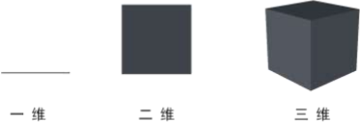

图 5-1
对于三维空间，可以从多个不同的视角去观察空间结构，如图（5-2）所示。随着视角的变化，不同景 深的物体之间也会产生一种空间错位的感觉， 比如在移动物体时可以发现处于远处的物体的变化速度比较 缓慢，而近处的物体的变化速度则比较快。

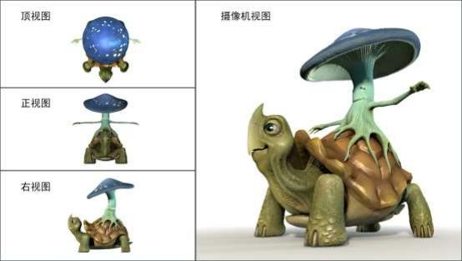
图 5-2
虽然很多三维软件都能制作出逼真的三维空间，但是最终呈现在视野中的还是二维平面效果， 只不过是通 过影调、前后关系将三维中的物体以特定的视角进行展示而已。

5.2、三维空间与三维图层
After Effects CC 是通过三维图层来实现三维空间的。三维图层与普通图层的区别是增加了纵深方向 的 Z 轴， 三维图层中的对象不仅可以在 X 轴和 Y 轴组成的平面上运动， 还可以在 Z 轴上进行纵深运动， 如 图（5-3）所示。
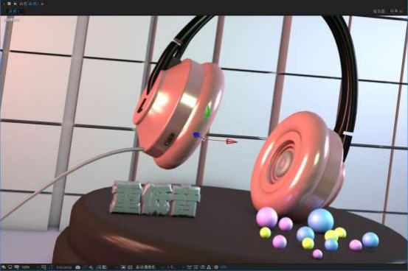
图 5-3
在 After Effects cc 中,因为 2D 图层没有厚度,所以即使将其转换成 3D 图层,它还是一个平面,只是 转换为 3D 图层后,它的图层属性发生了一些变化。例如,之前的“位置”属性只有 x、y 轴两个参数,转换为 3D 图层后,就会增加一个 z 轴,其他属性也是如此。此外,转换为 3D 图层后,每个图层还会增加一个“材质

选项”属性,通过这个属性可以调节三维图层与灯光的关系等。如图（5-4）所示。
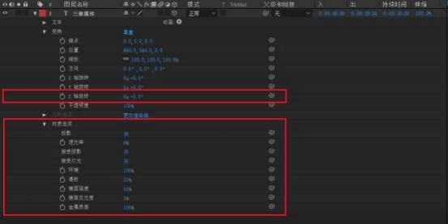
图 5-4
After Effects 提供的三维图层虽然不能像专业的三维软件那样具有建模功能,但是在 After Effects 的三维空间中,图层之间同样可以利用三维景深来产生遮挡效果,并且三维图层自身也具备了接收和投射阴
影的功能。因此, After Effects 也可以通过摄像机的功能来制作各种透视、景深及运动模糊等效 果。

5.2.1、转换三维图层
如果要在 After Effects CC 中进行三维合成， 首先要将二维图层转换为三维图层,可以直接在“时间 轴”面板中对应的图层后面单击“3D 图层”按钮( After Effects,默认的状态是处于空白状态■),当然 也可以通过执行“图层>3D 图层”菜单命令来完成,如图（5-5）图（5-6）所示。将 2D 图层转换为 3D 图层 后,3D 图层会增加一个 z 轴属性和一个“材质选项”属性，关闭图层的 3D 图层开关,增加的属性也会随之 消失。

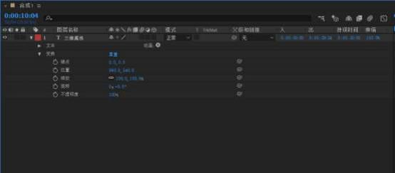
3D 图层开关

图 5-5

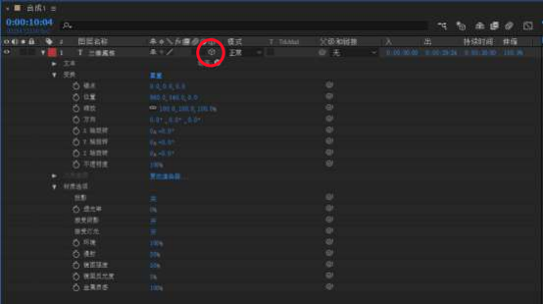
图 5-6
提示：
将 2D 图层转换为 3D 图层还有另外一种方法,就是在 2D 图层上单击鼠标右键,然后在打开的菜单中选择 “3D 图层”命令,如图(5-7)所示。
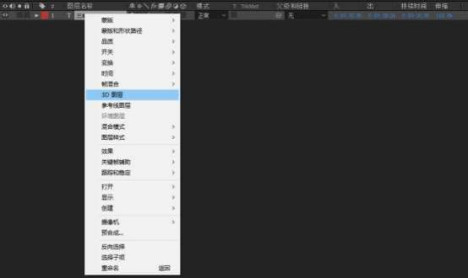
图 5-7
提示：
注意,如果将 3D 图层转换为 2D 图层后,那么该图层的 3D 属性将随之消失,并且所有涉及的 3D 参数、关 键帧和表达式都将被移除,而重新将 2D 图层转换为 3D 图层后,这些参数设置也不能找回来,因此在将 3D 图 层转换为 2D 图层时定要特别谨慎。

5.2.3 三维视图
在 After Effects CC 中可利用多种视图观察三维对象，以确定三维对象不同角度的效果。选择“视图”> “切换 3D 视图”下的子菜单， 或在“合成”调板下方的“3D 视图弹出式菜单”下拉列表中选择相应视图， 可在各个视图间切换， 如右图所示。

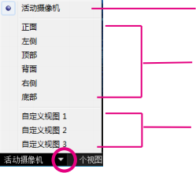
摄像机视图

正交视图

自定义视图

图 5-8
①： 摄像机视图
“摄像机视图”是从添加的摄像机的角度，通过镜头去观察三维空间。通过摄像机视图显示的三维空 间是带有透视效果的， 能够真实地表现对象的远近关系。通过设置摄像机的属性，还可对三维空间的显示 进行特殊处理。
②： 正交视图
“正交视图”是从对象的前、后、左、右、上、下 6 个方向观察而得到的视图， 包括“前面”、“左侧”、 “顶部”、“返回”、“右侧”和“底部”视图。在正交视图中，对象的长宽尺寸始终保持原始数据， 忽略远 近关系所导致的变化， 因此在正交视图中观察对象不会有透视感。
③： 自定义视图
“自定义视图”是从 3 个默认的视角观察三维空间，自定义视图中的对象同摄像机视图一样拥有透视
感， 并可使用“工具”调板中的“统一摄像机工具” 调整视图的角度，如图 5-9 所示。自定义视图与
摄像机视图的区别是， 自定义视图并不要求合成中必须有摄像机， 但也没有摄像机视图中的景深、广角和 长焦之类的效果。
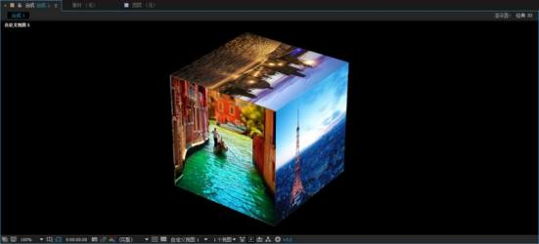
图 5-9
使用多视图观察三维空间， 可以同时从多个角度观看三维对象，以从多个角度对三维对象进行对比， 便于编辑和调整三维对象。在“合成”调板下方的“选择视图布局”下拉列表中可选择视图的布局方式， 如图（5-10）所示。

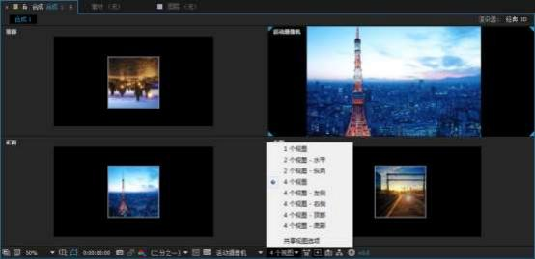
5-10

5.2.4 三维坐标系统
在操作三维对象时,需要根据轴向来对物体进行定位。在 After Effects 的工具栏中,共有 3 种定位三 维对象坐标的工具,分别是“本地轴模式”、“世界轴模式”因和“视图轴模式”因,如图（5-11）所示。
图 5-11
①： 本地轴模式
“本地轴模式”是采用对象自身的表面来作为对齐的依据，如图（5-12）。这对于当前选择对象与世界 坐标系不一致时特别有用,用户可以通过调节“本地轴模式”的轴向来对齐世界坐标系。
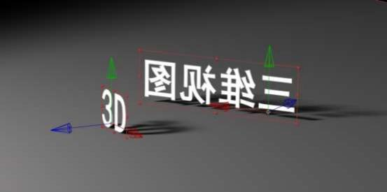
图 5-12
②： 世界轴模式
“世界轴模式”对齐于合成空间中的绝对坐标系,无论如何旋转 3D 图层,其坐标轴始终对齐于维空间的 三维坐标系,x 轴始终沿着水平方向延伸,y 轴始终沿着垂直方向延伸,而 z 轴则始终沿着纵深方向延伸。如 图（5-13）所示。

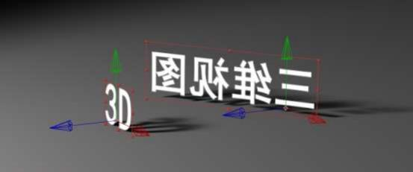
图 5-13
③： 视图轴模式
“视图轴模式”对齐于用户进行观察的视图轴向,例如在一个自定义视图中对一个三维图层进行了旋转 操作,并且在后面还继续对该图层进行了各种变换操作,但是最终结果是它的轴向仍然垂直于对应的视图。 对于摄像机视图和自定义视图,由于它们同属于透视图,所以即使 z 轴是垂直于屏幕平面,但还是可以观察 到轴 ;对于正交视图而言,由于它们没有透视关系,所以在这些视图中只能观察到 x、y 两个轴向,如图 5-14 所示。
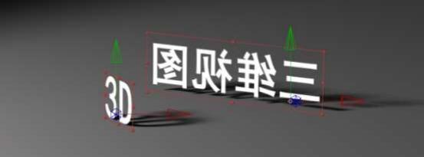
图 5-14
提示:如何显示和隐藏三维空间参考坐标与图层控制器
如果要显示或隐藏图层上的三维坐标轴、摄像机或灯光图层的线框图标、 目标点和图层控制手柄,可以 在“合成”面板中单击按钮,然后选择“视图选项”命令,在打开的对话框中进行相应的设置即可,如图 5-15 所示。
如果要持久显示“合成”面板中的三维空间参考坐标系,可以在“合成 3D
面板下方的栅格和标尺下拉菜单中选择“3D 参考轴”命令来设置三维参考坐标， 如图 5-16 所示。

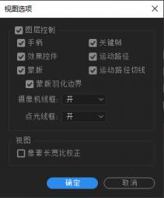
5-15

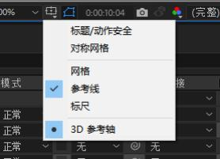
5-16

5.3 三维图层的属性设置
三维对象的移动、旋转等运动都是通过设置三维图层的相关属性实现的，下面对三维图层的属性进行 分类讲解。

5.3.1 三维图层的移动属性
在三维空间中移动三维图层、将对象放置于三维空间的指定位置或是在三维空间中为图层制作空间位 移动画时就需要对三维图层进行移动操作,移动三维图层的方法主要有以下两种。
第 1 种:在“时间轴”面板中对三维图层的“位置”属性进行调节,如图 5-17 所示。
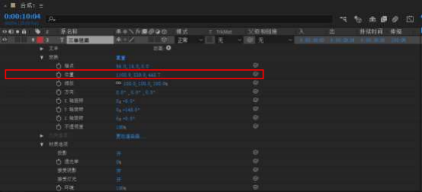
图 5-17
第 2 种:在“合成”面板中使用“选择工具”圜直接在三维图层的轴向上移动三维图层,如图 5-18 所示。

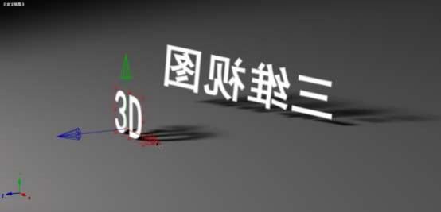
图 5-18
提示：
在“时间轴”面板中选择三维图层、灯光层或摄像机层时,被选择的图层的坐标轴就会显示出来,其中 红色坐标代表 x 轴,绿色坐标代表轴,蓝色坐标代表 z 轴。如果不在单独的轴向上移动三维图层,那么该图层 中的“位置”属性的 3 个数值会同时发生变化。

5.3.2 三维图层的旋转属性
“旋转”属性与“方向”属性各有利弊，“旋转”属性的优点是可以使三维对象旋转多圈， 并可指定旋 转的圈数；“方向”属性的优点是运算更加快捷，在制作旋转动画时效果更加平滑。旋转三维图层的方法主 要有以下两种：
第一种， 在“时间轴”面板中直接对三维图层的“方向”属性或“旋转”属性进行调节。按 R 健展开 三维图层的旋转属性,可以观察到三维图层的可操作旋转参数包含 4 个,分别是“方向”和“XY/轴旋转”, 而二维图层只有一个“旋转”属性,如图 5-19 所示。
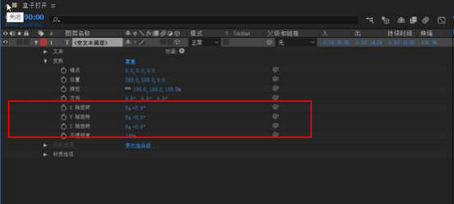
图 5-19
第二种:在“合成”面板中使用“旋转工具”，以“方向”或“旋转”方式直接对三维图层进行旋 转操作,如图 5-20 所示。
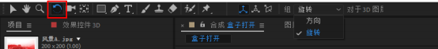
图 5-20

使用“方向”的值或者“旋转”的值来旋转三维图层,都是以图层的“锚点”作为基点来旋转图层。
“方向”属性制作的动画可以产生更加自然平滑的旋转过渡效果,而“旋转”属性制作的动画可以更精 确地控制旋转的过程。
在制作三维图层的旋转动画时,不要同时使用“方向”和“旋转”属性制作动画,以免在制作旋转动画 的过程中产生混乱。
提示
使用“方向”属性制作关键帧动画时,它指定的是旋转方位的起点和终点值,而使用“旋转”属性制作 动画时,它会根据每个轴向的旋转参数值分别沿各自的轴向进行旋转。也就是说,使用“方向”属性指定的 是旋转角度的终点,而使用“旋转”属性指定的是旋转角度的路径。

5.3.3 三维图层的材质属性
将二维图层转换为三维图层后,该图层除了会新增第 3 个维度属性外,同时还会增加一个“材质选项” 属性,通过设置“材质选项”属性可调整三维图层对灯光光照系统的反馈效果。如图 5-21 所示。
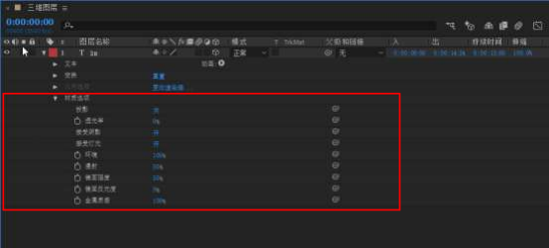
图 5-21
属性参数解析
*投影:该选项用于设置三维图层是否投射阴影,包括“关”“开”和“仅”3 个选项,其中“仅”选项表 示三维图层只投射阴影。
*透光率:该选项用于设置物体接收光照后的透光程度,这个属性可以用来体现半透明物体在灯光下的 照射效果,其效果主要体现在阴影上(物体的阴影会受到物体自身颜色的影响)。当“透光率”设置为 0%时, 物体的阴影颜色不受物体自身颜色的影响 ;当透光率设置为 100%时,物体的阴影受物体自身颜色的影响最 大。
*接受阴影:该选项用于设置物体是否接受其他物体的阴影投射效果,包含“开”和“关”两种模式。
*接受灯光:该选项用于设置物体是否接受灯光的影响。设置为“开”模式时,表示物体接受灯光的影响, 物体的受光面会受到灯光照射角度或强度的影响 ;设置为“关”模式时,表示物体表面不受灯光照射的影响, 物体只显示自身的材质。
*环境:该选项用于设置物体受环境光影响的程度,该属性只有在三维空间中存在环境光时才产生作用。
*漫射:该选项用于调整灯光漫反射的程度,主要用来突出物体颜色的亮度。
*镜面强度:该选项用于调整图层镜面反射的强度。
镜面反光度:该选项用于设置图层镜面反射的区域,其值越小,镜面反射的区域就越大。
*金属质感:该选项用于调节镜面反射光的颜色。其值越接近 100%,效果就越接近物体的材质;其值越接 近 0%,效果就越接近灯光的颜色。

5.4、三维摄像机
在 After Effects CC 中， 可通过设置一个或多个摄像机来拍摄三维空间中的对象。 After Effects CC 中的摄像机不但可以安放在任何位置，还可以模拟真实摄像机的各种光学特性。
通过创建三维摄像机图层,可以透过摄像机视图以任何距离和任何角度来观察三维图层的效果，就像在 现实生活中使用摄像机进行拍摄一样方便。使用 After Effects 的三维摄像机就不需要为了观看场景的转 动效果而去旋转场景了,只需要让三维摄像机围绕场景进行拍摄就可以了,如图 5-22 所示。
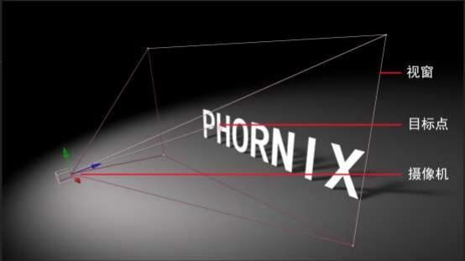
图 5-22
提示：
为了匹配使用真实摄像机拍摄的影片素材,可以将 After Effects 的三维摄像机属性设置成真实摄像 机的属性,通过对三维摄像机进行设置,可以模拟出真实摄像机的景深模糊及推、拉、摇、移等效果。注意, 三维摄像机仅对三维图层及二维图层中使用到摄像机属性的滤镜起作用。

5.4.1 创建三维摄像机
After Effects 中的摄像机是以图层的方式引入到合成中的,这样可以在同一个合成项目中对同一场景 使用多台摄像机来进行观察。
执行“图层>新建>摄像机”菜单命令或按快捷键 Ctrl+Alt+Shit+C 可以创建一个摄像机，After Effects 会打开“摄像机设置”对话框,通过该对话框可以设置像机的基本属性,如图 5-23 所示。

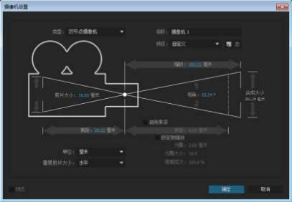
图 5-23
提示：
如果要使用多台摄像机进行多视角展示,可以在同一个合成中添加多个摄像机图层来完成。如果在场景 中使用多台摄像机,此时应该在“合成”面板中将当前视图设置为“活动摄像机”视图。“活动摄像机”视 图显示的是当前图层中最上面的摄像机,在对合成进行最终渲染或对图层进行嵌套时,使用的就是“活动摄 像机”视图。
属性参数解析
*类型：该下拉列表用于选择摄像机的种类。其中，双节点摄像机可控制摄像机位置和被拍摄目标点的 位置；单节点摄像机只能控制摄像机的位置。
*名称:设置摄像机的名字
*预设:设置摄像机的镜头类型,包含 9 种常用的摄像机镜头,如 15mm 的广角镜头、35mm 的标准镜头和 200mm 的长焦镜头等,如图 7-37 所示。
*单位:设定摄像机参数的单位,包括“像素”“英寸”和“毫米”3 个选项。
量度胶片大小:设置衡量胶片尺寸的方式,包括“水平”“垂直”和“对角”3 个选项。
*缩放:设置摄像机镜头到焦平面(也就是被拍摄对象)之间的距离,即变焦。“缩放”值越大,摄像机的视 野越小。
*视角:设置摄像机的视角,可以理解为摄像机的实际拍摄范围, “焦距”“胶片大小”以及 “缩放”3 个参数共同决定了“视角”的数值,图 7-38 和图 7-39 所示的分别是 120°和 45°的摄像机视角效果。
*胶片大小:设置影片的曝光尺寸,该选项与“合成大小”参数值相关。
*焦距:设置镜头与胶片的距离。在 After Effects 中,摄像机的位置就是摄像机镜头的中央位置,修改 “焦距”值会导致“缩放”值跟着发生改变,以匹配现实中的透视效果。
*启用景深:控制是否启用景深效果。启动“启用景深”功能时,可以通过调节“焦距”“光圈”“光圈大 小”和“模糊层次”参数来自定义景深效果。
*光圈:设置光圈的大小。“光圈”值会影响到景深效果,其值越大,景深之外的区域的模糊程度也越大, 图 741 和图 742 所示的分别是“光圈”值为 50mm 和 350mm 时的景深效果。
*光圈大小:也就是快门速度,由于光圈大小=焦距:光圈,所以“光圈大小”与“光圈”是相互关联的。
*模糊层次:设置景深的模糊程度。其值越大,景深效果越模糊。

5.4.2 移动摄像机
在 After Effects 的三维空间中,不仅可以利用摄像机的“缩放”属性推拉镜头,而且还可以利用摄像 机的位置和目标点属性为摄像机制作位移动画。在三维空间中创建摄像机位移动画比现实中移动摄像机要

容易得多。
在工具栏中有 4 个移动摄像机的工具,通过这些工具可以调整摄像机的视图,但是摄像机移动工具只在 合成中存在有三维图层和三维摄像机时才能起作用,如图 5-24 所示。
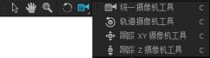
图 5-24
参数解析
☆统一摄像机工具■ :选择该工具后,使用鼠标左键、中键和右键可以分别对摄像机进行旋转、平移和 推拉操作。
轨道摄像机工具■ :选择该工具后,可以以目标点为中心来旋转摄像机。
跟踪 XY 摄像机工具■ :选择该工具后,可以在水平或垂直方向上平移摄像机。
跟踪Z摄像机工具■ :选择该工具后,可以在三维空间中的Z轴上平移像机,但是摄像机的视角不会发生 改变。
提示
在制作摄像机运动动画时,如果开启了其他三维图层的运动模糊开关,即使这些三维图层没有位移动画, 但是因为移动摄像机而产生的相对运动也会导致其他三维图层产生运动模糊效果。注意,摄像机在变焦时不 会产生运动模糊效果。

5.4.3 设置摄像机的目标点
在创建摄像机时，如果将摄像机的类型设为“双节点摄像机”，则摄像机除了自身属性外还会有一个“目 标点”属性。默认情况下摄像机的目标点位于三维空间的原点，即世界坐标（0，0，0）的位置，呈形 状， 如图 5-25 所示。
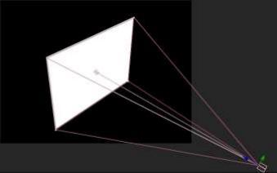
图 5-25
使用“工具”调板中的“选择工具”N拖动“合成”调板中摄像机的目标点， 可改变目标点的位置， 在摄像机的坐标轴上按住鼠标左键并拖动，可同时改变摄像机和目标点的位置。此外，在“时间轴”调板 中展开摄像机层的“变换”选项，也可设置“目标点”属性的参数，如图 5-26 所示。在实际操作中，“目 标点”属性经常配合“自动定向”功能一起使用。

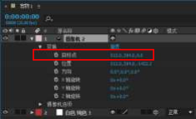
图 5-26

5.4.4 设置摄像机的入点与出点
创建摄像机后默认情况下其入点和出点与合成的入点和出点对齐， 在制作多镜头切换效果时， 需要使 用多个摄像机，此时可通过设置各摄像机的入点和出点，达到制作要求。调整摄像机入点和出点的方法与 普通图层完全相同，只需在“时间轴”调板中使用“选择工具”将摄像机的入点和出点拖到所需位置即 可， 如图 5-27 所示。
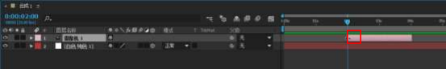
图 5-27

5.4 三维灯光的应用
通过在三维空间中添加灯光，可设置三维空间中的照明和投影等效果， 模拟不同环境下的真实场景。 前面的内容中已经介绍了三维图层的材质属性,结合三维图层的材质属性,可以让灯光影响三维图层的表面 颜色,同时也可以为三维图层创建阴影效果,如图 5-28 所示。
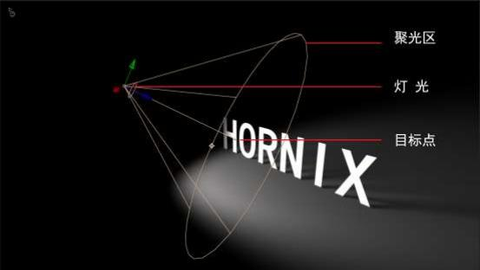
图 5-28
在 After Effects 中,除了“投影”属性之外,其他的属性都可以用来制作动画。 After effects 中的 灯光虽然可以像现实灯光一样投射阴影,但是却不能像现实中的灯光一样可以产生眩光或是产生画面曝光 过度的效果。如果要制作曝光过度效果,可以使用颜色校正滤镜包中的“曝光度”滤镜来完成。

5.4.1 创建灯光
在 After Effects CC 中可通过创建一个或多个灯光来制作三维场景的光影效果。要创建灯光， 只需选

择“图层”>“新建”>“灯光”菜单，打开图 5-29 所示的“灯光设置”对话框，然后设置灯光参数并单击 “确定”按钮即可。
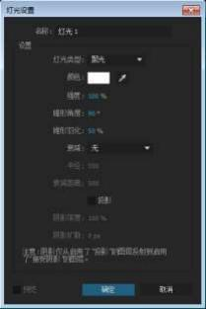
图 5-29
灯光图层可以设置为调节层,让灯光图层只对指定的图层产生影响(设置为调节层后,其他的任何图层 都不受该灯光图层的影响),如图 5-30 所示。
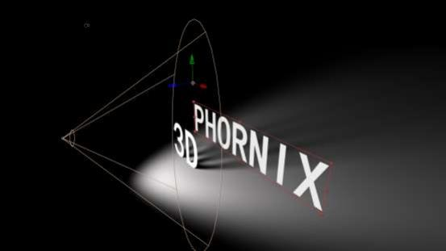
图 5-30
要让灯光对指定的图层产生光照,只需在“时间轴”面板中选择灯光图层,然后激活该图层的调节层开 关即可,如图 5-31 所示。设置为调节层后,位于该灯光图层下的所有三维图层都将受到该灯光图层的影响, 如图5-32,所示而位于该灯光图层之上的所有三维图层都不会受到该灯光图层的影响,采用这种方法可以模 拟出现实生活中的局部光照效果。

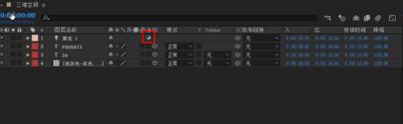
图 5-31
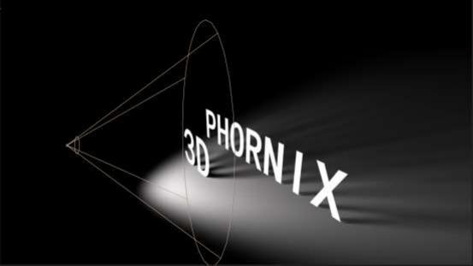
图 5-32
提示：
如果巳经创建好了一盏灯光,但是要修改该灯光的属性,可以在“时间轴”面板中双击该灯光图层,然后 在打开的“灯光设置”对话框中对这盏灯光的相关属性进行重新调节。
参数解析
*名称:设置灯光的名字
*灯光类型:设置灯光的类型。包括“平行”“聚光”“点和“环境”4 种类型。
*强度： 设置灯光的光照强度。数值越大,光照越强。(如果将“强度”设置为负值,灯光将成为负光源, 也就是说这种灯光不会产生光照效果,而是要吸收场景中的灯光,通常使用这种方法来降低场景的光照强
度)
*锥形角度:“聚光”特有的属性,主要用来设置“灯罩”的范围(即聚光灯遮挡的范围)。
*锥形羽化:“聚光”特有的属性,与“锥形角度”参数一起配合使用,主要用来调节光照区与无光区边 缘的柔和度。如果“锥形羽化”为 0,光照区和无光区之间将产生尖锐的边缘，没有任何过渡效果 ;“锥形 羽化”值越大,边缘的过渡效果就越柔和。
*颜色:设置灯光的颜色。如果在同一个场景中设置了多盏灯光,那么这些灯光之间相交的颜色区域也会 发生变化,例如使用一盏红色聚光灯照射一个白色的三维纯色图层,这时画面中会显示出一个红色的光区, 如果是两盏红色灯光叠加在一起,那么这两盏灯光得叠加区域将变亮,如图 7-75 所示 ;如果将其中一盏灯光 的颜色设置为绿色,那么这两盏灯光的叠加区域的颜色将变成黄色,如果是 3 盏颜色分别为红、绿、蓝的灯 光叠加在一起,那么将产生 3 种基色的叠加效果,这与现实生活中的光照原理是一样的。

*投影:控制灯光是否投射阴影。该属性必须在三维图层的材质属性中开启了“投影”选项才能起作用。
*阴影深度:设置阴影的投射深度,也就是阴影的黑暗程度。
*阴影扩散:设置“聚光”和“点”灯光的阴影扩散程度,该值越高,阴影的边缘越柔和。

5.4.2 灯光类型
1.平行光
平行光类似于太阳光,具有方向性,并且不受灯光距离的限制,也就是光照范围可以是无穷大,场景中的 任何被照射的物体都能产生均匀的光照效果,但是只能产生尖锐的投影。
2.聚光灯
聚光灯可以产生类似于舞台聚光灯的光照效果,从光源处产生一个圆锥形的照射范围,从而形成光照区 和无光区。聚光灯同样具有方向性,并且能产生柔和的阴影效果和光线的边缘过渡效果。
3.点光源
点光源类似于没有灯罩的灯泡的照射效果,其光线以 360 的全角范围向四周照射出来,并且会随着光源 和照射对象距离的增大而发生衰减现象。虽然点光源不能产生无光区,但是也可以产生柔和的阴影效果。
4.环境光
环境光没有灯光发射点,也没有方向性,不能产生投影效果,不过可以用来调节整个画面的亮度,可以和 三维图层材质属性中的环境光属性一起配合使用,以影响环境的色调。

5.4.3 渲染灯光阴影
在 After Effects 中,所有的合成渲染都是通过经典的 3D 渲染器来进行渲染的。经典的 3D 渲染器在 渲染灯光阴影时,采用的是阴影贴图渲染方式。在一般情况下, After Effects 会自动计算阴影的分辨率(根 据不同合成的参数设置而定),但是在实际工作中,有时渲染出来的阴影效果并不能达到预期的要求,这时就 可以通过自定义阴影的分辨率来提高阴影的渲染质量。
如果要设置阴影的分辨率,可以执行“合成>合成设置”菜单命令,然后在打开的“合成设置”对话框中 切换到“3D 渲染器”选项卡,接着单击“选项”按钮,最后在打开的“经典的 3D 渲染器选项”对话框中选 择合适的阴影分辨率,如图 5-33 所示。
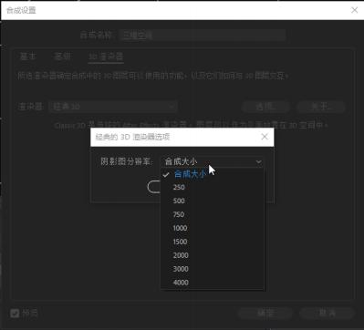
图 5-33


第六章 抠像

抠像在影视合成中具有非常重要的作用， 是学习影视后期制作必须掌握的基本技能之一。在很多著名 的影视大片中,那些气势恢宏的场景和令人瞠目结舌的特效,都使用了大量的抠像处理。 After Effects cc 的抠像可分为抠像特效抠像和遮罩抠像两种类型， 这两种抠像方法的特点和作用各不相同，本章将详细讲 述“抠像”特效组和“遮罩”滤镜组的用法及常规技巧。
※掌握抠像的概念
※掌握使用“抠像”特效组抠像的方法
※掌握使用“遮罩”滤镜组抠像的方法
※ Keylight 滤镜的基本键控
※ Keylight 滤镜的高级键控

6.1 抠像
After Effects CC 中包含多种抠像特效，利用抠像特效可以将素材中的指定颜色变为透明色， 从而达 到素材间的合成效果。当素材画面中的背景色较单一或相近时，可利用抠像特效抠像。

6.1.1 抠像的概念
“抠像”一词是从电视制作中得来的， 英文称作“Key”，意思是吸取画面中的某一种颜色作为透明色， 画面中包含的这种透明色将被清除， 从而使位于该画面之下的画面显现出来，这样就形成了两层画面叠加 的效果， 这就是抠像。
在影视特效制作中,经常需要将演员从一个场景中通过特效抠像技术“抠”出来,然后应用到三维软件
中进行场景的虚拟匹配和搭建,如图 6-1、6-2 所示。
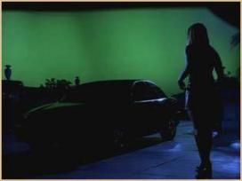
图 6-1 实拍素材 图 6-2 合成后

6.1.2 抠像的原理
在使用实拍素材合成时，由于素材自身不带 Alpha 通道，在与其他素材结合时会遇到麻烦。解决方法 是在前期拍摄时， 让角色在蓝色或绿色的背景前表演， 然后将获取的素材采集到电脑中， 导入到后期合成 软件(如 After Effects)中，生成一个保留前景、背景透明的 Alpha 通道， 然后与其他实拍素材或 CG 图像 素材进行合成。
在 After Effects 中,抠像特效技术是通过定义图像中特定范围内的颜色值或亮度值来获取透明通道, 当这些特定的值被“键出”时,那么所有具有这个相同颜色或亮度的像素都将变成透明状态。将图像抠取出 来后,就可以将其运用到特定的背景中,以获得更佳的视觉效果。

6.2 抠像特效组
在 After Effects CC 中,绝大部分的抠像滤镜都集中在“效果>抠像”滤镜包中， 如图 6-3 所示。

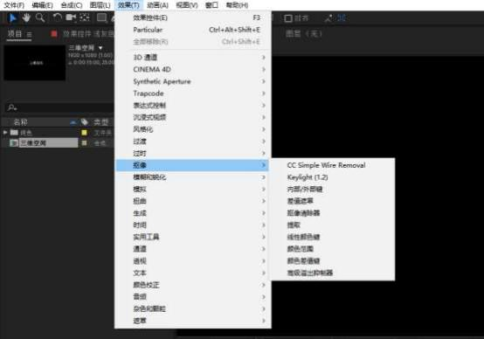
图 6-3

6.2.1、 CC Simple Wire Removal（CC 简单金属丝移除）
CC 简单金属丝移除特效主要用于将拍摄特技时使用的钢丝快速地移除。该特效原理是利用一根线将图 像分割， 在线的部位产生模糊效果， 经常被运用到影视吊威亚的抠图中，是最为实用的移除金属丝的特效 工具之一。具体参数设置如图 6-4 所示。
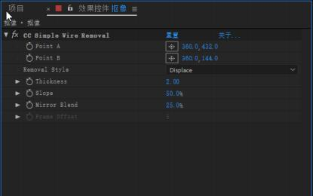
图 6-4
参数解析
*Ponit A/B：设置端点位置。通过设置点 A 和点 B 的坐标， 来确定线段的位置。
*Removal Style(移除风格):设置移除的类型。该选项提供 4 个选项。衰减对金属丝直接进行移除，只 通过厚度和倾斜对图像中的铁丝进行完美移除处理；帧偏移通过相邻帧的像素进行移除， 主要通过“帧偏 移”进行移除设置；置换和水平置换都是借助原图像中的像素信息，主要通过“镜像混合”选项设置进行 铁丝移除。利用该特效可快速去除吊威亚时， 留在画面中金属丝。

*Thickness(厚度)：设置擦除线段的宽度。最大数值不能超过 100.00。
*Slope（倾斜）： 设置擦除的强度， 数值越大移除效果越明显。
*Mirror Blend(镜像混合)：设置镜像混合的程度。
*Frame Offset(帧偏移)：设置框架偏移的量。数值可调范围为-120~120。
提示：
在利用 CC 简单金属丝移除特效移除画面中的多个金属丝时， 仅添加依次该特效是无法完成修饰任务 的，一般添加一次该特效只能移除一段金属丝，如图 8-78 所示，需要添加两次该特效，才可完成修图工作。

6.2.2 颜色差值键
“颜色差值键”效果通过将图像分为“遮罩部分 A”和“遮罩部分 B”两个遮罩，在相对的起始点创 建透明度。“遮罩部分 B”使透明度基于指定的主色， 而“遮罩部分 A”使透明度基于不含第二种不同颜色 的图像区域。通过将这两个遮罩合并为第三个遮罩（称为“Alpha 遮罩”），“颜色差值键”效果可创建 明确定义的透明度值。
“颜色差值键”效果可以精确地抠取在蓝屏或绿屏前拍摄的镜头,尤其适合抠取具有透明和半透明区域 的图像,如烟、雾和阴影等,如图 6-5、6-6 所示。

图 6-5 图 6-6
执行“效果>抠像>颜色差值键”菜单命令,然后在“效果控件”面板中展开“颜色差值键”滤镜的属性, 如图 6-7 所示。
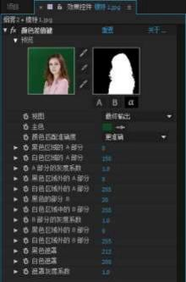
图 6-7

参数解析
*视图:共有以下 9 种视图查看模式。
#源:显示原始的素材。
#未校正遮罩部分 A:显示没有修正的图像的遮罩 A。
#已校正遮罩部分 A:显示已经修正的图像的遮罩 A
#未校正遮罩部分 B:显示没有修正的图像的遮罩 B
#已校正遮罩部分 B:显示已经修正的图像的遮罩 B。
#未校正遮罩:显示没有修正的图像的遮罩。
#已校正遮罩:显示已经修正的图像的遮罩。
#最终输出:最终的画面显示。
#今已校正[A,B,遮罩],最终:同时显示遮罩 A、遮罩 B、修正的遮罩和最终输出的结果。
*主色:用来采样拍摄的动态素材幕布的颜色。
*颜色匹配准确度:设置颜色匹配的精度,包含“更快”和“更准确”两个选项。
*黑色区域的 A 部分:控制 A 通道的透明区域。
*白色区域的 A 部分:控制 A 通道的不透明区域。 *A 部分的灰度系数:用来影响图像的灰度范围。
*黑色区域外的 A 部分:控制 A 通道的透明区域的不透明度。
*白色区域外的 A 部分:控制 A 通道的不透明区域的不透明度。
*黑色的部分 B:控制 B 通道的透明区域
*白色区域中的 B 部分:控制 B 通道的不透明区域。 *B 部分的灰度系数:用来影响图像的灰度范围。
*黑色区域外的 B 部分:控制 B 通道的透明区域的不透明度。
*白色区域外的 B 部分:控制 B 通道的不透明区域的不透明度。
*黑色遮罩:控制 Alpha 通道的透明区域。
*白色遮罩:控制 Alpha 通道的不透明区域。
*遮罩灰度系数:用来影响图像 Apha 通道的灰度范围 提示
我们在实际操作中常用的参数有“黑色遮罩”“白色遮罩”以及“遮罩灰度系数”。视图模式有“最 终输出”和“已校正遮罩”。

6.2.3 颜色键
“颜色键”抠像滤镜可以通过指定一种颜色,将图像中处于这个颜色范围内的图像键出,使其变为透明, 颜色键效果可抠出与指定的主色相似的所有图像像素。此效果仅修改图层的 Alpha 通道。如图 6-8、图 6-9 所示。
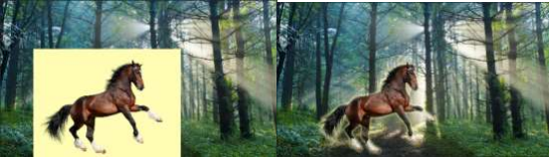
图 6-8 图 6-9
执行“效果>过时>颜色键”菜单命令,然后在“效果控件”面板中展开“颜色键”滤镜的属性,如图 6-10 所示。

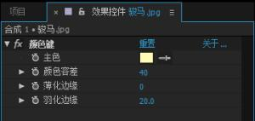
图 6-10
参数解析
*主色:指定需要被抠掉的颜色。
*颜色容差:设置键出颜色的容差值。容差值越高,与指定颜色越相近的颜色会变为透明。
*薄化边缘:用于调整键岀区域的边缘。正值为扩大遮罩范围,负值为缩小遮罩范围。
*羽化边缘:用于羽化键出的边缘,以产生细腻、稳定的键控遮罩。

提示
使用“颜色键”滤镜进行抠像只能产生透明和不透明两种效果,所以它只适合抠除背景颜色变化不大、 前景完全不透明以及边缘比较精确的素材。对于前景为半透明,背景比较复杂的素材, “颜色键”滤镜就无 能为力了。

6.2.4 颜色范围
“颜色范围”滤镜可以在 Lab、YUV 或 RGB 任意一个颜色空间中通过指定的颜色范围来设置键出颜色。 使用 Color Range(颜色范围)滤镜对抠除具有多种颜色构成或是灯光不均匀的蓝屏或绿屏背景非常有效。

如图 6-11、6-12 所示。

图 6-11


图 6-12

执行“效果>键控>颜色范围”菜单命令,然后在“效果控件”面板中展开“颜色范围”滤镜的属性,如 图 6-13 所示。

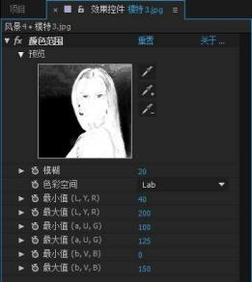
图 6-13
参数解析
*模糊:用于调整边缘的柔化度。
*色彩空间:指定抠出颜色的模式,包括 Lab、YUV 和 RGB 这 3 种颜色模式。
*最小值(L,Y,R):如果 Color Space(颜色空间)模式为 Lab,则控制该色彩的第 1 个值 L;如果是 YUV 模
式,则控制该色彩的第 1 个值 Y;如果是 RGB 模式,则控制该色彩的第 1 个值 R。
*最大值(L,Y,R):控制第 1 组数据的最大值。
*最小值(a,U,G):如果 Color Space(颜色空间)模式为 Lab,则控制该色彩的第 2 个值 a;如果是 YUV 模 式,则控制该色彩的第 2 个值 U;如果是 RGB 模式,则控制该色彩的第 2 个值 G。
*最大值(a,U,G):控制第 2 组数据的最大值。
*最小值(b,V,B):控制第 3 组数据的最小值。
*最大值(b,V,B):控制第 3 组数据的最大值。

6.2.5 差值遮罩滤镜
“差值遮罩”滤镜可以将源图层(图层 A)和其他图层(图层 B)的像素逐个进行比较,然后将图层 A 与图 层 B 相同位置和相同颜色的像素键出,使其成为透明像素,如图 6-14 所示。

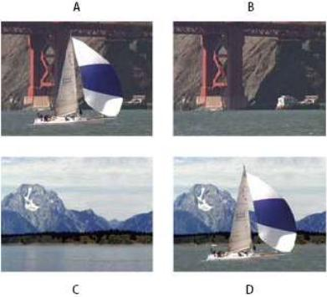
图 6-14
“差值遮罩”滤镜的基本思想是先把前景物体和背景一起拍摄下来,然后保持机位不变,去掉前景物体, 单独拍投背景。这样拍摄下来的两个画面相比较,在理想状态下,背景部分是完全相同的,而前景出现的部分 则是不同的,这些不同的部分,就是需要的 Apha 通道。
有时候没有条件进行蓝屏幕抠像时,就可以采用这种手段。但是即使机位完全固定,两次实际拍摄效果 也不会是完全相同的,光线的微妙变化、胶片的颗粒、视频的噪波等都会使再次拍摄到的背景有所不同,所 以这样得到的通道通常都很不干净。
执行“效果>键控>差值遮罩”菜单命令,然后在“效果控件”面板中展开“差值遮罩”滤镜的属性,如 图 6-15 所示。
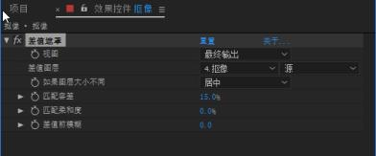
图 6-15
参数解析
*差值图层:选择用于对比的差异图层,可以用于抠出运动幅度不大的背景。
如果图层大小不同:当对比图层的尺寸不同时,该选项用于对图层进行相应处理,包括“居中”和“伸缩 以合适”两个选项。
*匹配容差:用于指定匹配容差的范围。
*匹配柔和度:用于指定匹配容差的柔和程度。
*差值前模糊:用于模糊比较的像素,从而清除合成图像中的杂点(这里的模糊只是计算机在进行比较运 算的时候进行模糊,而最终输出的结果并不会产生模糊效果)。

6.2.6 提取

“提取”滤镜可以将指定的亮度范围内的像素键出,使其变成透明像素。该滤镜适合抠除前景和背景亮 度反差比较大的素材,如图 6-16、图 6-17、图 6-18 所示。

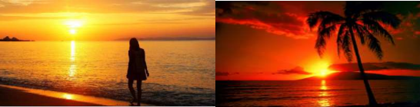
图 6-16 图 6-17

图 6-18
执行“效果>键控>提取”菜单命令,然后在“效果控件”面板中展开“提取”滤镜的属性,如图 6-19 所 示。
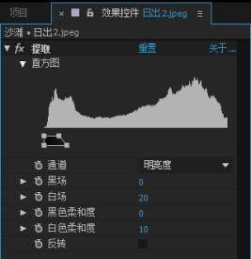
图 6-19
参数解析

*通道:用于选择抠取颜色的通道,包括“明亮度”“红色”“绿色”“蓝色”和 Alpha5 个通道。
*黑场:用于设置黑色点的透明范围,小于黑色点的颜色将变为透明。
*白场:用于设置白色点的透明范围,大于白色点的颜色将变为透明。
*黑色柔和度:用于调节暗色区域的柔和度。
*白色柔和度:用于调节亮色区域的柔和度。
*反转:反转透明区域。

6.2.7 内部/外部键滤镜
“内部/外部键”滤镜特别适用于抠取毛发。使用该滤镜时需要绘制两个遮罩,一个用来定义键出范围 内的边缘,另外一个遮罩用来定义键出范围之外的边缘, After Effects 会根据这两个遮罩的像素差异来定 义键出边缘并进行抠像。如图 6-20、图 6-21 所示。
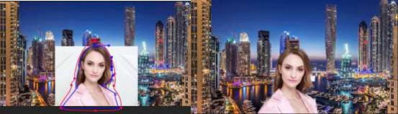
图 6-20 图 6-21
执行“效果>键控>内部/外部键”菜单命令,然后在“效果控件”面板中展开“内部/外部键”滤镜的属 性,如图 6-22 所示。
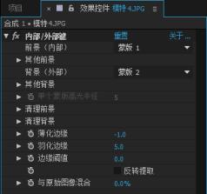
图 6-22
参数解析
*前景(内部):用来指定绘制的前景蒙版。
*其他前景:用来指定更多的前景蒙版。
*背景(外部):用来指定绘制的背景蒙版。
*其他背景:用来指定更多的背景蒙版
*单个蒙版高光半径:当只有一个蒙版时,该选项才被激活,只保留蒙版范围里的内容。
*清理前景:清除图像的前景色。
*清理背景:清除图像的背景色。
*边缘阈值:用来设置图像边缘的容差值。
*反转提取:反转抠像的效果。 提示

“内部/外部键”滤镜还会修改边界的颜色,将背景的残留颜色提取出来,然后自动净化边界的残留颜色, 因此把经过抠像后的目标图像叠加在其他背景上时,会显示出边界的模糊效果。

6.2.8 线性颜色键滤镜
“线性颜色键”滤镜可以将画面上每个像素的颜色和指定的键控色(即被键出的颜色)进行比较,如果像 素颜色和指定的颜色完全匹配,那么这个像素的颜色就会完全被键出 ;如果像素颜色和指定的颜色不匹配, 那么这些像素就会被设置为半透明 ;如果像素颜色和指定的颜色完全不匹配,那么这些像素就完全不透明。 如图 6-23、图 6-24、图 6-25 所示。
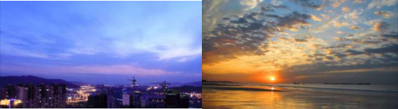
图 6-23 图 6-24
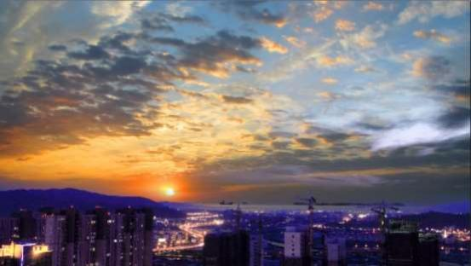
图 6-25
执行“效果>键控>线性颜色键”菜单命令,然后在“效果控件”面板中展开“线性颜色键”滤镜的属性， 如图 6-26 所示。

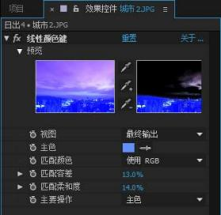
图 6-26
在“预览”窗口中可以观察到两个缩略视图,左侧的视图窗口用于显示素材图像的缩略图,右侧的视图 窗口用于显示抠像的效果。
参数解析
*视图:指定在“合成”面板中显示图像的方式,包括“最终输出”“仅限源”和“仅限遮罩”3 个选项。
*主色:指定将被抠出的颜色。
*匹配颜色:指定键控色的颜色空间,包括“使用 RGB“使用色相”和“使用饱和度”3 种类型。
*匹配容差:用于调整抠出颜色的范围值。容差匹配值为 0 时,画面全部不透明 ;容差匹配值为 100 时,
整个图像将完全透明。
*匹配柔和度:柔化“匹配容差”的值。
*主要操作:用于指定抠出色是“主色”,还是“保持颜色”。

6.2.9 亮度键滤镜
“亮度键”滤镜主要用来键出画面中指定的亮度区域。使用“亮度键”滤镜对于创建前景和背景的明 亮度差别比较大的视频蒙版非常有用,如图 6-27、图 6-28 所示。


图 6-27


图 6-28

执行“效果>键控>亮度键”菜单命令,然后在“效果控件”面板中展开“亮度键”滤镜的属性,如图 6-29 所示。

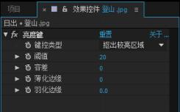
图 6-29
参数解析
*键控类型:指定亮度抠出的类型,共有以下 4 种。
◇抠出较亮区域:使比指定亮度更亮的部分变为透明。
◇抠出较暗区域:使比指定亮度更暗的部分变为透明。
◇抠出亮度相似的区域:抠出“阈值”附近的亮度
◇抠出亮度不同的区域:抠出“阈值”范围之外的亮度。
*阈值:设置阈值的亮度值
*容差:设定被抠出的亮度范围。值越低,被抠出的亮度越接近“阈值”设定的亮度范围 ;值越高,被抠出
的亮度范围越大
*薄化边缘:调节抠出区域边缘的宽度。
*羽化边缘:设置抠出边缘的柔和度。值越大,边缘越柔和,但是需要更多的渲染时间。

6.2.10 溢出抑制滤镜
溢出抑制”滤镜,可以去除键控后的图像残留的键控色的痕迹,消除图像边缘溢出的键控色,这些溢出的 键控色常常是由于背景的反射造成的。
执行“效果>键控>溢岀抑制”菜单命令,然后在“效果控件”面板中展开“溢出抑制”滤镜的属性,如 图 6-30 所示。
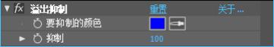
图 6-30
参数解析
*要抑制的颜色:用来清除图像残留的颜色。
*抑制:用来设置抑制颜色的强度。 提示：
这些溢出的抠出色常常是由于背景的反射造成的,如果使用“溢出抑制”滤镜还不能得到满意的结果, 可以使用“色相/饱和度”降低饱和度,从而弱化抠出的颜色。

6.3、遮罩滤镜组
抠像也是一门综合的技术,虽然使用抠像特效进行抠像十分便捷，但当需要抠像的素材具有较复杂的背 景时，使用抠像特效进行抠像便很难达到理想效果。此时可利用遮罩（Mask）来进行抠像，遮罩抠像不受 对象颜色的影响， 抠像效果取决于蒙版的形状。由于遮罩（Mask）抠像无法随视频的播放自动改变，因此 在实际应用中经常将抠像特效和遮罩抠像结合使用。在 After Effects 中,用来控制图像边缘的滤镜在“效 果>遮罩”组中。

6.3.1、遮罩（Mask）的概念
遮罩（Mask）就是在目标图层上由闭合路径生成的蒙版，它可以使目标图层闭合路径内或外的区域变 为透明， 从而控制目标图层在画面中的显示范围。图所示为利用遮罩（Mask）抠取素材图像中的汽车， 如

图 6-27、图 6-28 所示。

图 6-31

6.3.2、创建遮罩（Mask）


图 6-32

在 After Effects CC 的“工具”调板中有多种用于创建路径的工具。利用“矩形工具”回、“椭圆 工具” 、“多边形工具” 和“星形工具” 等，可创建常见几何图形的闭合路径，利用“钢笔工具” 组中的工具， 可创建不规则的闭合或开放路径。

6.3.3、遮罩阻塞工具滤镜
在 After Effects 中,系统自带有功能非常强大的图像边缘处理工具“遮罩阻塞工具”滤镜。
执行“效果>遮罩>遮罩阻塞工具”菜单命令,然后在“效果控件”面板中展开“遮罩阻塞工具”滤镜的 属性,如图 6-33 所示。
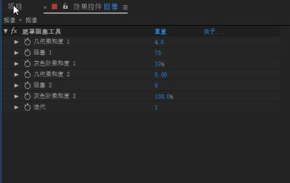
图 6-33
参数解析
*几何柔和度 1:用来调整图像边缘的一级光滑度。
*阻塞 1:用来设置图像边缘的一级“扩充”或“收缩”。
*灰色阶柔和度 1:用来调整图像边缘的一级光滑度程度。
*几何柔和度 2:用来调整图像边缘的二级光滑度。
*阻塞 2:用来设置图像边缘的二级“扩充”或“收缩”。
*灰色阶柔和度 2:用来调整图像边缘的二级光滑度程度。
*迭代:用来控制图像边缘“收缩”的强度。

6.3.2 调整实边遮罩滤镜
在 After Effects 中, “调整实边遮罩”滤镜不仅可以用来处理图像的边缘控制,还可以用来帮助控制 抠除图像的 Alpha 躁波干净纯度。

执行“效果>遮罩>调整实边遮罩”菜单命令,然后在“效果控件”面板中展开“调整实边遮罩”滤镜的 属性,如图 6-34 所示。
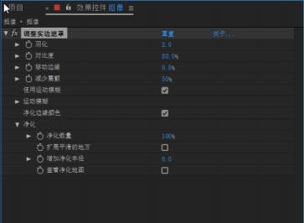
图 6-34
参数解析
*羽化:用来设置图像边缘的光滑程度
*对比度:用来调整图像边缘的羽化过渡
*减少震颤:用来设置运动图像上的噪波。
*使用运动模糊:对于带有运动模糊的图像来说,该选项很有用处。
*净化边缘颜色:可以用来处理图像边缘的颜色

6.3.3、简单阻塞工具滤镜
执行“效果>遮罩>简单阻塞工具”菜单命令,然后在“效果控件”面板中展开“简单阻塞工具”滤镜的 属性,如图 6-35 所示。
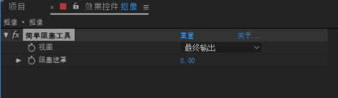
图 6-35
参数解析
*视图:用来设置图像的查看方式。
*阻塞遮罩:用来设置图像边缘的“扩充”或“收缩”。

6.4、 Keylight(1.2)滤镜
Keylight 是一款工业级别的蓝屏或绿屏键控器。核心算法由Computer Film 公司开发，并由The Foundry 公司进一步开发移植到 AE。多年以来, Keylight 不断进行改进和升级, 目的就是为了使键控能够更快捷、 简单。
使用 Keylight 可以轻松地抠取带有阴影、半透明或毛发的素材,并且还有 Spill Suppression(溢出 抑制)功能,可以清除键控蒙版边缘的溢出颜色,这样可以使前景和背景更加自然地融合在一起。
Keylight 能够无缝集成到一些世界领先的合成和编辑系统中,包括 Autodesk 媒体和娱乐系统、

AvidDS、 Digital Fusion、Nuke、 Shake 和 Final Cut pro。当然也可以无缝集成到 After Effects 中。
Keylight 的功能和算法是十分强大的,尤其是对头发采用二元扣像算法,也就是本身以半个像素为单位 进行计算,这样其实就计算了两次,效果当然很好了。另外,它对蓝色和绿色的修复能力也是最好的,对线形 渐变的效果支持也很不错。

6.4.1、基本键控

基本抠像的工作流程一般是先设置 Screen Colour(屏幕色)参数,然后设置要抠出的颜色。如果在蒙版 的边缘有抠出颜色的溢出,此时就需要调节 Despill Bias(反溢出偏差)参数,为前景选择一个合适的表面 颜色 ;如果前景颜色被抠出或背景颜色没有被完全抠出,这时就需要适当调节 Screen Matte(屏幕蒙版)属 性组下面的 Clip Black(剪切黑色)和 Clip White(剪切白色)参数。
执行“效果>键控> Keylight(1.2) ”菜单命令,在“效果控件”面板中展开 Keylight(1.2)滤镜的属性, 如图 6-36 所示。
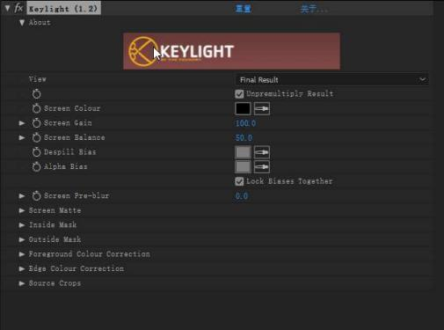
图 6-36
1.View(查看)
view(查看)选项用来设置查看最终效果的方式,在其下拉列表中提供了 11种查看方式,如图 6-37所示。

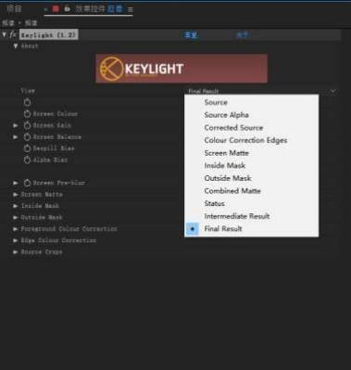
图 6-37
提示：
在设置 Screen Colour(屏幕色)时,不能将 View(查看)选项设置为 Final Result(最终结果),因为在 进行第 1 次取色时,被选择抠出的颜色大部分都被消除了。
参数解析
*Screen Matte(屏幕蒙版):在设置 Clip Black(剪切黑色)和 Clip White(剪切白色)时,可以将
view(查看)方式设置为 Screen Matte(屏幕蒙版),这样可以将屏幕中本来应该是完全透明的地方调整为黑 色,将完全不透明的地方调整为白色,将半透明的地方调整为合适的灰色。
提示：
在设置 Clip Black(剪切黑色)和 Clip White(剪切白色)参数时,最好将 View(查看)方式设置为 Screen Matte(屏幕蒙版)模式,这样可以更方便地查看蒙版效果。
*Status(状态):将蒙版效果进行夸张、放大渲染,这样即便是很小的问题在屏幕上也将被放大显示出 来。
提示：
在 Status(状态)视图中显示了黑、白、灰 3 种颜色,黑色区域在最终效果中处于完全透明状态,也就是 颜色被完全抠出的区域,这个地方就可以使用其他背景来代替;白色区域在最终效果中显示为前景画面,这 个地方的颜色将完全保留下来 ;灰色区域表示颜色没有被完全抠出,显示的是前景和背景叠加的效果,在画 面前景的边缘需要保留灰色像素来达到一种完美的前景边缘过渡与处理效果。
*Final result(最终结果):显示当前键控的最终效果。
*Despill Bias(反溢出偏差):在设置 Screen Colour(屏幕色)时,虽然 Keylight 滤镜会自动抑制前景 的边缘溢出色,但在前景的边缘处往往还是会残留一些抠出色,该选项就是用来控制残留的抠出色。
提示
一般情况下, Despill Bias(反溢出偏差)参数和 Alpha Bias(Alpha 偏差)参数是关联在一起的,调节 其中的任何一个参数,另一个参数也会跟着发生相应的改变。

2. Screen Colour(屏幕色)
Screen Colour(屏幕色)用来设置需要被抠出的屏幕色,可以使用该选项后面的“吸管工具” 在“合 成”面板中吸取相应的屏幕色,这样就会自动创建一个 Screen Matte(屏幕蒙版),并且这个蒙版会自动抑制 蒙版边缘溢出的抠出颜色。

6.4.2、高级键控

本节将详细介绍如何使用 Keyligh 滤镜进行更加精确的抠像操作。
1.Screen Colour(屏幕色)
无论是基本键控还是高级键控, Screen Colour(屏幕色)都是必须设置的一个选项。使用 Keylight(1.2) 滤镜进行键控的第 1 步就是使用 Screen Colour(屏幕色)后面的“吸管工具”画在屏幕上对抠出的颜色进 行取样,取样的范围包括主要色调(如蓝色和绿色)与颜色饱和度。
一旦指定了 Screen Colour(屏幕色)后, Keylight(.2)滤镜就会在整个画面中分析所有的像素,并且比 较这些像素的颜色和取样的颜色在色调和饱和度上的差异,然后根据比较的结果来设定画面的透明区域,并 相应地对前景画面的边缘颜色进行修改。
2.Despill Bias(反溢出偏差)
Despill Bias(反溢出偏差)属性可以用来设置 Screen Colour(屏幕色)的反溢出效果,直接对素材应用 Screen Colour(屏幕色)滤镜,然后设置键出颜色为蓝色后的效果并不理想(此时 Despill Bias(反溢出偏差) 参数为默认值)。
3.Alpha Bias(Alpha 偏差)
在一般情况下都不需要单独调节 Alpha bias( Alpha 偏差)属性,但是当绿屏中的红色信息多于绿色信 息时,并且前景的红色通道信息也比较多的情况下,就需要单独调节 Alpha Bias( Alpha 偏差)属性,否则很 难抠出图像图。
提示
在选取 Alpha Bias(Alpha 偏差)颜色时,一般都要选择与图像中的青景颜色具有相同色相的颜色,并且 这些颜色的亮度要比较高才行。
4.Screen Gain(屏幕增益)
Screen Gain(屏幕增益)属性主要用来设置 Screen Colour(屏幕色)被抠出的程度,其值越大,被抠出的 颜色就越多,如图 10.74 所示。
提示：
在调节 Screen Gain(屏幕增益)属性时,其数值不能太小,也不能太大。在一般情况下,使用 Clip Black(剪切黑色)和 Clip White(剪切白色)两个参数来优化 Screen Matte(屏幕蒙版)的效果比使用 Screen Gain(屏幕增益)的效果要好。
5.Screen Balance(屏幕平衡)
Screen balance(屏幕平衡)属性是通过在 RGB 颜色值中对主要颜色的饱和度与其他两个颜色通道的饱 和度的平均加权值进行比较,所得出的结果就是 Screen balance(屏幕平衡)的属性值。例如， Screen
Balance(屏幕平衡)为 100%时, Screen Colour(屏幕色)的饱和度占绝对优势,而其他两种颜色的饱和度几 乎为 0。
提示：
根据素材的不同,需要设置的 IScreen Balance(屏幕平衡)值也有所差异。在一般情况下,蓝屏素材设 置为 95%左右,而绿屏素材设置为 50%左右就可以了。
6. Screen Pre-blur(屏幕预模糊)
Screen Pre-blur(屏幕预模糊)参数可以在对素材进行蒙版操作前,首先对画面进行轻微的模糊处理, 这种预模糊的处理方式可以降低画面的噪点效果。

7.Screen Matte(屏幕蒙版)
Screen Matte(屏幕蒙版)属性组主要用来微调蒙版效果,这样可以更加精确地控制前景和背景的界线。 展开 Screen Matte(屏幕蒙版)属性组的相关属性,如图 6-38 所示。
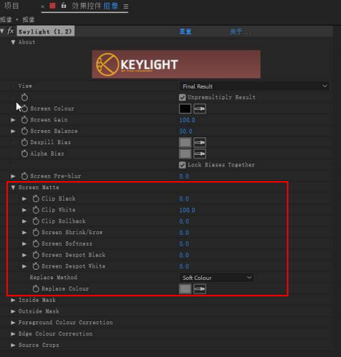
图 6-38
参数解析
*Clip Black(剪切黑色):设置蒙版中黑色像素的起点值。如果在背景像素的地方出现了前景像素,那么 这时就可以适当增大 Clip black(剪切黑色)的数值,以抠出所有的背景像素。
*Clip White(剪切白色):设置蒙版中白色像素的起点值。如果在前景像素的地方出现了背景像素,那么 这时就可以适当降低 Clip White(剪切白色)的数值,以达到满意的效果。
*Clip Rollback(剪切削减):在调节 Clip Black(剪切黑色)和 Clip White(剪切白色)参数时,有时会 对前景边缘像素产生破坏,如图 10-78 所示(左)。这时就可以适当调整 Clip Rollback(剪切削减)的数值, 对前景的边缘像素进行一定程度的补偿。
*Screen Shrink/Grow(屏幕收缩扩张):用来收缩或扩大蒙版的范围。
*Screen Softness(屏幕柔化):对整个蒙版进行模糊处理。注意,该选项只影响蒙版的模糊程度,不会影 响到前景和背景。
*Screen Despot Black(屏幕独占黑色):让黑点与周围像素进行加权运算。增大其值可以消除白色区域 内的黑点。
*Screen Despot White(屏幕独占白色):让白点与周围像素进行加权运算。增大其值可以消除黑色区域 内的白点。
*Replace Colour(替换颜色):根据设置的颜色来对 Alpha 通道的溢出区域进行补救。

*Replace Method(替换方式):设置替换 Alpha 通道溢出区域颜色的方式,共有以下 4 种。
None(无):不进行任何处理。
Source(源):使用原始素材像素进行相应的补救。
Hard Colour(硬度色):对任何增加的 Alpha 通道区域直接使用 Replace Colour(替换颜色)进行补救。
Soft colour(柔和色):对增加的 Alpha 通道区域进行 Replace colour(替换颜色)补救时,根据原始素 材像素的亮度来进行相应的柔化处理。
8.Inside/Outside Mask(内/外侧遮罩)
使用 Inside Mask(内侧遮罩)可以将前景内容隔离出来,使其不参与键控处理,如前景中的主角身上穿 有淡蓝色的衣服,但是这位主角又是站在蓝色的背景下进行拍摄的,那么就可以使用 Inside Mask(内侧遮罩) 来隔离前景颜色。使用 Outside Mask(外侧遮罩)可以指定背景像素,不管遮罩内是何种内容,一律视为背景 像素来进行抠出,这对于处理背景颜色不均匀的素材非常有用。
展开 Inside /Outside Mask(内/外侧遮罩)属性组的参数,如图 6-39 所示。
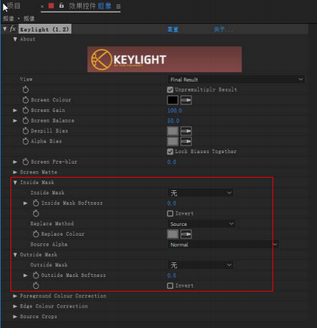
图 6-39
参数解析
*Inside /Outside Mask(内外侧遮罩):选择内侧或外侧的遮罩。
*Inside /Outside Mask Softness(内/外侧遮罩柔化):设置内/外侧遮罩的柔化程度。
*Invert(反转):反转遮罩的方向。
*Replace Method(替换方式):与 Screen matte(屏幕蒙版)属性组中的 Replace Method(替换方式)属 性相同。
*Replace Colour(替换颜色):与 Screen matte(屏幕蒙版)属性组中的 Replace Colour(替换颜色)属 性相同。

*Source Alpha(源 Alpha):该属性决定了 Keylight(1.2)滤镜如何处理源图像中本来就具有的 Apha通 道信息。
9.reground Colour Correction(前景颜色校正)
Foreground Colour Correction(前景颜色校正)属性用来校正前景颜色,可以调整的属性包括
Saturation(饱和度)、Contrast(对比度)、Brightness(亮度)、Colour Suppression(颜色抑制)和 Colour Balancing(色彩平衡)。
10. Edge Colour Correction(边缘颜色校正)
Edge Colour Correction(边缘颜色校正)参数与 Foreground Colour Correction(前景颜色校正)属性 相似,主要用来校正蒙版边缘的颜色,可以在 vew(查看)列表中选择 Colour Correction Edge(边缘颜色校 正)来查看边缘像素的范围。
11. Source Crops(源裁剪)
Source Crops(源裁剪)属性组中的参数可以使用水平或垂直的方式来裁切源素材的画面,这样可以将 图像边缘的非前景区域直接设置为透明效果。

第七章 校色

从本章节开始正式学习 Adobe After Effects 的校色篇（如图 7-1 所示），如果大家学过 PS 或者 PR 对 颜色校正里面的一些特效将会非常熟悉， 比如三色调，比如中间值以及 Lumertri 颜色。这些和 PS 还有 PR 里面的用法都是一样的。当然我们要做调色的话， 往往会用到更加专业的一些软件比如达芬奇（如图 7-2 所示）。在 AE 里面更多的是做一些辅助的功能，比如一些特效，一些颜色上的变化。在正式学习调色之前 我们首先要掌握一些调色的基本的理论。

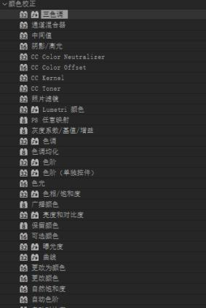
图 7-1


图 7-2
我们首先看一下调色的模型图（如图 7-3 所示），我们在 Adobe 这些软件中颜色模式都是 RGB 模式（颜色 模式即我们所形成颜色的组成方法， 我们在电脑上都是用 RGB 模式，它的原理是三盏不同颜色的灯，两两 混合，最终所形成的一些颜色）。当然也有其它颜色模式进行混合（CMYK 是一种用于印刷品依靠反光的色 彩模式， 我们是怎样阅读纸上的内容呢？ 是由阳光照射到纸上，再反射到我们眼中， 才看到内容。它需要 有外界光源。 如图 7-4 所示）。
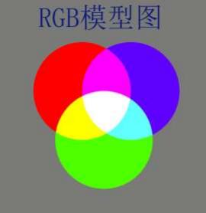
图 7-3
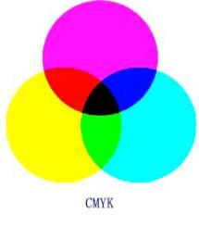
图 7-4

除了颜色模式， 还有一种非常重要的原理，颜色的混合以及颜色的反射原理（如图 7-5 所示），每一个颜 色都是由相邻的两个颜色两两混合而成， 比如红色与黄色混合，中间会出现橙色。

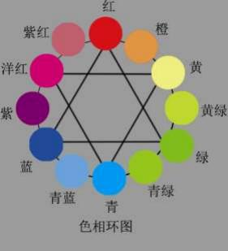
图 7-5

7.1、常规调色滤镜
7.1.1、色调
首先我们导入调色素材（如图 7-6 所示），然后找到色调（如图 7-7 所示），将色调拖拽给我们的素材。 通过观察会发现色调的功能比较单一（如图 7-8 所示），它只能调节两种色调（如图 7-9 所示），一种是黑 色的映射，一种是白色的映射， 通常暗部默认为黑色， 亮部为白色。
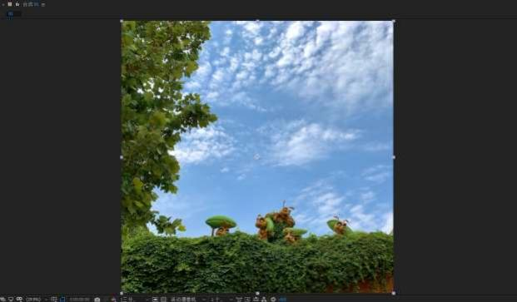
图 7-6

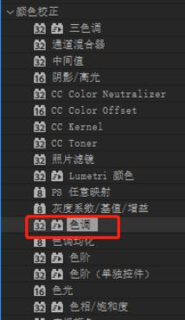
图 7-7
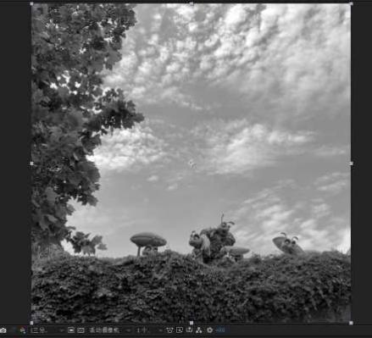
图 7-8

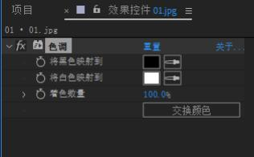
图 7-9
①、 色调的应用：
首先新建一个纯色层（如图 7-10 所示） 颜色设置为纯白色， 加入分形杂色， 调节分形杂色参数（如图 7-11 所示），之后我需要将白色部分变成蓝色，黑色部分变成红色。类似这种效果最适合使用色调（如图 7-12 所示），将黑色映射改成红色， 白色映射改成蓝色，就很容易实现我们所需要的效果！
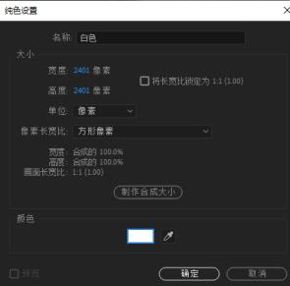
图 7-10
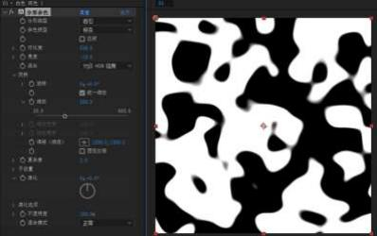
图 7-11

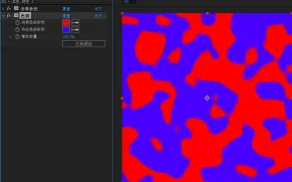
图 7-12
②、色调的调色原理：
通常暗部默认为黑色映射，亮部为白色映射。根据我们所需要的效果，可以自由更改亮部或者暗部的颜 色倾向， 它的调色功能相对比较单一。

7.1.2、三色调
首先将三色调拖拽给我们的素材（如图 7-13 所示），通过观察我们会发现三色调相对于色调多出了一个 中间调。我们将高光改成绿色， 中间调改成蓝色， 阴影改成红色（如图 7-14 所示）。我们会发现素材高光 部分变成了绿色， 中间调的部分变成了蓝色， 而阴影部分变成了红色。

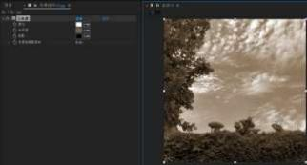
图 7-13
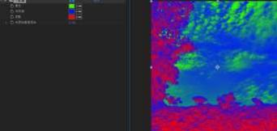
图 7-14
①、色调的应用：
首先新建一个纯色层颜色设置为纯白色，加入分形杂色， 调节分形杂色参数（如图 7-15 所示），改成黑

白灰三种颜色。这个时候加入三色调， 分别将高光改成红色， 中间调改成绿色， 阴影改成蓝色（如图 7-16 所示）。此时原黑色区域变成了蓝色，原灰色区域变成了绿色，原白色区域变成了红色。这样我们就很容易 得到了三种颜色的效果！

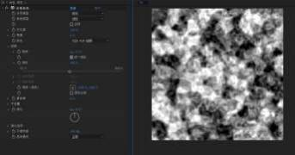
图 7-15
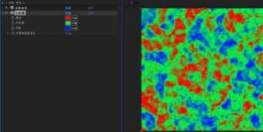
图 7-16
②、三色调的调色原理：
三色调主要用于三种状态进行调色，分别是高光、中间调与阴影，当然根据自己的需要也可以将原始图 像进行百分比混合，三色调属于一种常用的调色效果！

7.1.3、CC 调色
将 CC 色调拖拽给我们的素材（如图 7-17 所示），通过观察会发现 CC 调色里面也具备三色调属性， 用 法与三色调基本相似， 属于三色调的升级版， 当然 CC 调色除了有三色调还具备双色调属性（如图 7-18 所 示）。双色调与色调用法基本相似。除了以上两种属性外 CC 调色还具备潘通色（如图 7-19 所示），潘通色 颜色分布更加细致课调节参数更多。最后一个属性为纯色（如图 7-20 所示）。将素材的颜色直接修改成了 纯色。
注意：CC 调色具备色调与三色调两种属性， 同时还具备潘通色与纯色， 可调节参数更多， 更加灵活。

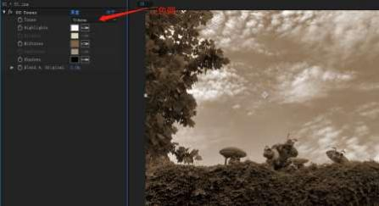
图 7-17
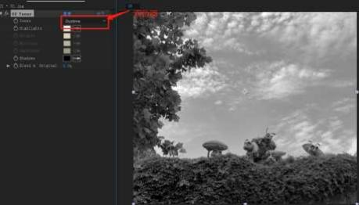
图 7-18
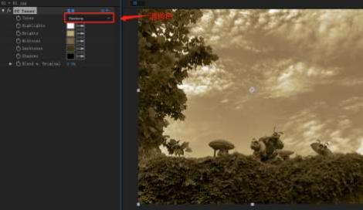
图 7-19

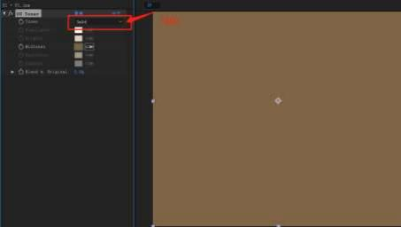
图 7-20

7.1.4、通道混合
首先将通道混合器拖拽给素材（如图 7-21 所示），通道混合器参数毕竟简单调节起来比较直观。
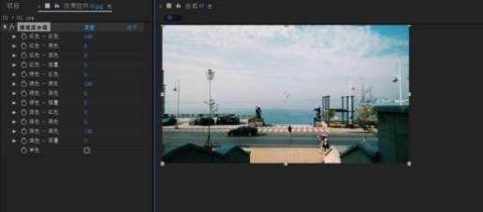
图 7-21
①、 红色-红色：
当参数高于 100 时红色增加（如图 7-22 所示），当红色低于 100 时参数减少（如图 7-23 所示）。
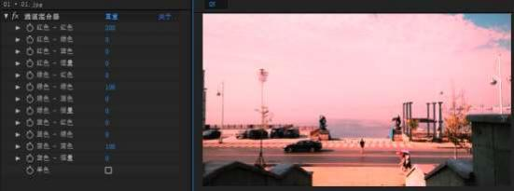
图 7-22

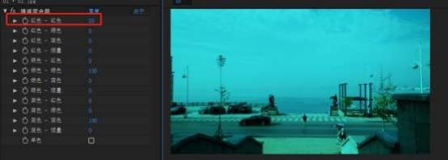
图 7-23

②、 红色-绿色
红色与绿色的混合，当数值增大红色会偏多一点， 当数值减小绿色会多一点！

③、 红色-蓝色
红色与蓝色的混合， 当数值增大红色会偏多一点，当数值减小蓝色会多一点！

注意：剩余的参数用法都是类似的， 大家可以根据自己的需求去慢慢尝试， 比较简单，在调色中这个
效果用到的相对较少， 理解原理即可！

7.1.5、中间值
将中间值特效拖拽给素材（如图 7-24 所示），当前半径值为 0，所以图片没有发生任何变化， 当半径值 增大（如图 7-25），会出现模糊（类似矢量模糊），此功能可以用于磨皮。

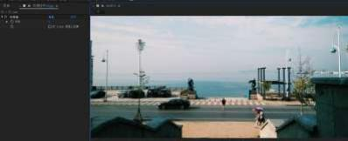
图 7-24
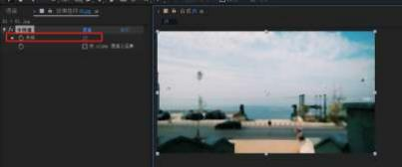
图 7-25

7.1.6、阴影/高光
将阴影/高光赋予素材（如图 7-26 所示），可以分别控制亮部与暗部区域，勾掉自动数量可以分别调节阴 影与高光， 阴影数量越多， 阴影部分越亮（如图 7-27 所示），高光数量越多， 亮部区域则越暗（如图 7-28 所示）。
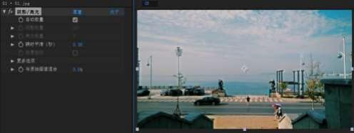
图 7-26
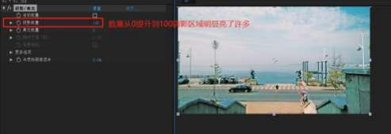
图 7-27
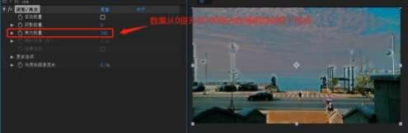
图 7-28
注意：勾选自动数量会激活瞬间平滑，增加瞬间平滑的数值可以激活下面的场景检测，正常情况下更
改的只是当前帧的颜色效果如果希望视频每一帧的效果都比较好的话， 可以勾选场景检测。

7.1.7、CC 色彩综合
将 CC 色彩综合赋予素材（如图 7-29 所示），CC 色彩中和是校正拍平衡的工具（白平衡， 字面上的理
解是白色的平衡。白平衡是描述显示器中红、绿、蓝三基色混合生成后白色精确度的一项指标。）

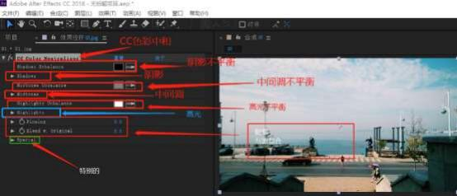
图 7-29
①、 CC 色彩中和的应用：
分别在素材上面对阴影不平衡、中间调不平衡、高光不平衡取色（用吸管在素材上面的阴影、中间调、 高光区域进行吸色就可以）会发现素材颜色发生了微妙的变化（如图 7-30 所示），此时 CC 色彩中和就对图 片白平衡做了校正，操作起来非常方便。
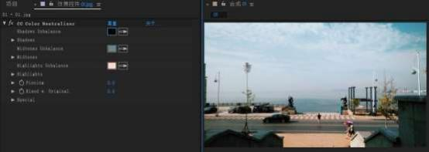
图 7-30
注意：在实拍过程中最好使用三阶灰卡， 这样就不用担心白平衡会偏色了。色彩中和主要应用于一级
校色，主要校正白平衡。

7.1.8、CC 色彩偏移
首先将 CC 色彩偏移赋予素材（如图 7-31），此功能可以对红绿蓝三种色相进行偏移。更改红相位可以偏 移红色色相， 更改绿相位可以更改绿色色相， 更改蓝相位可以更改蓝色色相，操作起来比较简单， 这里就 不在举例说明。

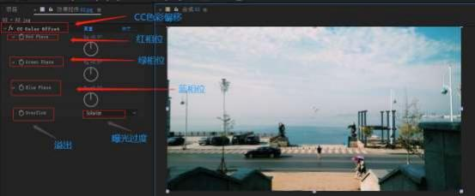
图 7-31

7.1.9、CC 内核
将 CC 内核赋予素材（如图 7-32 所示），此功能主要用于更改图片曝光（如图 7-33 所示）。操作起来比 较简单， 这里就不在一一举例说明。
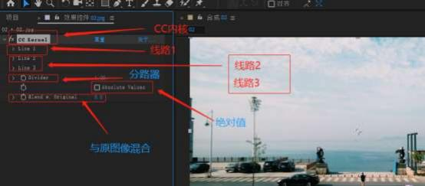
图 7-32
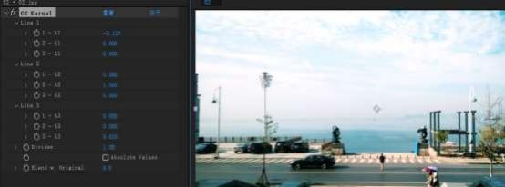
图 7-33

7.1.10、照片滤镜
与 Photoshop 里面的用法相似，通过滤镜效果来更改素材的色温（如图 7-34 所示）。操作起来比较 简单，这里就不在一一举例说明。

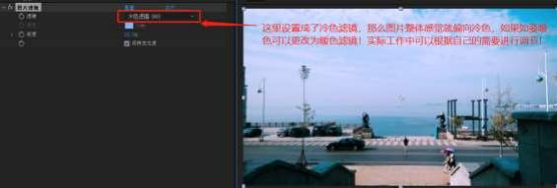
图 7-34

7.1.11、色相/饱和度
首先将色相/饱和度赋予素材（如图 7-35 所示），主要是调节主色相与 RGB 三种颜色通道的色相。增大 主色相的数值（图 7-36 所示），会发现图片发生了明显的变化，此时图片里面所有的色相都会发生偏移（主 饱和度与主亮度可以用于更改图片整体的饱和度与亮度
)。勾选彩色化之后会发现图片整体明显的偏红（如图 7-37 所示），此时相当于给图片增加了一个色相可以 单独控制饱和度与亮度（着色色相用于更改色相的颜色）。
注意： 色相/饱和度除了可以对主通道进行控制以外还可以对单独的通道进行控制， 可以根据自己的需

求进行单独调整。

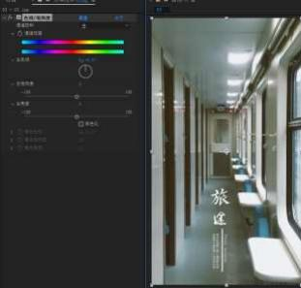
图 7-35

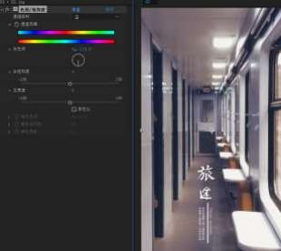
图 7-36
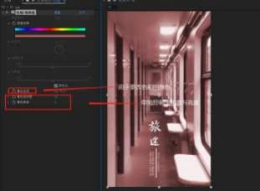
图 7-37
①、色相/饱和度的具体应用：
将素材赋予色相/饱和度（如图 7-38），此时我想让图片整体的亮度提升一些，可以将主亮度提升一些（如 图 7-39），之后我想让绿色叶子部分变的饱和度更高、更亮（如图 7-40 所示）。最后我需要让黄色的花朵 变得更加鲜艳亮度更高（如图 7-41 所示）。通过前后对比会发现图片调色之后变的更亮饱和度更高（如图 7-42 所示），色相/饱和度在调色的过程中灵活度较高，大家要认真掌握。

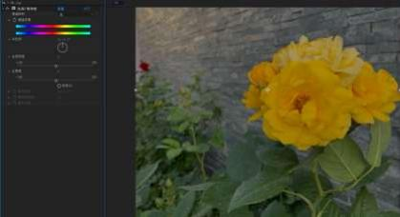

图 7-38
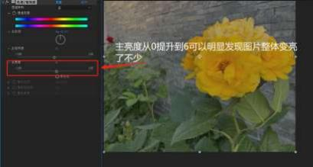
图 7-39
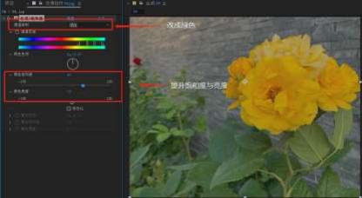
图 7-40
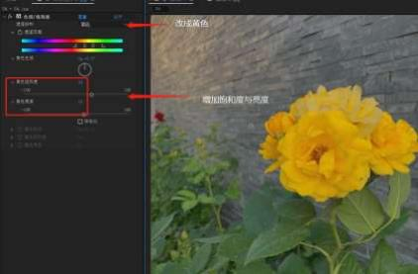
图 7-41


图 7-42

7.1.12、保留颜色
将保留颜色赋予素材（如图 7-43 所示），保留颜色可以将我们需要的颜色保留不需要的颜色脱色掉。

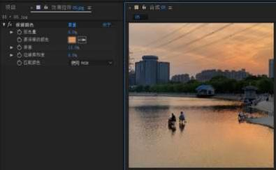
图 7-43
①、保留颜色的应用：
通过观察会发现我们素材里面现在有多种颜色， 现在我只想保留橘黄，让其他的颜色都脱色掉，此时用 吸管吸取要保留的颜色增大脱色量即可（如图 7-44）。

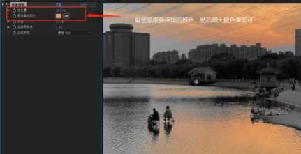
图 7-44

注意：容差可以控制保留颜色的范围，边缘柔和度用于更改保留的颜色与其它颜色的过度，匹配颜色
也可以通过色相来匹配，多数情况下选择使用 RGB 即可。

7.1.13、可选颜色
用法与 PS 当中类似， 将可选颜色拖拽给素材（如图 7-45），可选颜色主要是利用理论内容当中的色环， 两两混合的反射原理。比如我现在想让天空更红更黄，就可以减少青色增加洋红与黄色即可（如图 7-46）。

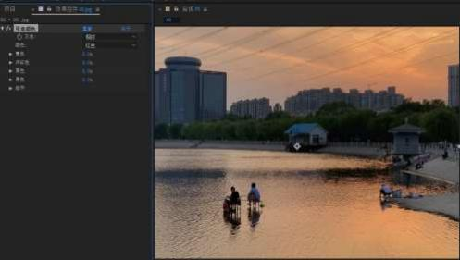
图 7-45
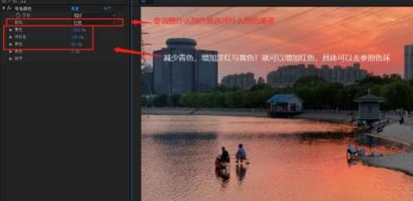
图 7-46
注意：黑色可以控制颜色的直接减少或者增加，每个颜色还有细节可以调整，可以单独调整每个通道。

7.1.14、曝光度
将曝光度拖拽到素材上面（如图 7-47），如果照片曝光过度可以减少曝光，反之可以增加曝光。比如我 当前增大曝光度会发现素材亮度会明显增加（如图 7-48）。

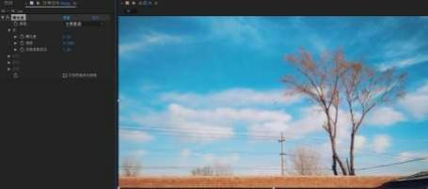
图 7-47
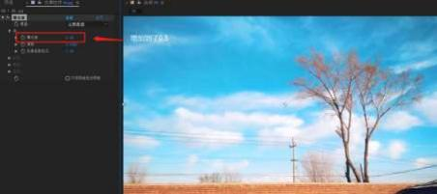
图 7-48
注意：偏移与灰色系数大部分情况下默认即可，曝光度也可以对红绿蓝通道单独进行调整（只需要把
通道属性改成单个通道即可）。

7.1.15、曲线
将曲线拖拽给素材（如图 7-49），曲线在调色过程中会经常使用， 用法与 PS 相似。

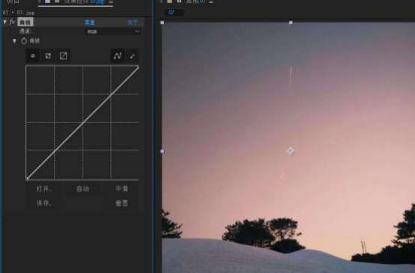
图 7-49
①、 曲线图标详解：
图表可以看做两个坐标， 分别是 X 轴与 Y 轴， X 轴代表输入颜色而 Y 轴代表输出颜色（如图 7-50）， 如果想让图片发生变化那么需要输出大于或小于输入的数值（如图 7-51）。
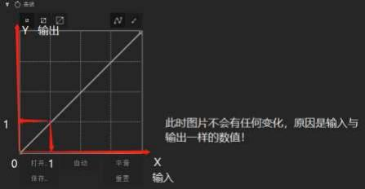
图 7-50

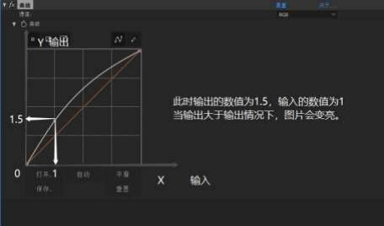
图 7-51
注意：打开可以打开做好的预设，保存可以把做好的预设进行保存，点击自动可以用软件自动去计算
（用的较少），平滑可以将曲线进行平滑。

7.1.16、Lumetri 颜色和范围全解析
本节课讲解常规调色滤镜中最后一个效果 Lumetri 颜色， 这个特效是从 After Effects CC 2017 版本 新加入的一个效果，这个特效功能非常强大，参数也相对较多。Lumetri 颜色拥有 AE 里面大部分调色特效 的功能。
使用 Lumetri 颜色之前首先要了解 Lumetri 范围（如图 7-52 所示，在窗口菜单下面就可以找的到）， 在 Lumetri 范围里面有非常多的颜色信息，比如矢量示波器 HLS、矢量示波器 YUV、直方图等（如图 7-53 所示），这里我们只讲解分量类型与波形类型（其它的真的很少能用的到）。
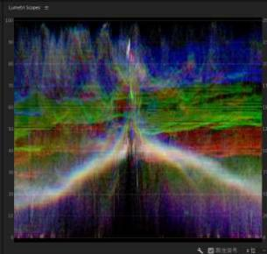
图 7-52

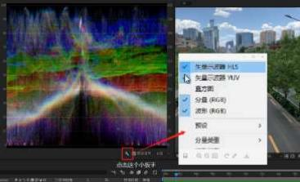
图 7-53
①、 波形类型：
将波形类型切换到 YC 无色度（如图 7-54 所示）。左面代表颜色与亮度分布，右面代表红绿蓝三种通道（如 图 7-55）。

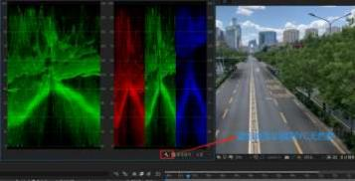
图 7-54
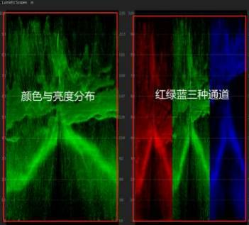
图 7-55
为了对比更加明显给素材添加曲线（如图 7-56 所示）。更改曲线把画面调亮（如图 7-57 所示），会

发现 Lumetri 范围中 RGB 通道的颜色已经超过了一百， 这样画面也就出现了曝光过度，所以在调节的时候 要控制在范围内。也可以用曲线对红绿蓝通道单独进行调节(如图 7-57 所示)。通过对 Lumetri 范围的观察 是非常方便我们调色的，这就是 Lumetri 范围在调色过程中的一个重要作用。

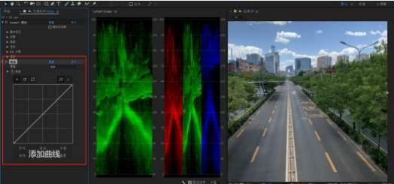
图 7-56
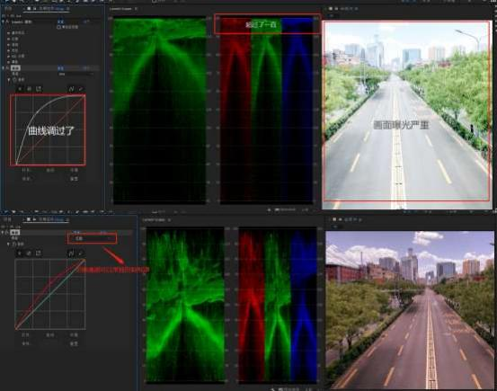
图 7-57
在颜色校正找到 Lumetri 颜色拖拽到素材上面去（如图 7-58 所示） ,通过观察我们可以发现 Lumetri 颜 色一共分为基本校正、创意、曲线、色轮、HSL 次要、晕影六大类。

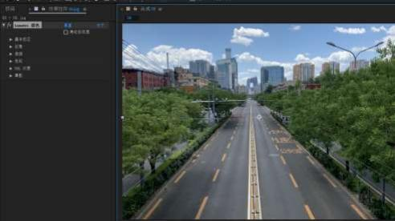
图 7-58
①、基本校正：
点开基本校正， 首先映入眼帘的是输入 LUT，输入 LUT 代表相机的滤镜点击向下的三角号可以切换预制 好的相机滤镜（如图 7-59 所示）。
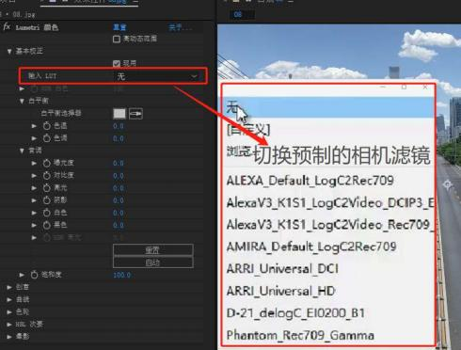
图 7-59
白平衡：
白平衡，字面上的理解是白色的平衡。白平衡是描述显示器中红、绿、蓝三基色混合生成后白色精确度
的一项指标。通过白平衡选择器可以吸取素材的颜色对素材进行校色（如图 7-60 所示）。

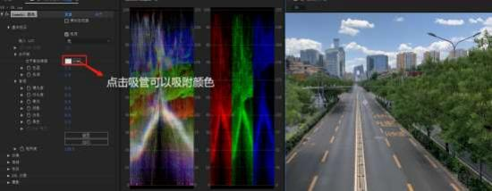
图 7-60

注意：色温可以对素材冷暖进行调整，色调可以让素材进行随机颜色的偏移。
音调：
音调与调节声音没有关系， 它有的都是基本的调色参数。比如曝光度、对比度、高光、阴影等(如图 7-61 所示)。

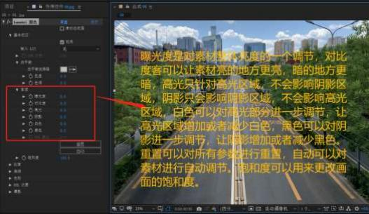
图 7-61
注意：曝光度是对素材整体亮度的一个调节， 对比度客可以让素材亮的地方更亮，暗的地方更暗， 高
光只针对高光区域，不会影响阴影区域， 阴影只会影响阴影区域， 不会影响高光区域，白色可以对高光部
分进一步调节，让高光区域增加或者减少白色，黑色可以对阴影进一步调节，让阴影增加或者减少黑色。
重置可以对所有参数进行重置， 自动可以对素材进行自动调节。饱和度可以用来更改画面的饱和度。
②、 创意
创意属于一种风格化的调色（如图 7-62 所示）。

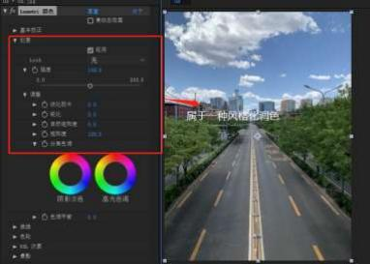
图 7-62
Look：
一些调色好的风格预制，可以直接套用如图（1-63 所示）。强度可以用来更改 Look 预制的强度（如图 7-64 所示）。
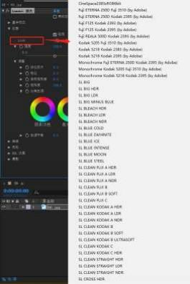
图 7-63

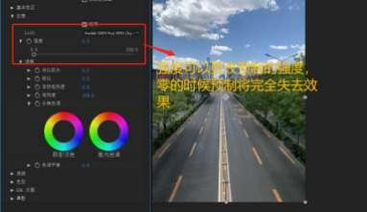
图 7-64
调整：
淡化胶片可以给素材加入一种灰色朦胧的感觉（如图 7-65 所示）。

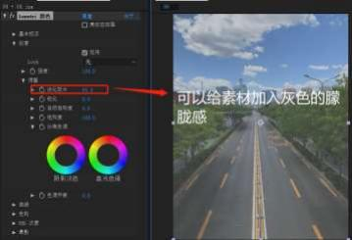
图 7-65
锐化可以让图片变的更加清晰，更加有颗粒感（如图 7-66 所示）。
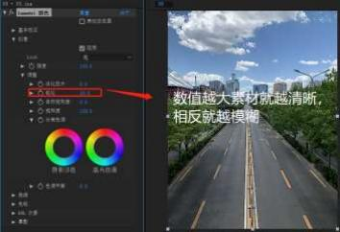
图 7-66
自然饱和度与饱和度都可以更改素材饱和度，其中自然饱和度有一个控制范围，不会让你的素材饱和度 过于夸张（如图 7-67 所示）。

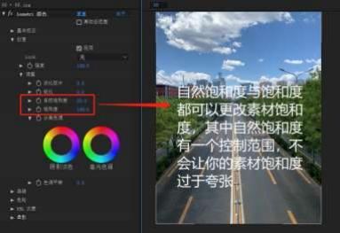
图 7-67
分离色调拥有阴影淡色与高光色调两种调节参数，可以对高光区域与阴影区域的颜色进行单独调节（如 图 7-68 所示）。
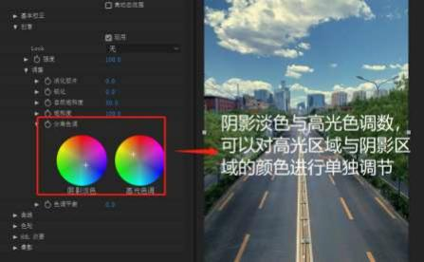
图 7-68
色调平衡主要是调节高光和阴影， 更偏向于高光还是偏向于阴影，比较简单。

③、 曲线
和曲线工具用法基本一致， 调节方法也差不多（如图 7-69 所示）。由于原理都是一样的 RGB 曲线就不 在讲解了。

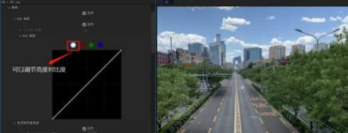
图 7-69
色相饱和度曲线：
After Effects CC 2018 新加入的功能， 在之前的版本里面是没有的（如图 7-70 所示）。鼠标左键对 白色圆环单击可以加点，调节点就可以调节对应颜色的饱和度。

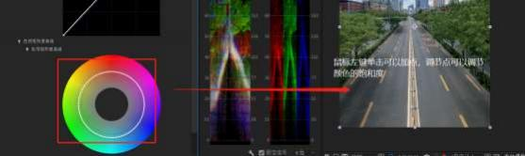
图 7-70
④、 色轮：
色轮可以对阴影、中间调、高光做偏色效果（如图 7-71 所示）。
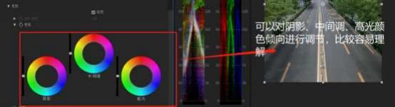
图 7-71
注意：色轮旁边的滑块可以让偏色之后输出的颜色更亮。
⑤、 HSL 次要：
HSL 次要也是作为调色的一个工具（如图 7-72 所示）。

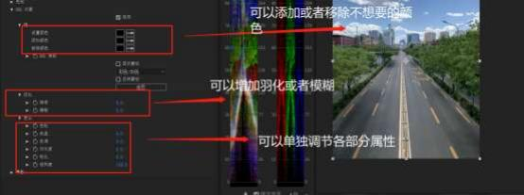
图 7-72
⑥、 晕影：
晕影可以提升整个画面的格调，可以做电影的调色风格。（如图 7-73）。
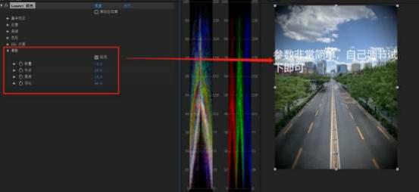
图 7-73

7.2、辅助调色
7.2.1、色调均化
色调均化是自动化的一个调色效果， 它会自动把你素材各方面处理成一个均化的效果(如图 7-74 所
示）。通过对比我们会发现，均化后的素材变的更亮，颜色变的更加丰富。可以通过色调均化量来调节均化 的百分比（如图 7-75 所示）。
注意：色彩均化分为 RGB、亮度与 photoshop 三种类型， 具体用哪种要根据实际需求而定。
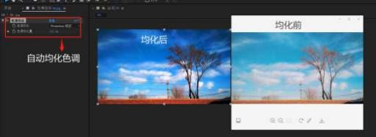

图 7-74
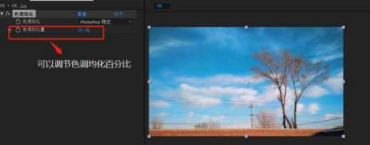
图 7-75

7.2.2、色阶
与 photoshop 当中的色阶用法类似， 主要是用来调节对比度（如图 7-76 所示）。想要用好色阶首先要 会观察直方图（如图 7-77 所示）。
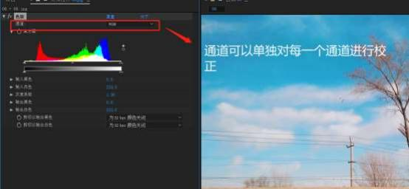
图 7-76
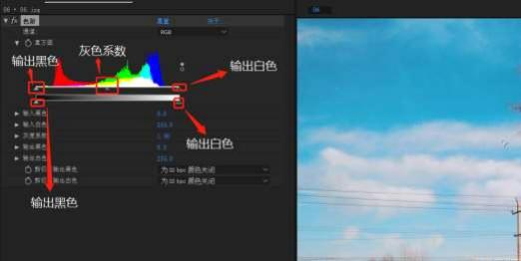
图 7-77
注意：输入黑色可以让画面黑色的地方更黑， 输入白色可以让画面亮的地方更亮，灰色系数可以控制

画面是整体偏亮还是整体偏暗， 输出黑色可以给素材整体添加白色，输出白色可以给素材整体添加黑色。

7.2.3、色阶（单独控件）
与色阶用法与原理基本相同， 但比色阶区分的更加细致（如图 7-78 所示）。色阶（单独控件） 把红色、 绿色、蓝色与 Alpha(Alpha 通道只能控制黑与白)单独分离出来了，可以用参数对其控制， 也可以通过通道 进行切换来进行单独控制。
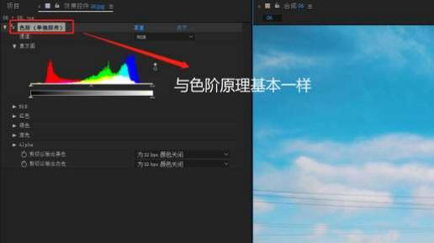
图 7-78

7.2.4、色光
色光会直接把素材变成类似于油画的效果（如图 7-79 所示），色光会直接用颜色去填充画面从暗部区域 到亮部区域。
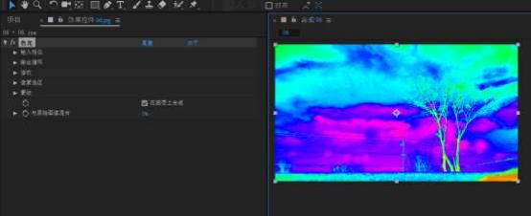
图 7-79
①、 输入相位：
获取相位可以切换通道（如图 7-80 所示）。添加相位与获取相位用法是一样的（如图 7-81 所示）。

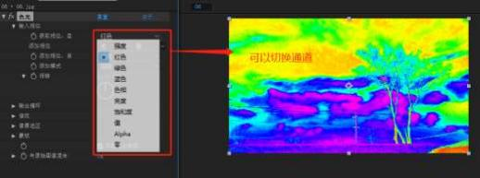
图 7-80
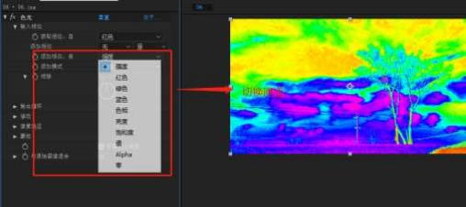
图 7-81
②、 输出循环：
使用预设面板可以切换预设（如图 7-82 所示），更改循环次数可以设置多次循环。剩余的参数在工作中 使用率几乎为零，这里就不在逐一进行讲解。点击关于也可以看到系统对色光的简单介绍（如图 7-83 所示）。

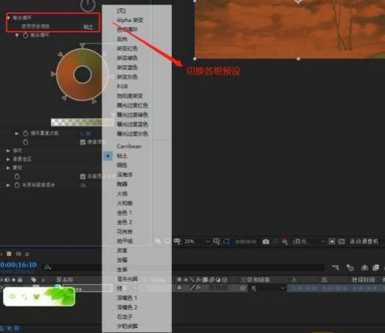
图 7-82
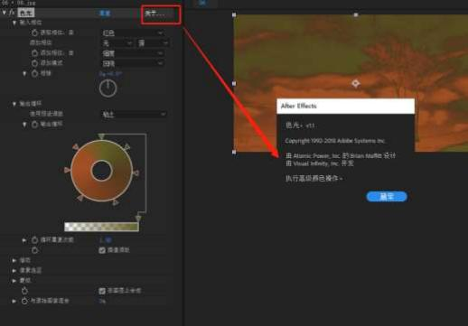
图 7-83

7.2.5、PS 任意映射

PS 任意映射可以导入 Photoshop 中制作好的一些预制（如图 7-84 所示）。
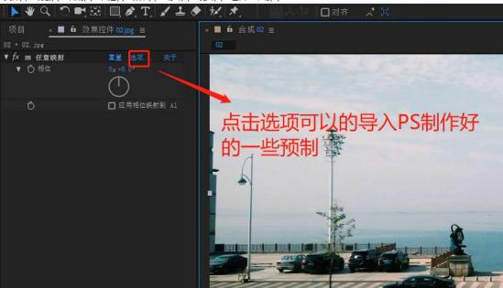

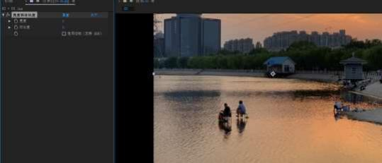
图 7-84

7.2.6、灰度系数/基值/增益
将灰度系数/基值/增益拖拽给素材（如图 7-85 所示），此调色特效可以针对单独通道进行调节（如图 7-86 所示），此效果在工作中很少使用， 这里就不在一一的进行讲解。

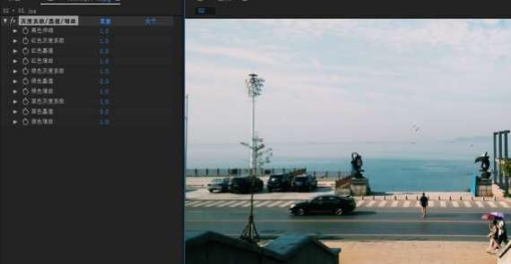
图 7-85
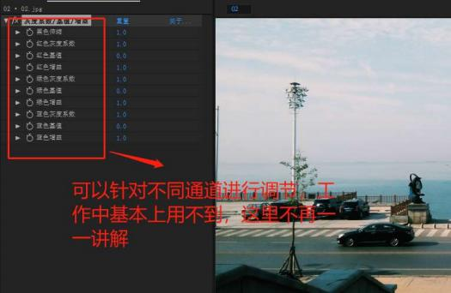
图 7-86

7.2.7、广播颜色
将广播颜色拖拽给素材（如图 7-87 所示），以前的时候电视台对我们调色是有要求的，比如亮度值应 该控制到什么范围，饱和度需要控制在什么范围，这个时候就需要广播颜色来进行校正（如图 7-88 所示）， 现在已经不是以前那种传统电视，所以广播颜色现在也基本上用不到， 这里就不在对参数进行一一讲解。

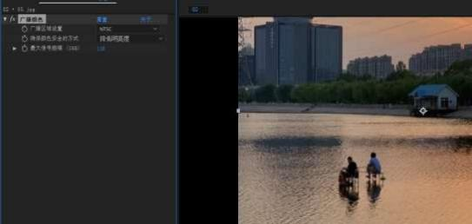
图 7-87
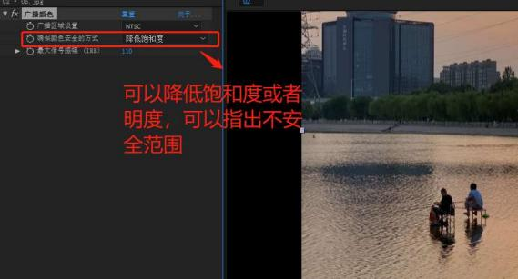
图 7-88

7.2.8、亮度和对比度
将亮度和对比度拖拽给素材（如图 7-89 所示） 此功能只能用来调节亮度与对比度（如图 7-90 所示）。

图 7-89

注意：调节对亮度比度还是使用色阶调节效果会更好，色阶有直方图， 观察起来更加直观，避免瞎调。

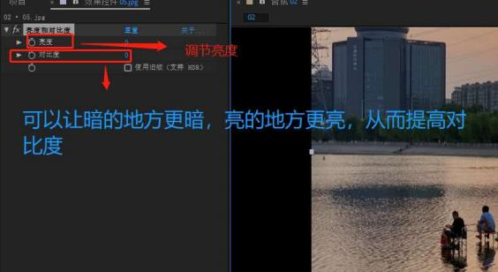
图 7-90

7.2.9、颜色平衡
将颜色平衡拖拽给素材（如图 7-91 所示），主要是用于调节高光、阴影、中间调的颜色信息。可以单独 对每一个通道进行调整（如图 7-92 所示），分工很精细。
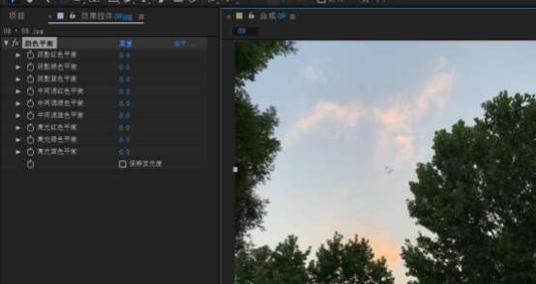
图 7-91

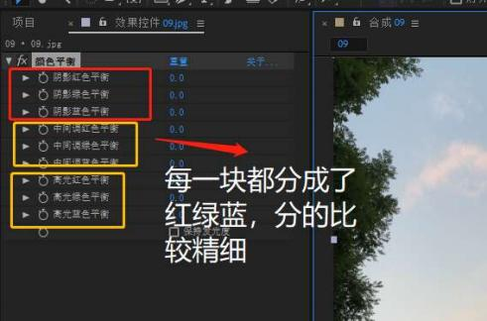
图 7-92

7.2.10、颜色平衡（HLS）
将颜色平衡（HLS）拖拽给素材（如图 7-93 所示），主要是调节色相、亮度、饱和度的平衡， 参数非常 简单，平时很少使用， 这里就不在进行详细讲解。
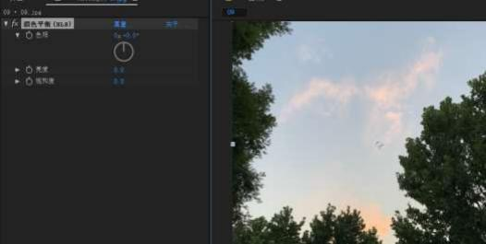
图 7-93

7.2.11、颜色链接
将颜色链接拖拽给素材（如图 7-94 所示），颜色链接可以从另外一个图层中对颜色进行提取混合到当 前图层（如图 7-95 所示）。平时很少使用，这里就不在进行详细讲解。

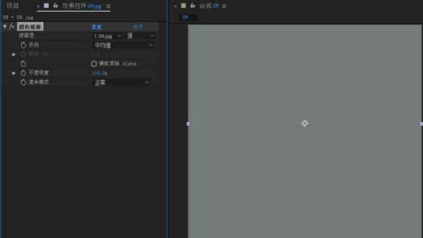
图 7-94
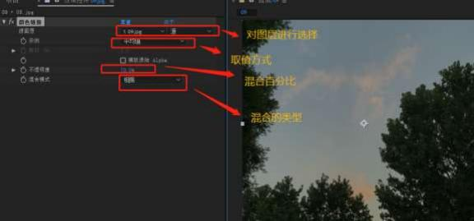
图 7-95

7.2.12、黑色和白色
将黑色和白色特效拖拽给素材（如图 7-96 所示），通过观察我们会发现黑色和白色
直接把素材白成了黑白，还可以单独对没一个通道的颜色进行控制（如图 7-97 所示）。参数非常简单， 这 里就不在进行详细讲解。

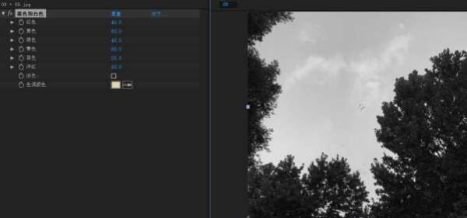
图 7-96
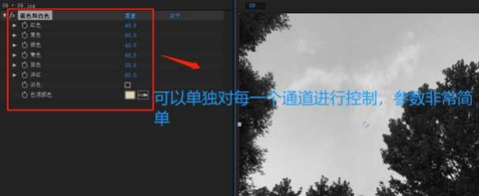
图 7-97

7.3、其它调色方式
7.3.1、更改为颜色
首先将更改成颜色拖拽给素材（如图 7-98 所示），通过自到至来确定要更改什么颜色，可以通过吸管来吸 取， 通过更改可以更改标准一般都是色相（如图 7-99 所示）。

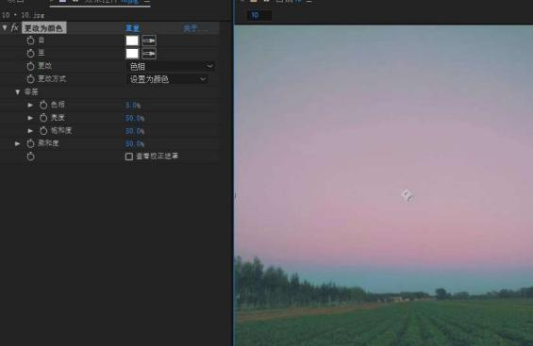
图 7-98
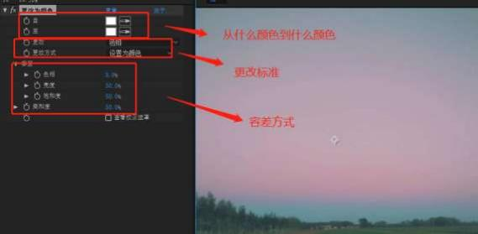
图 7-99

7.3.2、更改颜色
更改颜色与更改为颜色用法相似（如图 7-100 所示），调节要更改的颜色默认是没有变化的这个时候要 调节色相变换（如图 7-101 所示）整体不如更改为颜色方便用的较少。

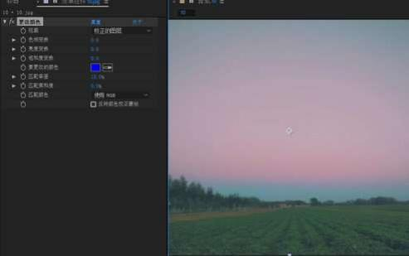
图 7-100
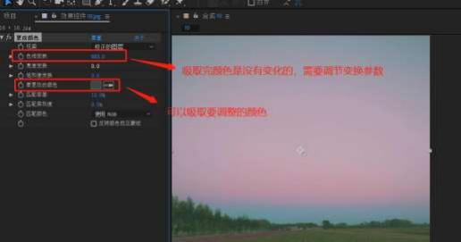
图 7-101

7.3.3、自然饱和度
自然饱和度是通过软件自动计算的一个饱和度，首先把自然饱和度拖拽给素材（如图 7-102 所示）。参 数很少调节起来很简单，在调色中偶尔可以使用的到。
注意： 增大自然饱和的参数不会使图像效果变得特别夸张，会限定在一定的范围之内。

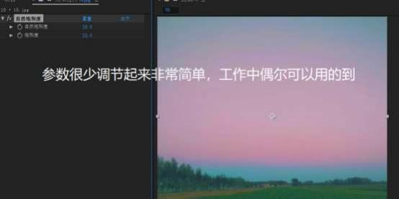
图 7-102

7.3.4、自动色阶
首先将自动色阶拖拽给素材（如图 7-103 所示），通过观察我们会发现自动色阶可以自动调节我们素材的 对比度， 但是效果并不理想，在调色过程中很少使用， 这里就不在对参数进行一一讲解。
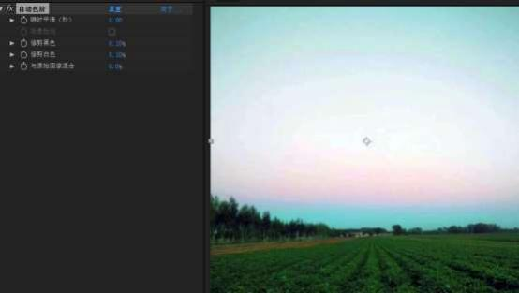
图 7-103

7.3.5、自动对比度
将自动对比度赋予素材（如图 7-104 所示），通过观察我们会发现自动对比度与自动色阶基本相似，这里 就不在进行详细讲解。

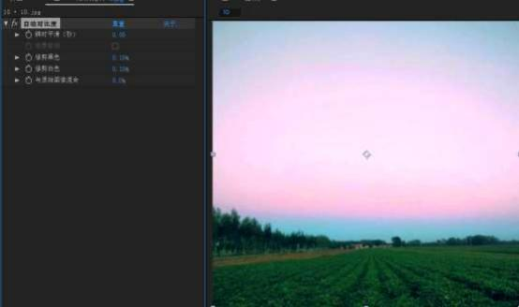
图 7-104

7.3.6、自动颜色
将自动颜色赋予素材（如图 7-105 所示），通过观察我们会发现自动颜色可以自动给画面颜色调整成一 个合适的状态。参数与自动对比度基本相似， 这里就不在详细讲解。
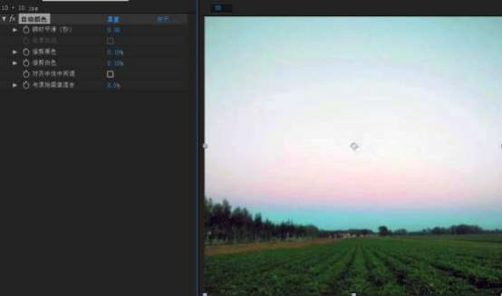
图 7-105

7.3.7、视频限幅器
将视频限幅器赋予素材（如图-106 所示），点击关于可以查看视频限幅器的功能（如图 7-107 所示）， 调色过程中很少使用， 这里就不在详细讲解。

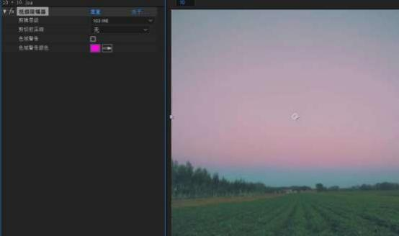
图 7-106
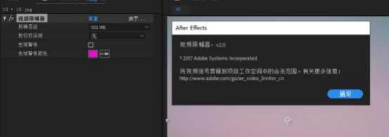
图 7-107

7.3.8、颜色稳定器
将颜色稳定器赋予素材（如图 7-108 所示），颜色稳定器可以控制画面的曝光，点击设置帧可以调节黑 场与白场（如图 7-109 所示）。在调色过程中应用的也比较少。
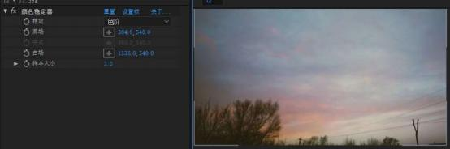
图 7-108

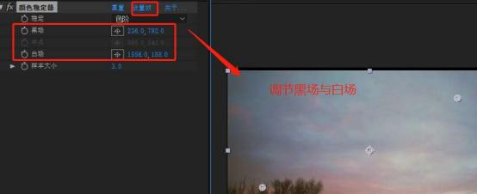
图 7-109

